PROIECT - PROIECTARE ASISTATĂ DE CALCULATOR

COORDONATOR ȘTIINȚIFIC :

Prof. Drăgan Mihăiță

STUDENT:

Ulmeanu Cristian

AUTOMOBIL

COORDONATOR ȘTIINȚIFIC :

Prof. Drăgan Mihăiță

STUDENT:

Ulmeanu Cristian

Cuprins

1. Motivație 4
2. Aplicația folosită 4
3. Introducere 5
4. Tehnologii revoluționare folosite în autovehicule 8
   1. Motorul cu ardere internă 8
   2. Transmisia cu dublu ambreiaj 9
   3. Implementarea pernelor de aer (Airbag) 10
   4. Sistemul de control electronic al stabilității 10
   5. Apariția vehiculelor electrice 11
   6. Sistemele de condus singure 12
5. Procesul de dezvoltare 13
   1. Introducere 13
   2. Asigurarea de materiale 14
   3. Crearea șasiului 14
   4. Crearea carcasei (caroseriei) 15
   5. Vopsirea 16
   6. Asamblarea interiorului 17
   7. Controlul calității 17
6. Componentele abordate in proiect ale autoturismului 18
7. Proces de proiectare in AutoCAD 23

Concluzii 98

Bibliografie 99

1. Motivație

Ca temă a acestui proiect m-am decis să aleg autovehiculul. Motivul proiectării unei mașini nu este aleatoriu. Pasiunea mea pentru mașini a început din vârste fragede, petrecând foarte mult timp din copilăria mea lângă tata și bunicul care lucrau în domeniul acesta și împărțeau această pasiune. Văzându-i pe ei lucrând la mașini, reparându-le, modificându-le mi s-a dezvoltat și mie această atracție. Obișnuiam să petrec tot timpul citind reviste despre mașini, încercând să învăț cât mai multe detalii tehnice despre mașini de toate tipurile, de la puterea dezvoltată de motor, aerodinamica caroseriei, consumul, greutate. În timp pasiunea s-a mutat puțin, eu începând să mă implic alături de tata în repararea și modificarea mașinilor, mai apoi să mă apuc de karting. Petreceam mult timp reparând mașini, documentându-mă despre ele, urmărind diferite curse sau show-uri legate de acest domeniu.

Încet acest hobby a dispărut din motive diverse dar de fiecare dată când am ocazia să mă întorc la el o fac. De aceea, principalul motiv în alegerea acestei teme este pasiunea.

Acum, modelul mașinii nu este ales nici acesta aleator. Am ales să proiectez un Nissan 350Z deoarece este o mașină care pe mine mă fascinează prin faptul că la timpul respectiv a fost o mașină care ieșea în evidență. Totodată aceasta ar fi mașina care în momentul de față aș vrea să o dețin și să lucrez la ea, să fie un fel de „project car” (o mașină care nu este tocmai nouă dar în care investești mult timp pentru a o modifica, îmbunătăți, pentru a o face unică, în felul acesta creându-se o legătură). Faptul ca momentan nu pot face acest lucru în lumea reală, oportunitatea de a o crea într-un mediu virtual, prin acest proiect și cu ajutorul unei aplicații este una pe care nu o voi rata.

1. Aplicația folosită

Proiectarea mașinii a fost realizată într-un program de tipul Proiectării asistate de calculator (CAD- Computer-aided Design) având rolul de asista activitatea de proiectare, numită AutoCAD. Acesta este folosit în special pentru dezvoltarea in bidimensional (2D) punând accent pe plan arhitectural cu o latură mai limitată în domeniul tridimensional (3D) și a dezvoltării de autovehicule, dar nu înseamnă ca activitatea este limitată doar în domeniu 2D arhitectural, cum o să se poată vedea este o aplicație destul de puternică care face față și unei modelări 3D destul de laborioase. Am decis folosirea ultimei versiuni ale aplicației, AutoCAD 2020, chiar dacă prezintă cerințe minime atât hardware cât și software de folosire precum: „

* un sistem de operare mai nou de Windows 7;
* procesor mai puternic de 2,5 Gigahertz (GHz);
* 8 Gigabytes (GB) de memorie accesată aleator (RAM);
* cel puțin 1 GB de memorie video accesată aliator (VRAM).”[1]

Fiind ultima versiune, are în plus față de versiunile precedente o interfață mai prietenoasă și mai intuitivă pentru utilizator ceea ce pentru un începător și pentru a asista persoana să se descurce cu aplicația cât mai bine este perfectă.

1. Introducere

Automobilul, în limbajul uzual mașina este un vehicul care a trecut prin multe schimbări de-a lungul timpului. Prima formă practică, menționez termenul de practică deoarece a mai fost văzută o versiune mai timpurie dar aceasta nu avea decât scopul unei „jucării” pentru împăratul Chinei în 1672 a acestuia a fost complet diferită față de imaginea acestuia de acum, era un vehicul realizat de Nicolas-Joseph Cugno în anul 1770, poreclit drept „cărucior propulsat” care avea mai mult scop utilitar în transportul de materiale. El funcționa pe baza unui motor pe abur, dar acesta deși fiind ceva revoluționar acelei perioade nu a avut prea mult succes la început fiind o invenție care mai avea nevoie de îmbunătățiri. 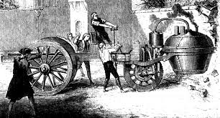

Figura 1 – Primul autovehicul creat [2]

Mașinile au crescut în popularitate o dată cu apariția motoarelor bazate pe combustie internă de la începutul secolului 19, dar creșterea prestigiului a atins apogeul perioadei respective în a doua jumătate a secolului 19, când inginerul Karl Benz pune bazele motoarelor moderne, eficace și sigure pe benzină. Inginerul vine cu un design consacrat în lumea automobilelor cel de „Motorwagen” (automobil), era constituit dintr-un motor cu ardere internă pe benzină format dintr-un singur cilindru care forma o legătură și era văzut ca și un întreg cu șasiul instalat în spate, o banchetă pentru 2 pasageri și 3 roți. Această inovație dezvolta 0.75 cai putere. Din punctul acesta a pornit dezvoltarea automobilelor în lume și a reprezentat și prima producție în serie ca mai apoi să apară companii precum: Panhard et Levassor, Peugeot, Renault, Duryea Motor Wagon Company, Olds Motor Vehicle Company, Ford Motor Company și Winton Automobile. Datorită popularității crescute datorită lui Karl Benz în anul 1900 apare și primul congres internațional dedicat automobilelor, astfel mașinile intrând într-o dezvoltare imensă. Karl poate fi considerat părintele fondator a mașinilor.

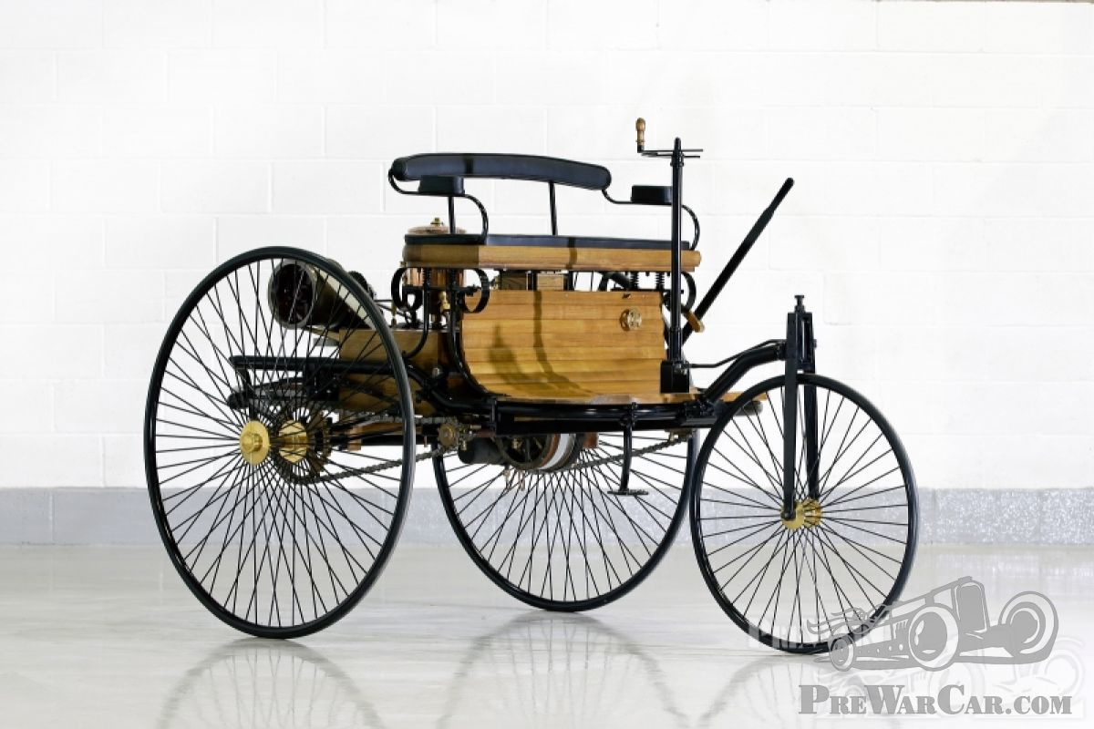

Figura 2 – Motorwagen [3]

Mașina de am ales eu să o dezvolt aparține firmei japoneze Nissan Motor Company Ltd (”Nissan Jidōsha Kabushiki-gaisha”), apărută în lumea dezvoltatorilor de mașini în anul 1933 în Japonia.

Numele companiei nu a părăsit Asia prea repede, neavând o popularitate ridicată prin rândul europenilor sau a americanilor. Apariția companiei în lumea largă a avut loc în 1958 cu modelul „Datsun Bluebird” la show-ul auto din Los Angeles.

Nissan a fost o marcă de mașini revoluționară punând mult accent pe economisirea combustibilului și prin formele sale compacte de automobile, acest lucru nu a fost apreciat la început mai ales în Statele Unite ale Americii (SUA) fiind diferită față de competitorii și de preferințele consumatorilor. Dar acest lucru s-a schimbat și Nissan-ul a devenit un adevărat personaj în rândul companiilor auto, în anul 1973 când a apărut marea criză de ulei, ceea ce a împins consumatorii de oriunde din lume să prefere mașinile cât mai economice. Crescând în popularitate publicul a început să descopere și adevăratele caracteristici ale mașinilor respective, ele fiind foarte agile și în jurul anilor 1980-1990 impunându-se în lumea motorsportului cu mașini precum Nissan R32, Nissan 240SX, Nissan 280ZX, Nissan 300ZX.

În momentul de față marca Nissan are o reputație ridicată în lumea motorsportului, în special în partea de drifting, cât și în lumea pasionaților de mașini și a tunerilor din jurul lumii.

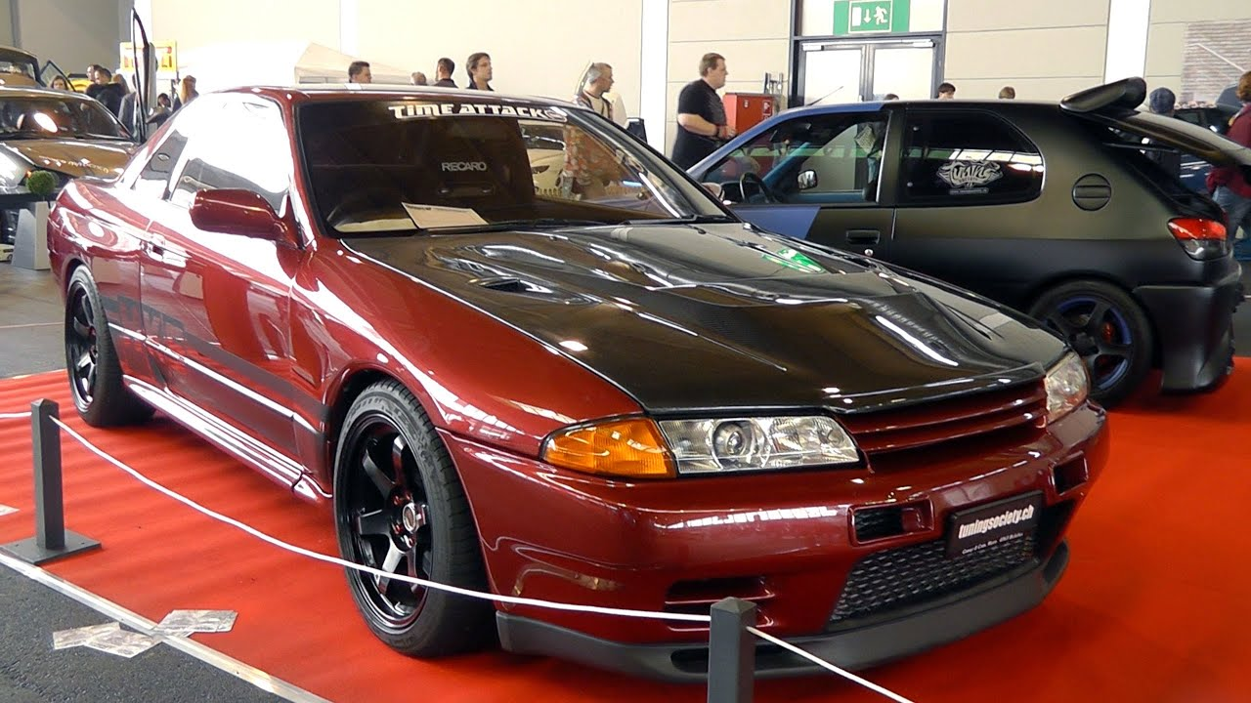

Figura 3 – Nissan R32[4]

1. Tehnologii revoluționare folosite în autovehicule
   1. Motorul cu ardere internă

Cum am prezentat anterior, apariția motorului cu ardere internă în special cel patentat de Karl Benz a jucat un rol important în dezvoltarea și apariția mașinilor. „Motorul cu ardere internă este motorul care transformă energia chimică a combustibilului prin intermediul energiei termice de ardere, în interiorul motorului, în energie mecanică. Căldura degajată în camera de ardere se transformă prin intermediul presiunii (energiei potențiale) aplicate pistonului în mișcare mecanică ciclică, de obicei rectilinie, după care în mișcare de rotație uniformă, obținută de obicei la arborele cotit. Camera de ardere este un reactor chimic unde are loc reacția chimică de ardere”.

Motoarele cu ardere internă prezente în mașini sunt cele cu piston sau cele rotative, motoarele rotative totuși au o prezență scăzută în rândul mașinilor fapt datorat fiabilității scăzute a acestora, cât și probleme tehnologice. O companie ce a încercat folosirea motoarelor de acest tip a fost Mazda, ei optând pentru motoare de tip Wankel care au apărut pentru prima dată în anul 1951, peste cele normale dar renunțând ulterior din cauza problemelor.

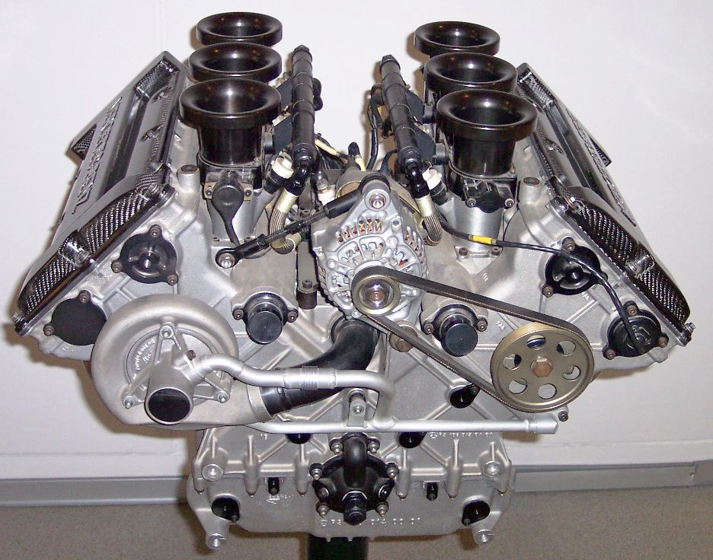

Figura 4 – Motor cu ardere internă[5]

* 1. Transmisia cu dublu ambreiaj

Transmisia cu dublu ambreiaj (DCT), acronim care provine din limba engleză „Dual Clutch Transmission”, a apărut pentru prima dată ca și concept în anul 1950. Aceasta totuși a fost văzută pentru prima oară într-o mașină de serie, mai exact în Volkswagen Golf Mk4 R32, în anul 2003.

Consider că apariția acestui tip de transmisii joacă un rol revoluționar în dezvoltarea mașinilor deoarece reprezintă un avans semnificativ față de transmisia simplă sau cea automată. „În esență transmisia cu dublu ambreiaj funcționează precum două transmisii manuale cu ambreiajele într-o singură încăpere și funcționând în tandem”[6]. Deși nu sună complicat sau foarte diferit aceasta față de o transmisie manuală aduce îmbunătățiri semnificative, de la timpul de schimbare al treptei de viteze al unei persoane normale (0.5-1 secunde) la timpul de schimbare al treptei de viteze al DCTul („aprox. 8 milisecunde”[6]), pe lângă îmbunătățirile de performanță există și cele de economie a combustibilului reducând consumul cu până la 10%.

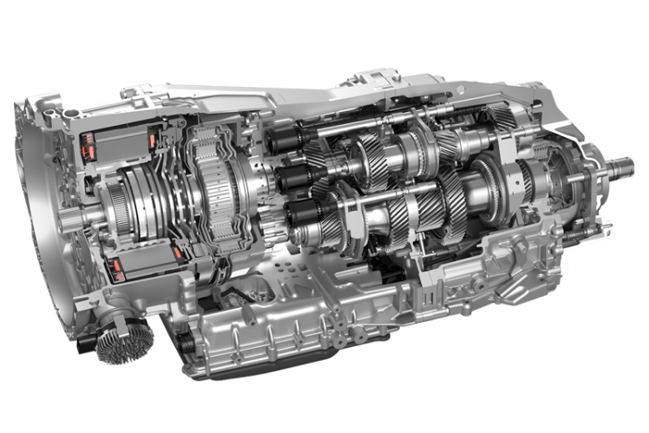

Figura 5 – DCT[7]

* 1. Implementarea pernelor de aer (Airbag)

Pernele de aer, cunoscute drept airbaguri sunt dispozitive de siguranță pentru autovehicule sub forma unui balon din material flexibil. Este proiectat să se umfle rapid în cazul unei coliziuni, pentru a preveni lovirea pasagerilor de obiectele dure din interiorul autovehiculului.

Apariția acestora datează încă din anul 1952 de către americanul John W. Hetrick dar datorită construcțiilor lor pe vremea aceea, acestea nu erau suficient de practice și prezentau de destule probleme tehnologice precum durata prea lungă de a se umfla sau, chiar nedeclanșarea acestora. Din aceste motive airbagurile au fost folosite pentru prima dată în anul 1973 de către producătorul de autovehicule Ford.

Datorită succesului lor legat de siguranța pasagerilor și înțelegerea rolului lor în anul 1991 prin „Legea privind eficiența transportului de suprafață intermodală” [8] implementarea acestora în autovehicule a devenit obligatorie.

Airbagurile reprezintă o tehnologie revoluționară deoarece reprezintă principalul factor de protecție a pasagerilor unei mașini în cazul unui accident, conform statisticilor prezentate la adoptarea legii anterioare, „rata de supraviețuire al unui accident a crescut cu 45% și cea de evitare a unor leziuni severe cu 50%.” [8]

* 1. Sistemul de control electronic al stabilității

Sistemul de control electronic al stabilității (Electronic Stability Control – ESC sau în unele cazuri Electronic Stability Programme - ESP) este tot un sistem ce vizează protecția pasagerului dar de data aceasta prin prevenirea unor posibile accidente, el a apărut în anul 1987. „ESC este o tehnică computerizată de control și reglare a stabilității dinamice (în mers) a vehiculelor, care asigură îmbunătățirea ei prin detectarea și minimizarea derapajelor și patinajelor. ESCul intervine atunci când detectează o pierdere a controlului asupra autovehiculului acționând sistemul de frânare astfel încât șoferul recapătă controlul asupra autovehiculului. (de ex., pe roata exterioară din față pentru contracararea supravirării sau pe roata interioară din spate pentru contracararea subvirării). Unele sisteme ESC reduc și puterea motorului până când șoferul recăpătă controlul asupra autovehiculului. Poate fi redusă accelerația mașinii prin oprirea alimentării cu carburant a motorului, șoferul sesizând că pedala de accelerație nu mai funcționează.”

ESCul nu trebuie înțeles greșit cum ar crește performanțele vehicului când vine vorba de viraje și agilitatea acesteia, el servește un scop pur protectiv și intervine doar în momente în care mașina pierde controlul.

„Eficacitatea generală pentru toate tipurile de accidente, cu excepția accidentelor din spate, a fost de 16,7 +/- 9,3%, în timp ce pentru accidente grave și fatale; eficacitatea a fost de 21,6 +/- 12,8%. Estimările corespunzătoare pentru prăbușirile cu ocupanții de mașini rănite au fost 23,0 +/- 9,2% și 26,9 +/- 13,9%. În cazul prăbușirilor grave și fatale de control al pierderilor de control pe drumurile umede, eficacitatea a fost de 56,2 +/- 23,5%, iar pentru drumurile acoperite cu gheață sau zăpadă eficacitatea a fost de 49,2 +/- 30,2%.”[9] De aceea sistemul de ESP este unul important pentru siguranța persoanelor și necesar pentru viitorul autoturismelor

* 1. Apariția vehiculelor electrice

Deși vehiculele electrice, în momentul de față nu e tocmai o alternativă a motorului cu ardere din punct de vedere al poluării deoarece la suprafață o mașină electrică are emisii zero și este bună pentru mediu, producția bateriilor și a vehiculului propriu-zis este mult mai dăunătoare decât emisiile unui vehicul normal și confecționarea acestuia, consider că reprezintă o tehnologie revoluționară și de viitor în domeniul autovehiculelor.

Ținând cont starea actuală a lumii, orice tehnologie ce poate ajuta împotriva luptei poluării este necesară, deși marea problemă este producția acestor mașini, în special a bateriilor, tehnologia este încă într-o perioadă timpurie, de exemplu producerea în serie a mașinilor simple a ajuns în acest punct de eficientizare deoarece are 100 de ani de dezvoltare în spate. Dacă producția de mașini electrice ar evolua în acest sens, acestea ar fi un mare avantaj pentru mediu.

„Legat de evoluția lor am văzut deja destule avansuri tehnologice de-a lungul timpului, autovehiculele fiind mai eficiente din punct de vedere al kilometrilor parcurși per încărcare, care începe să se compare cu rivalul său, totodată se pot observa o evoluție semnificativă în rândul performanțelor atât de viteză cât și de manevrabilitate.”[10]

Acest lucru fiind datorat puterii instante date de baterii, observându-se deja că multe companii care pun accent pe acest domeniul al vitezei implementează tehnologii electrice pentru îmbunătățirea vehiculelor.

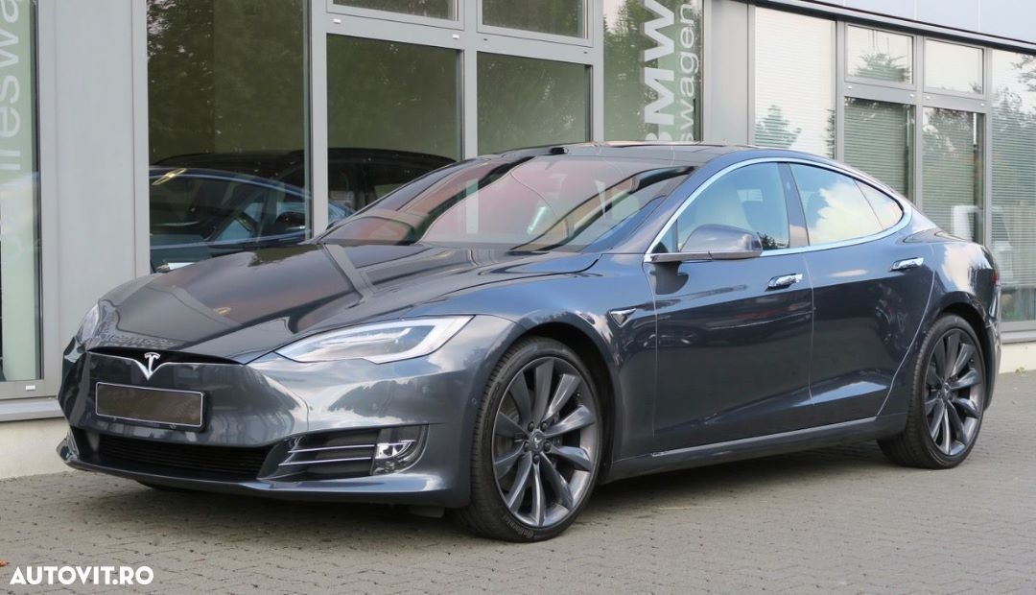Figura 6 – Exemplu de mașină electrică, Tesla Model S[11]

* 1. Sistemele de condus singure

Deși personal nu îmi place ideea apariției mașinilor care se conduc singure, trebuie recunoscut faptul că tehnologia în sine este una revoluționară și de viitor ce poate deschide multe uși în domeniul auto.

Mașinile care se conduc singure pot ajunge un factor important în protecția atât a pasagerilor cât și persoanelor din jur, a pietonilor, ideea interconectării vehiculelor între ele este o temă foarte discutată în rândul dezvoltatorilor din acest domeniu, aceștia conform datelor strânse de ei ar putea micșora numărul accidentelor semnificativ, deoarece fiind interconectate, acestea pot comunica una cu cealaltă în cazul unui accident iminent. Acest lucru atât poate preveni șoferul pentru a reacționa și încerca a evita evenimentul cât a se și pregăti pentru impact.

Totodată în cazul în care mașina se conduce singură ar putea evita acest eveniment cu mult timp înainte încât nici nu ți-ai da seama că ai fi putut fi într-o situație de viață și de moarte. Deși tehnologiile sunt la început, ele vor fi un topic foarte bine dezvoltat în viitori ani în lumea auto.

1. Procesul de dezvoltare
   1. Introducere

Cum am menționat anterior, producerea mașinilor în serie are loc sub forma unei linii de asamblare încă din anul 1908, de către „Henry Ford care a început producția automobilului Model T. Pe baza designului său original Model A fabricat pentru prima dată în 1903, Modelul T a avut nevoie de cinci ani pentru a se dezvolta. Creația sa a inaugurat ceea ce știm astăzi ca linie de asamblare a producției de masă. ”[12]

Această idee revoluționară s-a bazat pe conceptul de a asambla pur și simplu piese componente interschimbabile. Înainte de această perioadă, autocarele și cărucioarele fuseseră construite manual în număr mic, de către meșteri specializați, care rareori dublau o anumită unitate. Designul inovativ al Ford a redus numărul de piese necesare, precum și numărul de montatori calificați care au format întotdeauna cea mai mare parte a operației de asamblare, oferind lui Ford un avantaj extraordinar față de concurența sa. Prima aventura a Ford în ansamblul automobilelor cu modelul A implicat amenajarea unor standuri pe care a fost construit întregul vehicul, de obicei de către un singur asamblator care încadrează o secțiune întreagă a mașinii împreună într-un singur loc. Această persoană a desfășurat aceeași activitate de mai multe ori la standul său de asamblare.

„Pentru a asigura mai multă eficiență, Ford a livrat piese în funcție de necesități fiecărei stații de lucru. În acest fel, fiecare montator de montaj a durat aproximativ 8,5 ore pentru a-și finaliza sarcina de asamblare. Când a fost dezvoltat modelul T, Ford a decis să folosească mai multe suporturi de asamblare cu asamblări care se deplasează de la stand la stand, fiecare îndeplinind o funcție specifică. Acest proces a redus timpul de asamblare pentru fiecare montator de la 8,5 ore la doar 2,5 minute, făcându-i pe fiecare lucrător să se familiarizeze complet cu o sarcină specifică. ”[12]

Ford a recunoscut curând că mersul de la stand la stand a pierdut timpul și a creat blocaje în procesul de producție, deoarece muncitorii mai rapide le-au depășit pe cele mai lente. În Detroit, în 1913, a rezolvat această problemă prin introducerea primei linii de asamblare în mișcare, un transportor care a deplasat vehiculul pe lângă un montator staționar.

Prin eliminarea necesității lucrătorilor de a se deplasa între stații, Ford a tăiat sarcina de asamblare pentru fiecare lucrător de la 2,5 minute la puțin sub 2 minute; transportorul de asamblare în mișcare ar putea acum să pună pasul pe lucrătorul staționar. Prima linie transportoare a fost formată din benzi de metal pe care erau atașate roțile vehiculului. Benzile metalice erau atașate de o centură care rostogolea lungimea fabricii și apoi, sub podea, se întorcea în zona de început. Această reducere a efortului uman necesar pentru asamblarea unui automobil a atras atenția montatorilor de automobile din întreaga lume.

Producția în masă a Ford a condus industria auto timp de aproape cinci decenii și a fost în cele din urmă adoptată de aproape toți ceilalți producători industriali. Deși avansările tehnologice au permis multe îmbunătățiri la operațiunile moderne de asamblare a automobilelor, conceptul de bază al lucrătorilor staționari care instalează piese pe un vehicul pe măsură ce trece prin stațiile de lucru nu s-a schimbat drastic de-a lungul anilor.

* 1. Asigurare materiale

Uzina de asamblare auto reprezintă doar faza finală în procesul de fabricație a unui automobil, deoarece aici componentele furnizate de peste 4.000 de furnizori externi, inclusiv furnizori de piese deținute de companie, sunt reunite pentru asamblare, de obicei cu camionul sau calea ferată . Acele părți care vor fi utilizate în șasiu sunt livrate într-o zonă, în timp ce cele care vor cuprinde corpul sunt descărcate la alta.

* 1. Crearea șasiului

Autoturismul sau camionul tipic este construit de la sol . Cadrul formează baza pe care se sprijină corpul și din care urmează toate componentele de asamblare ulterioare. Cadrul este așezat pe linia de asamblare și fixat pe transportor pentru a preveni deplasarea pe măsură ce se deplasează în jos.

De aici cadrul automobilului se deplasează în zonele de asamblare a componentelor, unde sunt instalate secvențial suspensii complete față și spate, rezervoare de gaz, osii spate și arbori de antrenare, cutii de viteze, componente ale cutiei de direcție, tamburi cu roți și sisteme de frânare. O operație în afara liniei în acest stadiu de producție este potrivirea motorul vehiculului cu transmisia acestuia. Muncitorii folosesc brațe robotizate pentru a instala aceste componente grele în compartimentul motorului cadrului. După instalarea motorului și a transmisiei, o linie de asamblare a automobilului, o mare parte a lucrării este acum făcută de roboți și nu de oameni. În primele etape ale fabricării automobilelor, roboții sudează bucățile de pană pentru podea împreună și îi ajută pe muncitori să introducă componente precum suspensia pe șasiu. muncitorul atașează radiatorul, iar altul îl fixează. Datorită naturii acestor componente grele, roboții care efectuează toate operațiunile de ridicare în timp ce asamblatorii folosesc uneltele specifice.

* 1. Crearea carcasei (caroseriei)

În general, podeaua este cea mai mare componentă a caroseriei la care o mulțime de panouri și bretele vor fi ulterior sudate sau înșurubate. Pe măsură ce se deplasează în jos pe linia de asamblare, ținută pe loc de corpurile de prindere, carcasa vehiculului este construită.

În primul rând, panourile din sfertul din stânga și din dreapta sunt decuplate robotic de containerele de transport preetajate și așezate pe podea, unde sunt stabilizate cu corpuri de poziționare și sudate.

Stâlpii ușii față și spate, acoperișul și panourile laterale ale caroseriei sunt asamblate în același mod. Carcasa automobilului asamblată în această secțiune a procesului se pretează la utilizarea roboților, deoarece brațele articulate pot introduce cu ușurință diverse suporturi și panouri componente în panoul de podea și pot efectua un număr mare de operații de sudare într-un interval de timp și cu un grad de acuratețe, niciun muncitor uman nu s-ar putea apropia. Roboții pot alege și încărca panouri de acoperiș și le pot așeza exact în poziția de sudare corespunzătoare, cu variații de toleranță menținute la o distanță de 0,001 cm.

Corpul este construit pe o linie de asamblare separată de șasiu. Roboții execută din nou cea mai mare parte a sudării pe diversele panouri, dar lucrătorii umani sunt necesari pentru a strânge piesele împreună.

Pe măsură ce corpul se deplasează din zona de sudură izolată a liniei de asamblare, sunt instalate componente ulterioare ale corpului, inclusiv ușile complet asamblate, capacele punții, aripile, capacul portbagajului și armăturile de protecție a barelor de protecție. Deși roboții îi ajută pe muncitori să plaseze aceste componente pe caroserie, lucrătorii asigură o potrivire adecvată pentru majoritatea părților funcționale cu șurub, folosind instrumente asistate pneumatic.

* 1. Vopsirea

După terminarea caroseriei, aceasta este atașată la un transportor aerian pentru procesul de vopsire.

Înainte de vopsire, corpul trebuie să treacă printr-un proces riguros de inspecție, corpul în funcționare albă. Caroseria vehiculului trece printr-o cameră albă luminos, unde este ștearsă complet de inspectorii vizuali folosind cârpe înmuiate în ulei. Sub lumina, acest ulei permite inspectorilor să vadă eventualele defecte ale panourilor caroseriei din tablă. Îndoiturile, zgârieturile și orice alte defecte sunt reparate chiar pe linie de către lucrătorii de reparații pentru corp.

După ce caroseria a fost complet inspectată și reparată, transportorul de asamblare îl transportă printr-o stație de curățare, unde este cufundat și curățat de tot reziduul de ulei, murdărie și contaminanți.

Pe măsură ce învelișul iese din stația de curățare, trece printr-o cabină de uscare și apoi printr-o baie subterană - o baie încărcată electrostatic de vopsea sub acoperire care acoperă fiecare zgârietură a caroseriei, atât în ​​interior cât și în exterior, cu grund. Acest strat acționează ca o suprafață de substrat la care aderă stratul superior de vopsea colorată.

După baia electrostatică, caroseria este din nou uscată într-o cabină pe măsură ce continuă operația finală de vopsire. În majoritatea uzinelor de asamblare a automobilelor de astăzi, caroseriile vehiculelor sunt vopsite prin pulverizare de către roboți care au fost programați pentru a aplica cantitățile exacte de vopsea pe zonele potrivite doar pentru durata corectă de timp.

După ce mașina a fost acoperită complet cu un strat de bază de vopsea de culoare și un strat superior clar, transportorul mută corpurile prin cuptoare de copt unde vopseaua este întărită la temperaturi care depășesc 135 grade Celsius.

Ansamblurile caroseriei și șasiului sunt împerecheate aproape de sfârșitul procesului de producție. După instalarea componentelor finale, vehiculul este condus de pe linia de asamblare la un punct de control al calității.

* 1. Asamblarea interiorului

Învelișul vopsit se transportă prin zona de asamblare interioară în care muncitorii asamblează toate sistemele de instrumentare și cablare, panouri de bord, lumini interioare, scaune, panouri pentru uși și ornamente, faruri, radio, boxe, coloanei de direcție și a roții , benzi de protecție ale corpului, vârfuri de vinil, pedale de frână și gaz, mochete, și fâșii de protecție față și spate și toată sticla, cu excepția parbrizului auto.

În continuare, roboții echipați cu ventuze îndepărtează parbrizul dintr-un container de transport, aplică o perlă de etanșat pe perimetrul geamului, apoi îl introduc în rama corpului de parbriz. Roboții aleg, de asemenea, scaunele și panourile ornate și le transportă la vehicul pentru ușurința și eficiența operatorului de asamblare. După ce a trecut prin această secțiune, învelișul este dat un test de apă pentru a asigura o potrivire corespunzătoare a panourilor ușilor, a sticlei și a spălării în timp.

* 1. Controlul calității

Toate componentele care intră în automobil sunt produse în diferite locuri. Aceasta înseamnă că miile de piese care cuprind mașina trebuie fabricate, testate, ambalate și expediate la uzinele de asamblare, adesea în aceeași zi în care vor fi utilizate.

Majoritatea producătorilor de automobile doresc ca furnizori de piese exterioare să-și supună piesele componente unor verificări riguroase de testare și inspecție similare celor utilizate de uzinele de asamblare.

În acest fel, instalațiile de asamblare pot anticipa ca produsele care sosesc la docurile lor primitoare să fie aprobate de „Procesul de control statistic” (SPC) și să nu aibă defecte.

Odată ce piesele componente ale automobilului încep să fie asamblate la fabrica de automobile, specialiștii în controlul producției pot urmări progresul fiecărui automobil embrionar cu ajutorul numărului său de identificare a vehiculului (VIN), atribuit la începutul liniei de producție. Știind prin ce operațiuni a trecut vehiculul, unde merge și când ar trebui să ajungă la următoarea stație de asamblare, oferă personalului de management al producției capacitatea de a controla electronic secvența de fabricație. Pe parcursul procesului de asamblare, stațiile de audit de calitate urmăresc informațiile vitale referitoare la integritatea diverselor componente funcționale ale vehiculului.

Astăzi calitatea este văzută ca un proces construit chiar în proiectarea vehiculului, precum și în procesul de asamblare. În acest fel, operatorii de asamblare pot opri transportorul dacă muncitorii găsesc un defect. Se pot face apoi corecții sau se verifică consumabilele pentru a determina dacă un lot întreg de componente este necorespunzător. După asamblarea vehiculului, la sfârșitul liniei de asamblare se efectuează un proces de validare pentru a verifica auditurile de calitate din diferitele puncte de inspecție pe parcursul procesului de asamblare. Acest test final de audit al panourilor de montare corectă; dinamica; scârțâituri și zgârieturi; funcționarea componentelor electrice; și alinierea la motor, șasiu și roată. În multe instalații de asamblare, vehiculele sunt trase periodic de pe linia de audit și sunt administrate teste funcționale complete.

1. Componentele abordate in proiect ale autoturismului

Pentru realizarea proiectului, am decis să mă axez pe proiectarea exterioară încercând să ating majoritatea componentelor ce pot fi vizibile din exterior. Am ajuns la această decizie deoarece inițial nu știam cât de în detaliu pot lucra cu aplicația și totodată deoarece nu eram sigur de timpul necesar pentru realizarea completă a vehiculului. Mașina am realizat-o într-o scară de 1:100 dorind să păstrez sau să fiu cât mai apropiat de dimensiunile reale ale mașinii. Am început proiectul prin căutarea de scheme necesare elementelor definitorii pe care urma să le proiectez: schema de proiectare a mașinii, model de referință pentru jante, poze cu conectarea între șasiu, suspensie și roți, model de referință al mașinii privit de dedesubt.

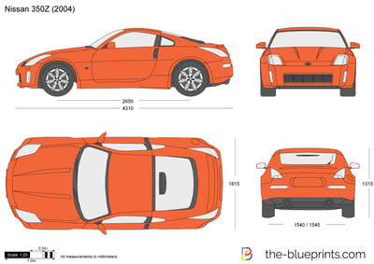

Figura 7 – Schemă de proiectare a mașinii[13]

Figura 8 – Model de referință pentru jante[14]

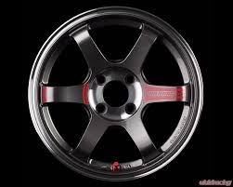

Figura 9 – Poză conectare butuc, disc, etrier, roată de suspensie și restul mașinii

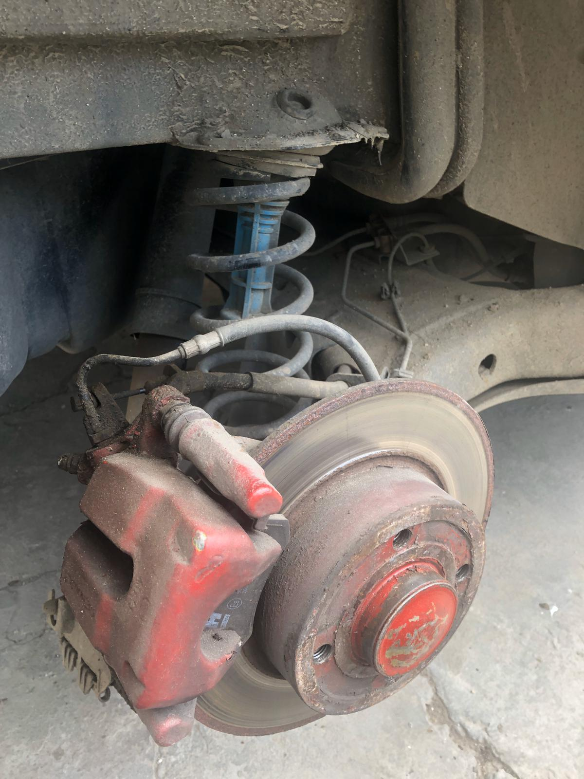

Figura 10 – Model de referință al mașinii privit de dedesubt[15]

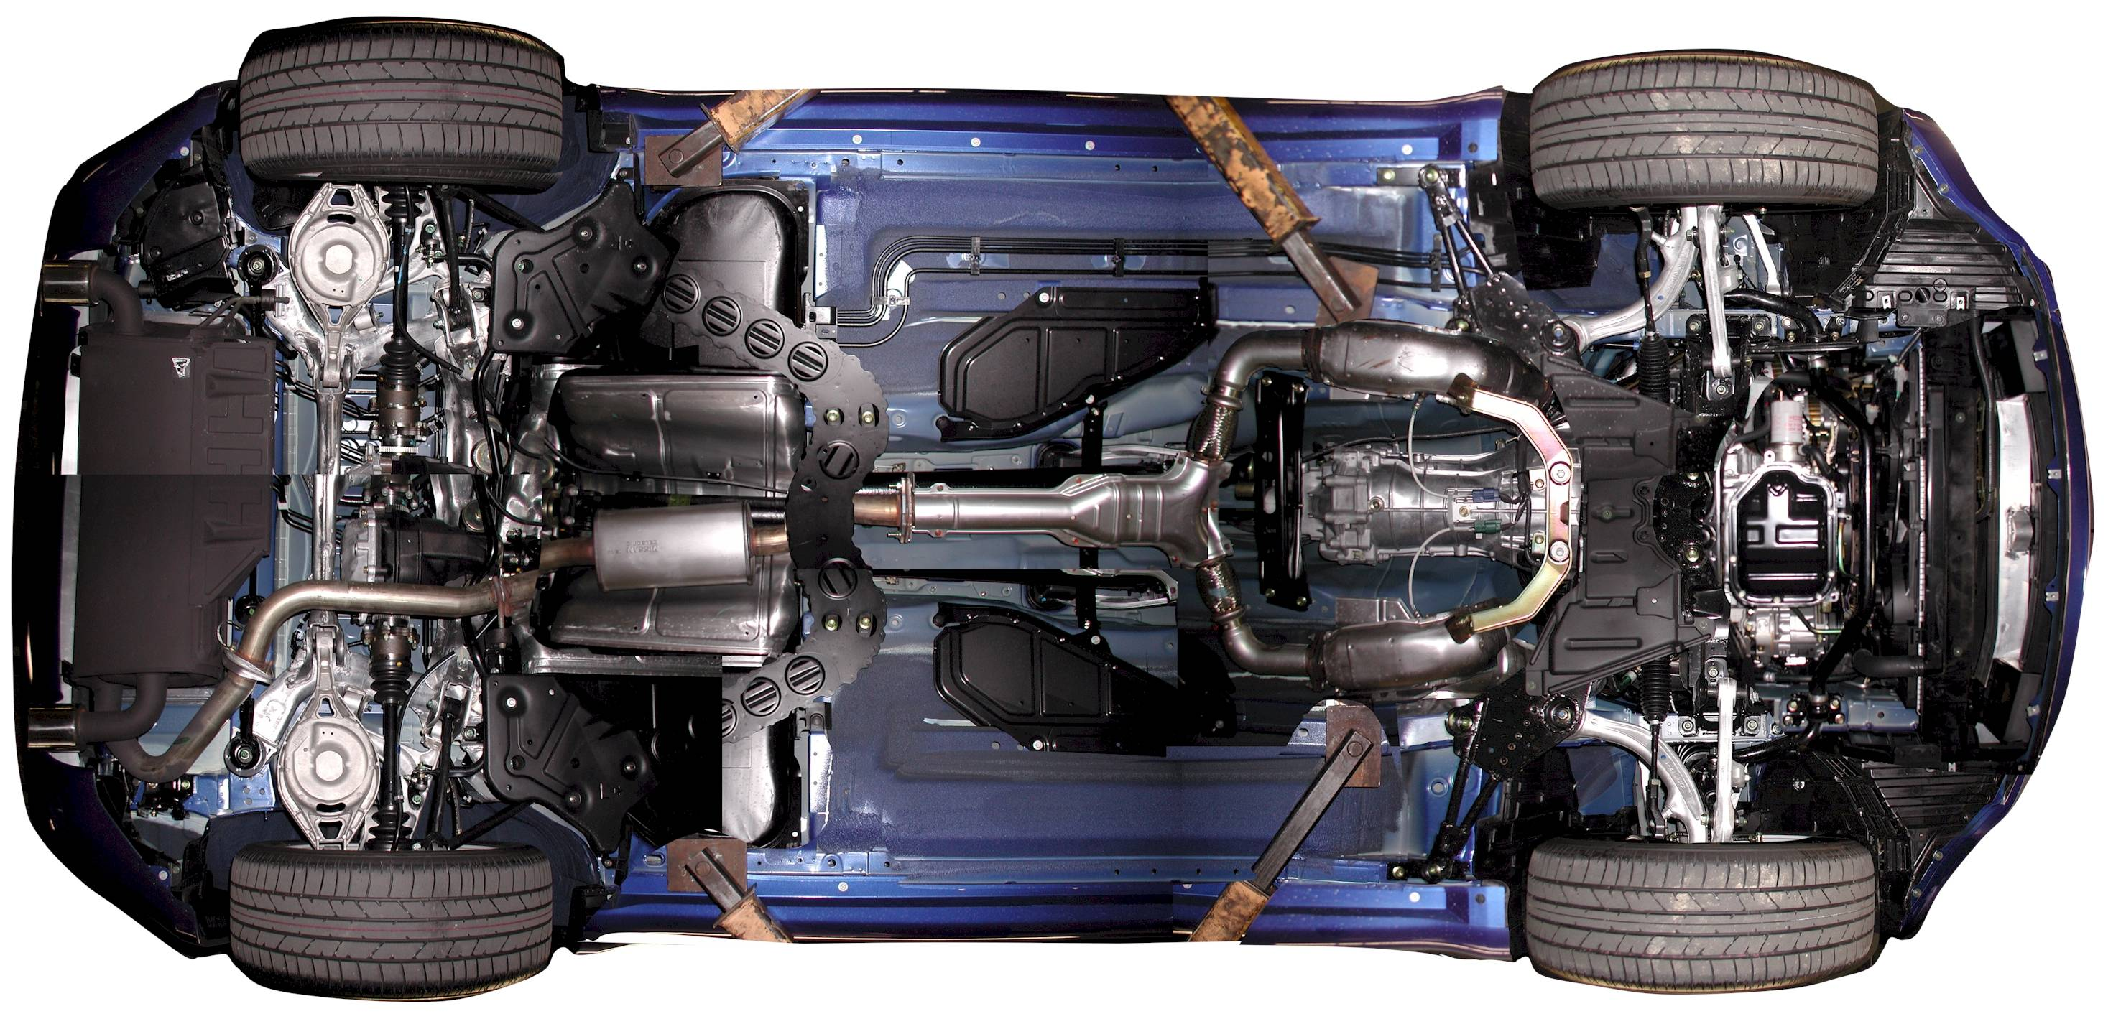

După procesul de documentare, și găsitul materialelor necesare, am început cu lucrul la proiect prin trasarea de schemei 2D a mașinii folosindu-mă de referința găsită. Apoi am împărțit viziunea de sus (top viewul) schemei în 3 nivele, pe care le-am adus într-un plan 3D, ridicat la înălțimile potrivite și prin procesul de „Loftare” le-am îmbinat creând astfel începutul caroserie, apoi am transformat schema laterală a mașinii într-un 3D solid pe care l-am intersectat cu forma anterioară rezultând astfel în caroseria mașinii.

Apoi am lucrat la crearea de roți și cauciucuri. Am început procesul prin crearea spațiului în care vin acestea, prin comanda de „Subtract”, după aceea pornind de la un cerc am creat forma cauciucului pe care am editat-o să capete o formă potrivită. După acest detaliu am creat striațiile folosind o formă aleasă de mine pe care am „Extrudat-o” și am multiplicat-o folosind „Polar Array” astfel am creat striațiile cauciucului. Folosindu-mă de schema jantelor am creat modelul în 2D mai apoi în 3D căruia i-am adăugat o parte din butuc și 4 prezoane create separat.

După terminarea roților mi-am îndreptat atenția către geamuri am creat anumite forme asemănătoare geamurilor din schema inițială 2D de care m-am folosit pentru a crea găurile necesare în mașină. După procesul de găurire am creat forma efectivă a fiecărui geam pe care le-am adăugat mașinii.

M-am decis să creez emblema firmei de la zero, începând cu o schemă 2D pe care apoi am „extrudat-o”, proces repetat și pentru scrisul de pe emblemă pe care mai întâi a avut nevoie de folosirea comenzii „txtexp” pentru a fi eligibil de extrudare. La sfârșit am ales modelarea formei prin filetare.

Pe urmă, mi-am întors atenția către o altă componentă a caroseriei, oglinzile. Inițial m-am folosit de schemele 2D ale mașinii pentru a crea anumite referințe pe care mai apoi le-am proiectat în 3D formând componentele oglinzii: carcasa, forma acesteia și sticla. După acestea am integrat ultimele componente considerate de mine necesare pentru exteriorul mașinii, începând cu farurile pe care le-am realizat prin „extrudarea” schemei 2D a acestora, intersectarea produsului realizat cu corpul mașinii și crearea locului în care vin acestea, proces pe care l-am repetat și pentru stopuri. După sistemul de iluminare, m-am apucat de uși care au fost create prin procese asemănătoare.

După crearea caroseriei am pus accent pe câteva componente mecanice, lucrând asupra șasiului mașinii, suspensie, și frânare. Am început cu sistemul de frânare, unde am creat un butuc care să asigure legătura între roți și restul ansamblului, apoi am creat discurile de frână dint-un cilindru subțire cu o tăietură pe mijloc, ultimul pas al sistemului de frânare a fost crearea etrierelor cu plăcuțele de frână, pe care le-am proiectat de la un model 2D realizat de mine pe care l-am transformat mai apoi în 3D și îmbinat pe disc. După terminarea sistemului de frânare am lucrat asupra șasiului și suspensiei, prin crearea unor dreptunghiuri în forma șasiului în 2D și mai apoi „extrudarea” acestora s-a realizat șasiul, mai apoi, am creat o clemă pe care să fie montate amortizoarele care mai apoi vor fi învăluite de arcurile realizate prin procesele de „helix” și „sweep”. Evacuarea a fost realizate prin mai multe elemente, atât cilindri inter-conectați cât și diferite cutiuțe de dimensiuni multiple rotunjite prin filetare.

Am continuat proiectul prin adăugarea numerelor de înmatriculare realizate asemănător emblemelor. Inițial principala țintă pe care doream să o ating era proiectarea completă a exteriorului cu elementele care pot fi văzute de afară, dar deoarece mi-a mai rămas timp am decis să integrez și câteva elemente din interior. Am adăugat mai întâi un diferențiator în mijlocul interiorului mașinii pe lungime pe care au fost atașate schimbătorul de viteze și frâna de mână. După aceea am proiectat scaunele, inițial în 2D prin mai multe trapeze pe care le-am îmbinat astfel realizându-se forma 3D. Ultimele componente adăugate au fost pedalele care au fost realizate prin folosirea unei linii, unui cerc și un dreptunghi pe care prin procesul de „sweep” le-am transformat în 3D și duplicat pentru a avea trei. Volanul a fost realizate prin câteva cercuri suprapuse pe care le-am extrudat.   
 Ultimele retuș al proiectului a fost adăugarea de materiale pentru fiecare componentă în parte. Pentru interior am ales să folosesc piele, aluminiu și carbon, pentru geamuri și oglinzi am ales sticlă. Caroseria este formată în special din aluminiu dar și cu câteva elemente de carbon precum capota, portbagajul și spoilerul. Componentele din partea de șasiu, sistem de frânare și roți le-am adăugat materiale precum aluminiu, cauciuc, carbon. Acestea fiind materialele principale pe care le-am ales pentru mașină.

1. Proces de proiectare in AutoCAD

Figura 11 – Schiță 2D laterală

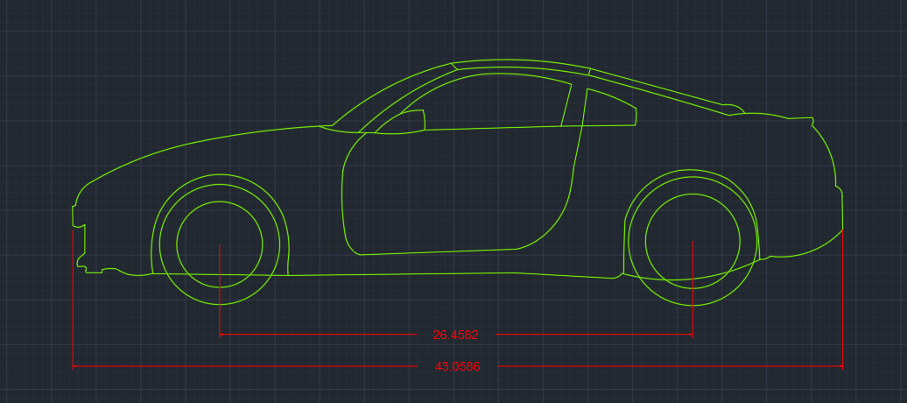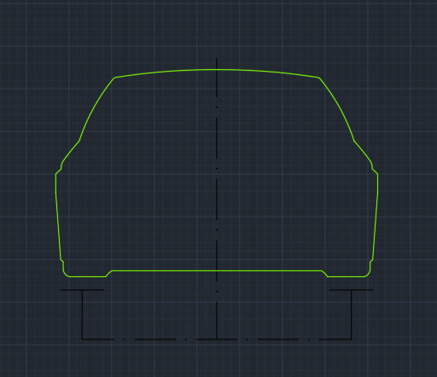

Figura 12 – Schiță 2D față

Figura 13 – Schiță 2D spate

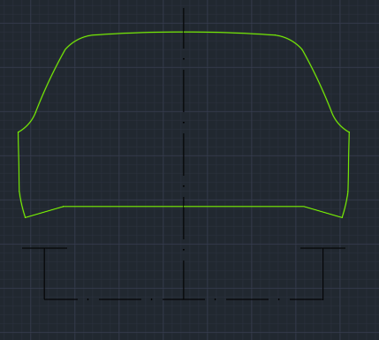

Figura 14 – Schiță 2D deasupra

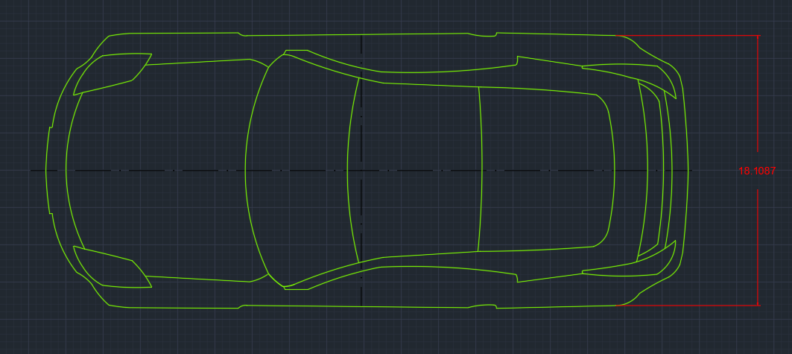

Figura 15 – Schiță 2D totală

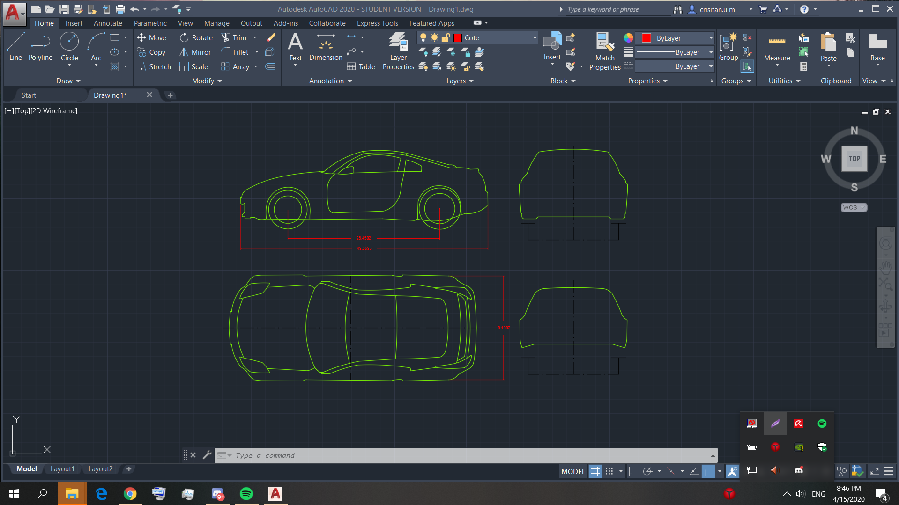

Figura 16 – Schiță 2D totală + cote necesare

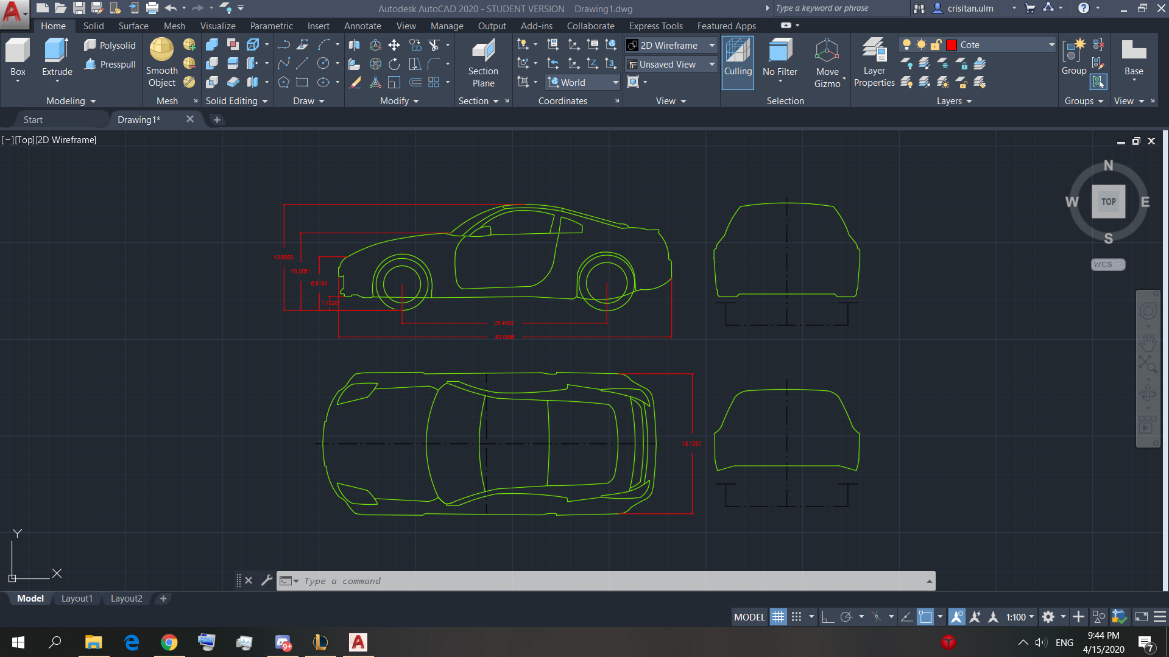

Figura 17 – Ridicare primului nivel al mașinii

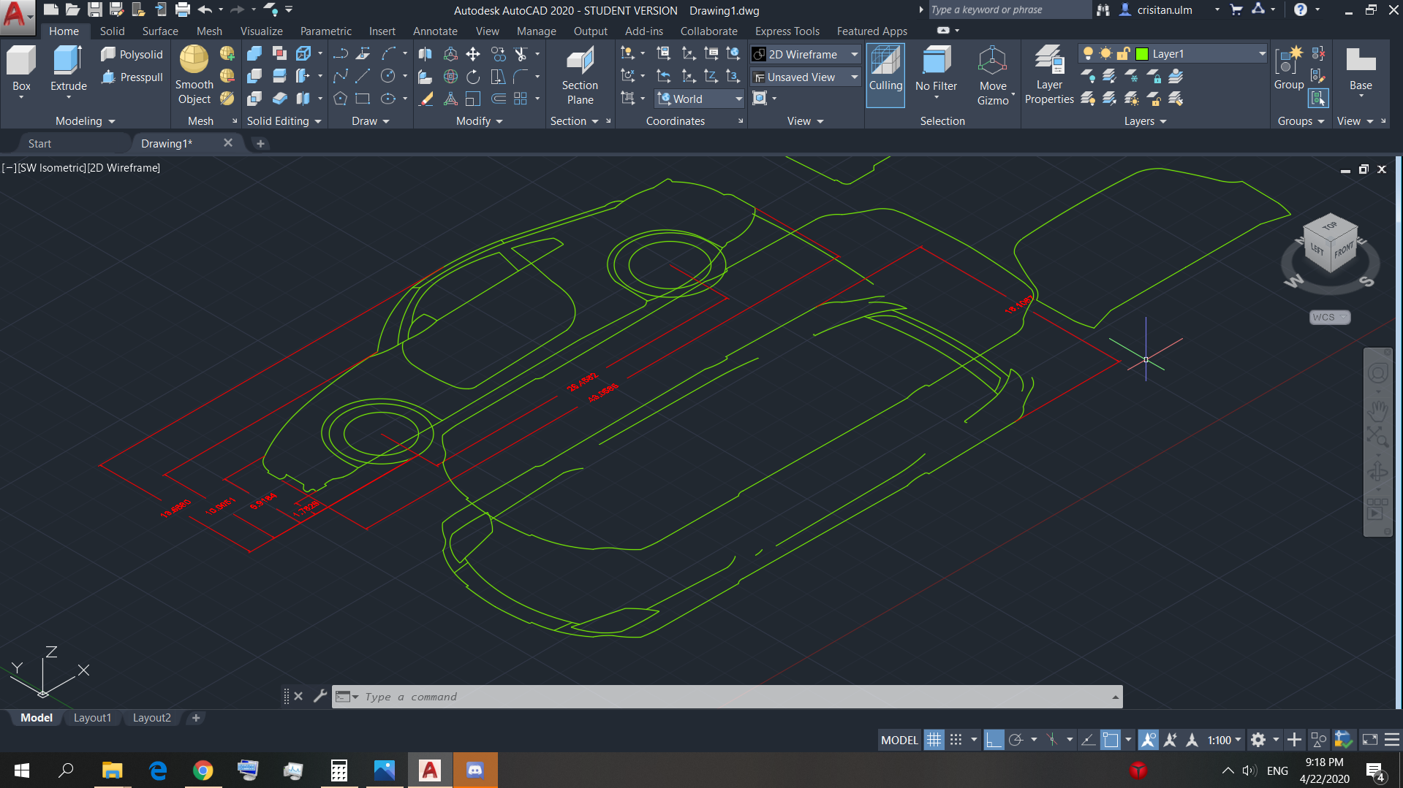

Figura 18 – Ridicare al doilea nivel al mașinii

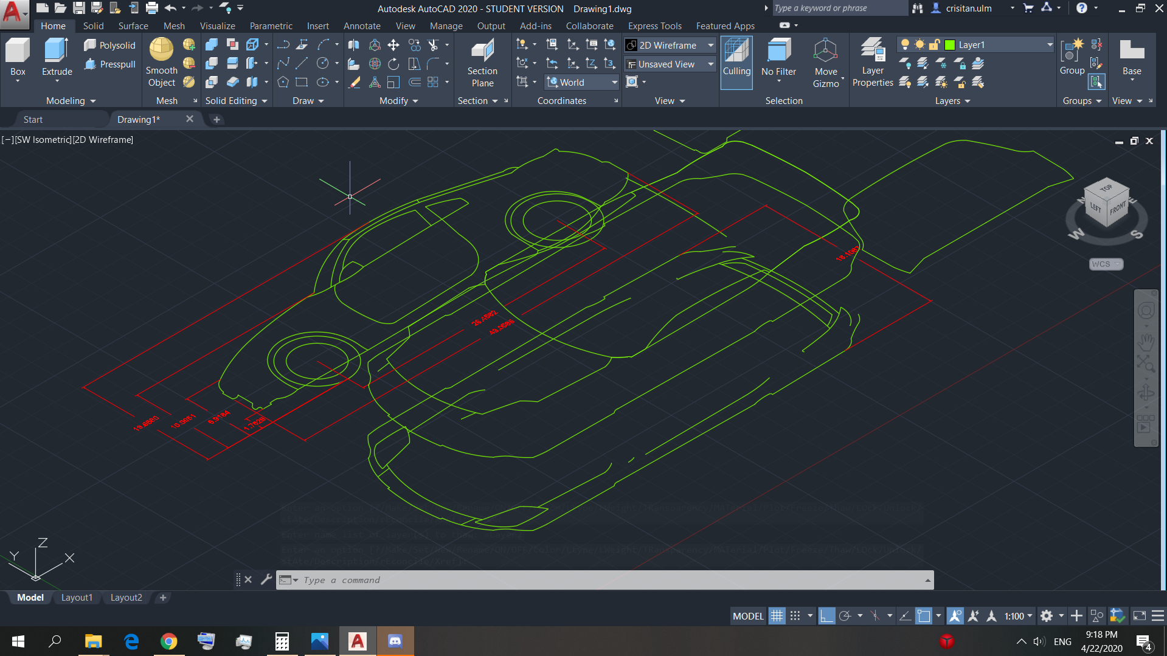

Figura 19 – Legare nivel 0 și nivel 1 (Transformare în 3D)

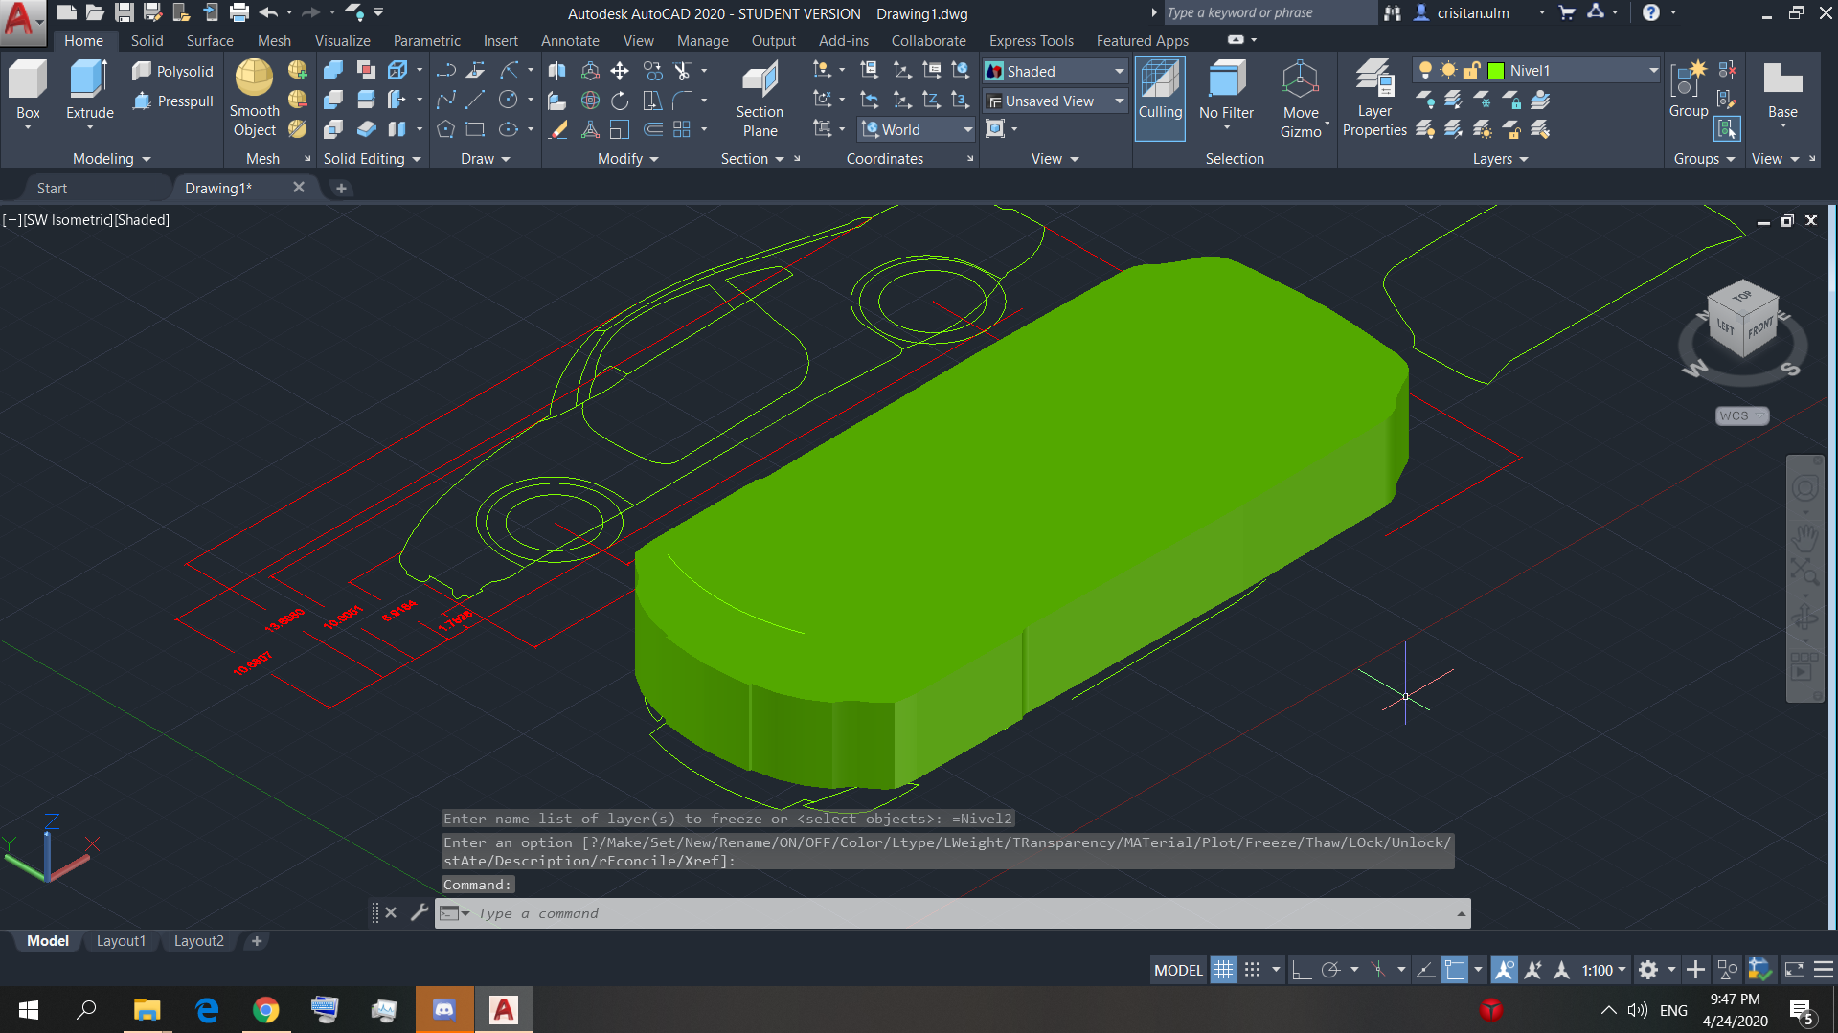

Figura 20 – Legare nivel 1 și nivel 2 (Transformare în 3D)

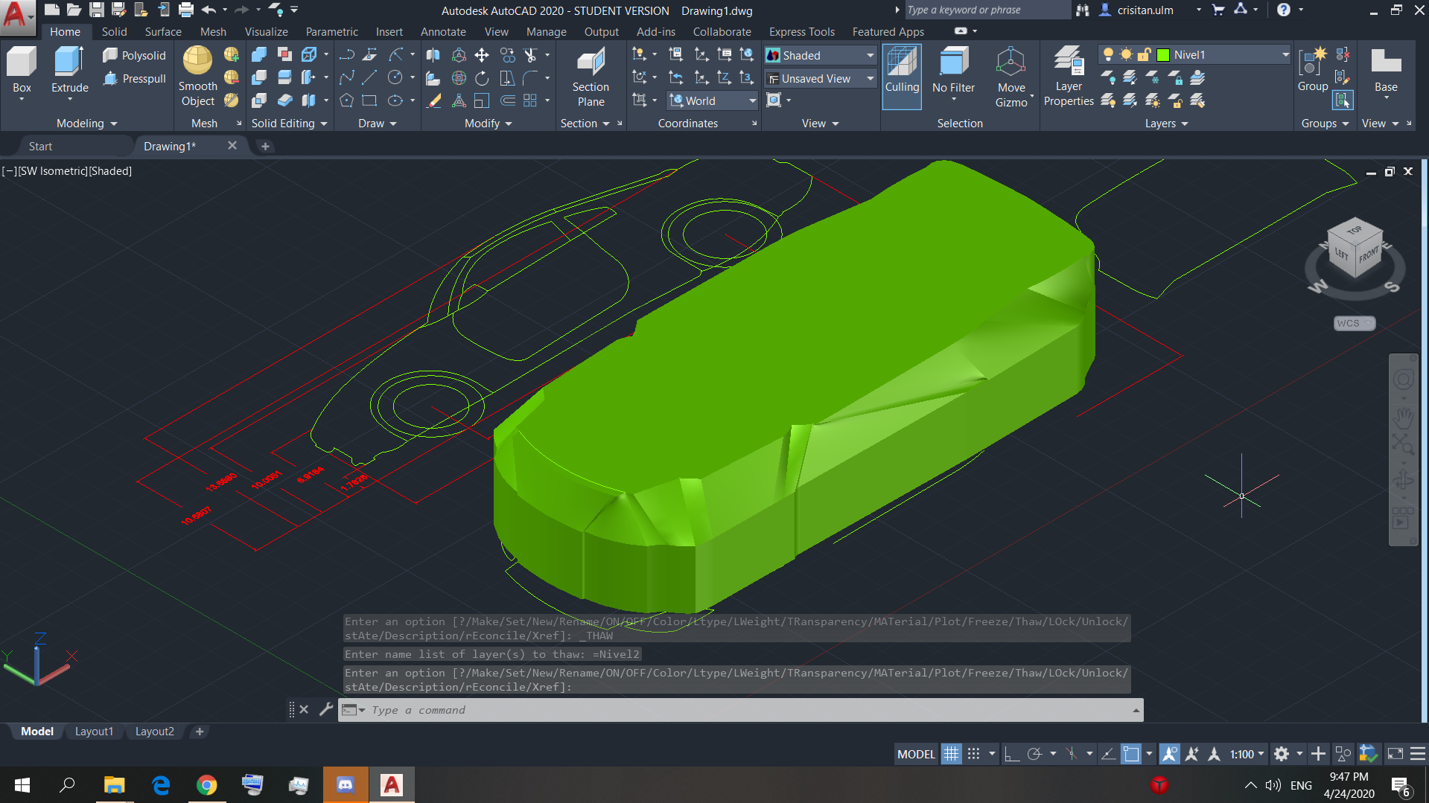

Figura 21 – Legare nivel 2 de nivel 3, plafon (Transformare 3D)

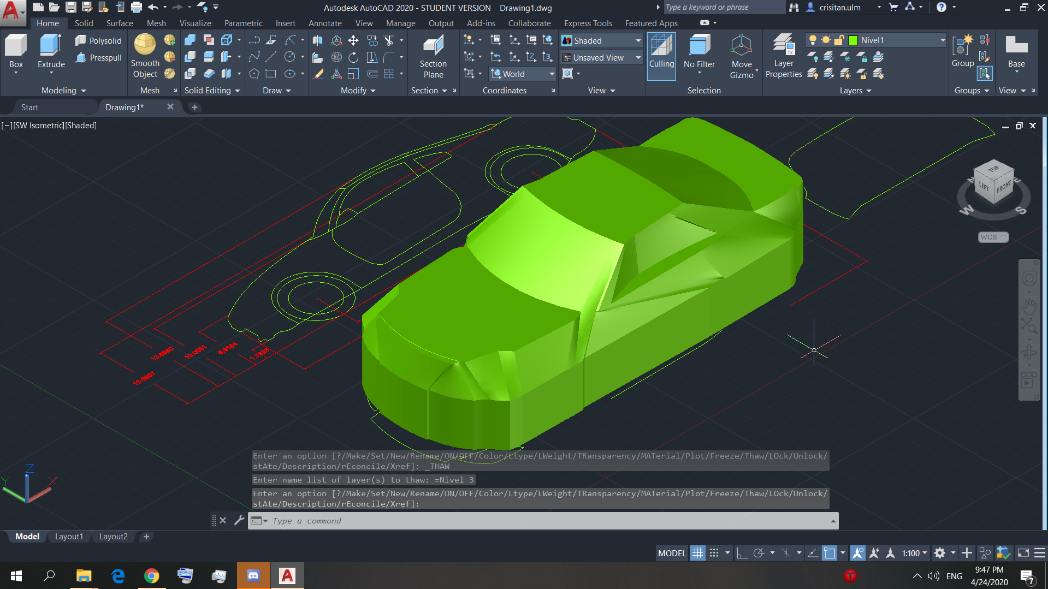

Figura 22 – Transformarea în 3D a lateralei mașinii

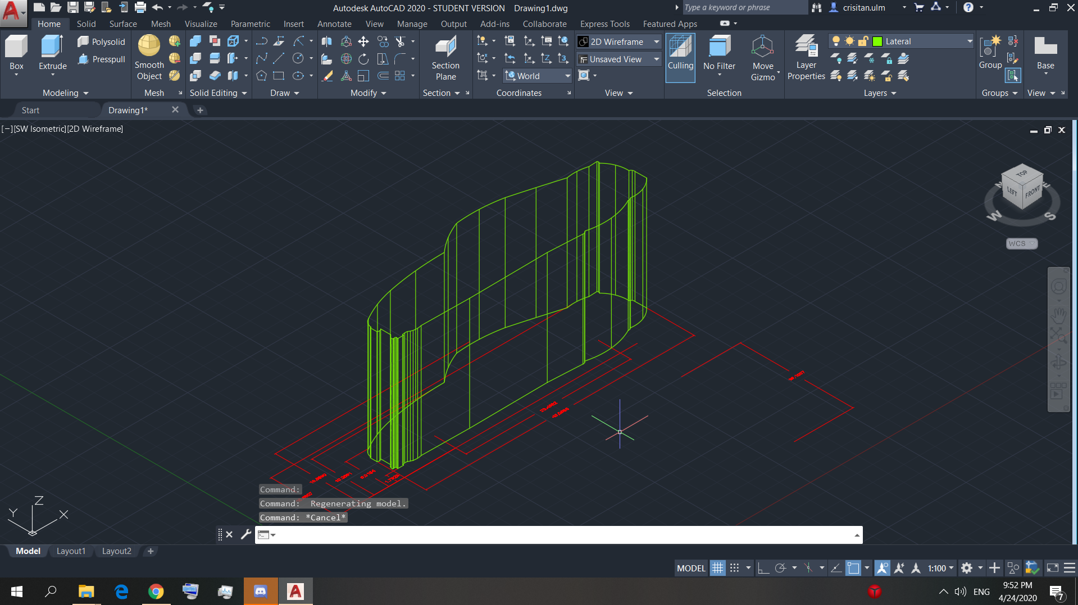

Figura 23 – Rotire 3D în același plan cu cele 3 nivele ale mașinii

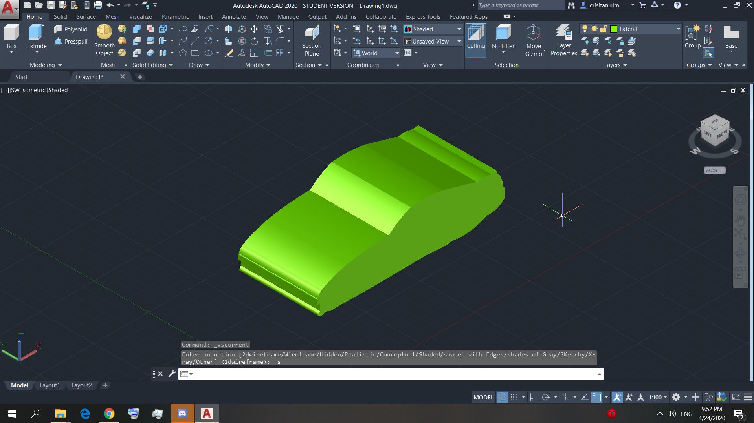

Figura 24 – Intersectarea celor 2 forme pentru crearea formei finale a caroseriei

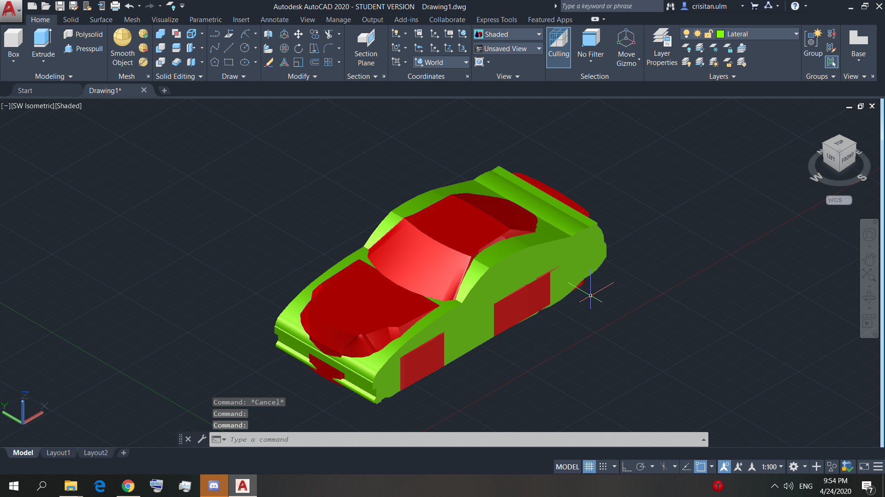

Figura 25 – Prezentare formă finală a caroseriei

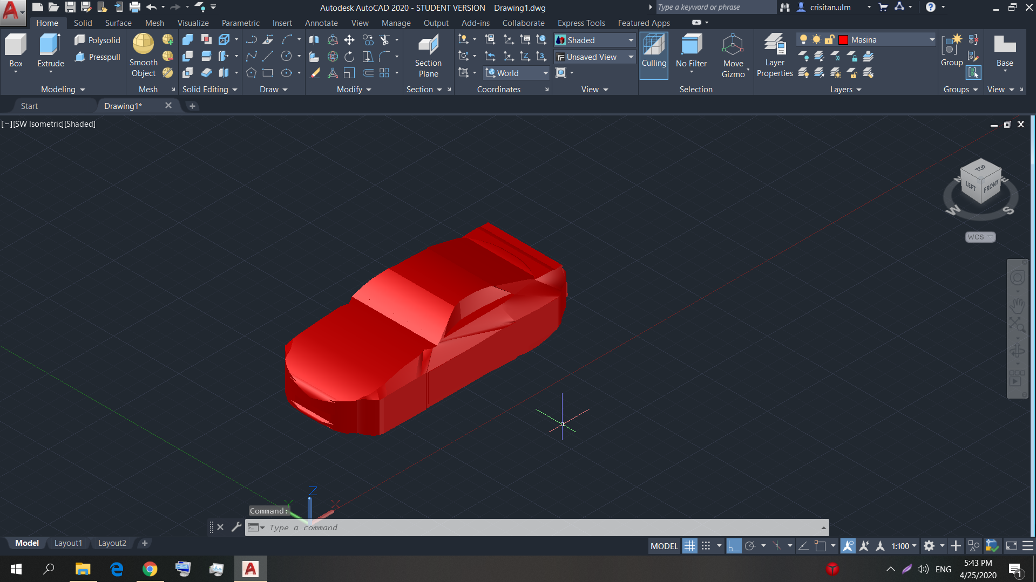

Figura 26 – Extrudare loc pentru roți (aripi)

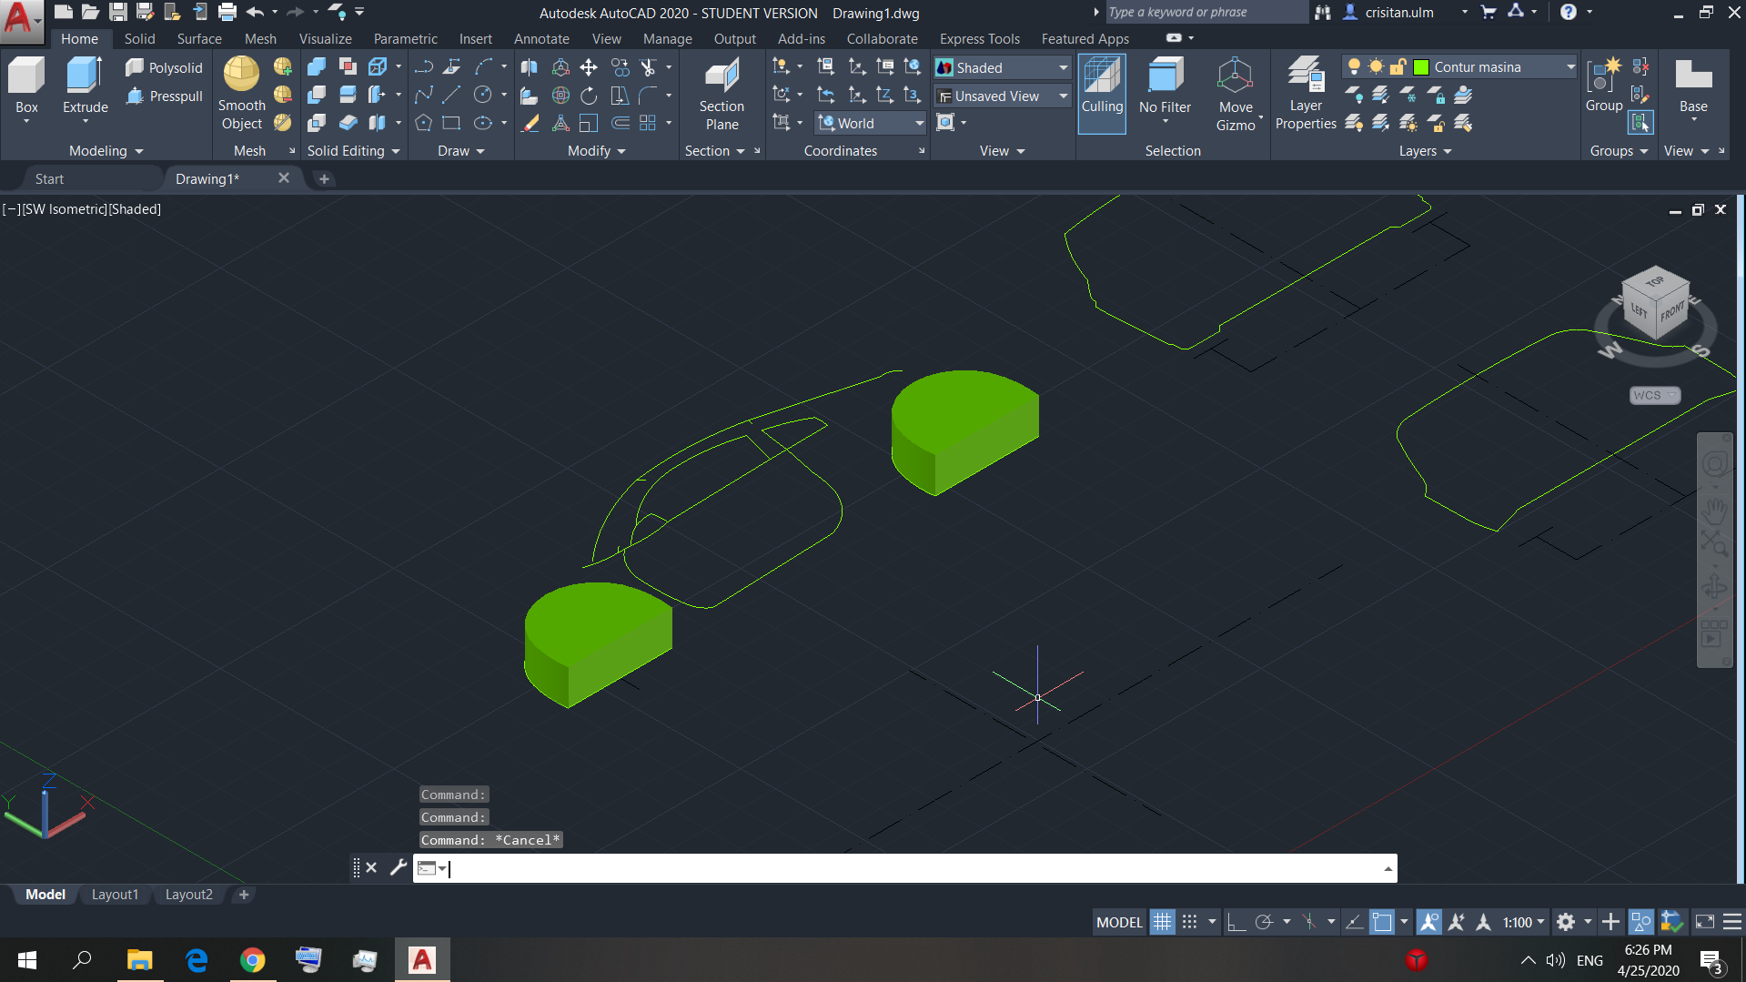

Figura 27 – Poziționarea aripilor pe mașină pentru a crea forma necesară

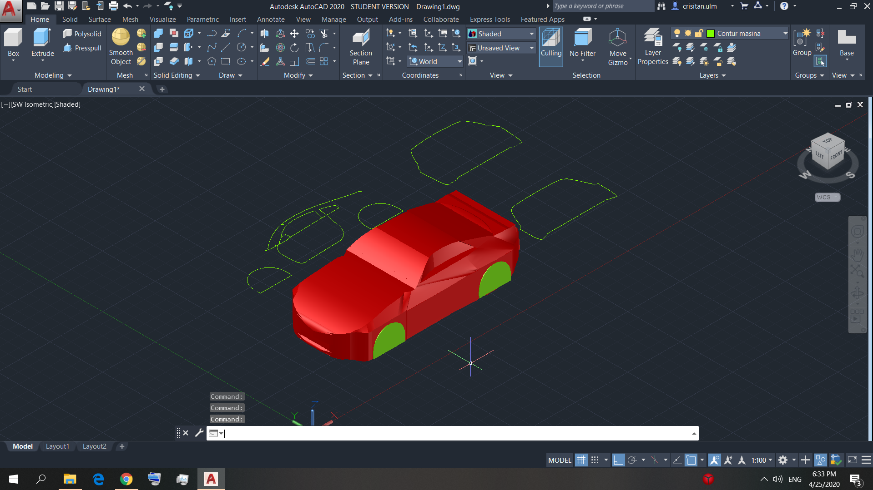

Figura 28 – Prezentare mașină cu loc pentru roți

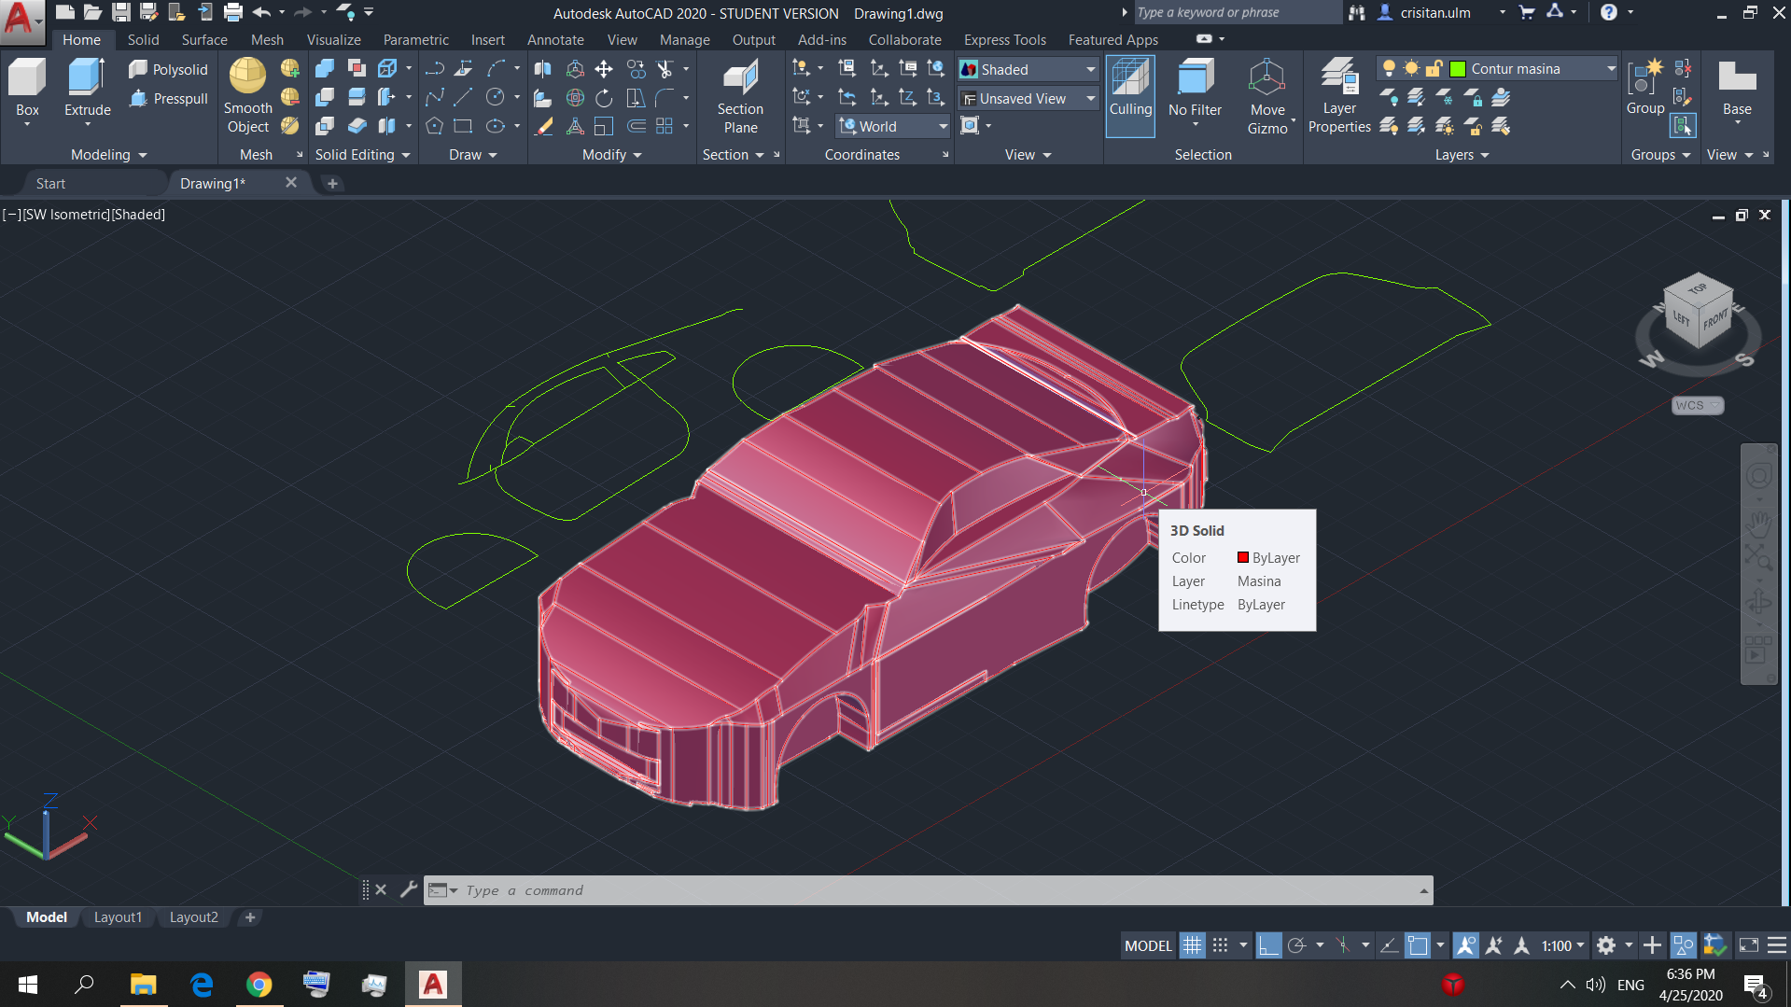

Figura 29 – Creare bază roți și cauciucuri

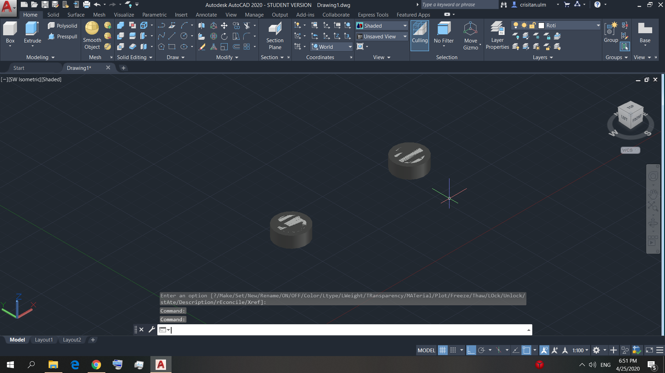

Figura 30 – Crearea formei cauciucului

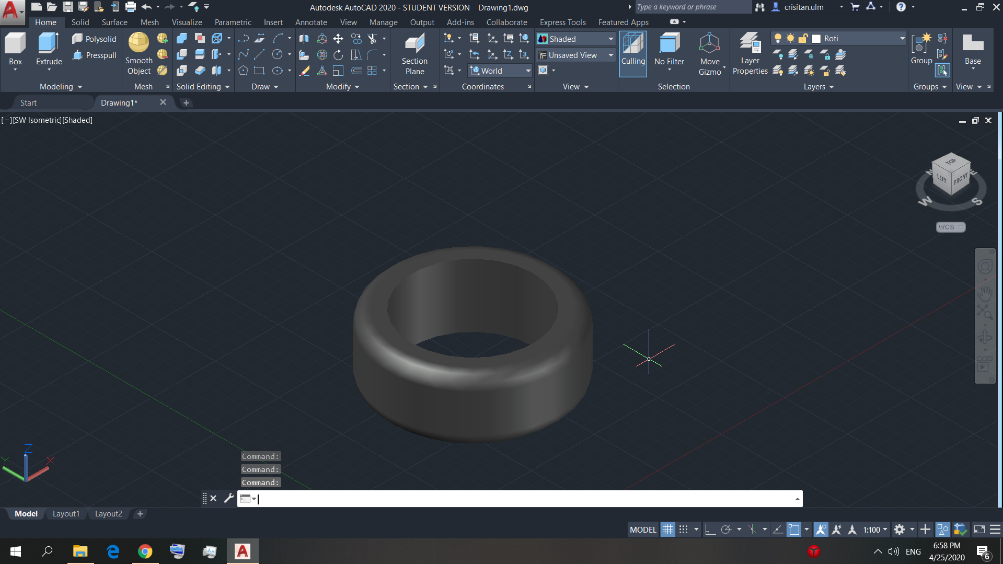

Figura 31 – Crearea unei striații specifice cauciucului

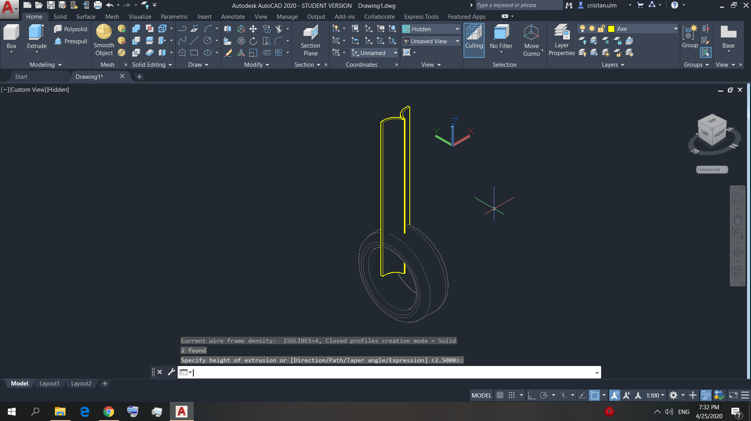

Figura 32 – Multiplicarea striaților la un număr potrivit

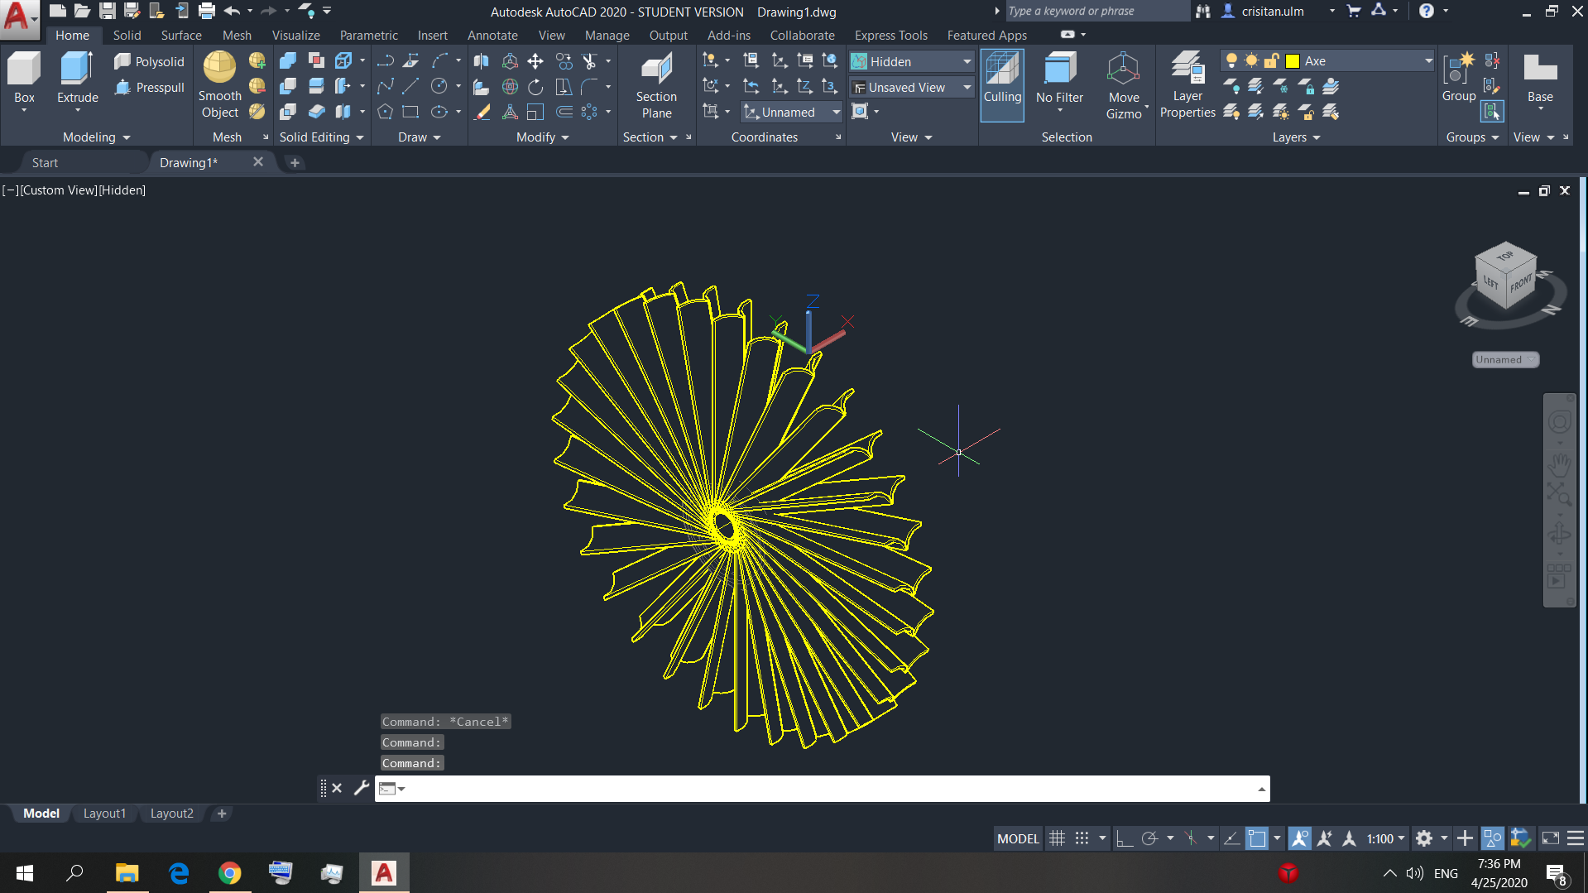

Figura 33 – Crearea striațiilor

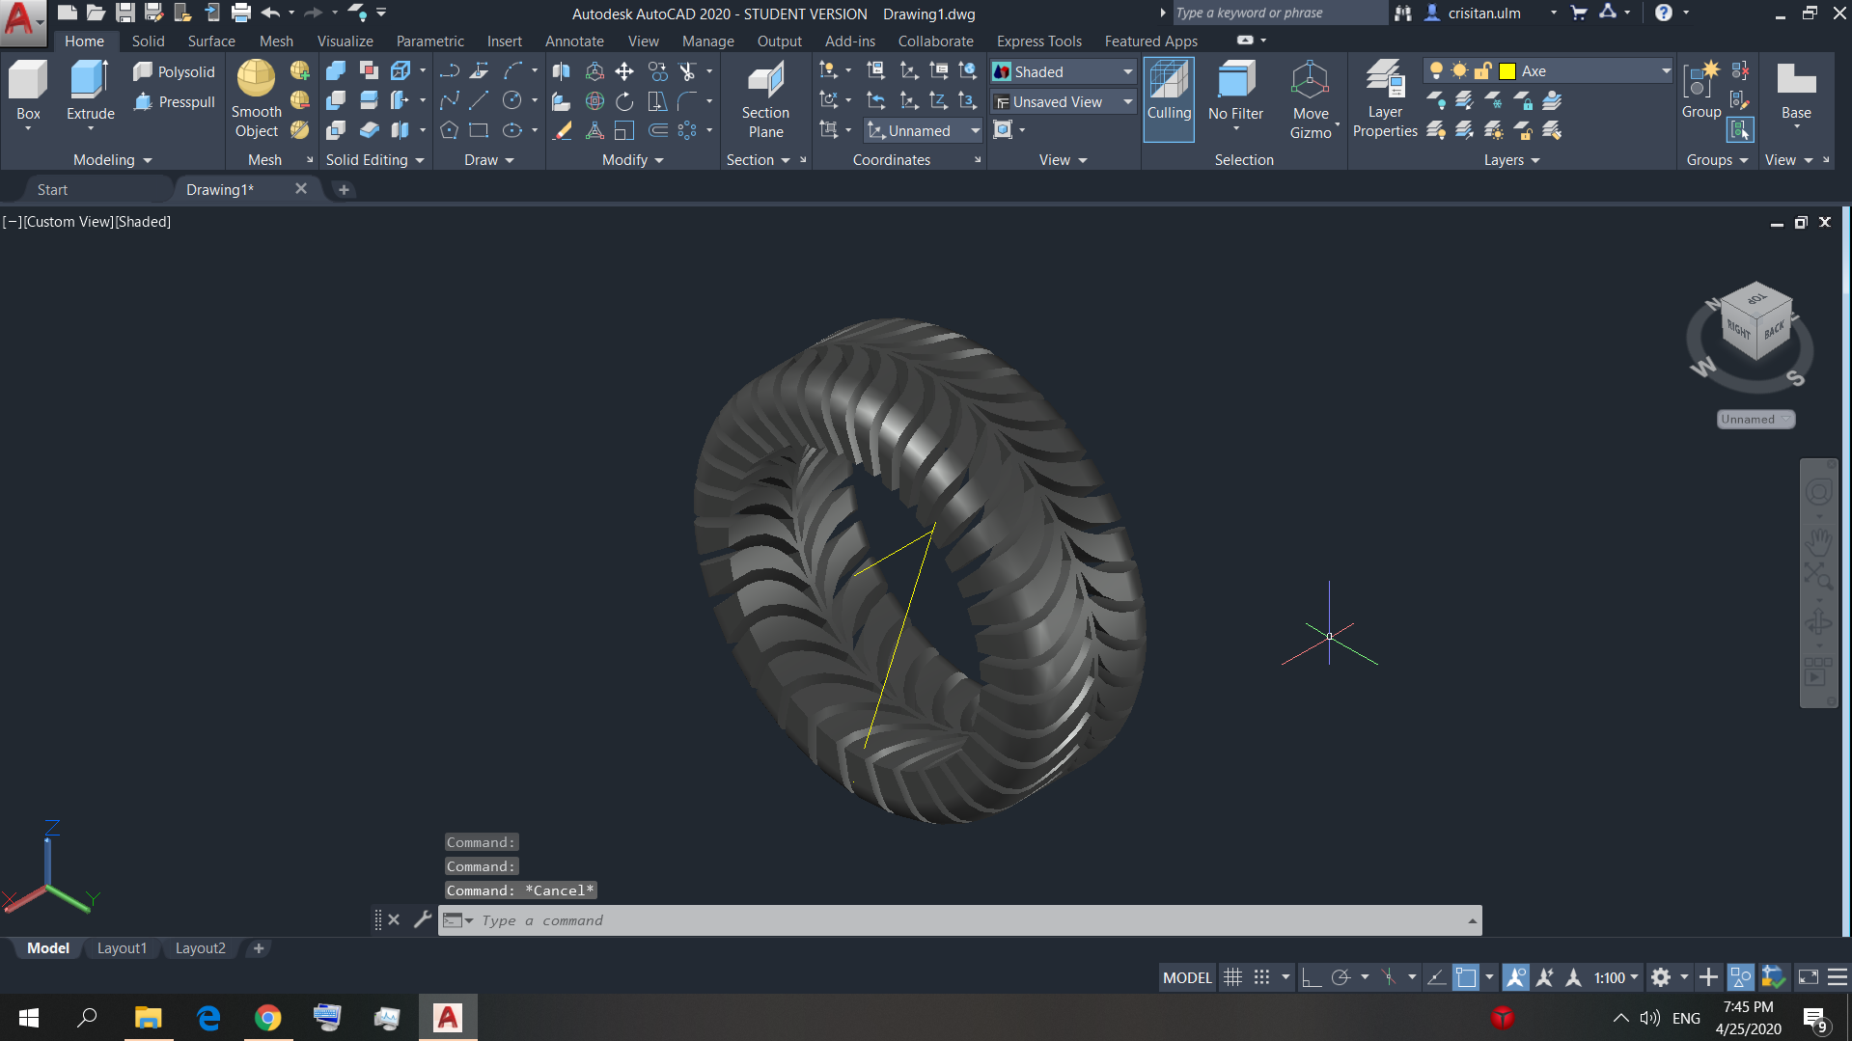

Figura 34 – Adăugarea striațiilor pe forma cauciucului

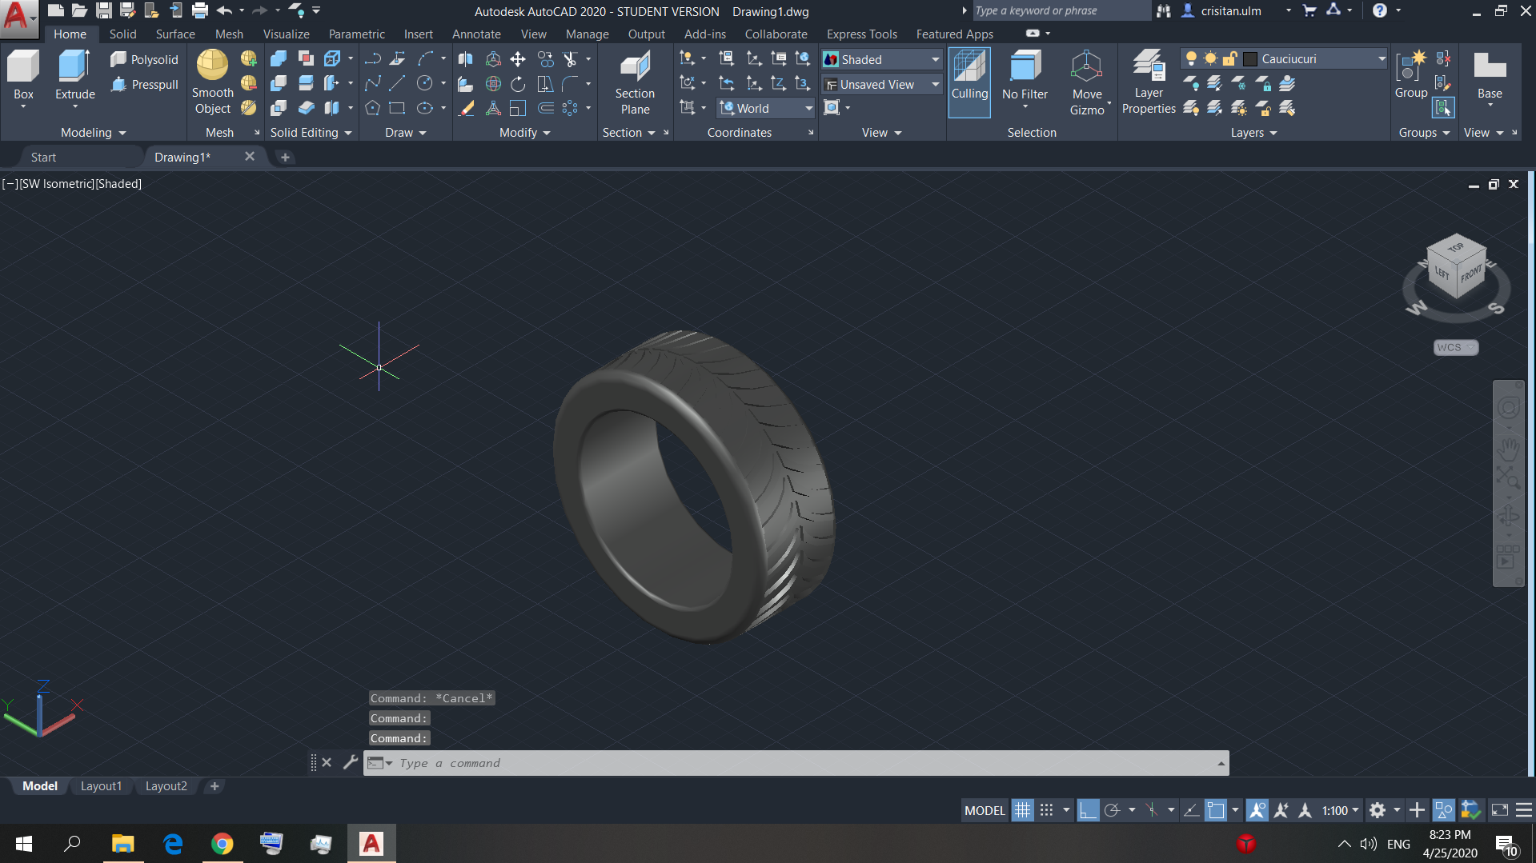

Figura 35 – Design 2D roată

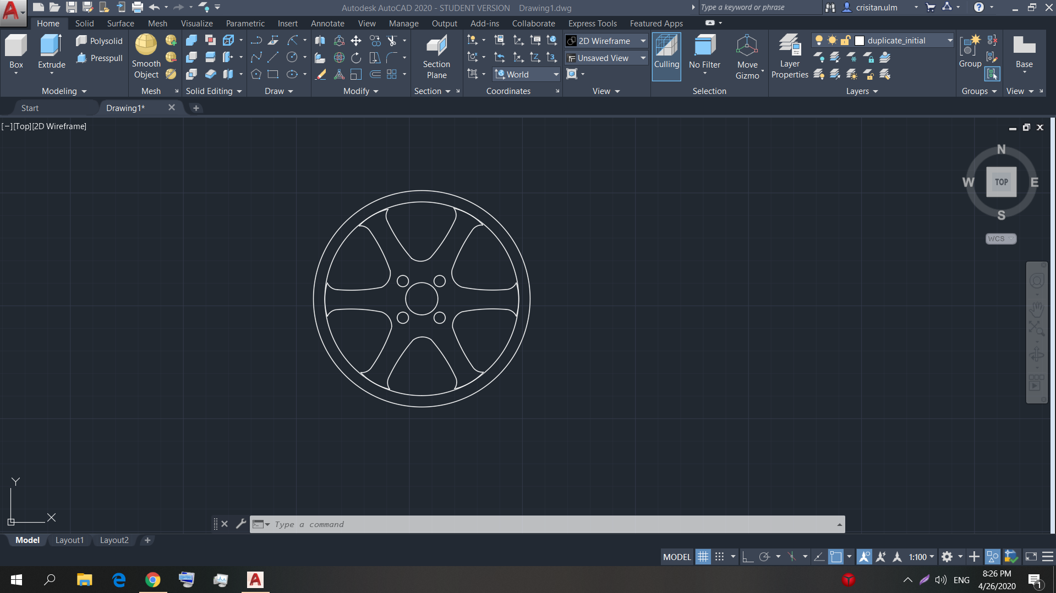

Figura 36 – Transformarea în 3D a formei jantei

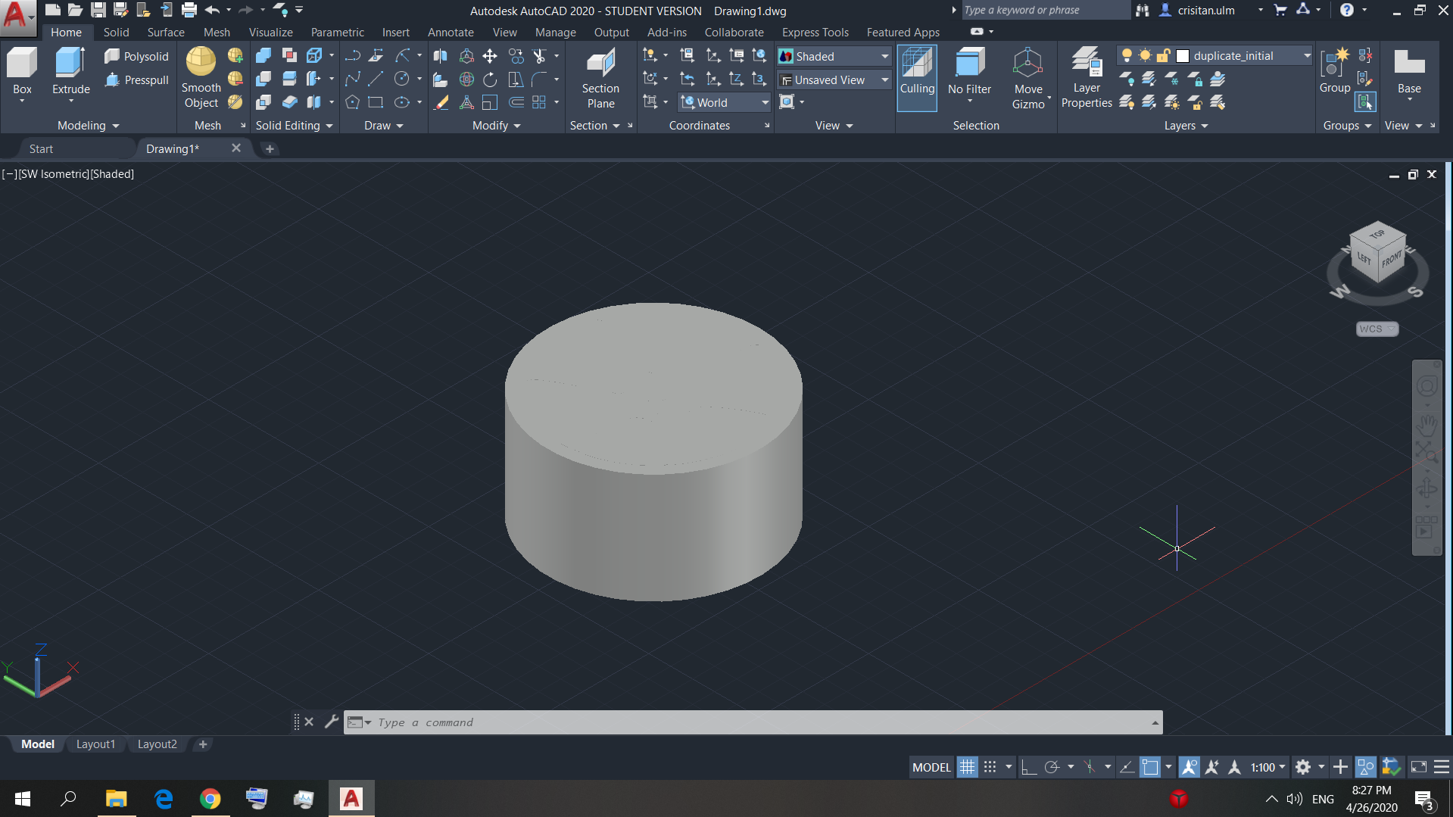

Figura 37 – Modelarea 3D a designului

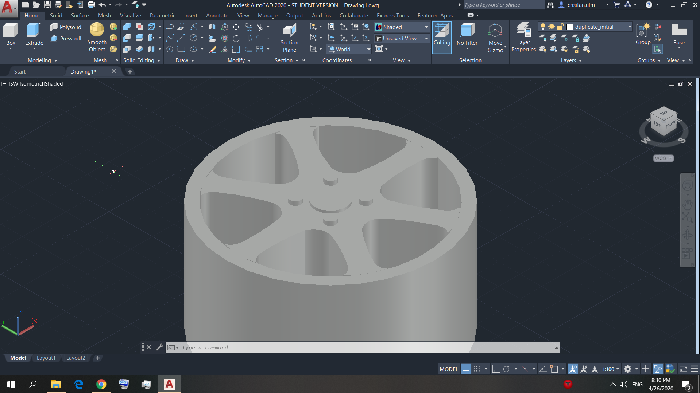

Figura 38 – Crearea prezoanelor

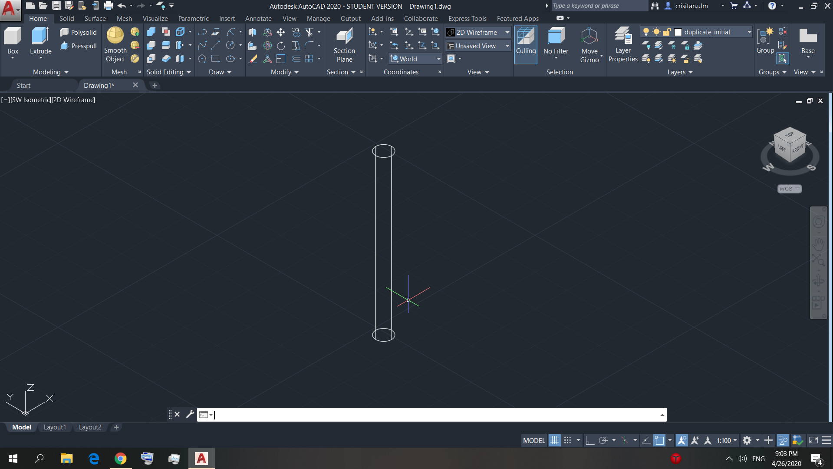

Figura 39 – Crearea striațiilor pe prezon, a filetului

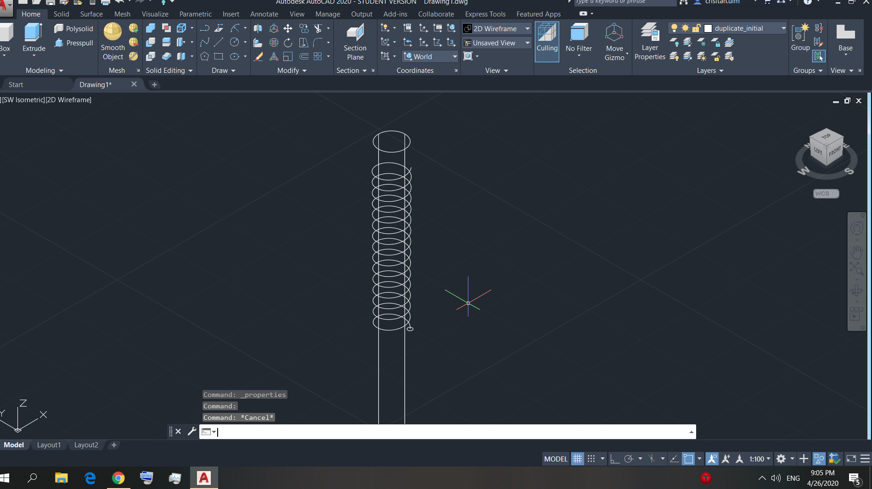

Figura 40 – Prezentarea prezonului cu striații

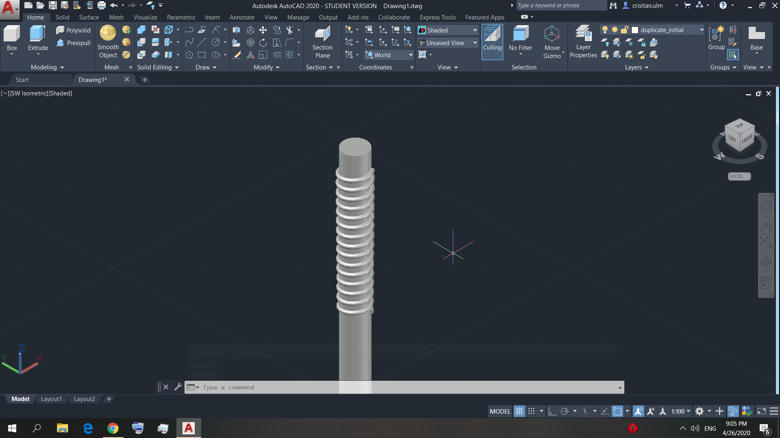

Figura 41 – Duplicarea prezonului și alinierea acestora în jurul unui început de butuc

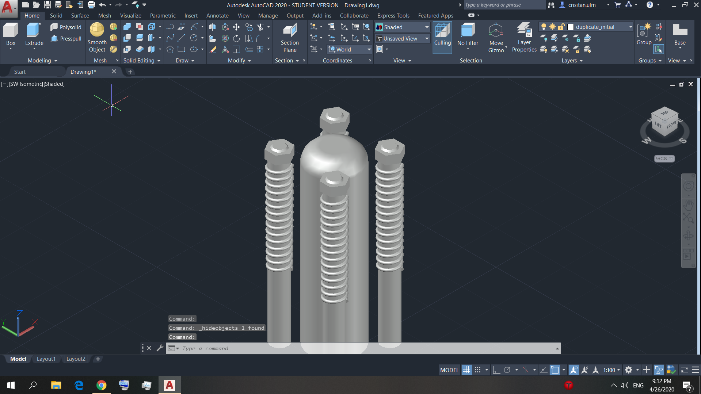

Figura 42 – Prezentarea jantei cu prezoane și începutul de butuc

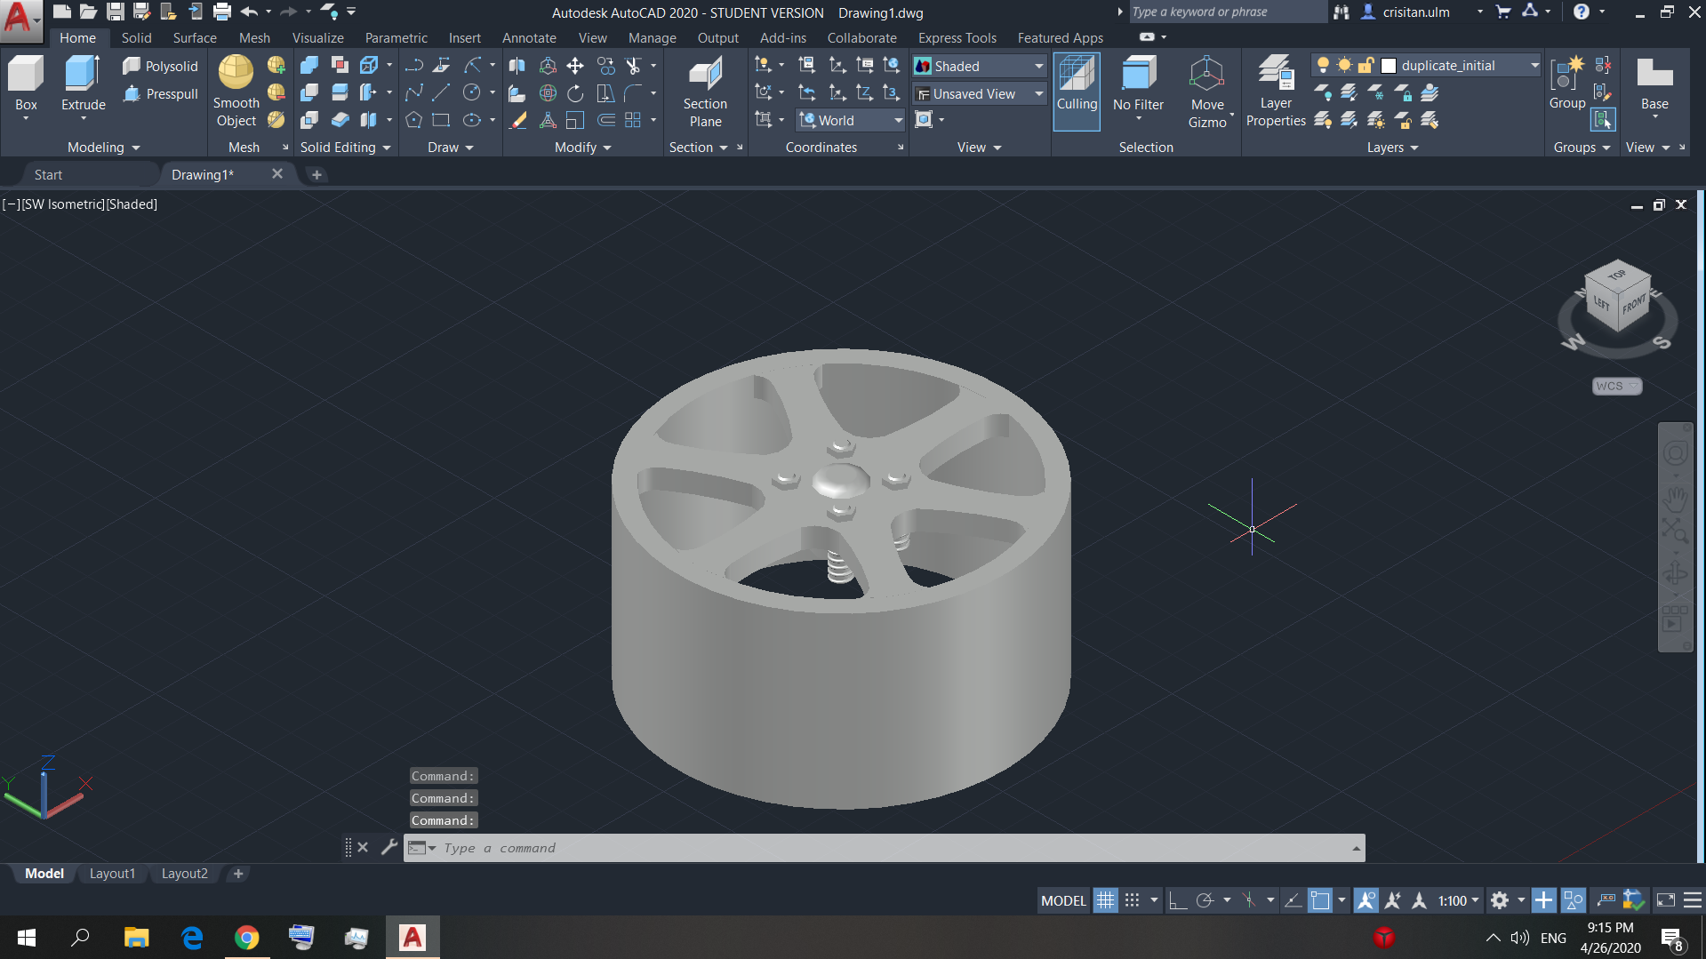

Figura 43 – Modelarea 3D a jantei prin filetare pentru o formă mai potrivită

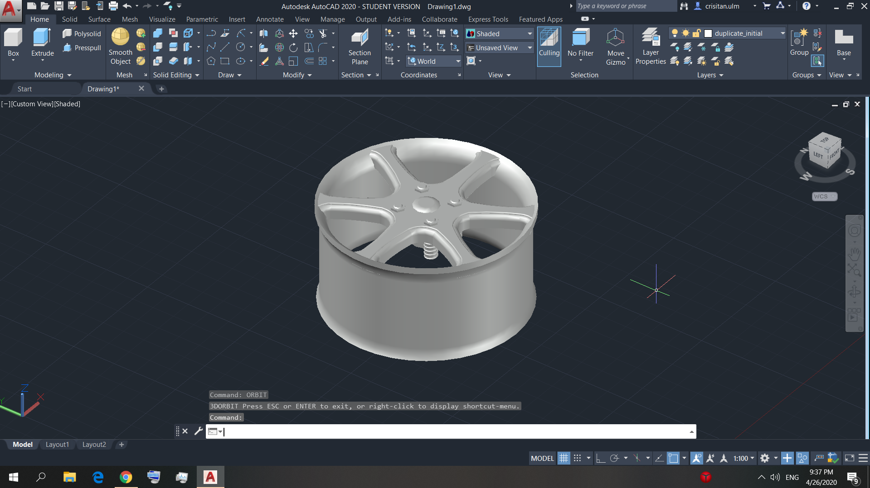

Figura 44 – Îmbinarea cauciucului împreună cu janta

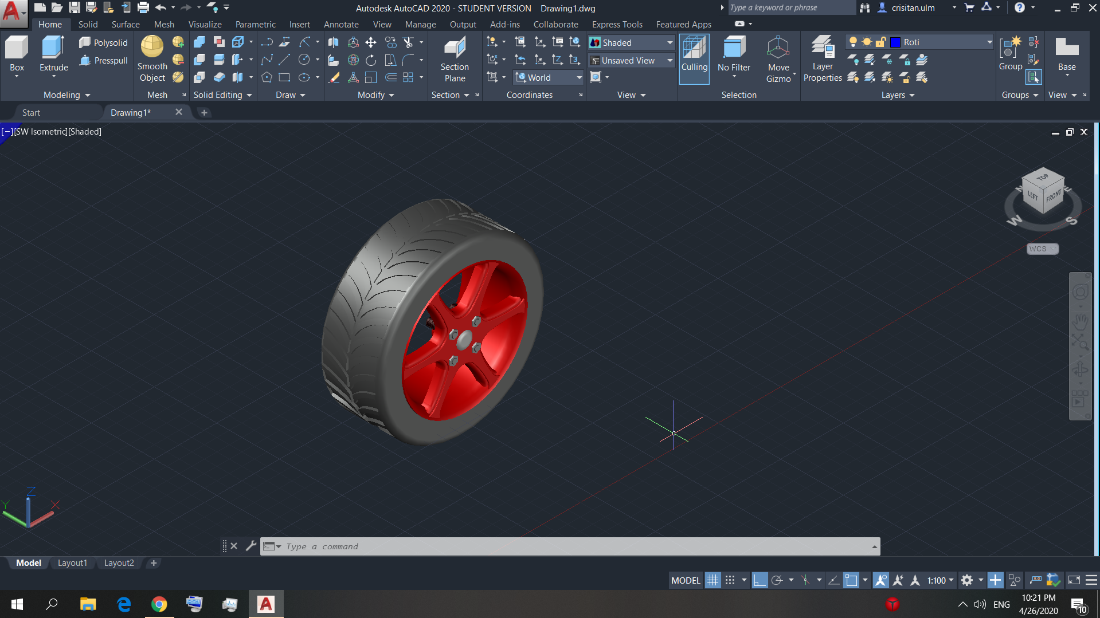

Figura 45 – Montarea jantelor pe mașină

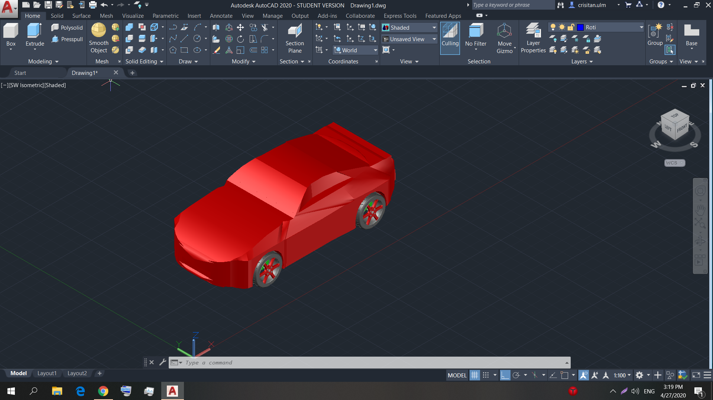

Figura 46 – Crearea schiței 2D a geamurilor laterale

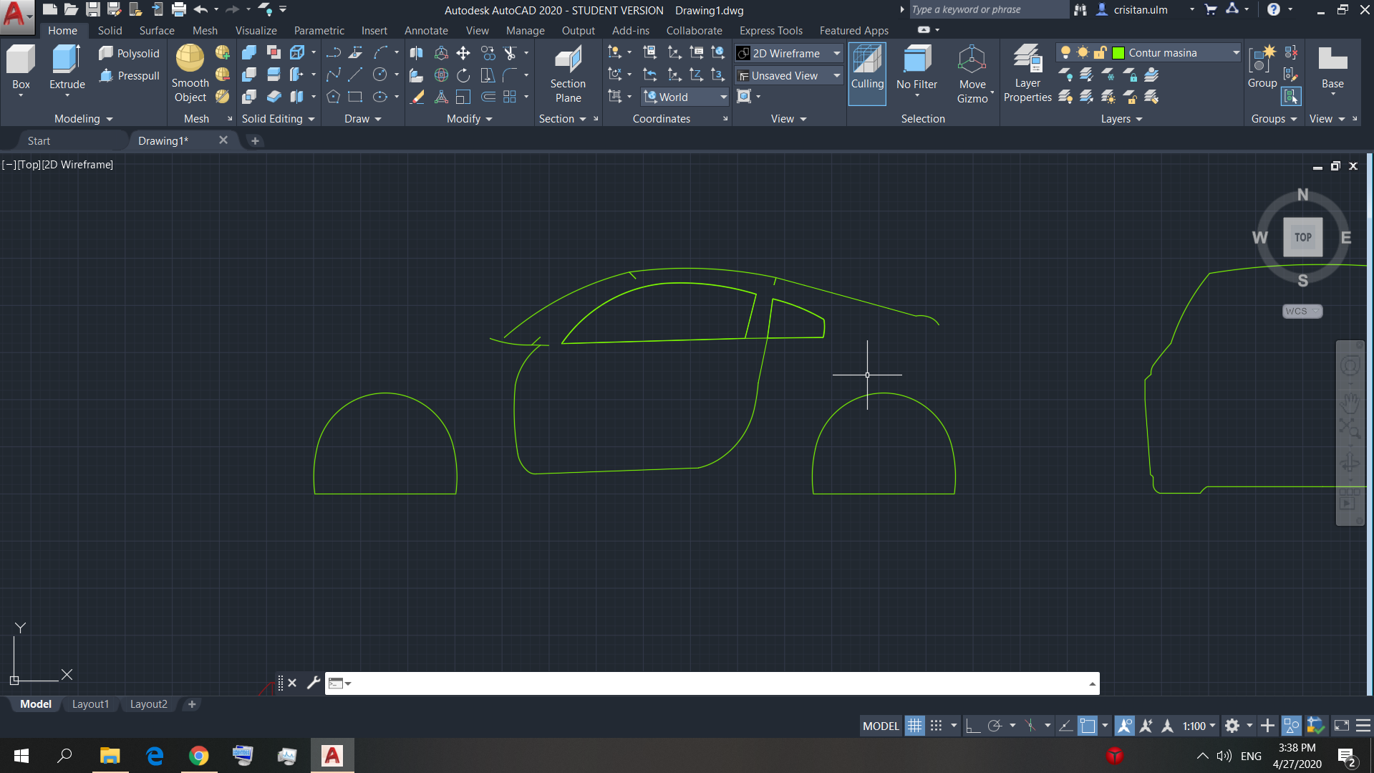

Figura 47 – Transformarea schiței în 3D

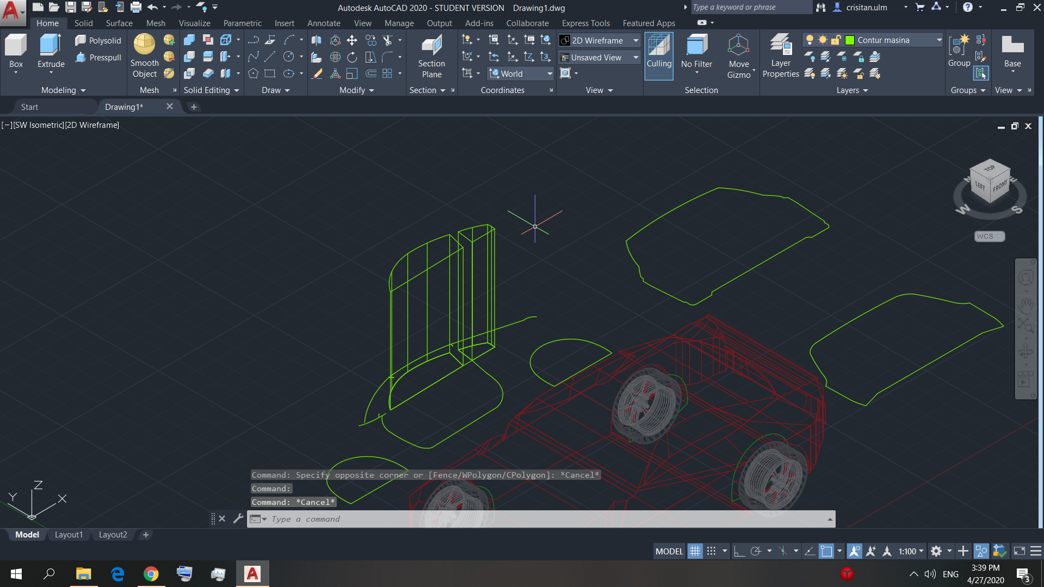

Figura 48 – Golirea interiorului mașinii în dreptul geamurilor laterale

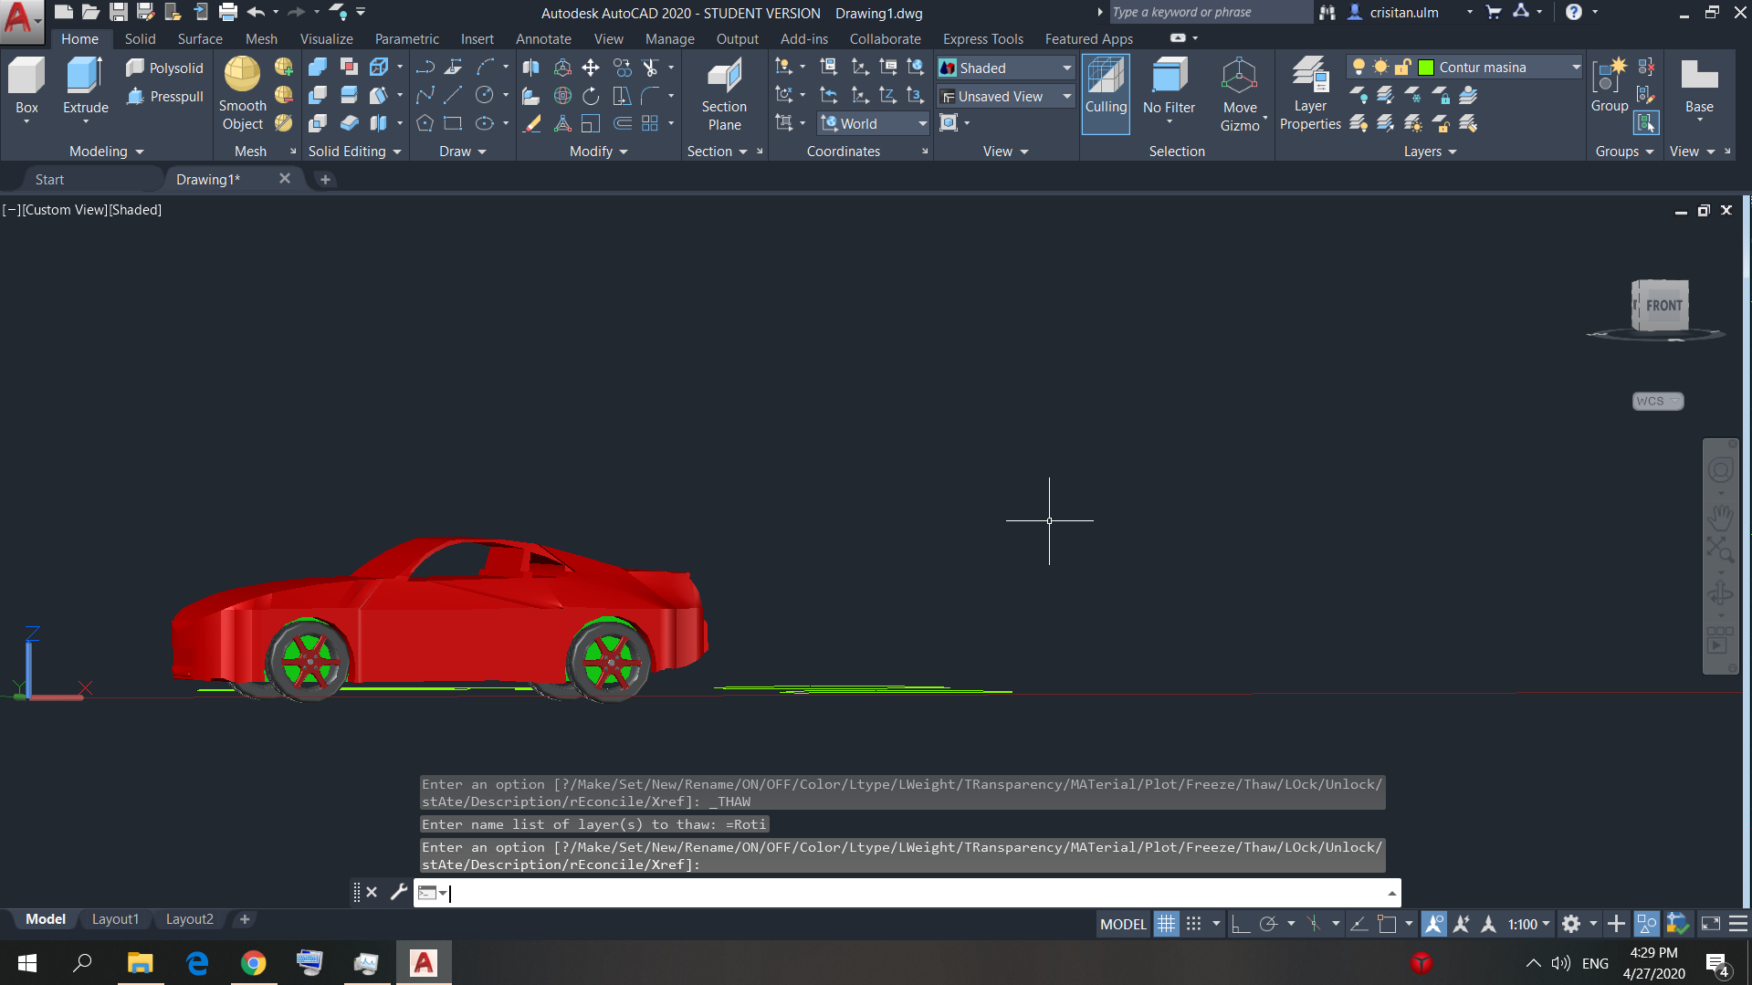

Figura 49 – Crearea schiței 2D a parbrizului

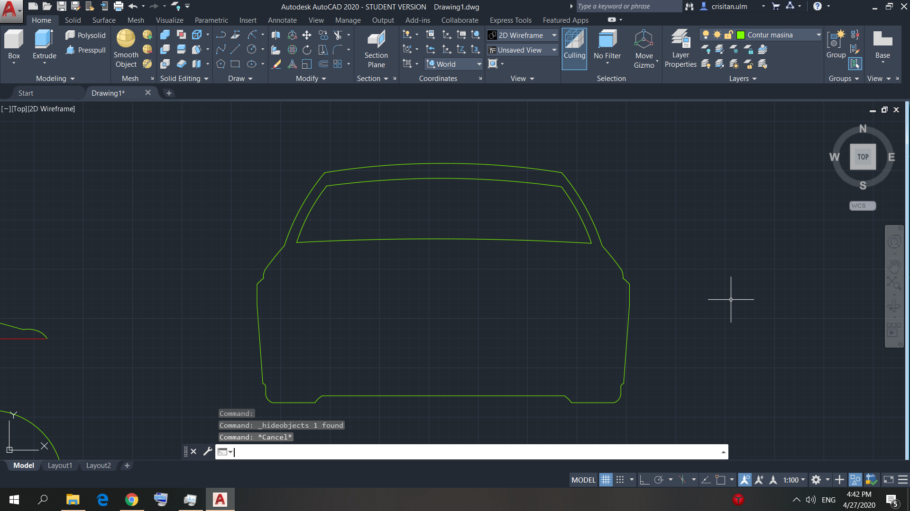

Figura 50 – Transformarea schiței în 3D

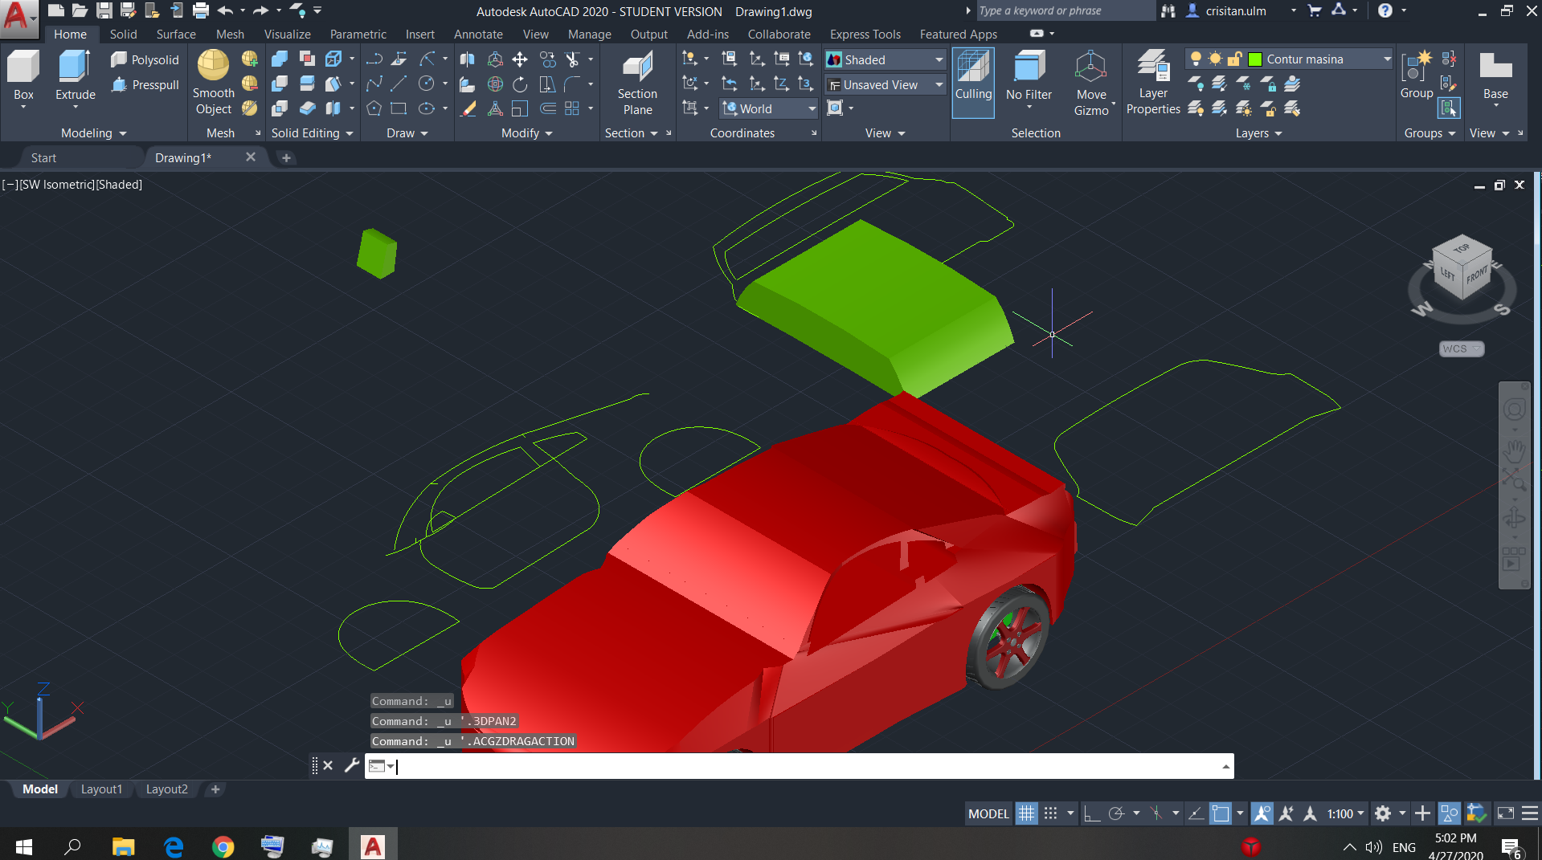

Figura 51 – Golirea frontală a mașinii în dreptul parbrizului

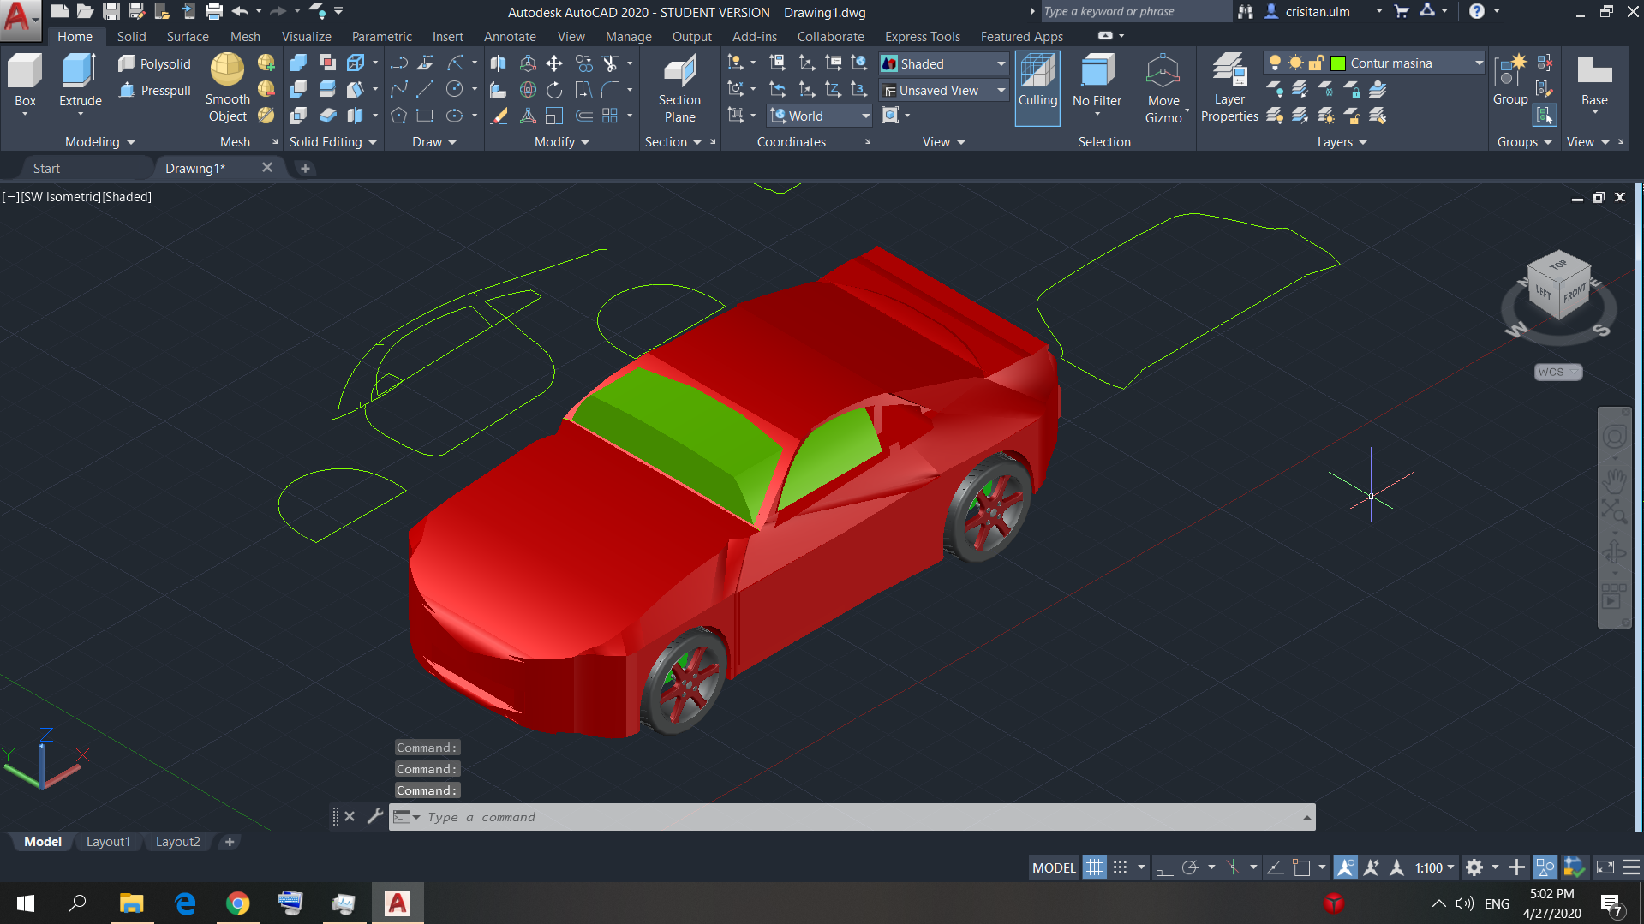

Figura 52 – Prezentare de ansamblu a mașinii după golirea acesteia

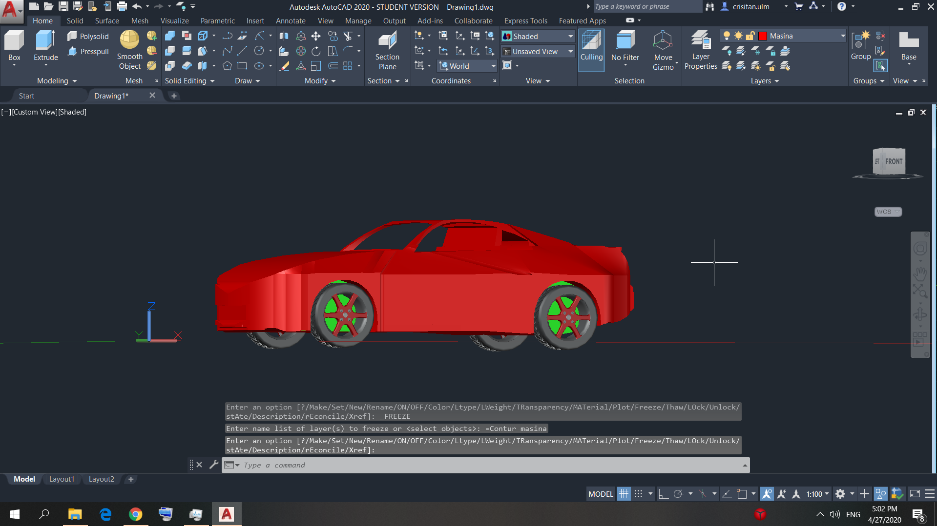

Figura 53 – Crearea schiței 2D a geamului spate

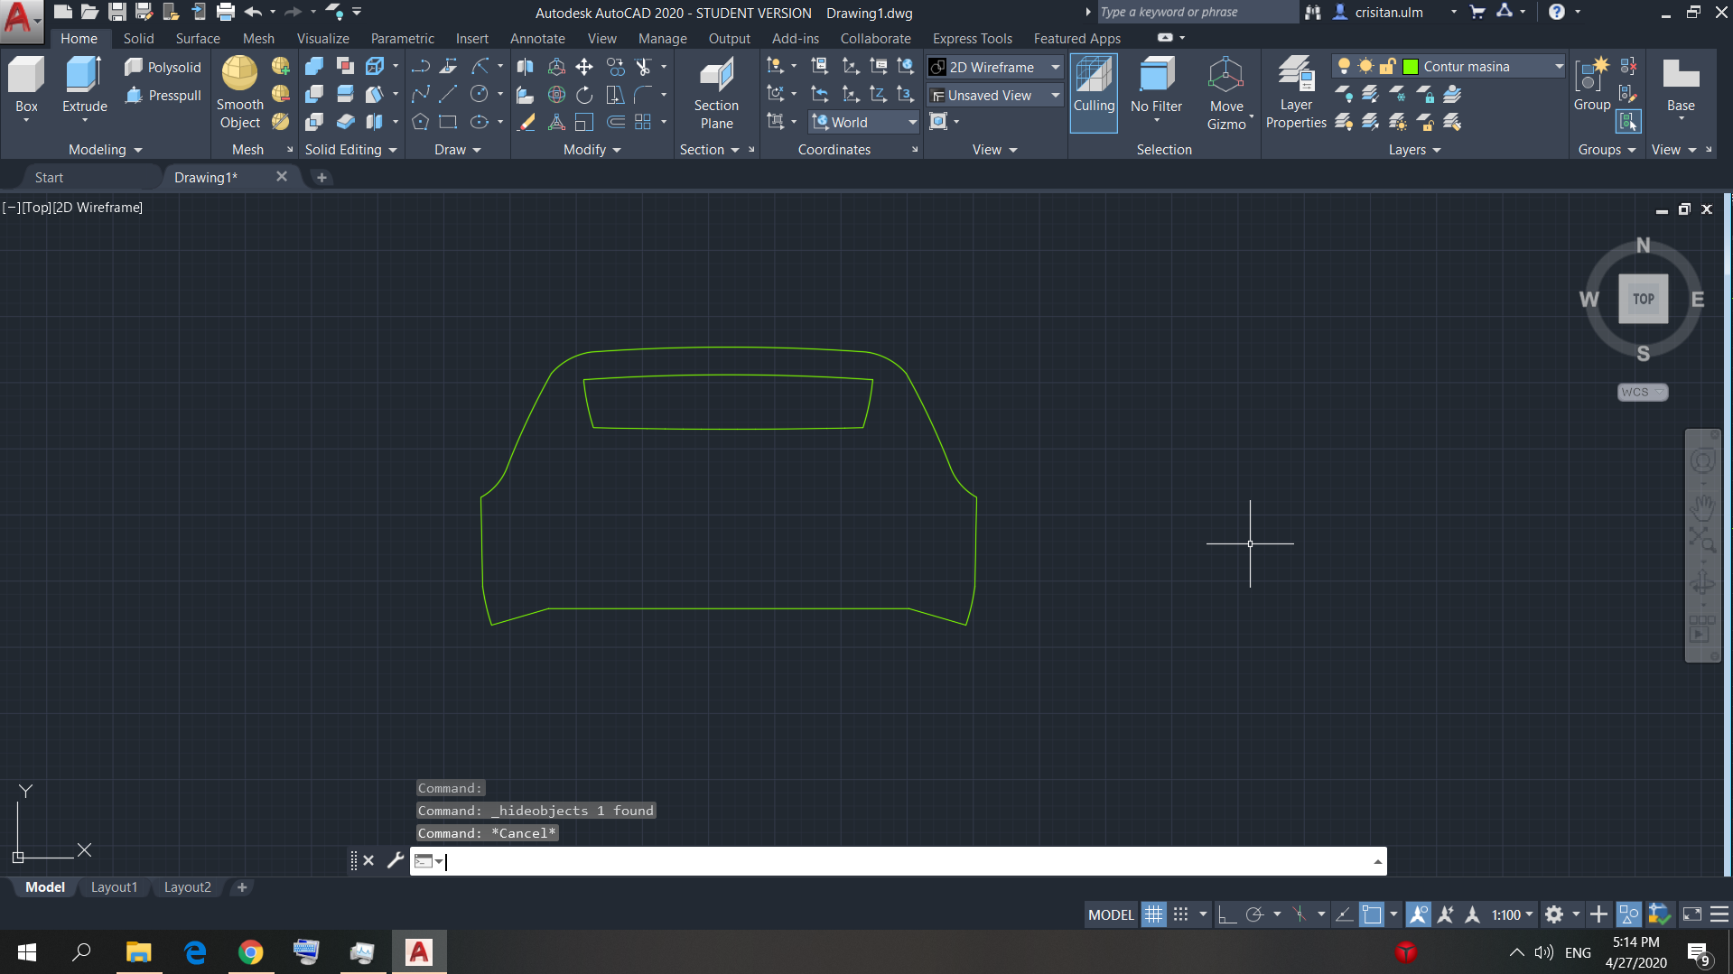

Figura 54 – Transformarea schiței în 3D

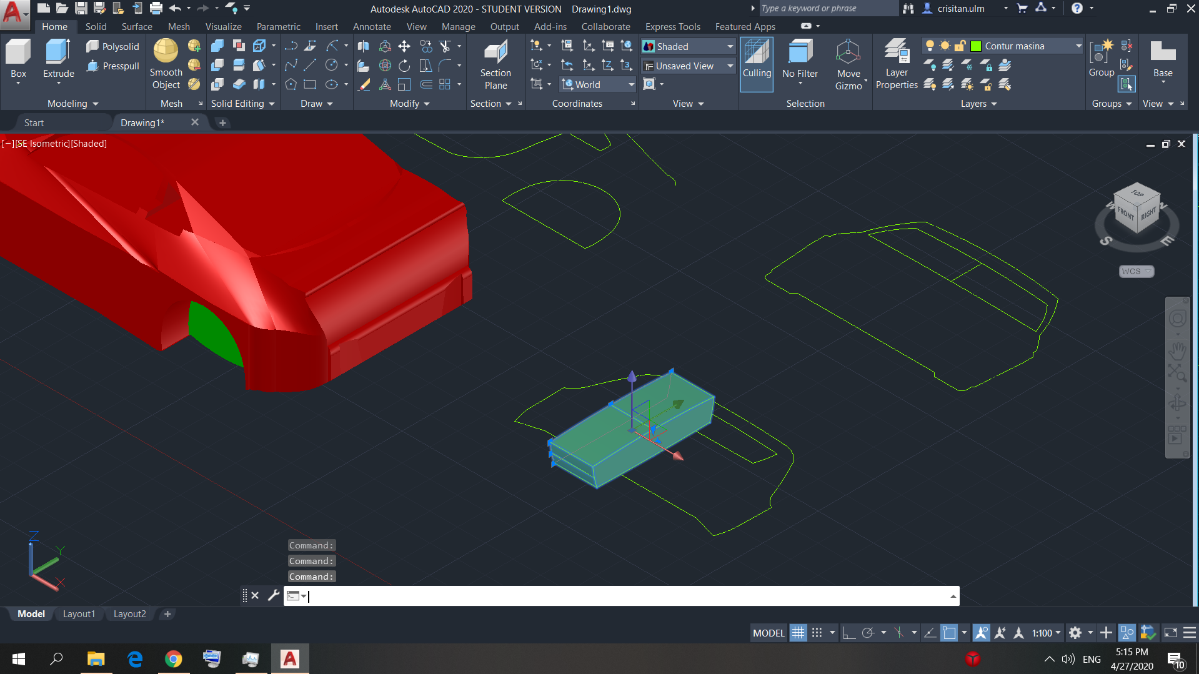

Figura 55 – Golirea mașinii în dreptul geamului spate

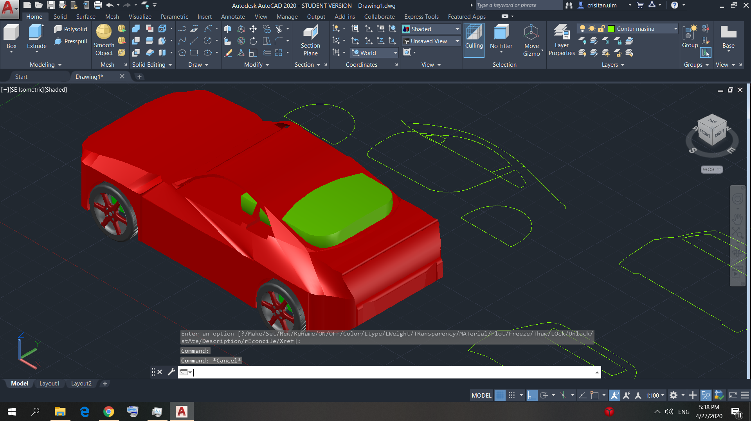

Figura 56 – Prezentare de ansamblu a mașinii după golirea acesteia complet

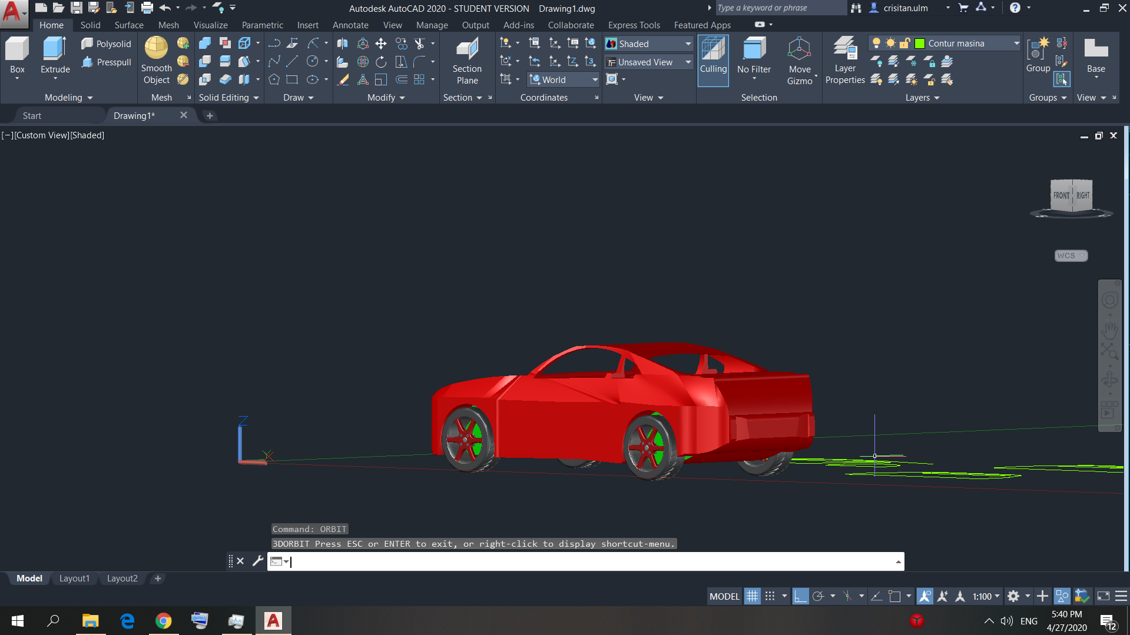

Figura 57 – Refacerea schiței 2D a lateralei pentru a crea geamurile

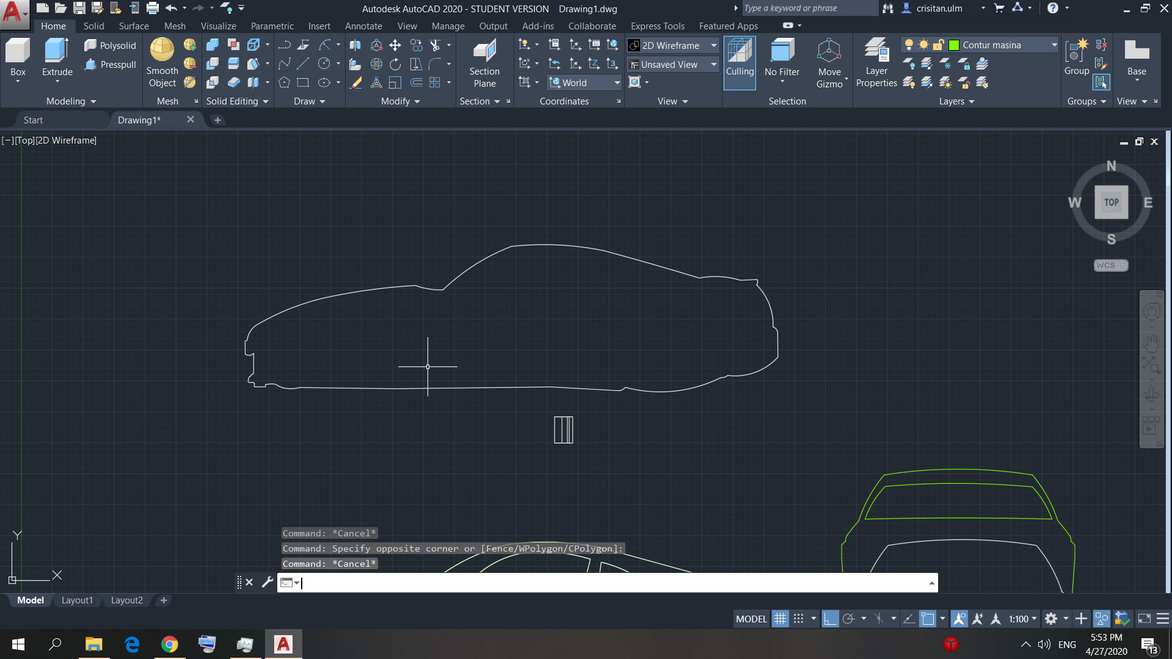

Figura 58 – Transformarea schiței în 3D ca suprafață

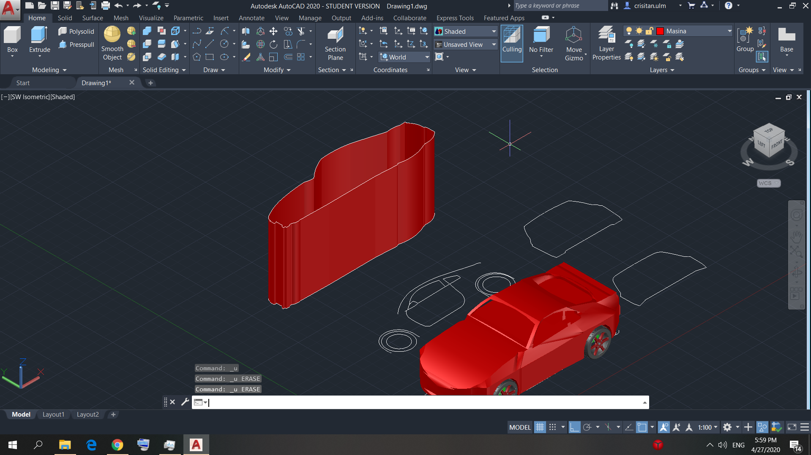

Figura 59 – Crearea schiței geamurilor

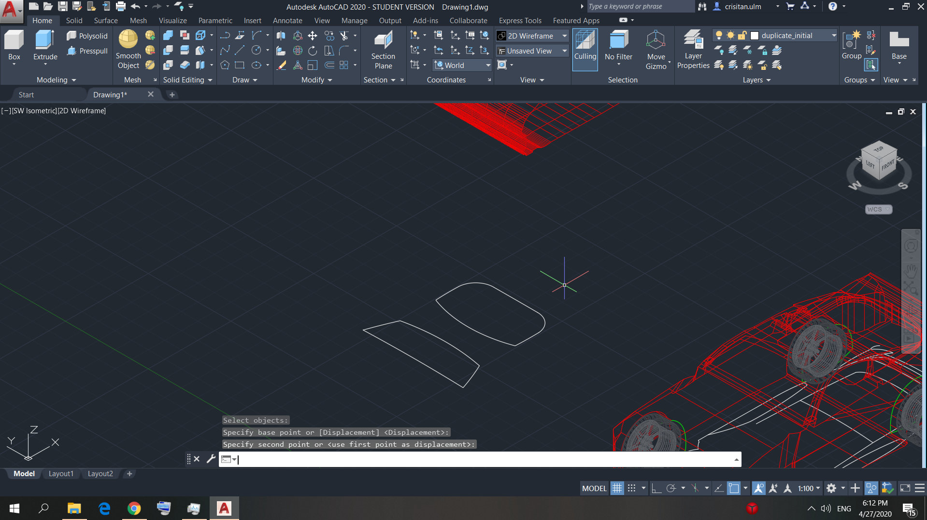

Figura 60 – Transformarea schiței în 3D

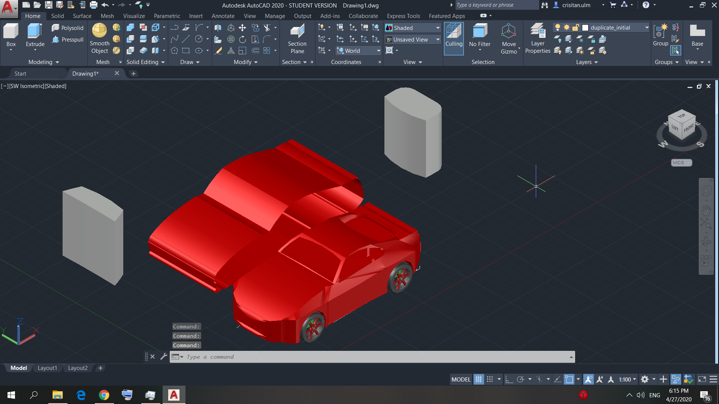

Figura 61 – Intersectarea celor 2 elemente pentru crearea geamurilor

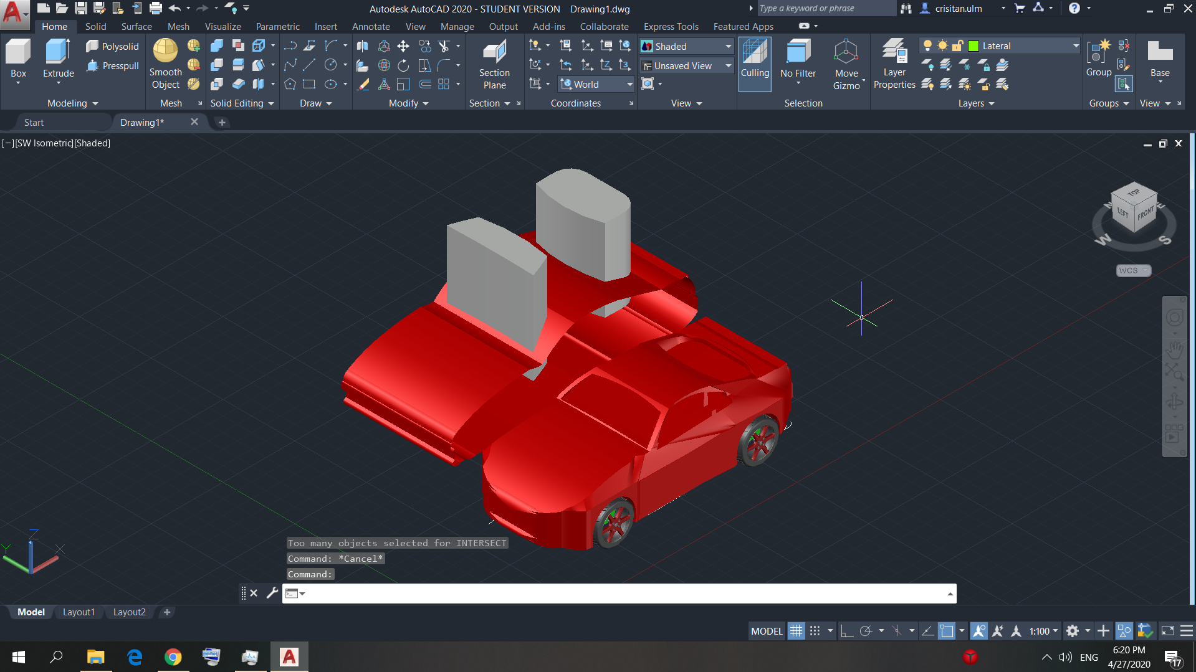

Figura 62 – Prezentare de ansamblu a geamurilor față, spate

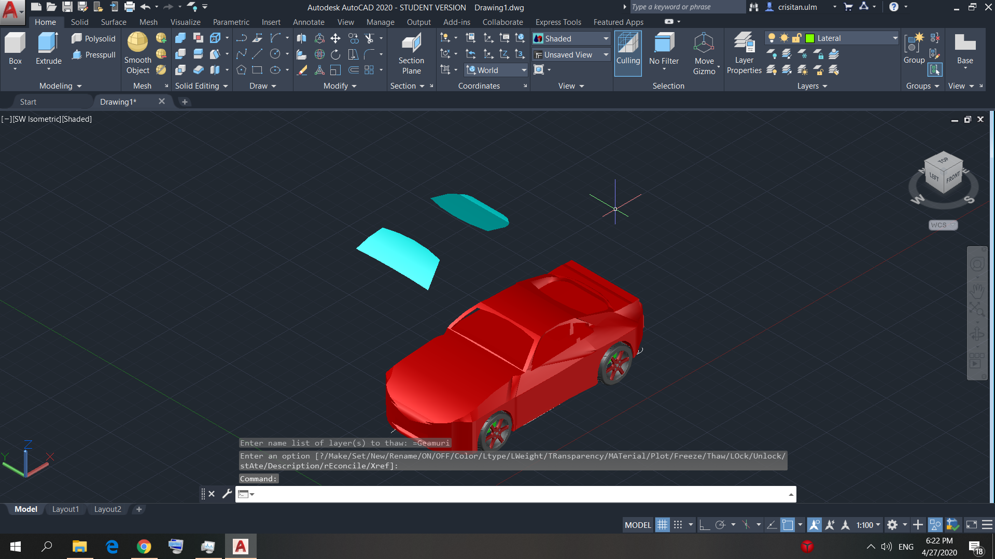

Figura 63 – Refolosirea modelului mașinii pentru crearea de geamuri laterale

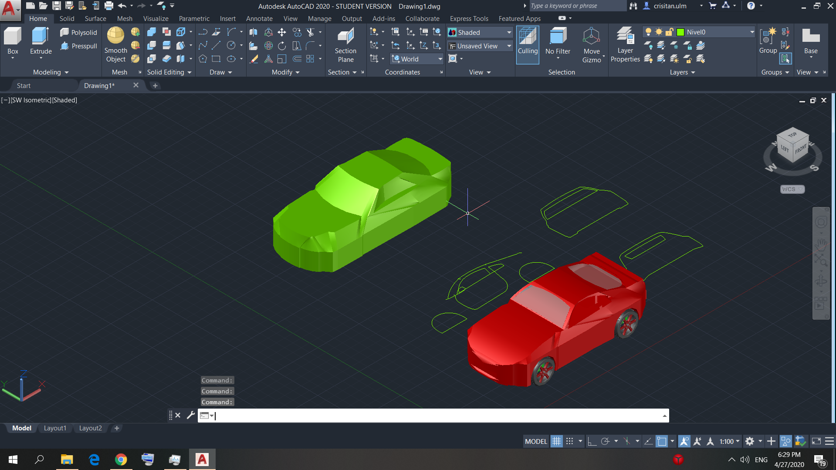

Figura 64 – Refolosirea modelului din figura 9.37 pentru a intersecta cu modelul mașinii și forma geamurile laterale

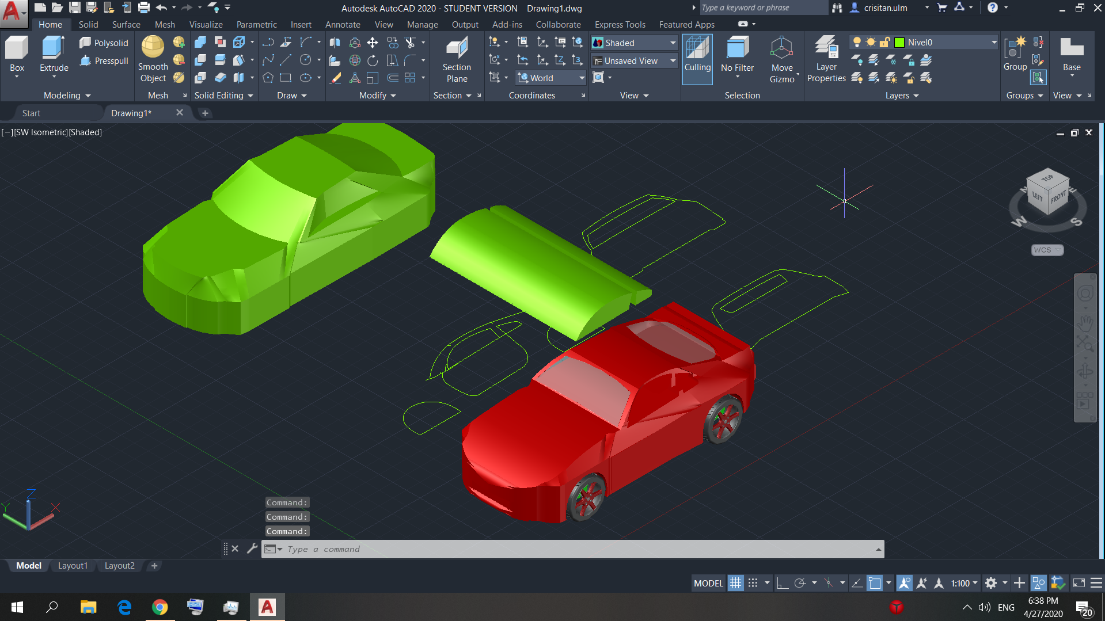

Figura 65 – Prezentare de ansamblu a mașinii cu geamurile adăugate

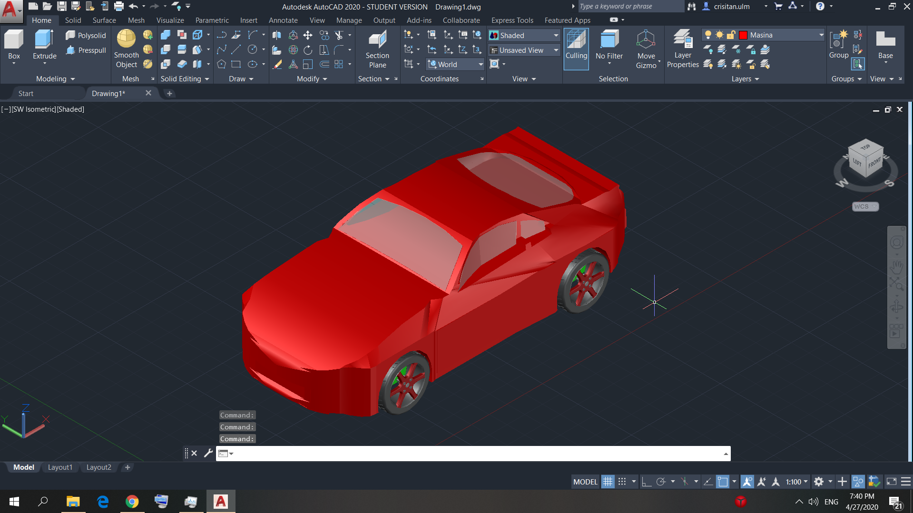

Figura 66 – Crearea unei schițe 2D pentru emblema principală a mașinii

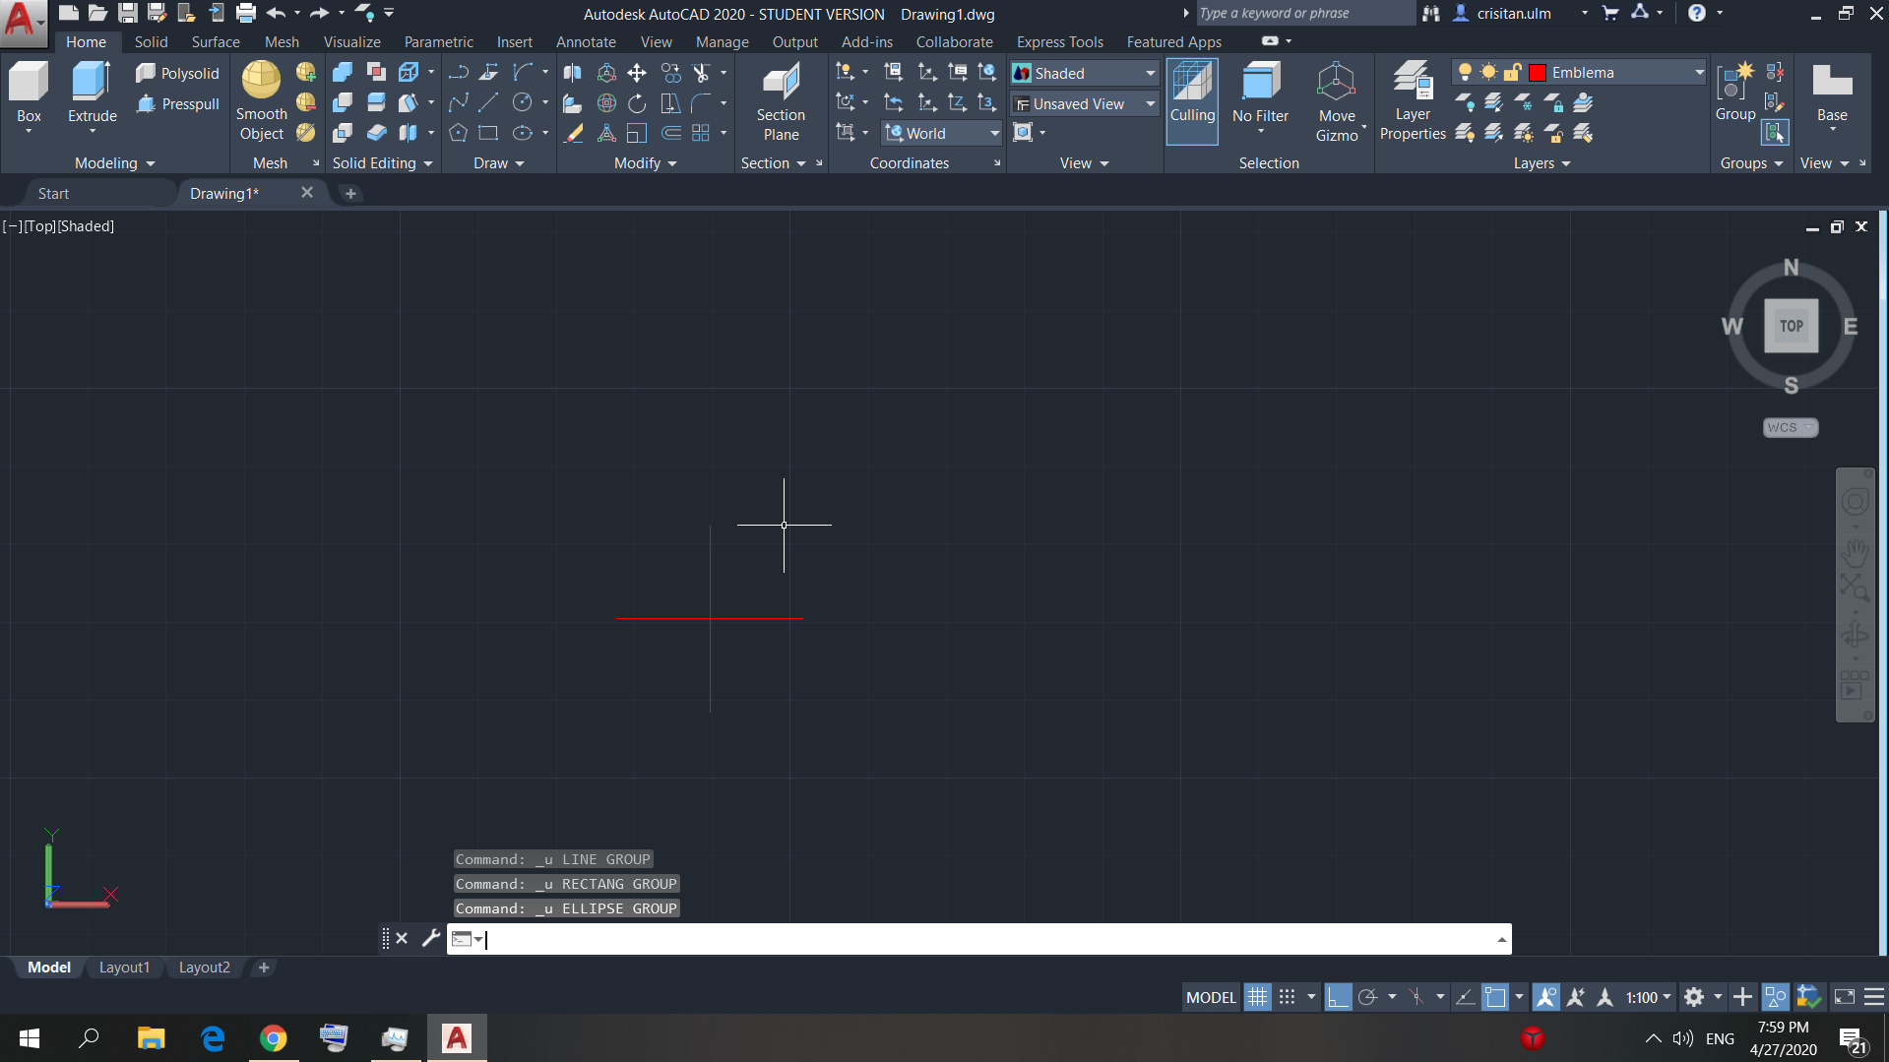

Figura 67 – Crearea unei schițe 2D pentru emblema principală a mașinii

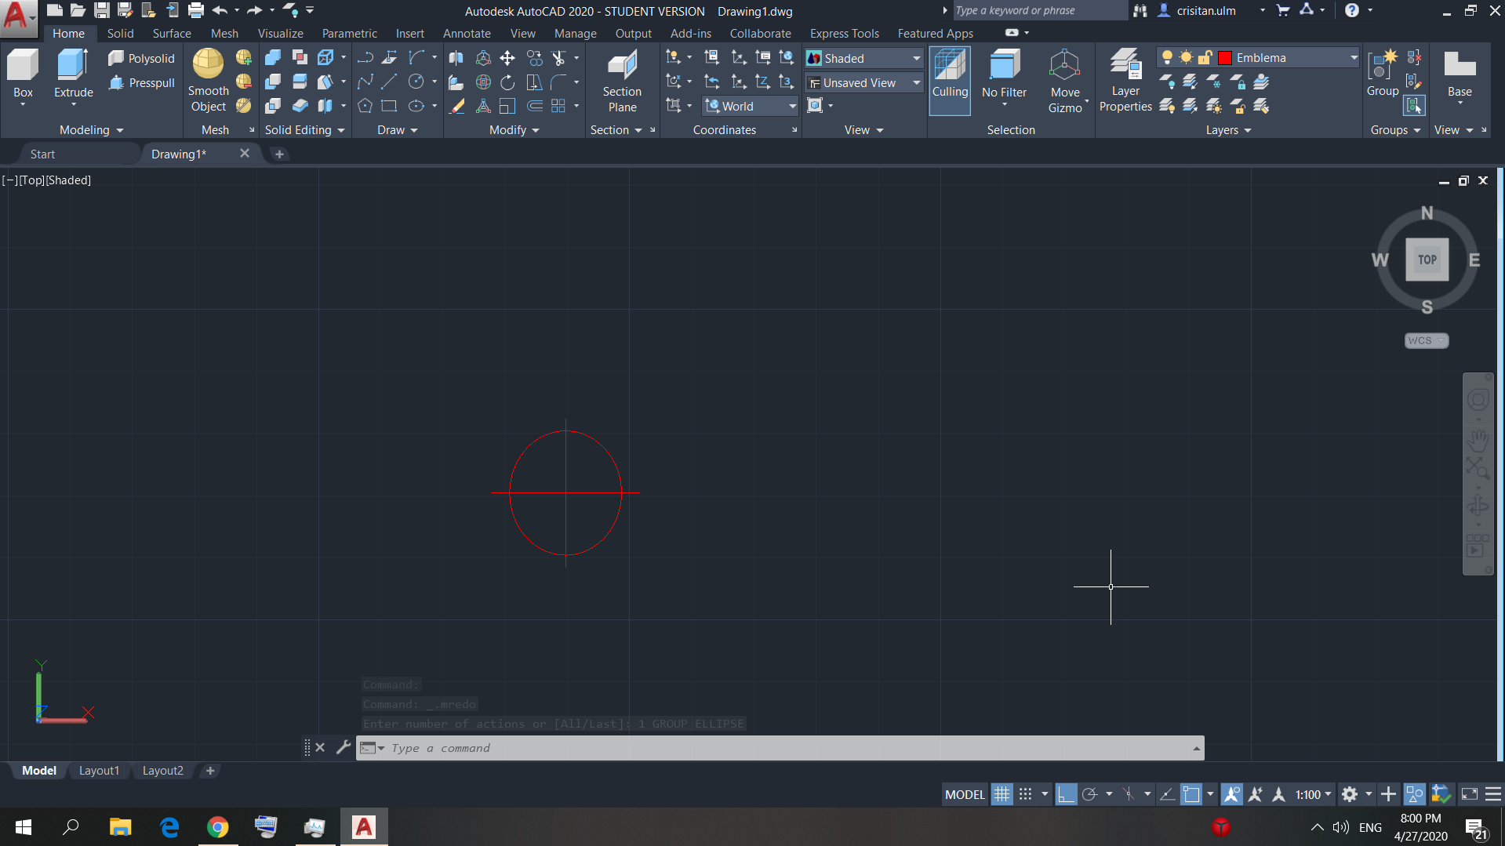

Figura 68 – Crearea unei schițe 2D pentru emblema principală a mașinii

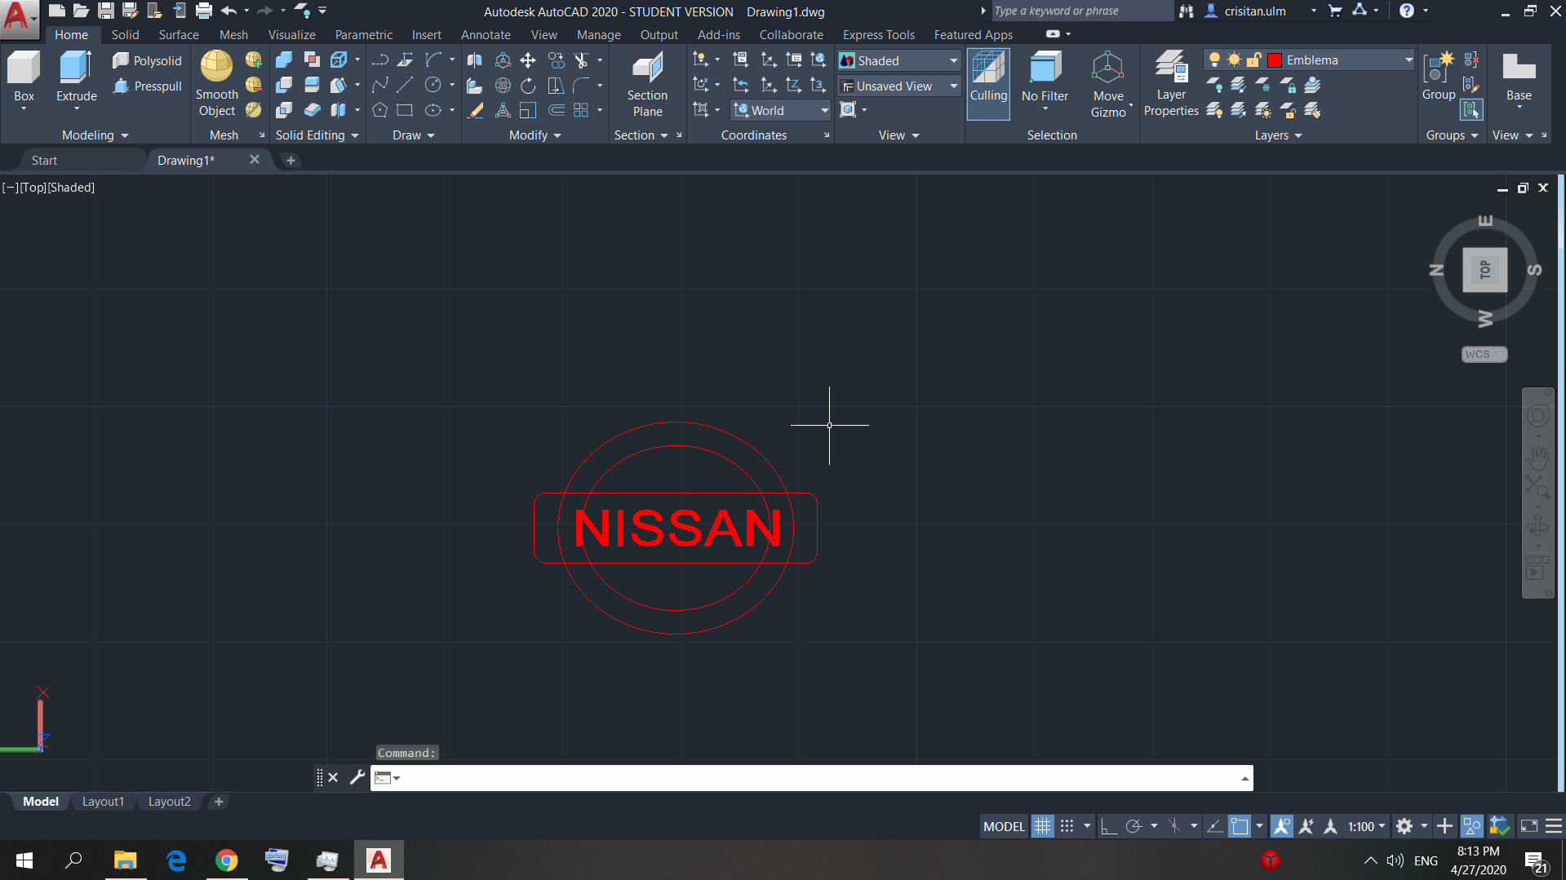

Figura 69 – Transformarea schiței în 3D

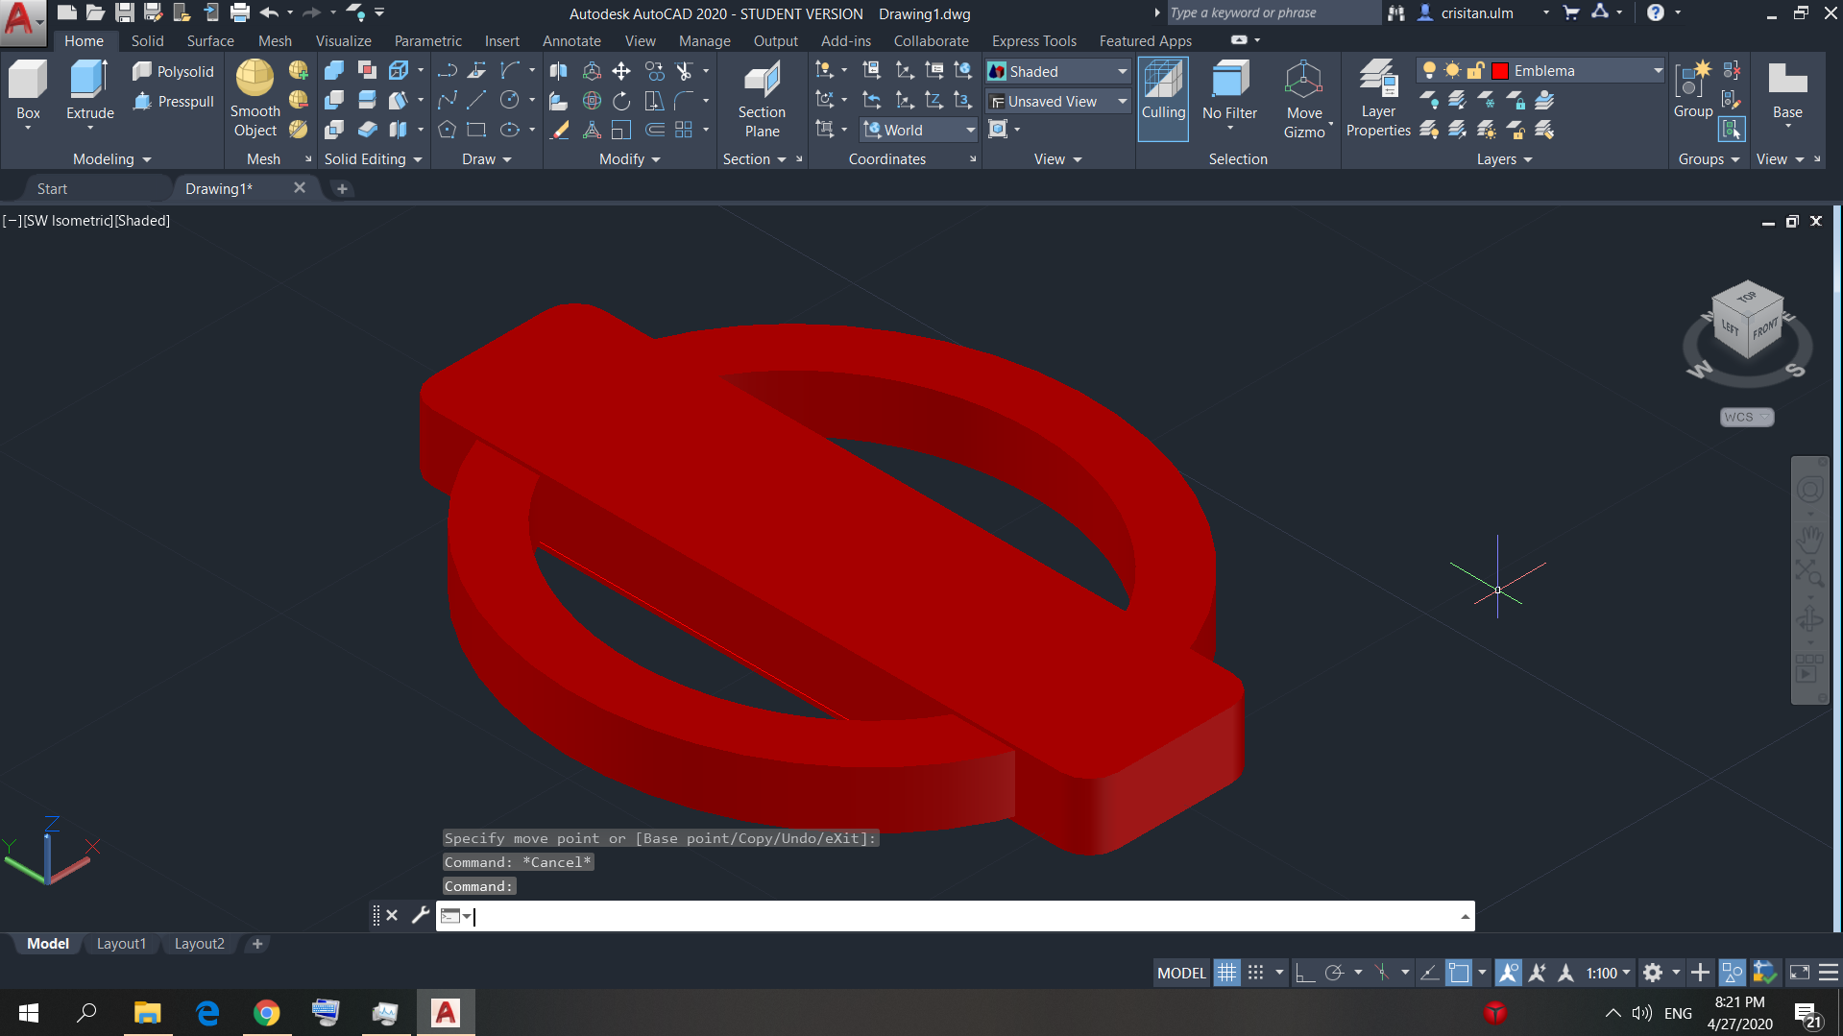

Figura 70 – Transformarea scrisului în 3D si montarea acestuia pe emblemă

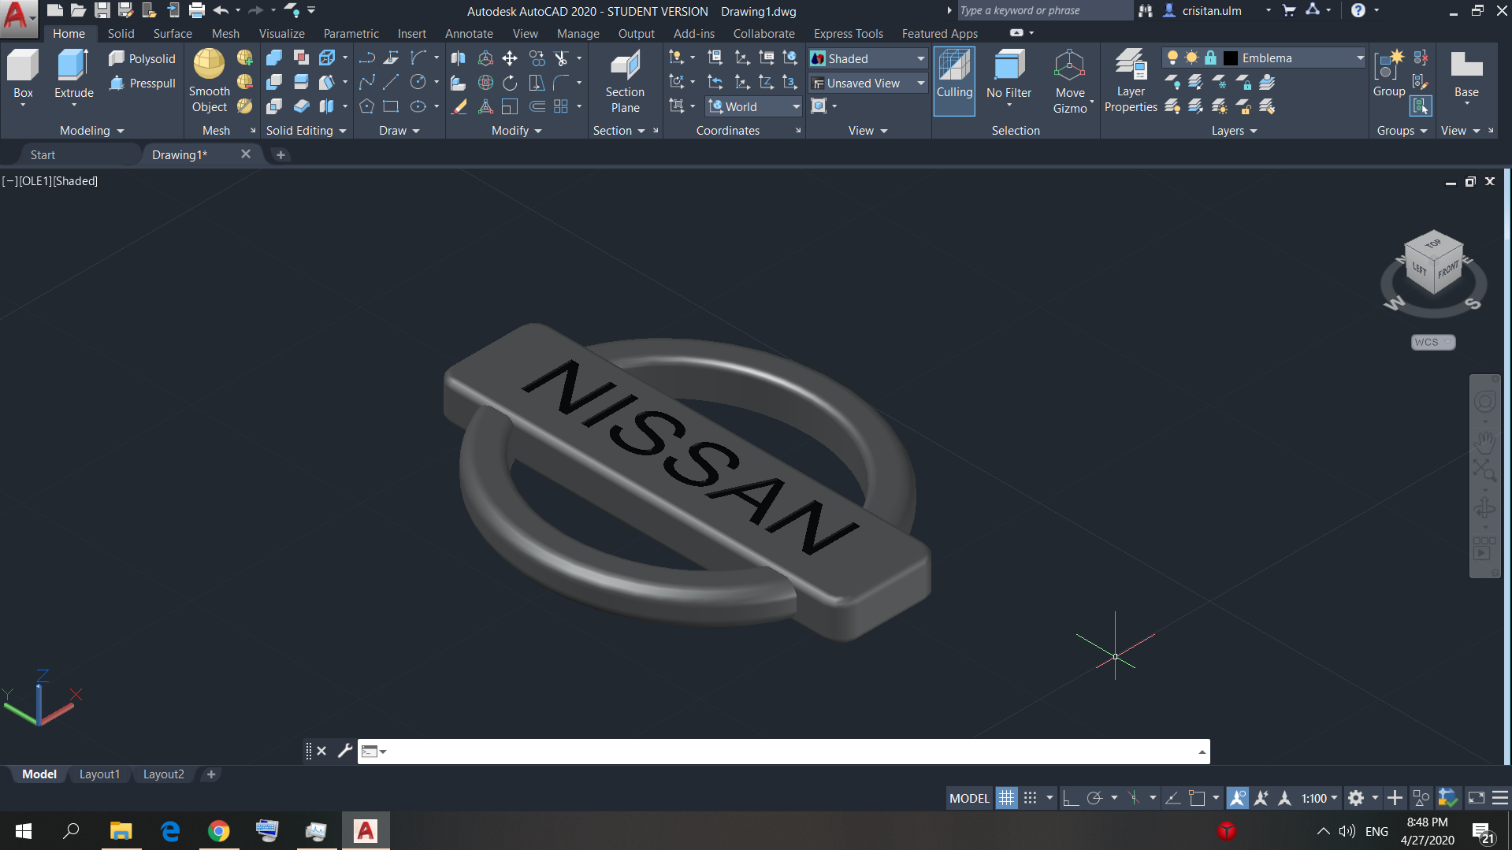

Figura 71 – Folosirea schițelor inițiale a mașinii pentru a crea schițele oglinzilor

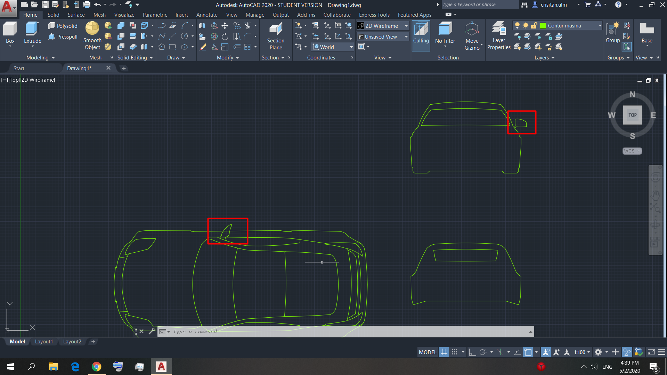

Figura 72 – Punerea într-un plan 3D a schițelor

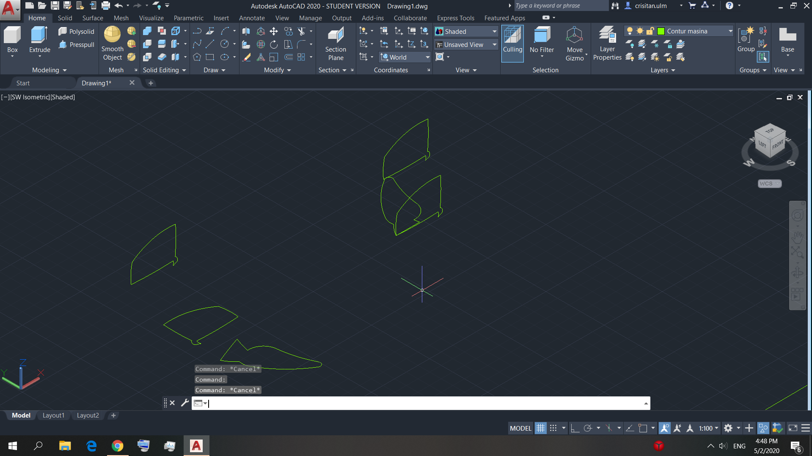

Figura 73 – Unirea schițelor pentru a crea forma 3D a onglinzilor

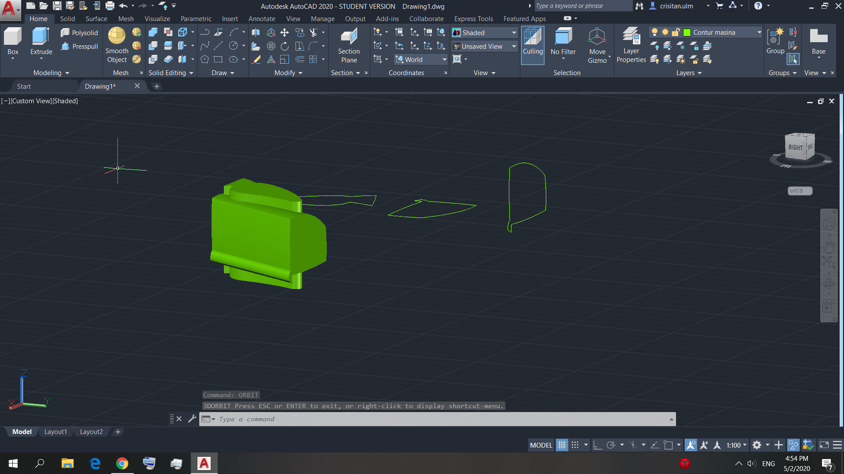

Figura 74 – Crearea formei carcasei oglinzii în 3D

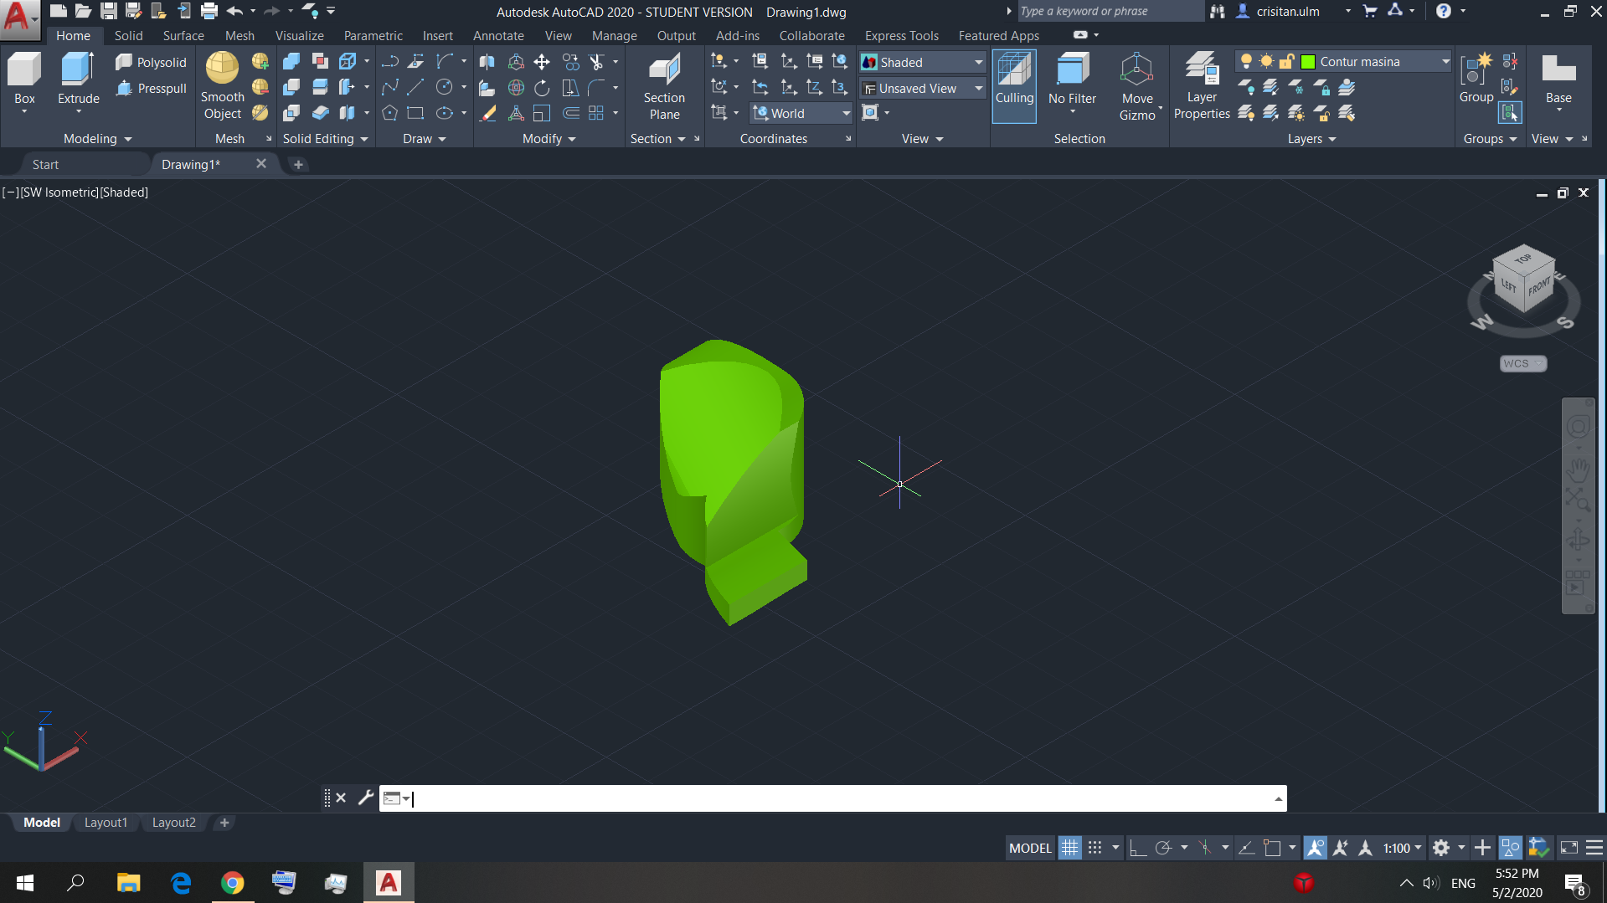

Figura 75 – Crearea golului pentru sticla oglinzii

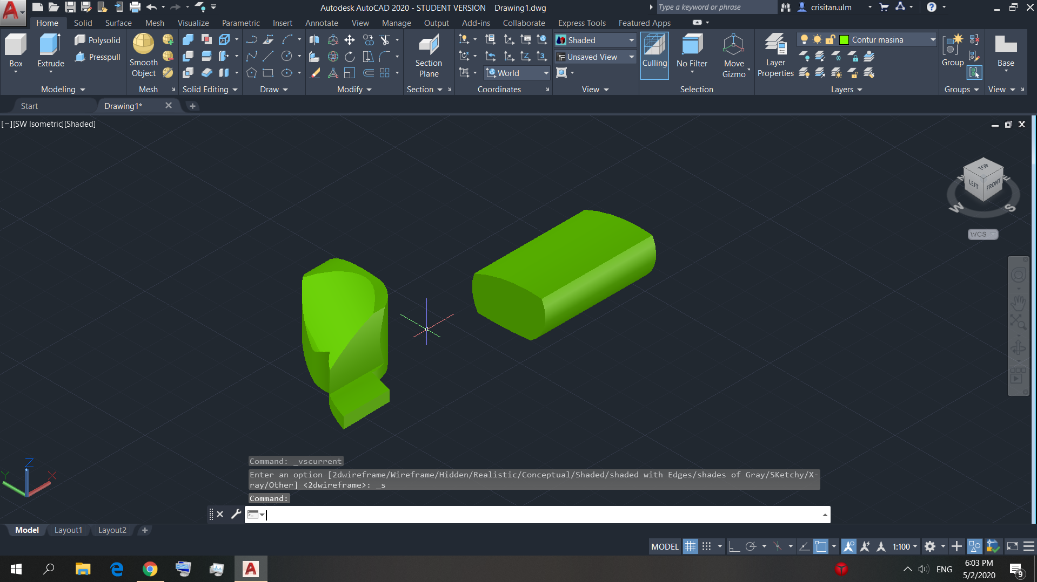

Figura 76 – Crearea golului pentru sticla oglinzii

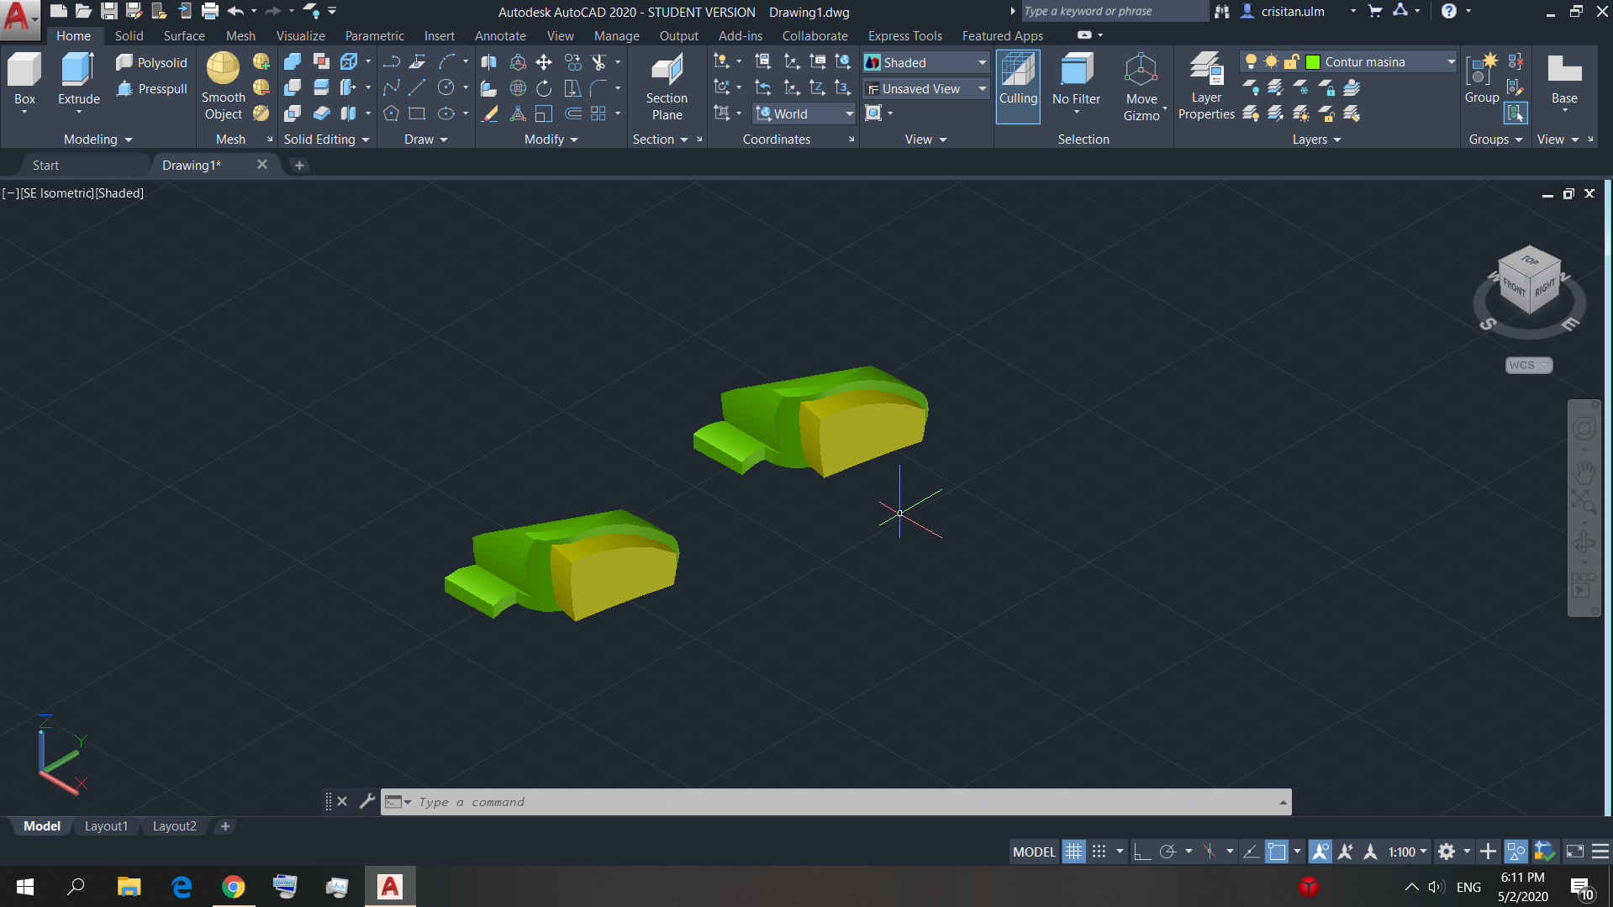

Figura 77 – Crearea sticlei oglinzii și montarea acesteia

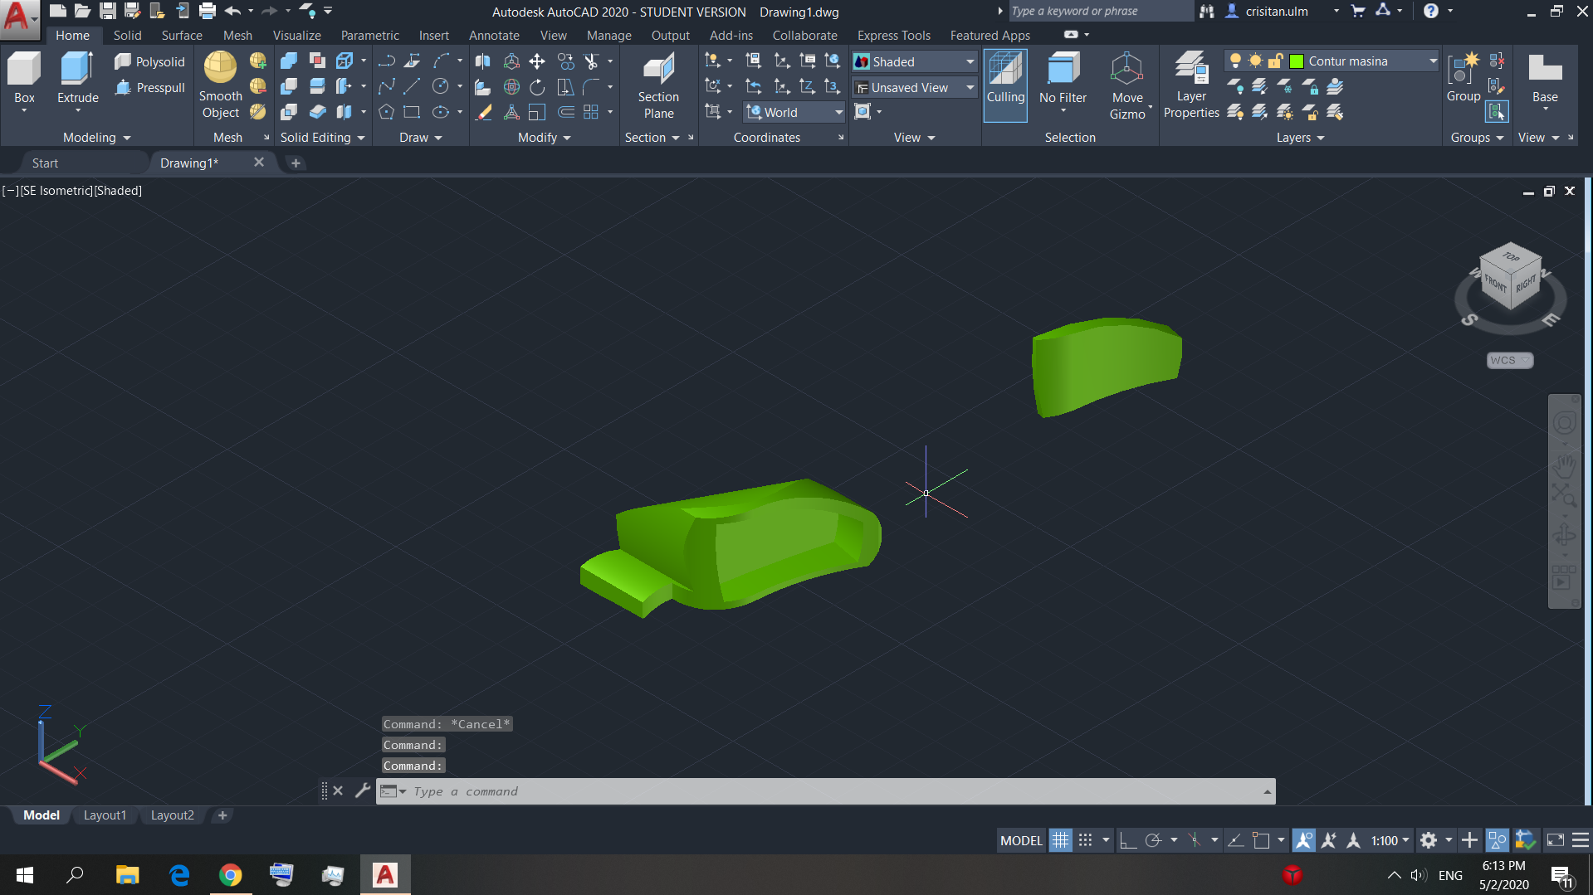

Figura 78 – Imagine de ansamblu a modelului oglinzii

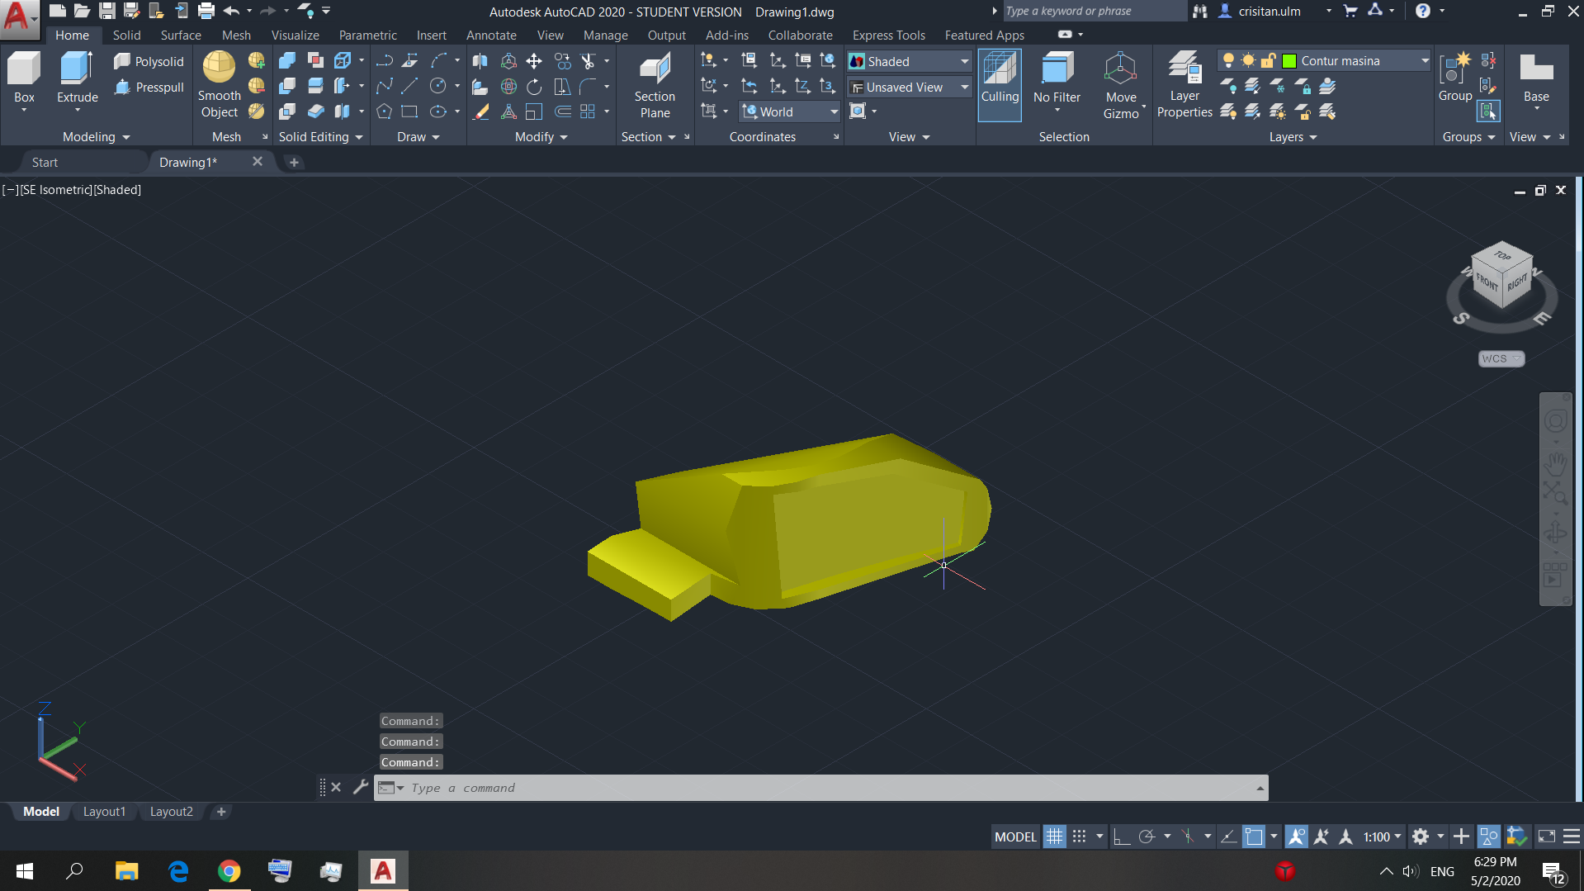

Figura 79 – Creare schiță 2D a farurilor

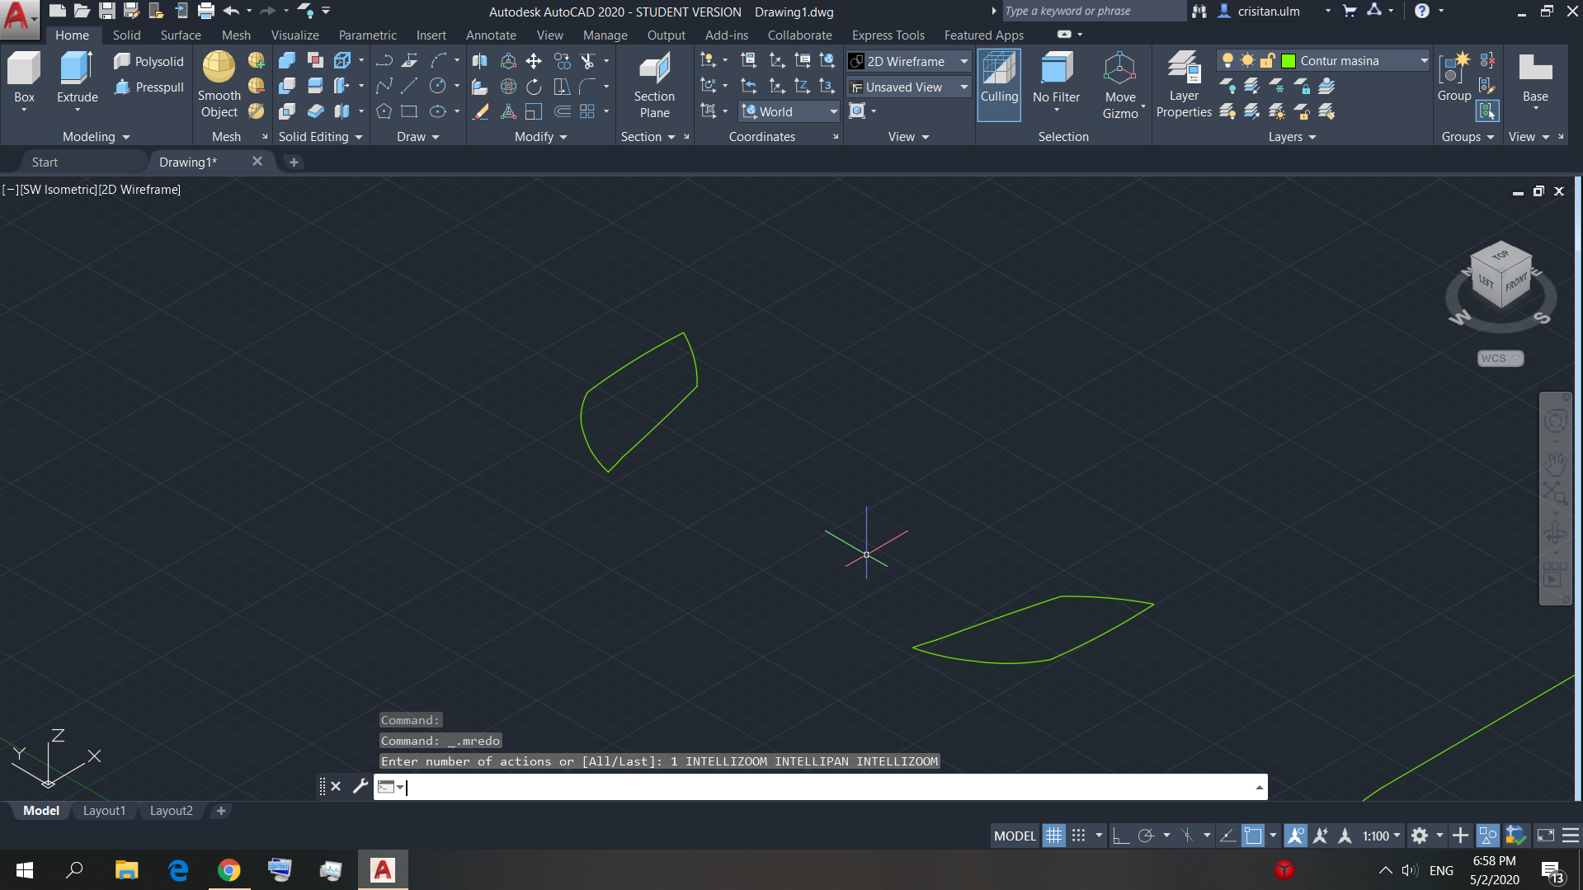

Figura 80 – Transformarea schiței în 3D

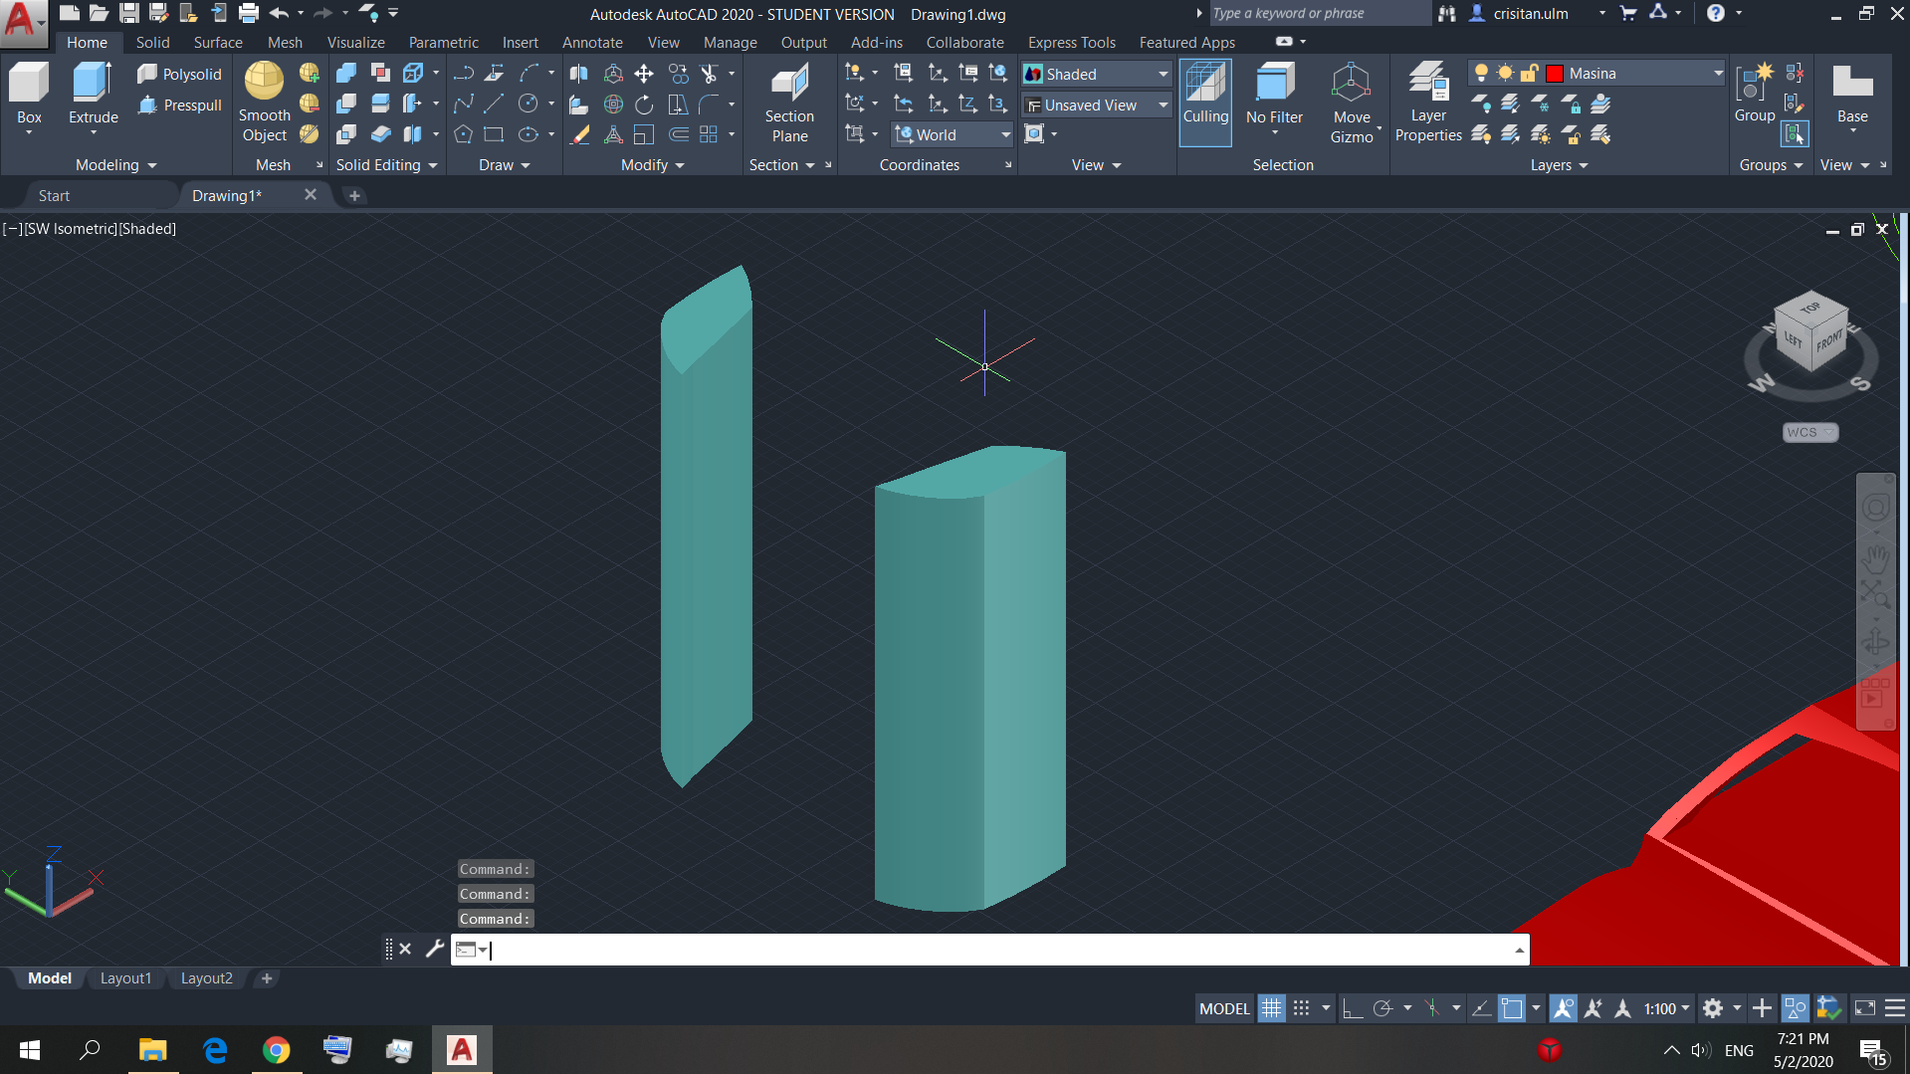

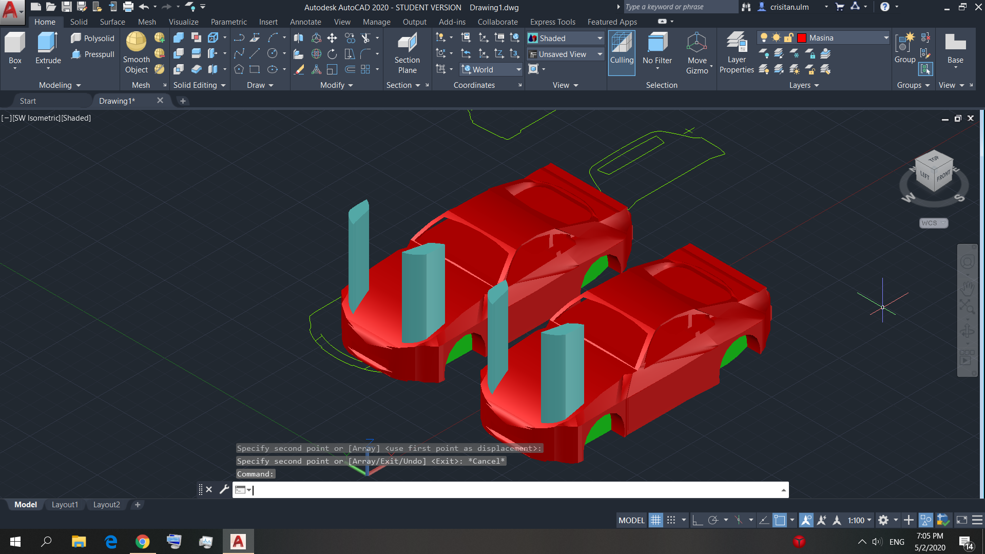Figura 81 – Golirea mașinii pentru a crea spațiul necesar farurilor

Figura 82 – Imagine de ansamblu a mașinii cu oglinzile și farurile montate

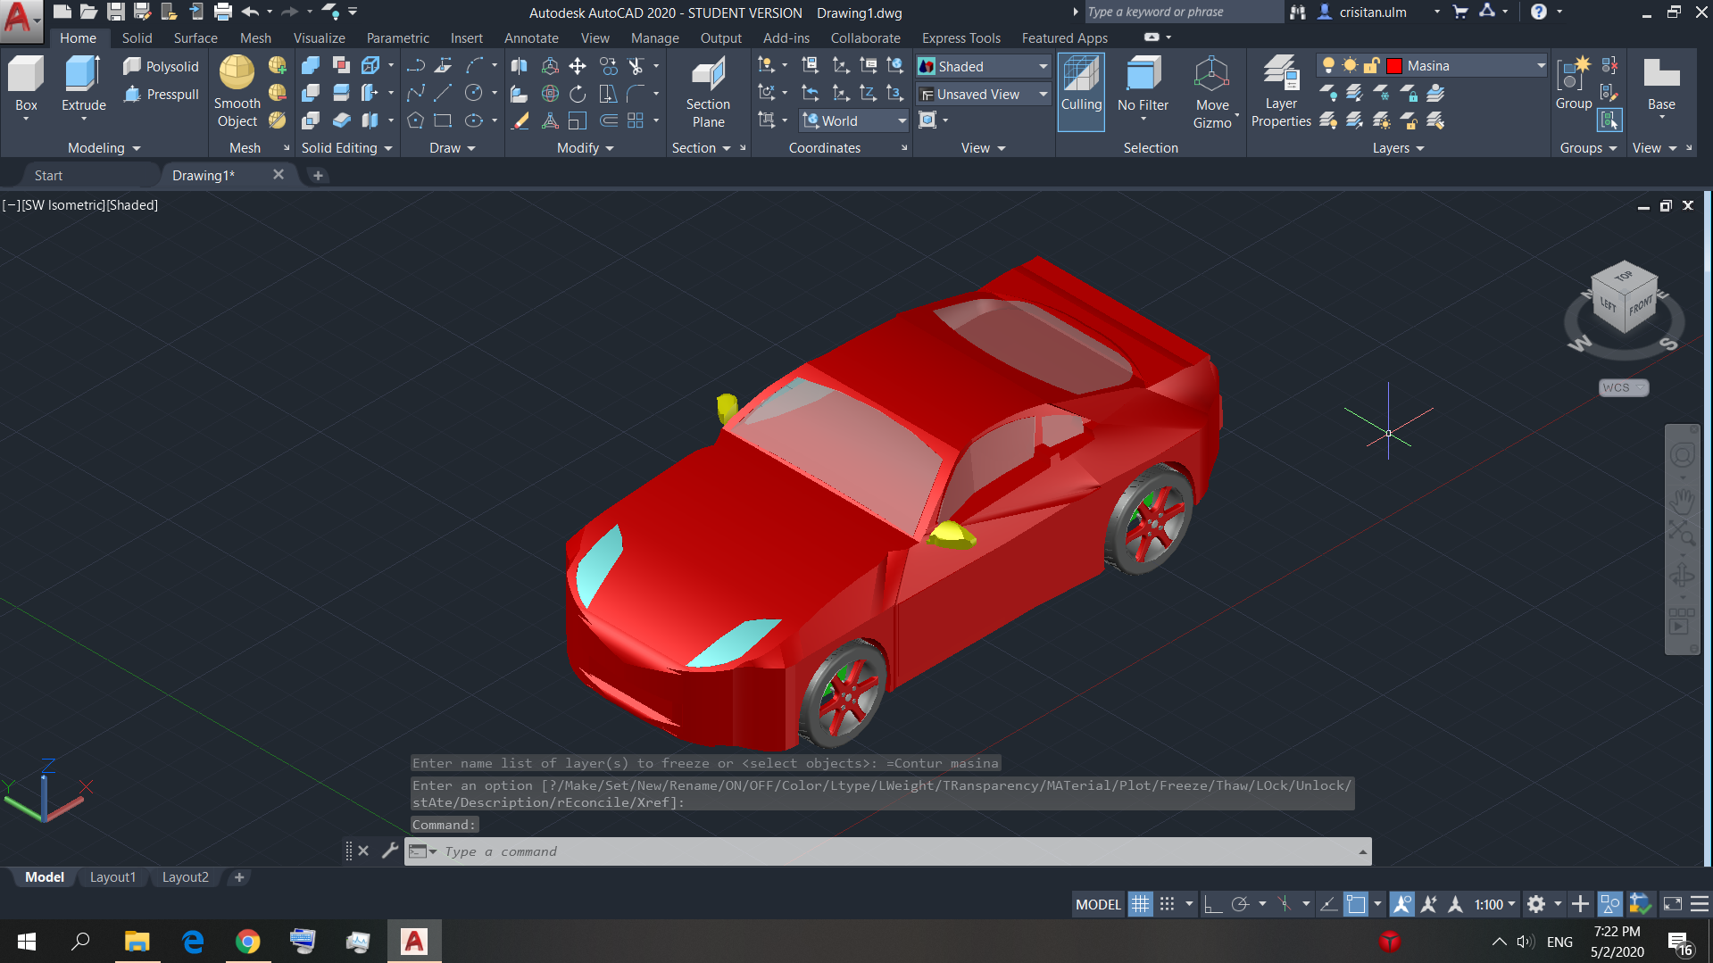

Figura 83 – Crearea schiței 2D a stopurilor

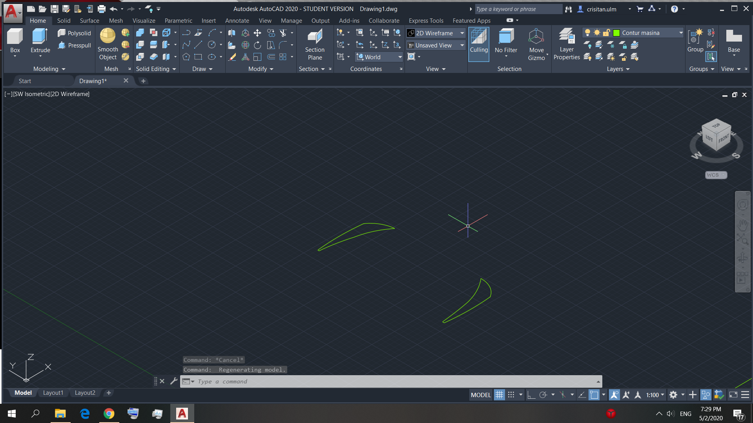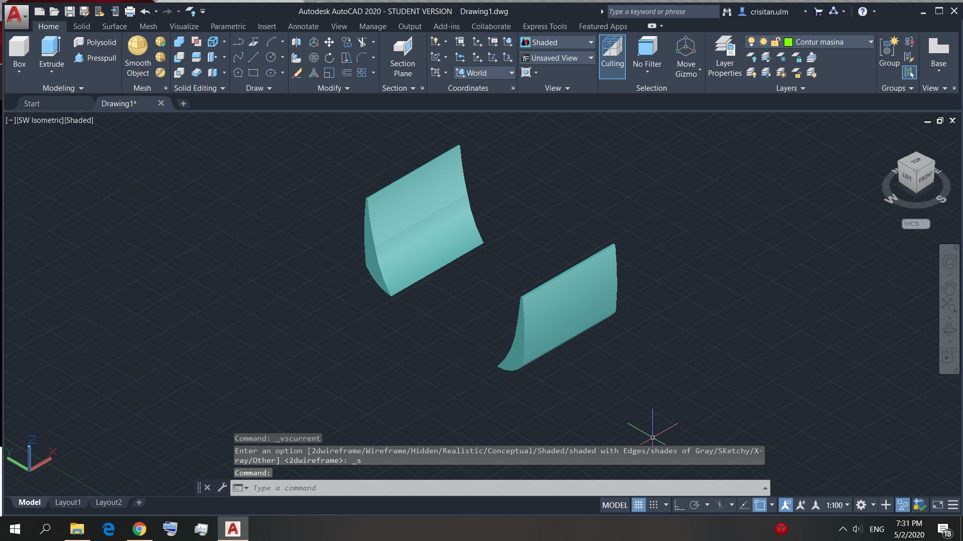

Figura 84 – Transformarea schiței în 3D

Figura 85 – Golirea mașinii pentru a crea spațiul necesar stopurilor

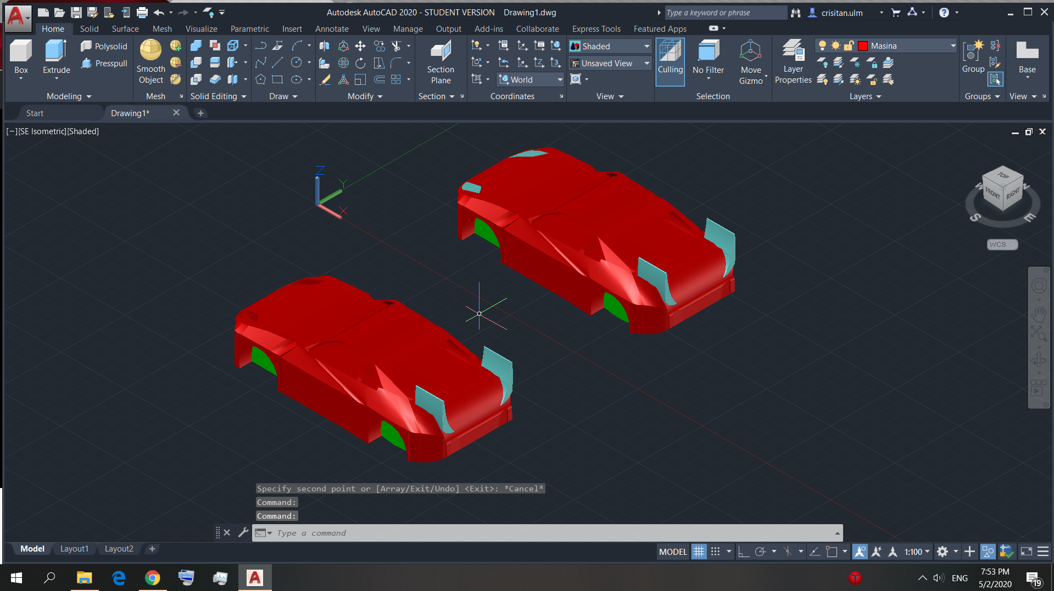

Figura 86 – Montarea stopurilor pe mașină

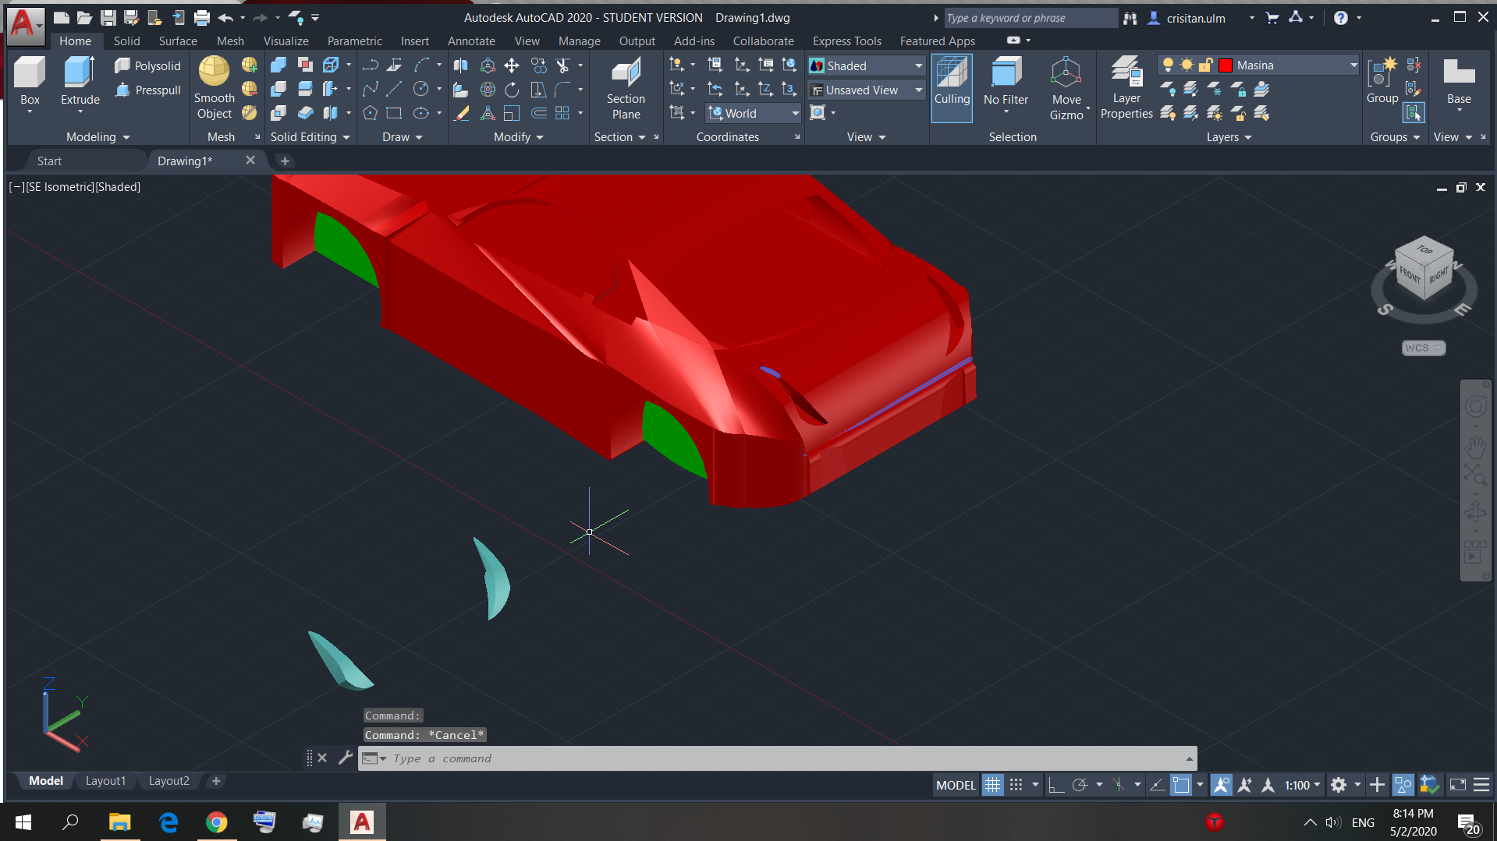

Figura 87 – Crearea schiței 2D a capotei

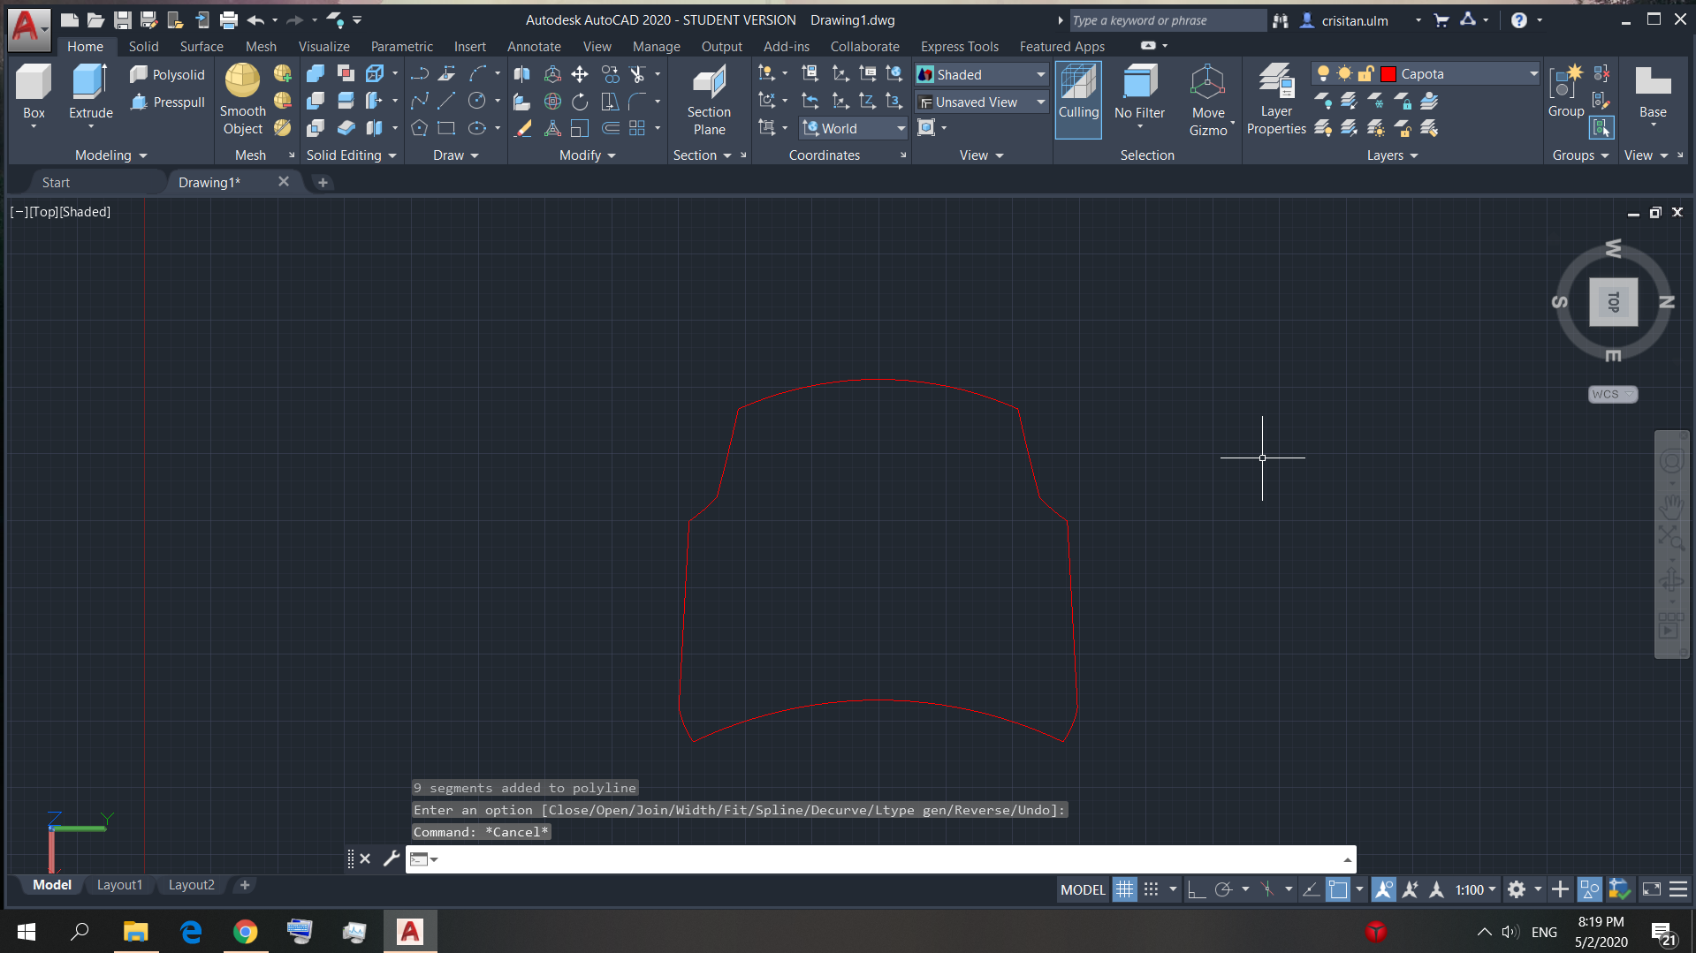

Figura 88 – Redimensionarea schiței pentru a se potrivi

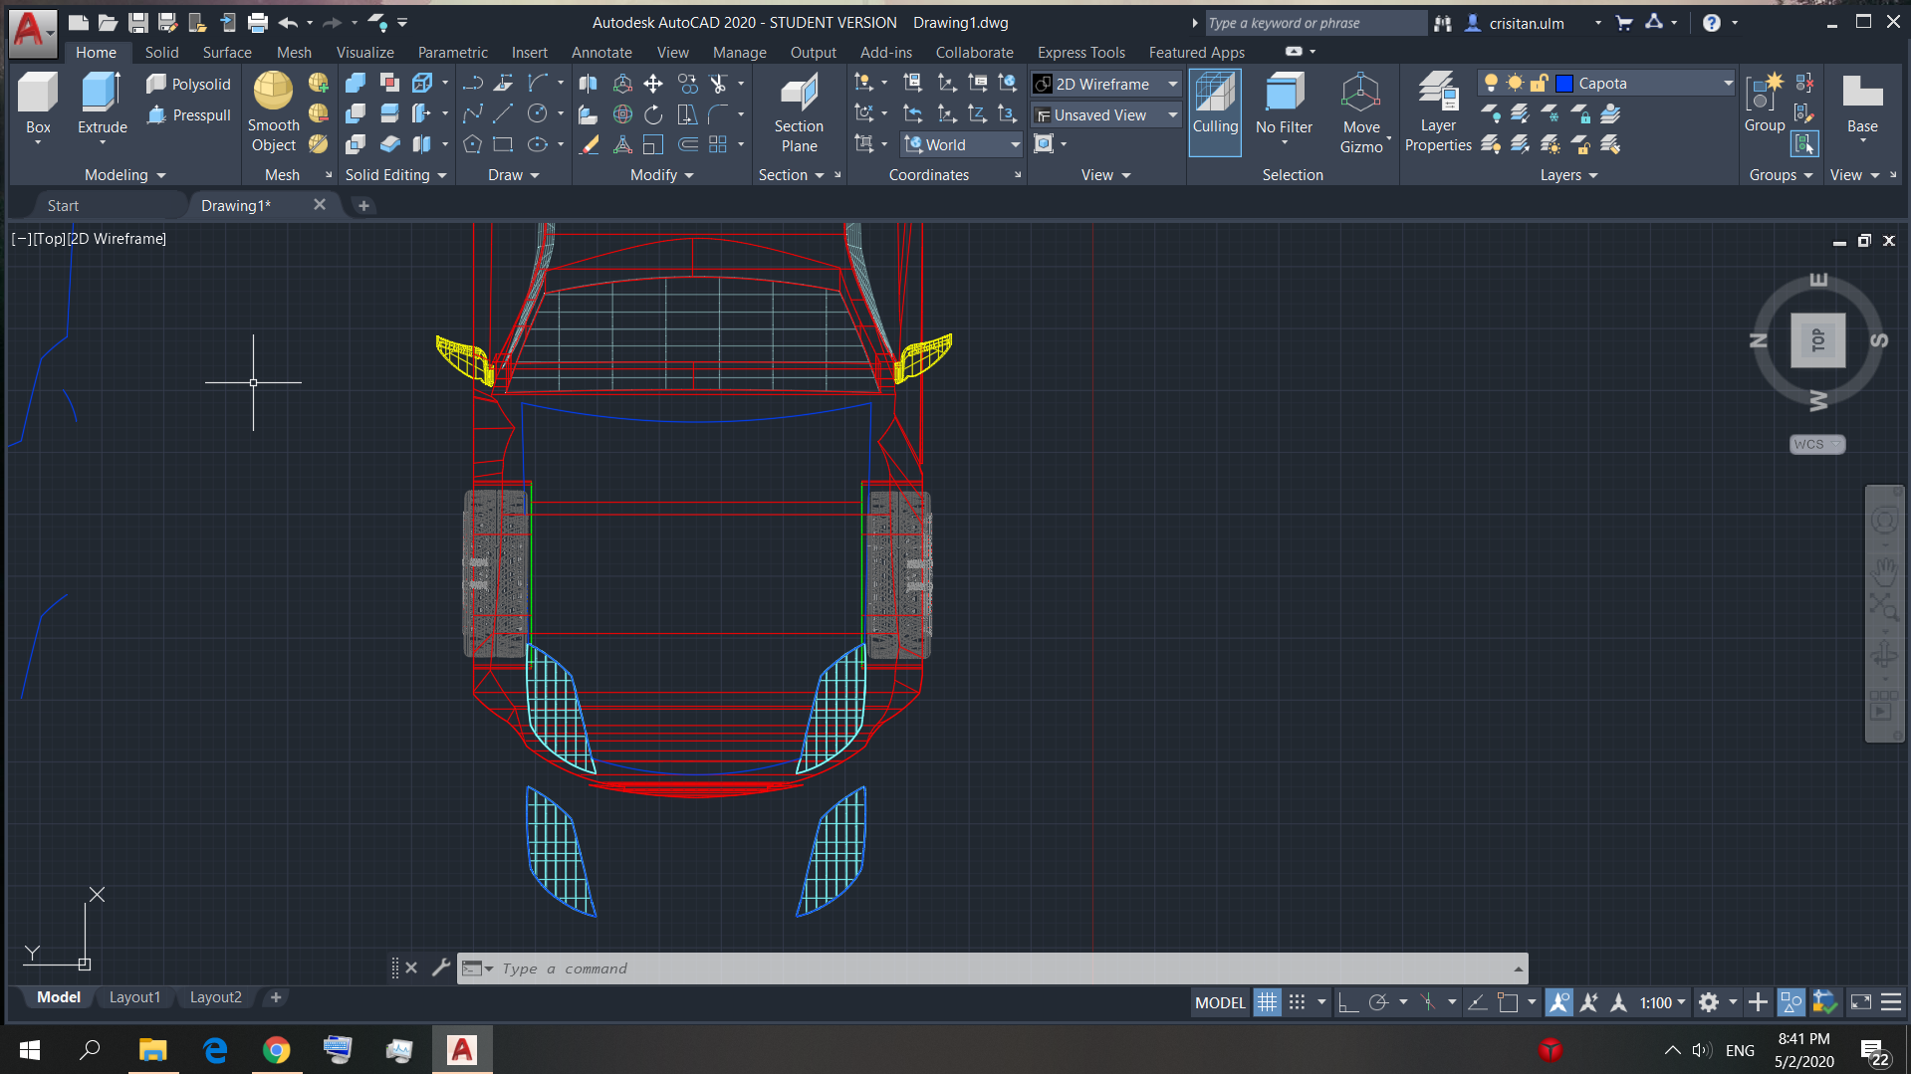

Figura 89 – Transformarea schiței în 3D și adăugarea unor elemente suplimentare

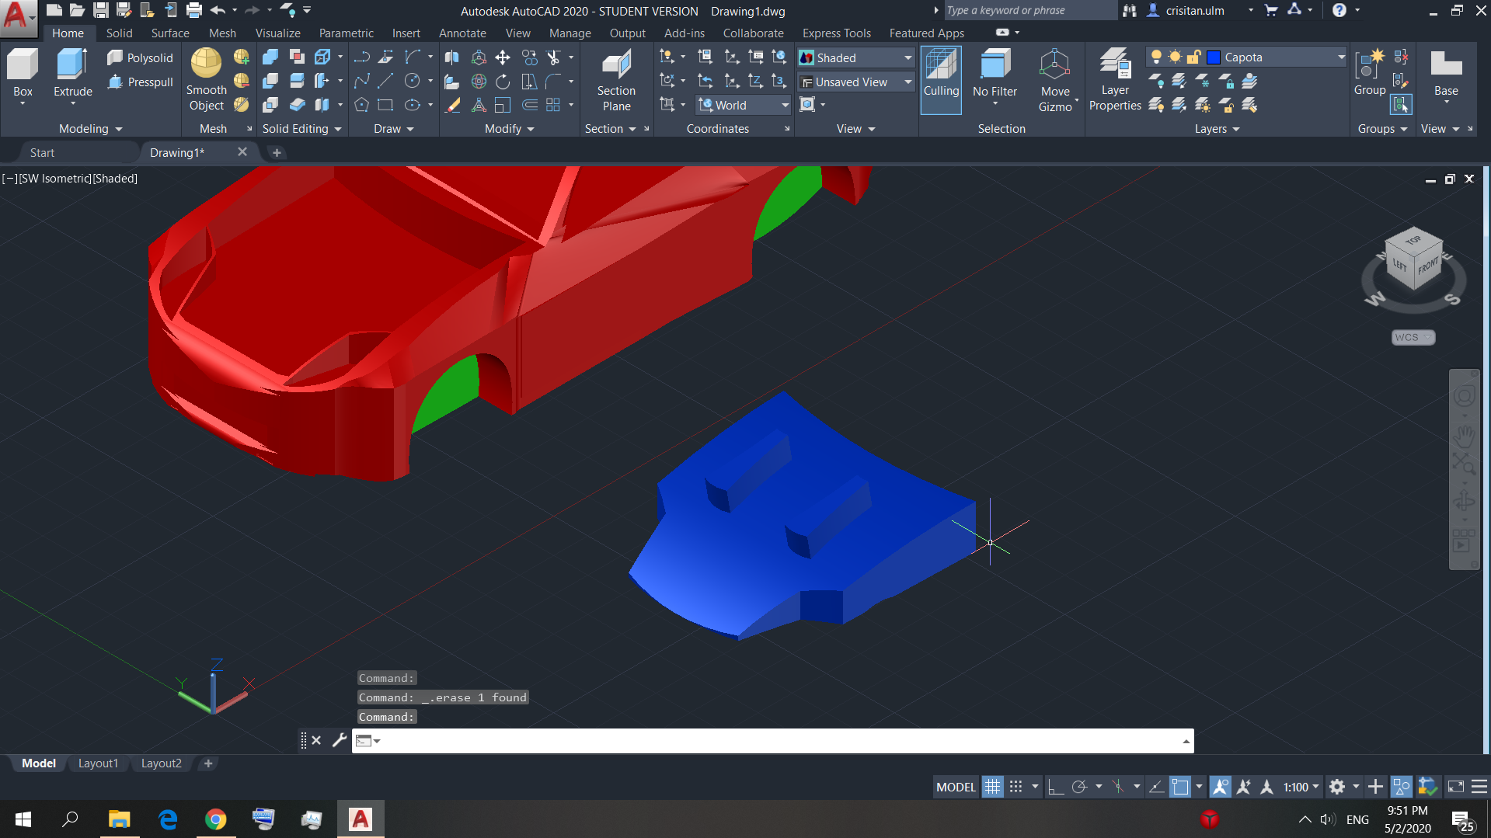

Figura 90 – Golirea mașinii pentru a crea spațiul necesar capotei

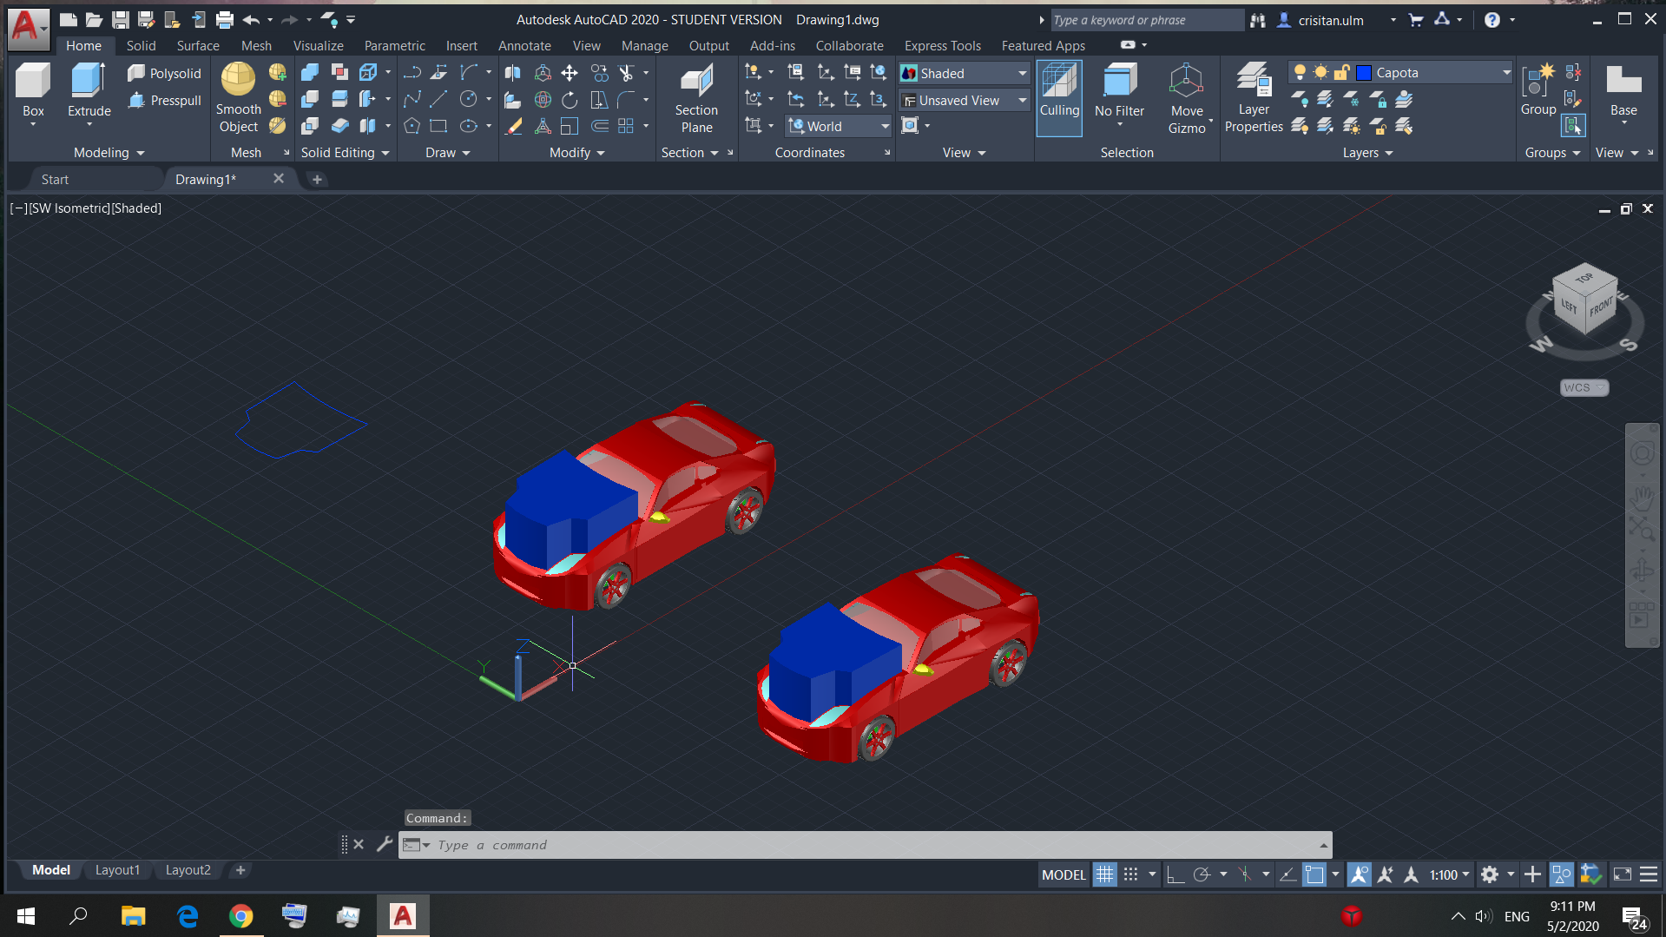

Figura 91 – Montarea capotei pe mașină și imagine de ansamblu a acesteia

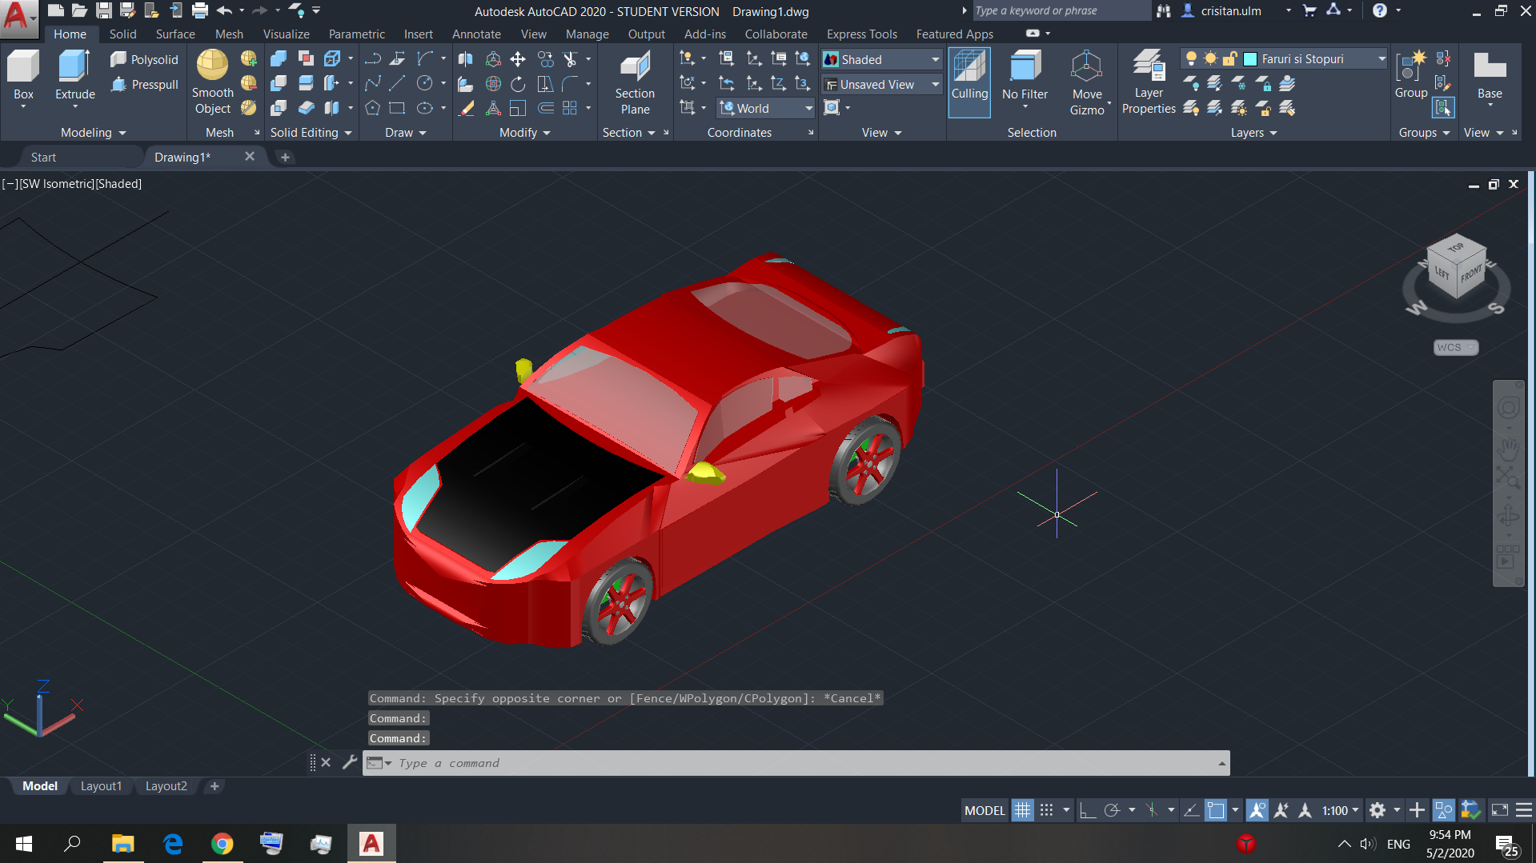

Figura 92 – Crearea ușilor în 3D după schița din figura 9.1

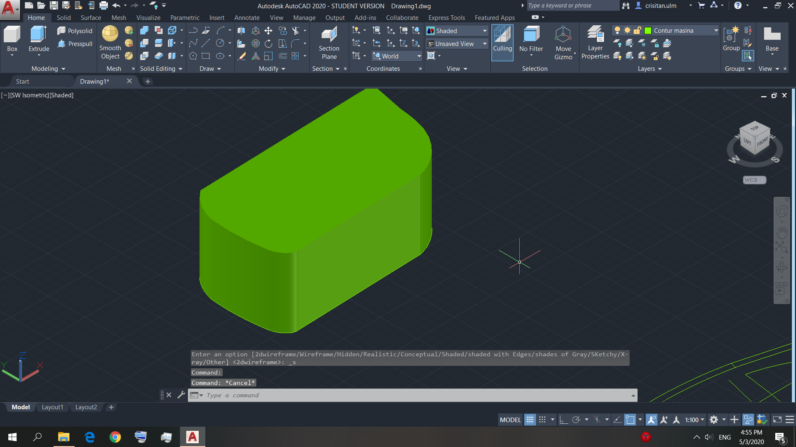

Figura 93 – Crearea formei 3D a ușii potrivit mașinii prin intersectarea elementelor

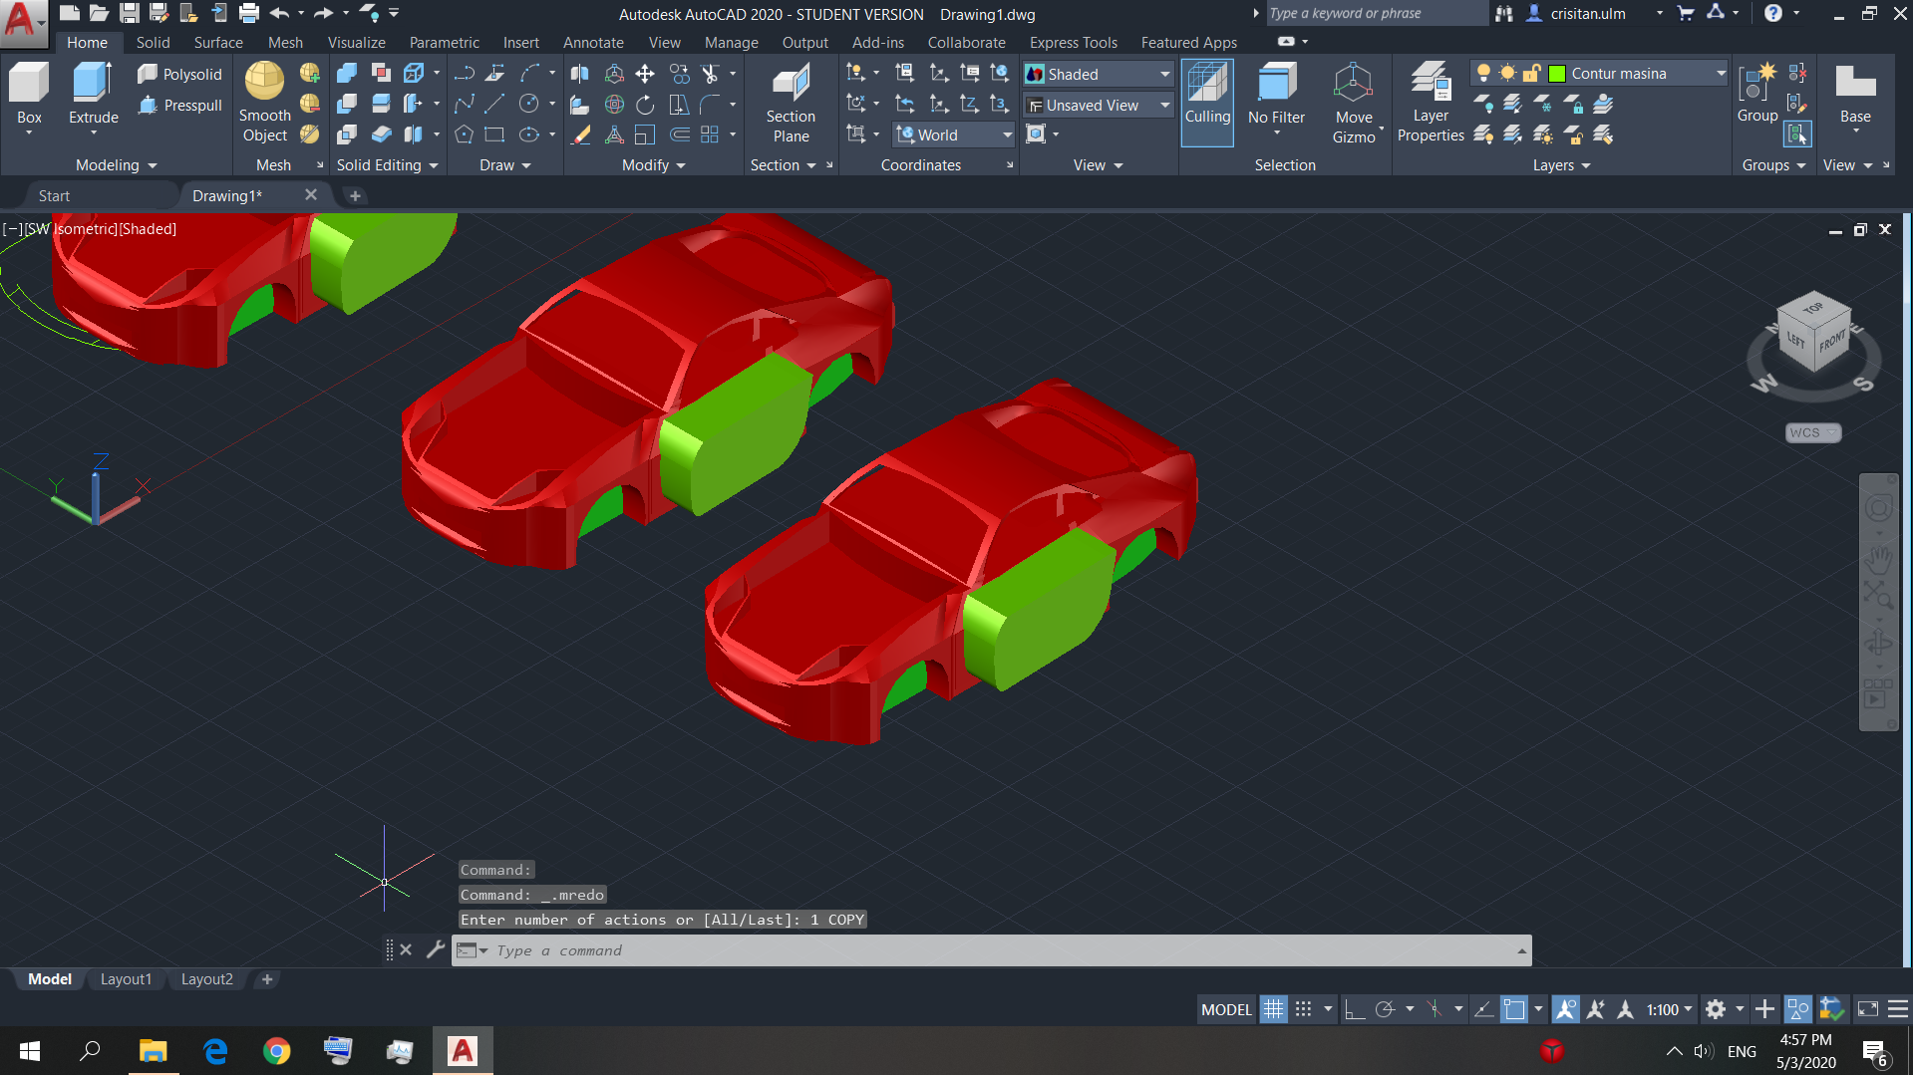

Figura 94 – Imagine de ansamblu a ușii cu elementele de prindere adăugate ulterior

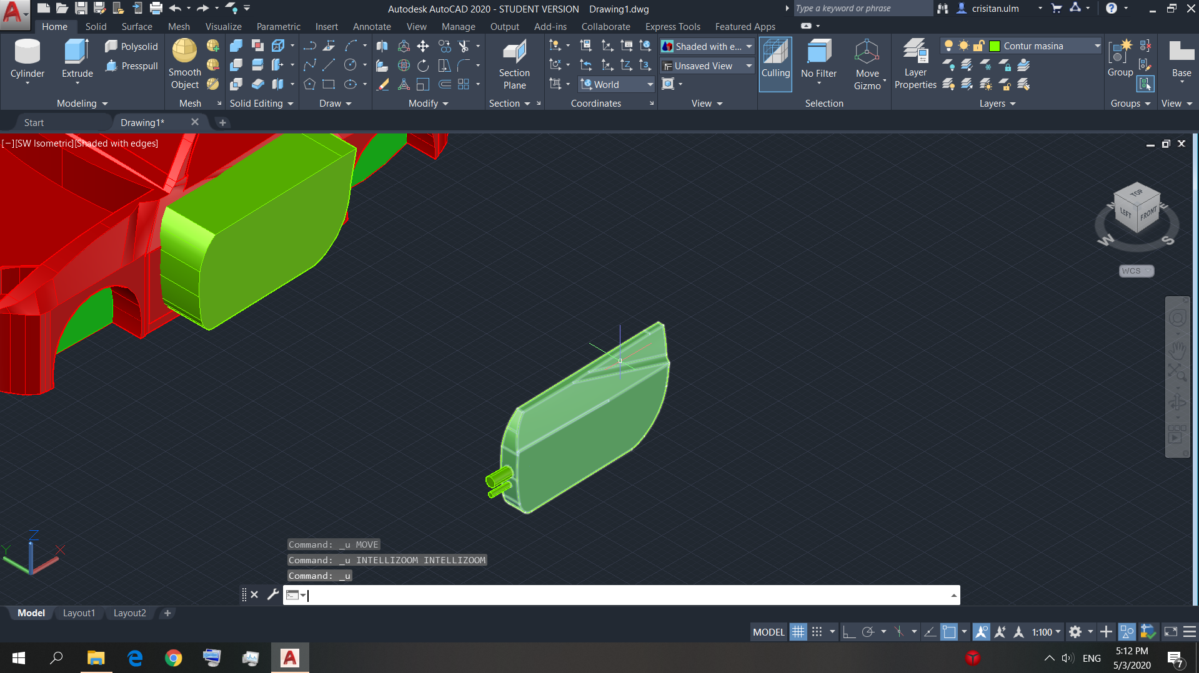

Figura 95 – Montarea ușii pe ambele părți

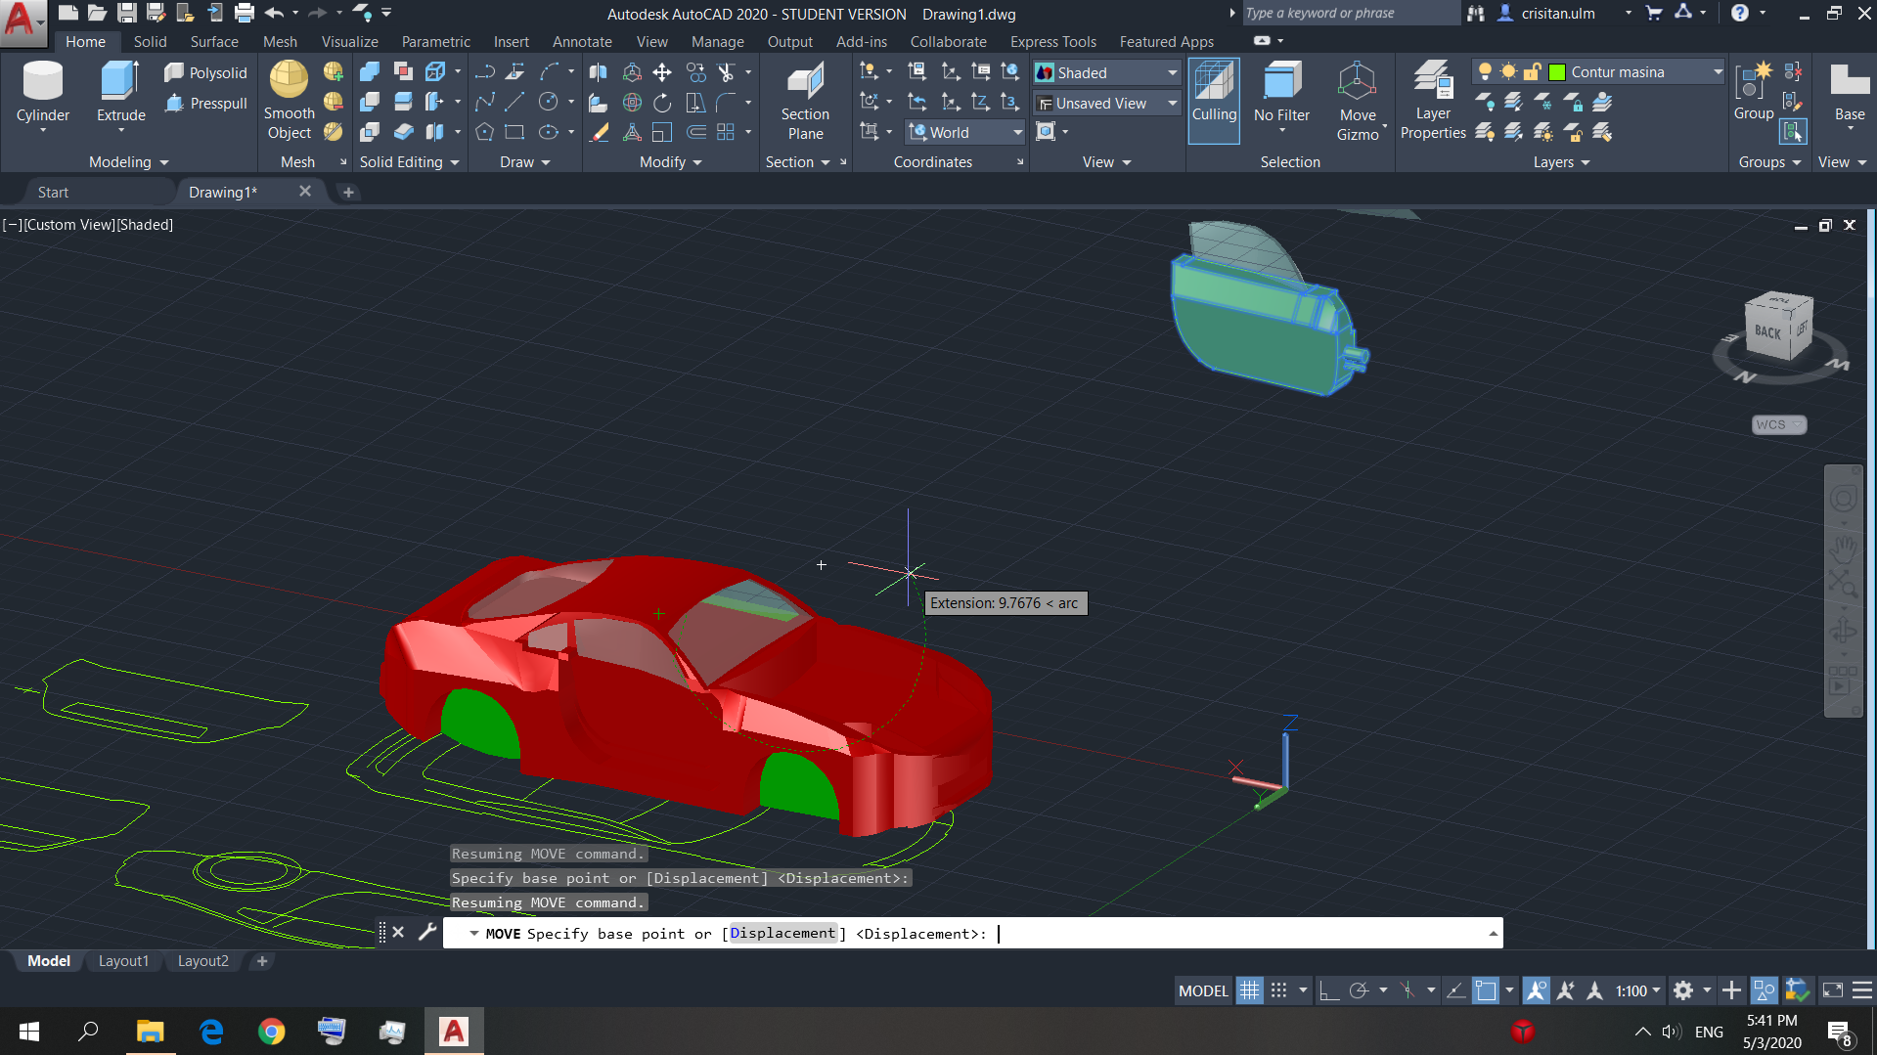

Figura 96 – Schița 2D a bării pentru o remodelare

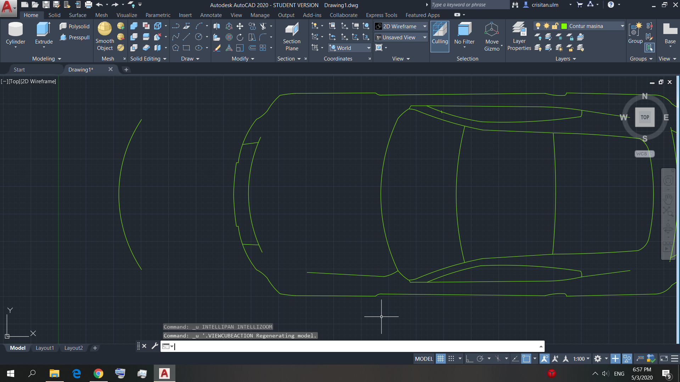

Figura 97 – Transformarea schiței în 3D

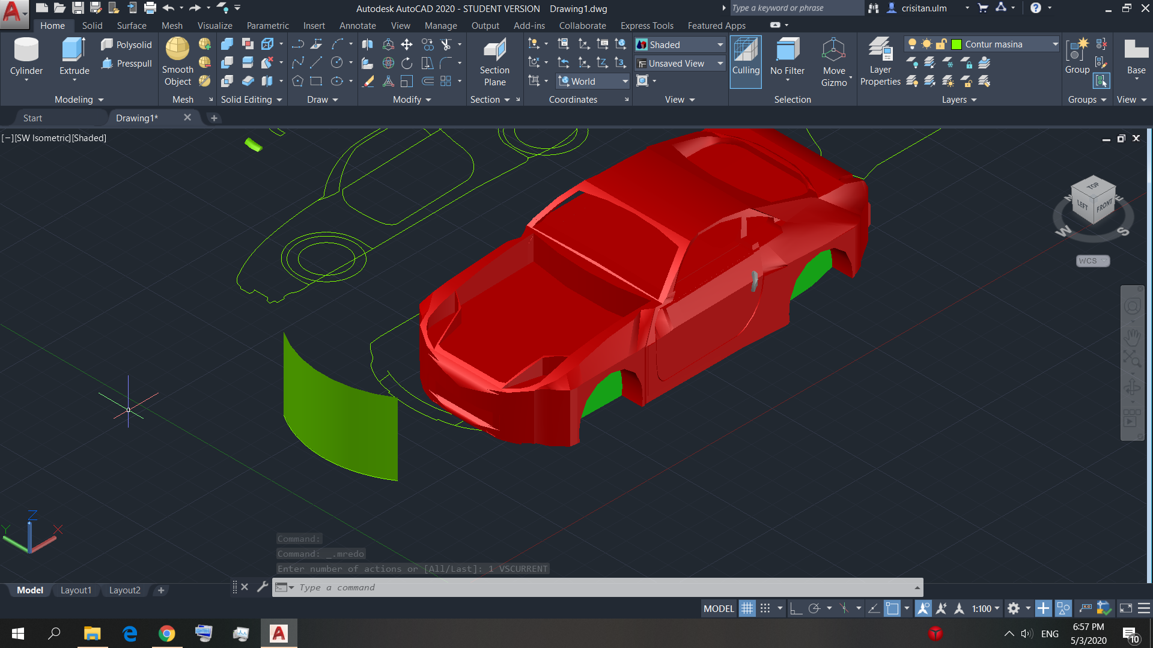

Figura 98 – Remodelarea bării

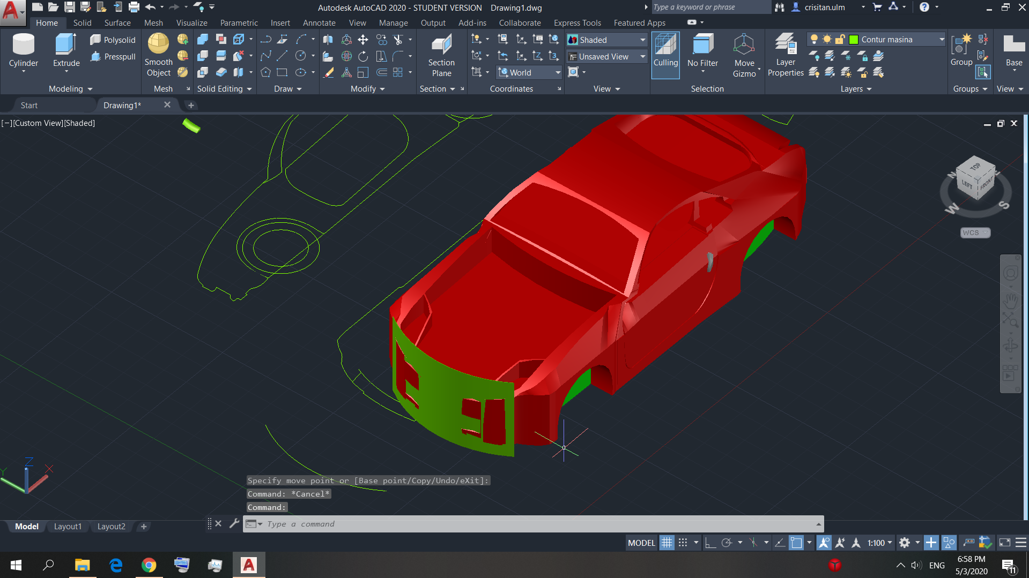

Figura 99 – Crearea în 3D a unor țevi de eșapament temporare pentru a crea gările necesare

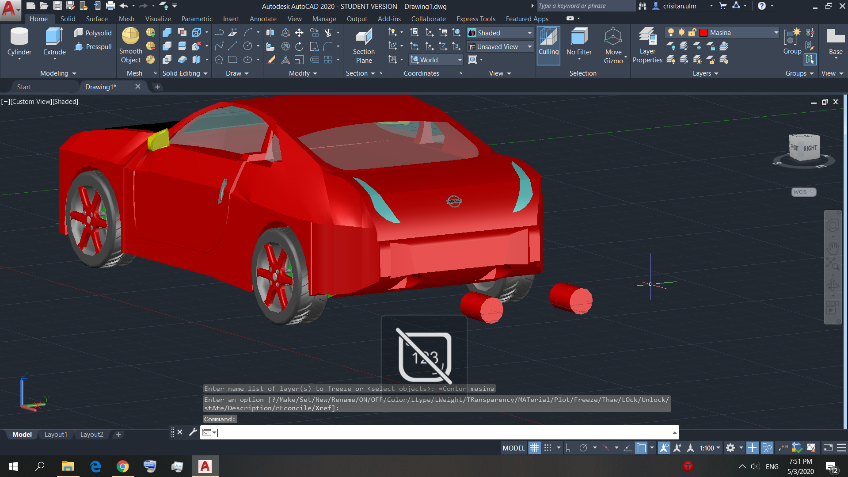

Figura 100 – Golirea mașinii pe dedesubt pentru a monta evacuarea, suspensia și șasiul

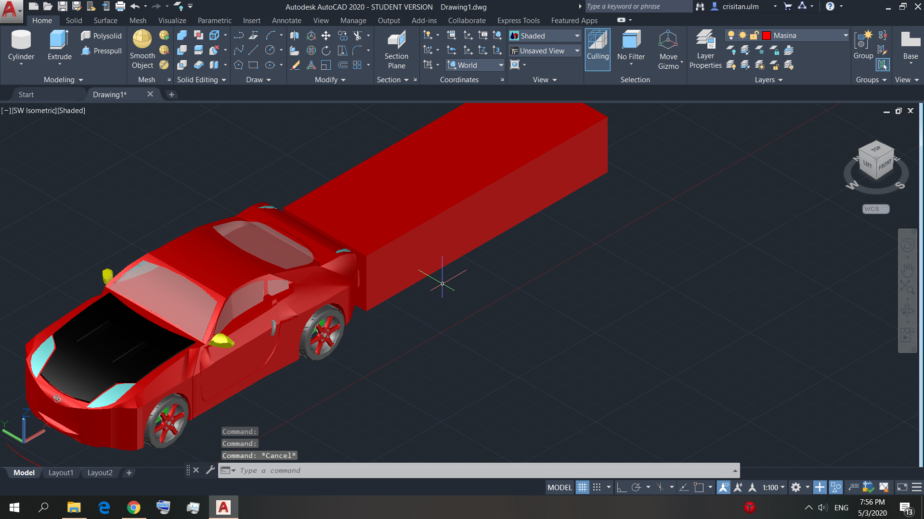

Figura 101 – Crearea schiței evacuării, suspensiei și a șasiului

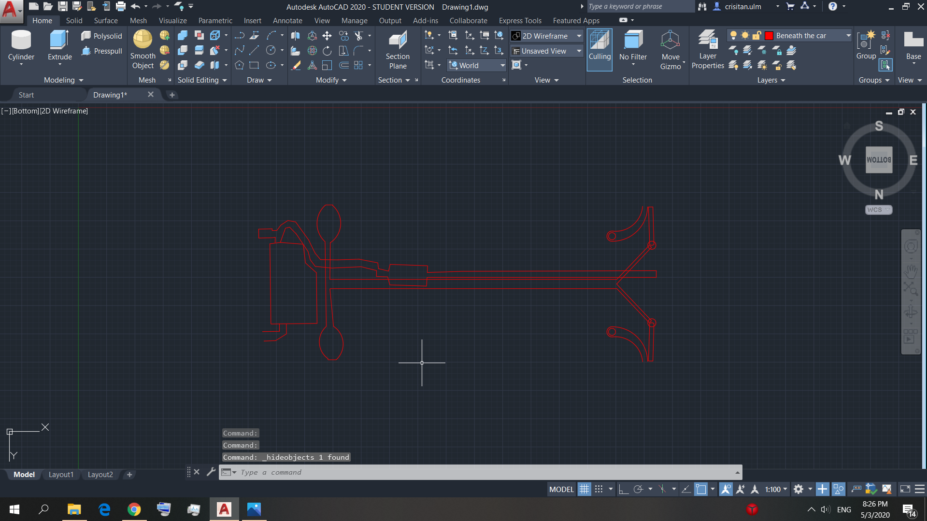

Figura 102 – Transformarea în 3D a schiței șasiului

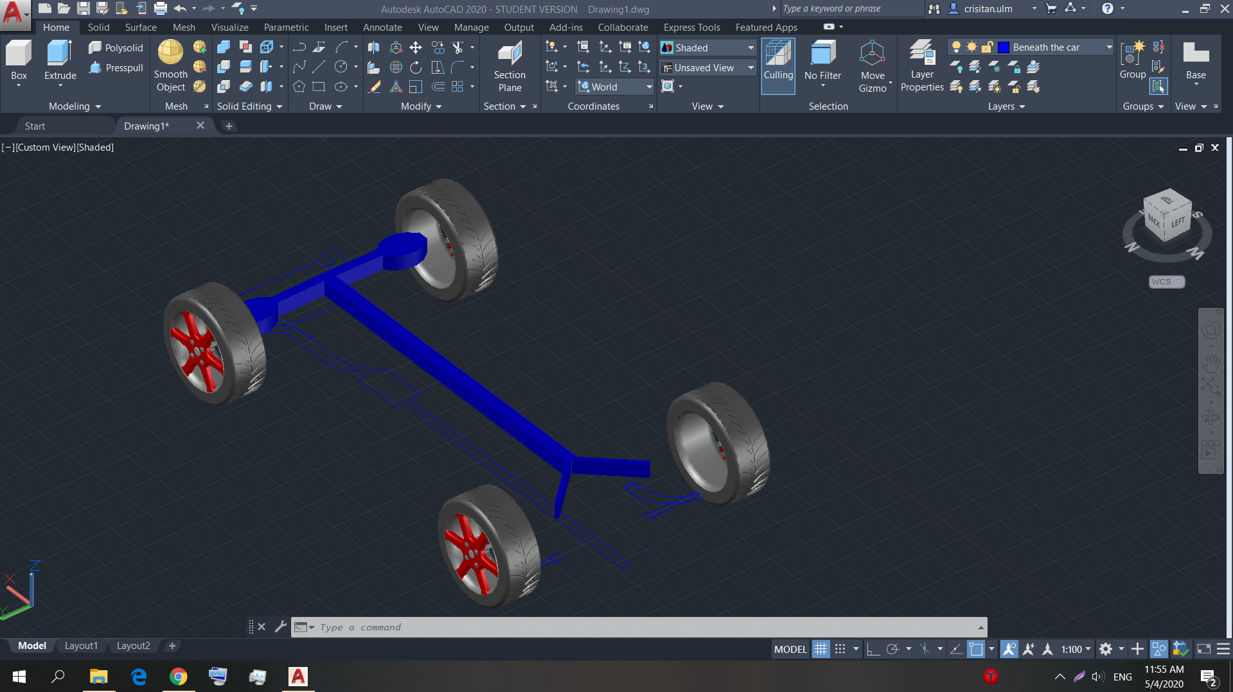

Figura 103 – Crearea 2D a continuării butucului

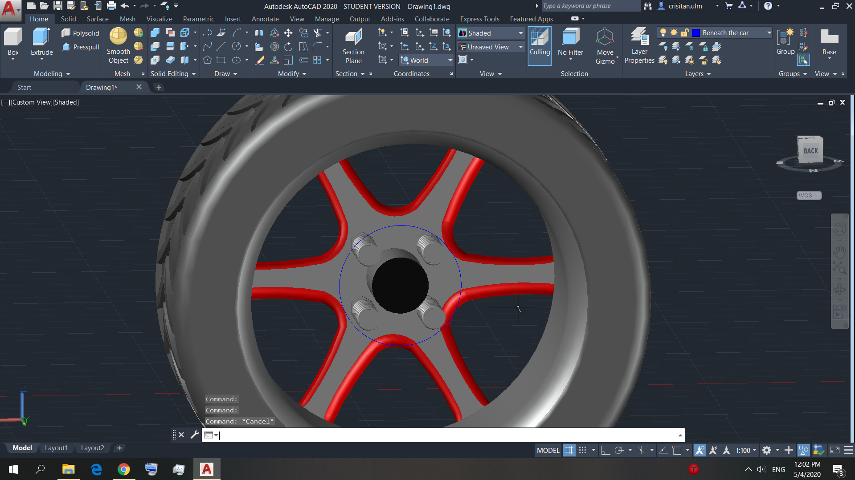

Figura 104 – Transformarea în 3D a butucului și crearea găurilor necesare prezoanelor și începutul butucului

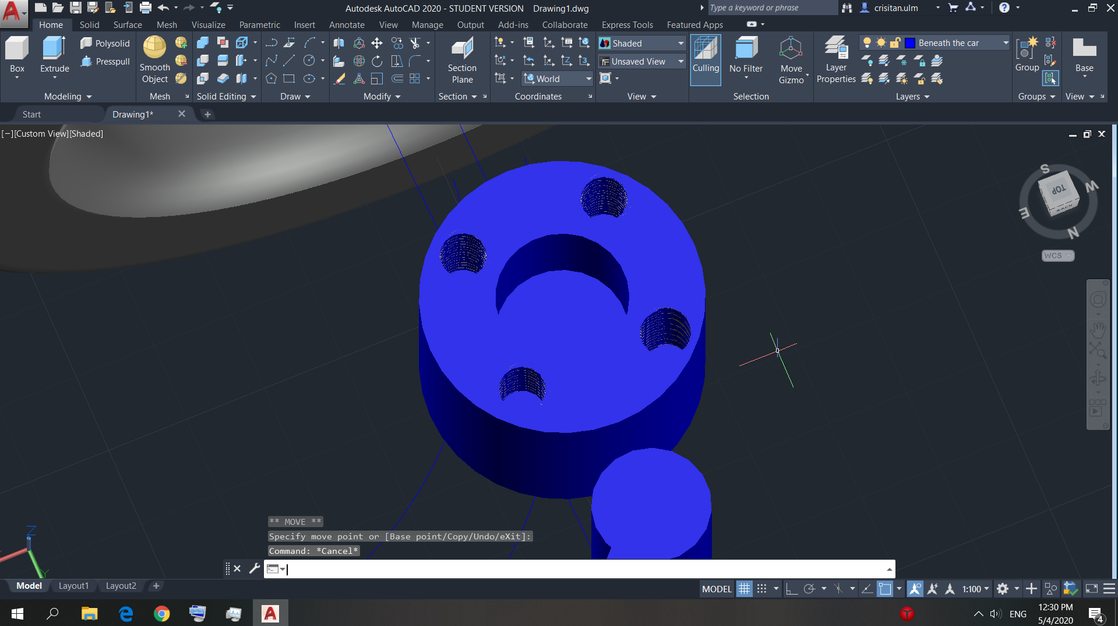

Figura 105 – Multiplicarea si montarea butucilor conform celor 4 roți

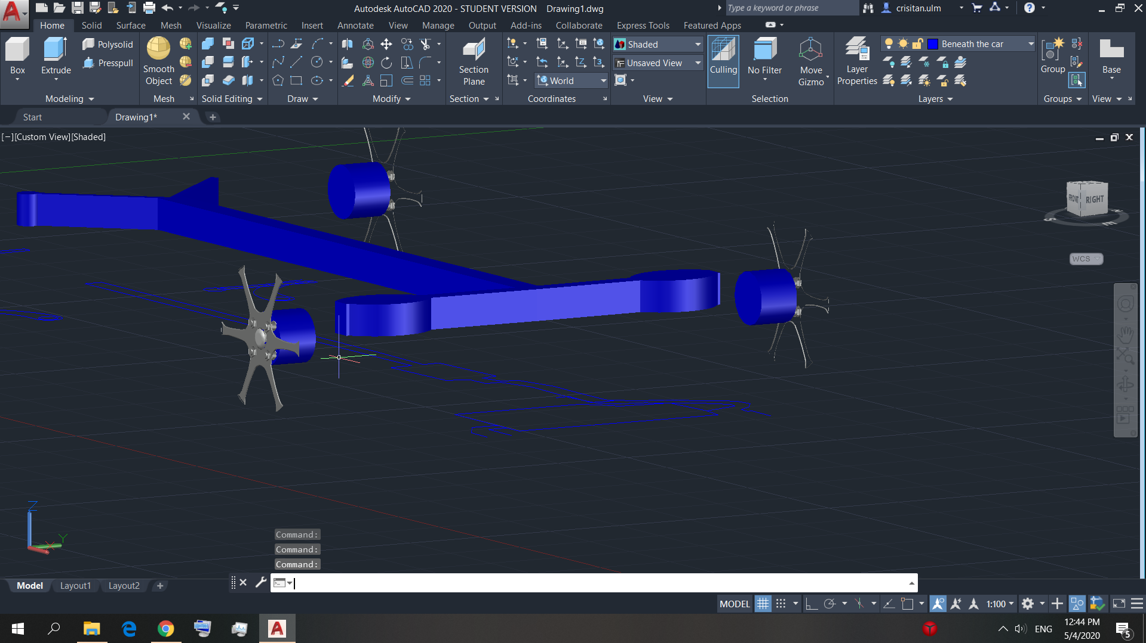

Figura 106 – Crearea 2D a discurilor de frână

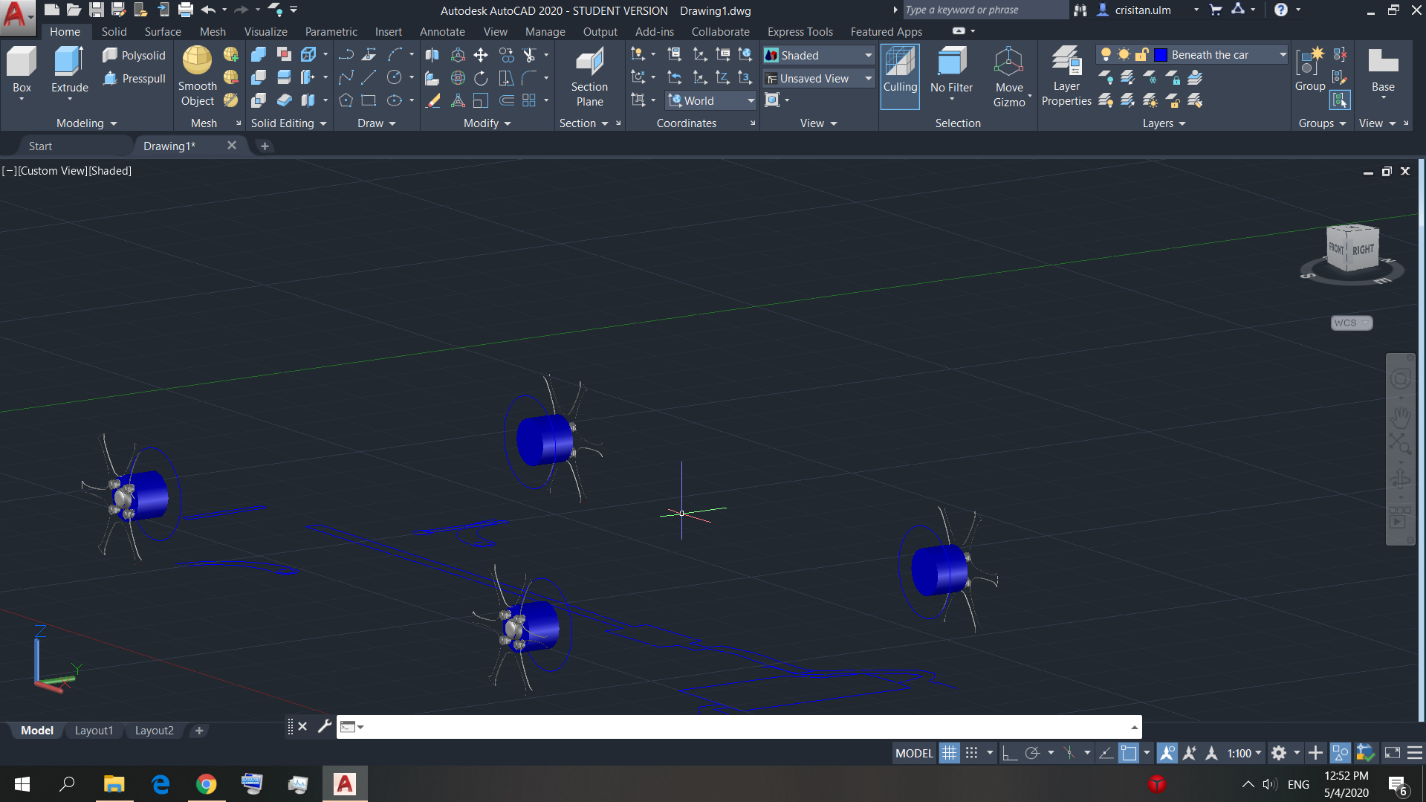

Figura 107 – Transformarea discurilor în 3D și prezentarea imaginii de ansamblu după montarea pieselor

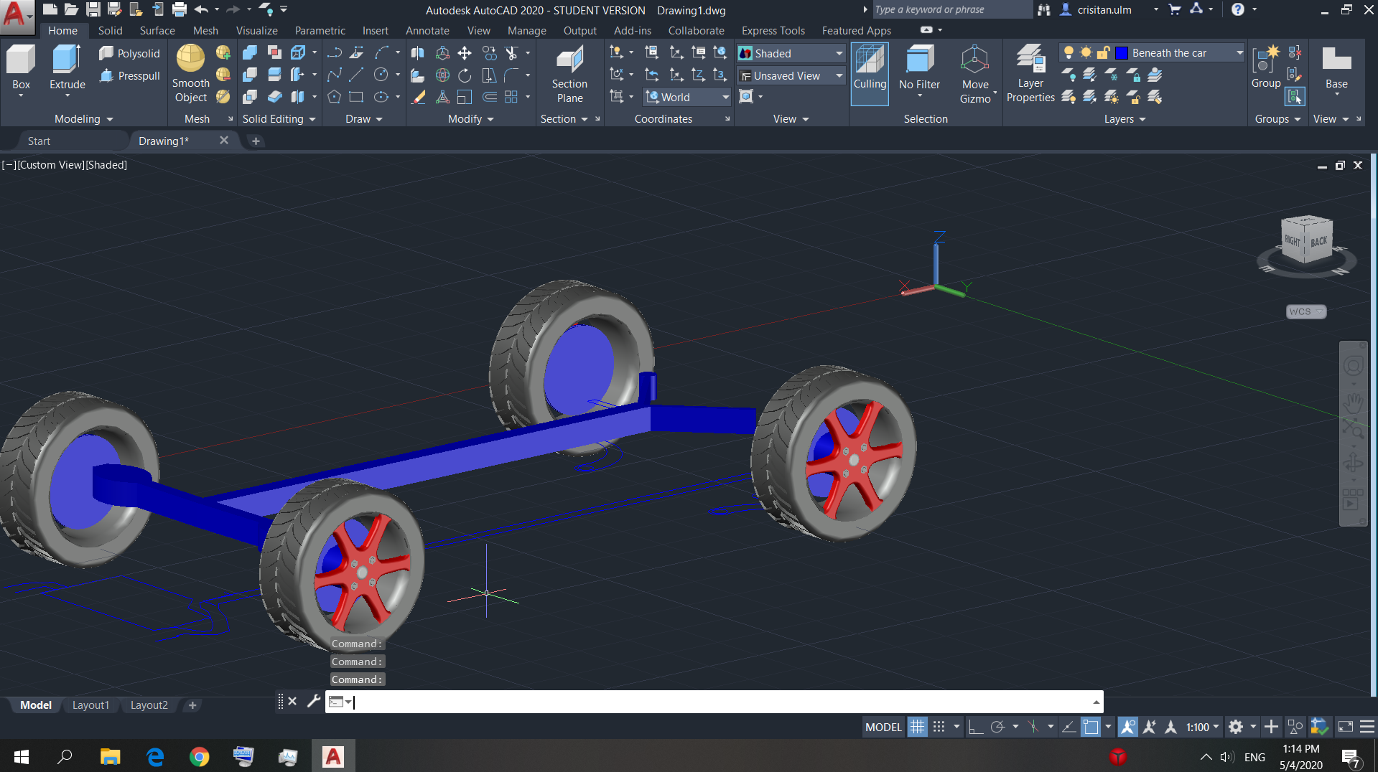

Figura 108 – Crearea 2D a etrierului de frână

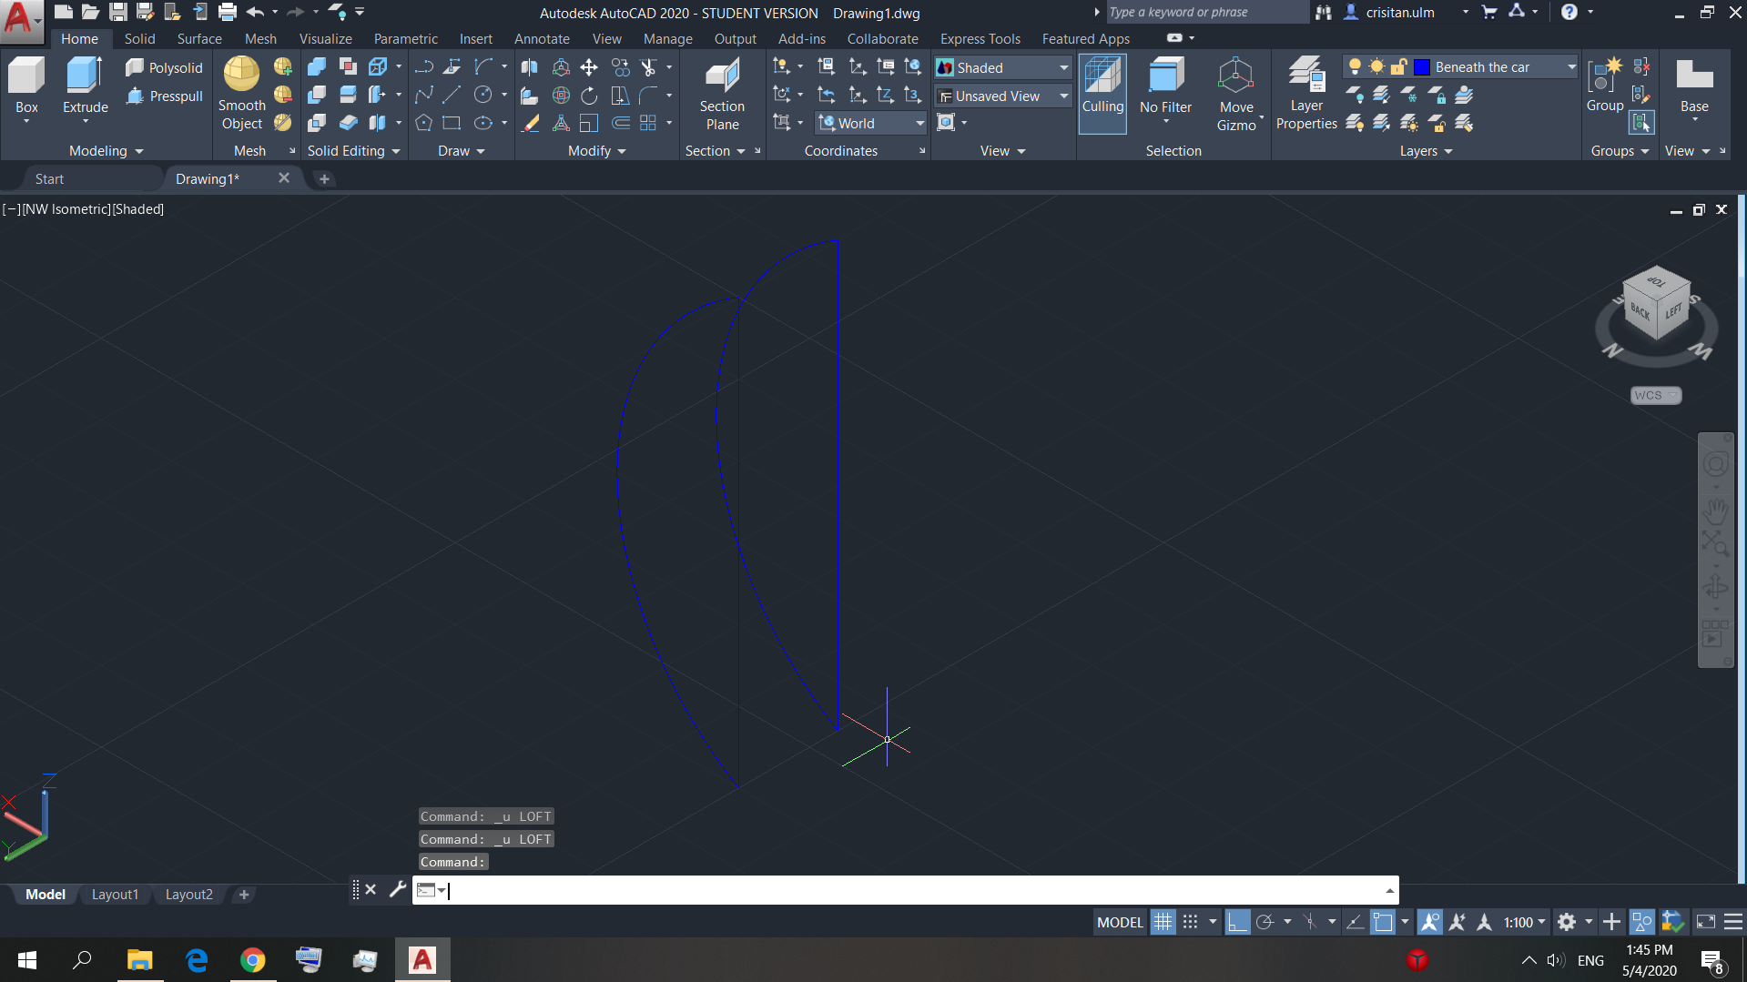

Figura 109 – Transformarea schiței în 3D

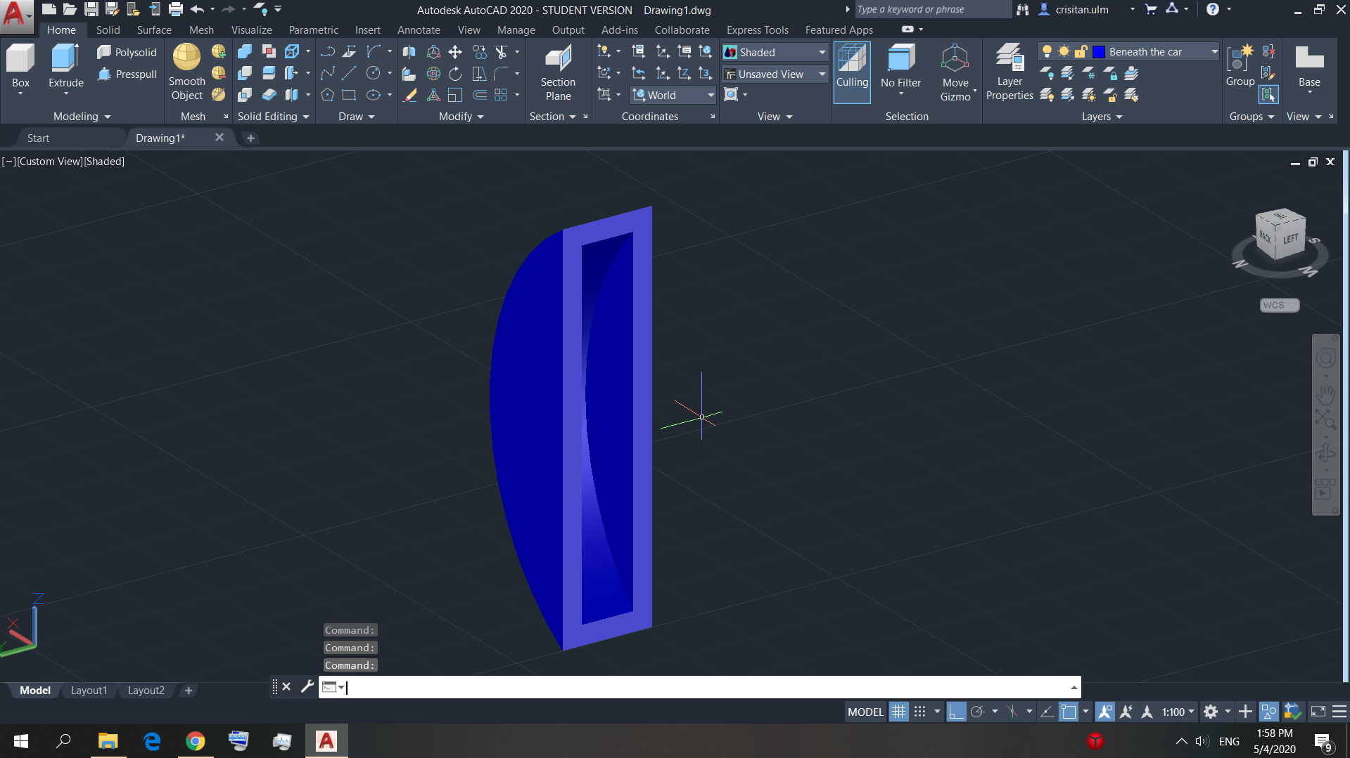

Figura 110 – Remodelarea formei etrierului și a plăcuțelor de frână

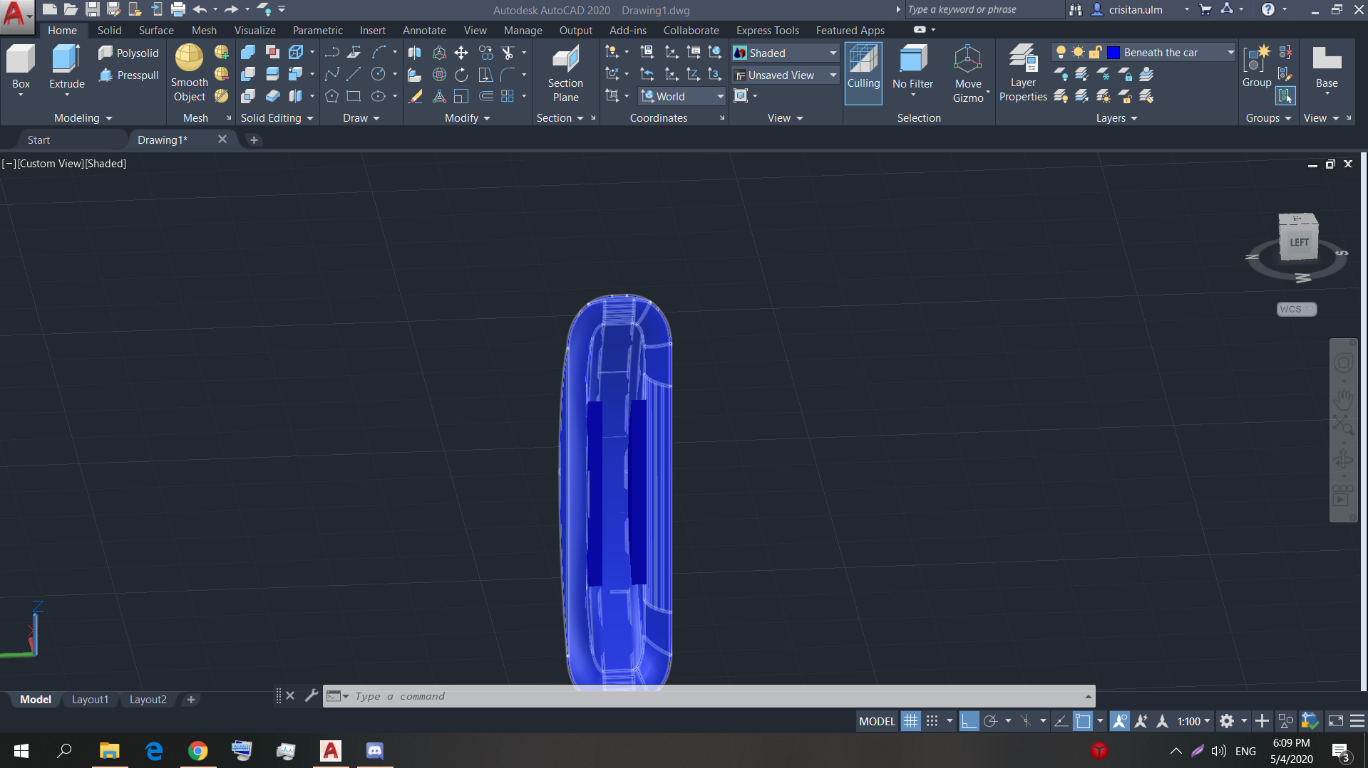

Figura 111 – Montarea etrierelor și crearea unei punți conectoare 2D între șasiu și butuc

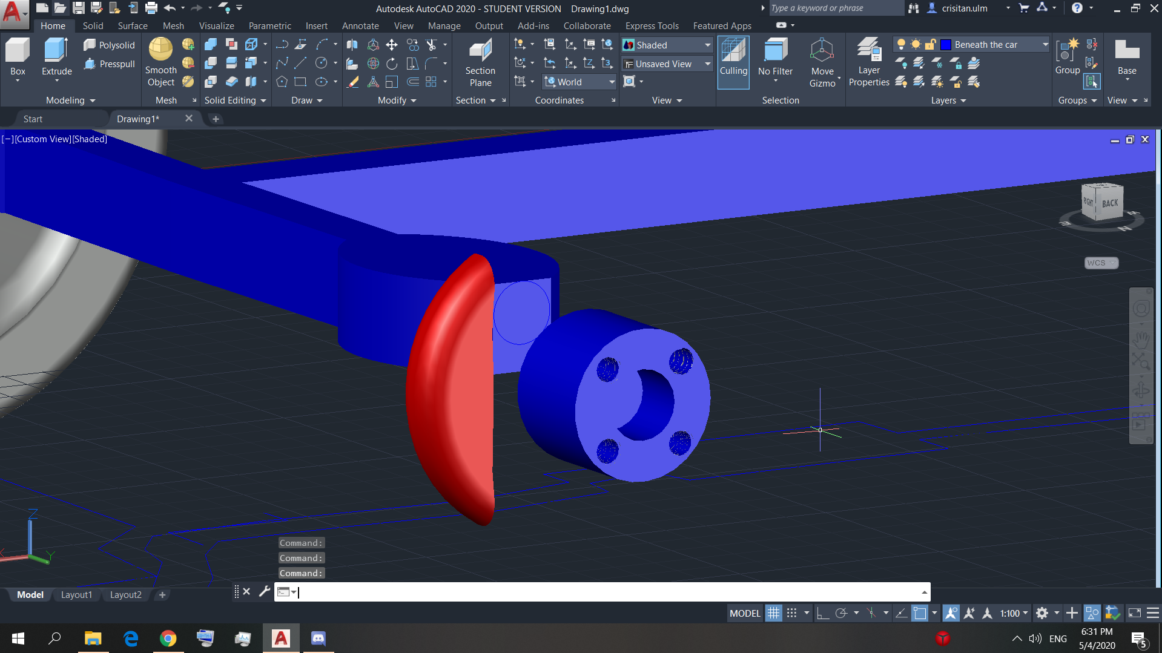

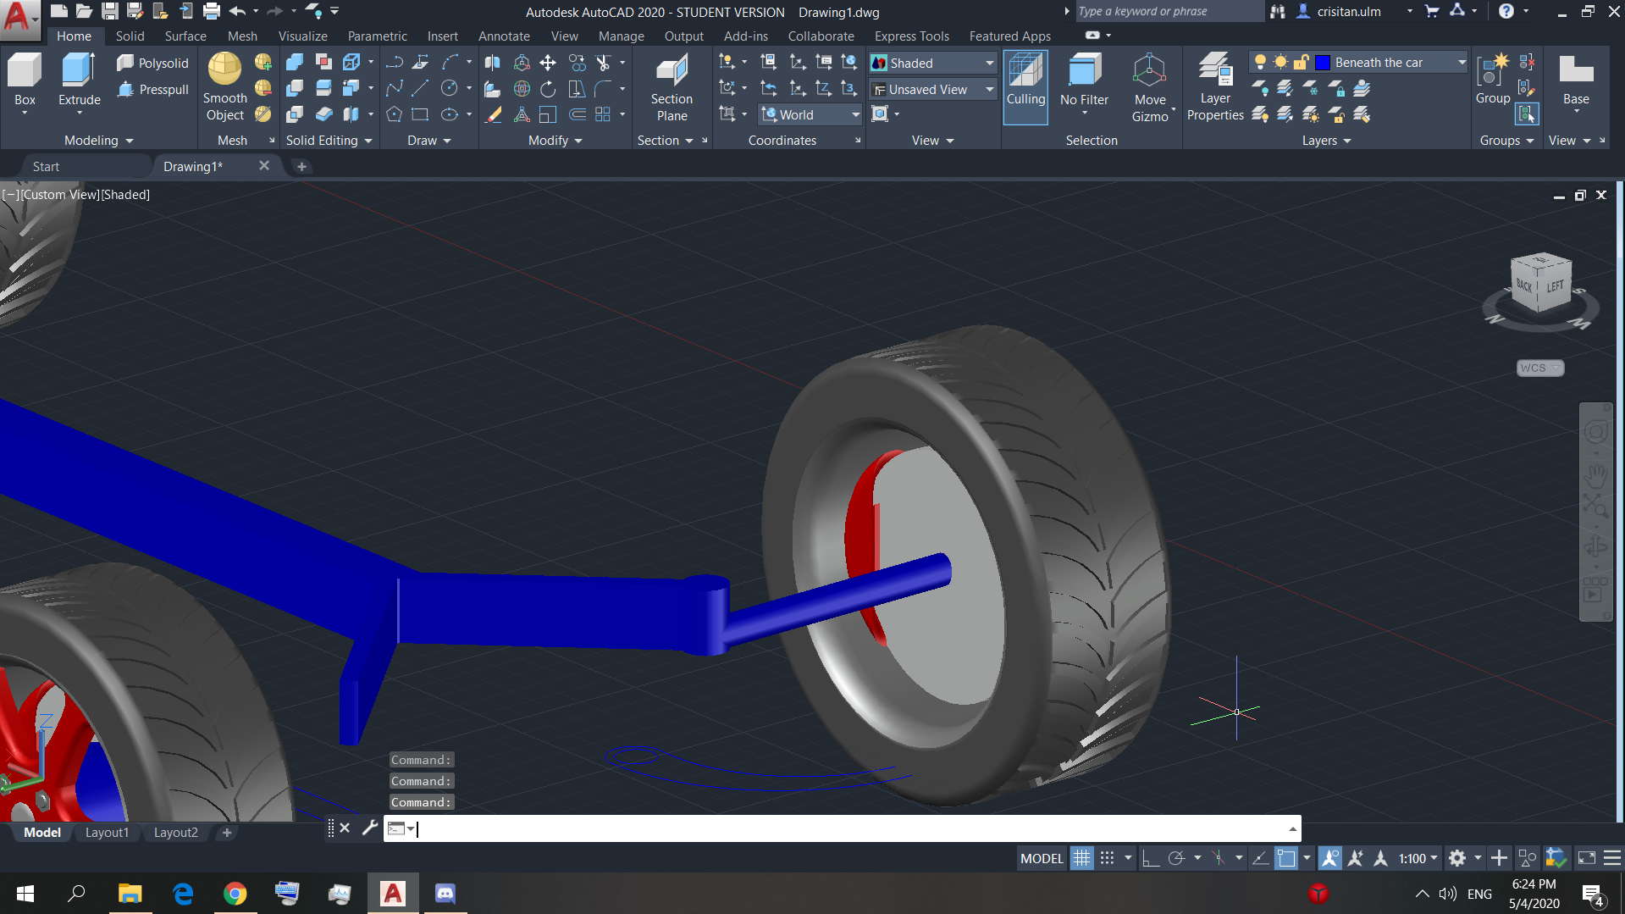Figura 112 – Transformarea punții în 3D și prezentarea elementelor conectate

Figura 113 – Imagine de ansamblu a întregului șasiu conectat de roți

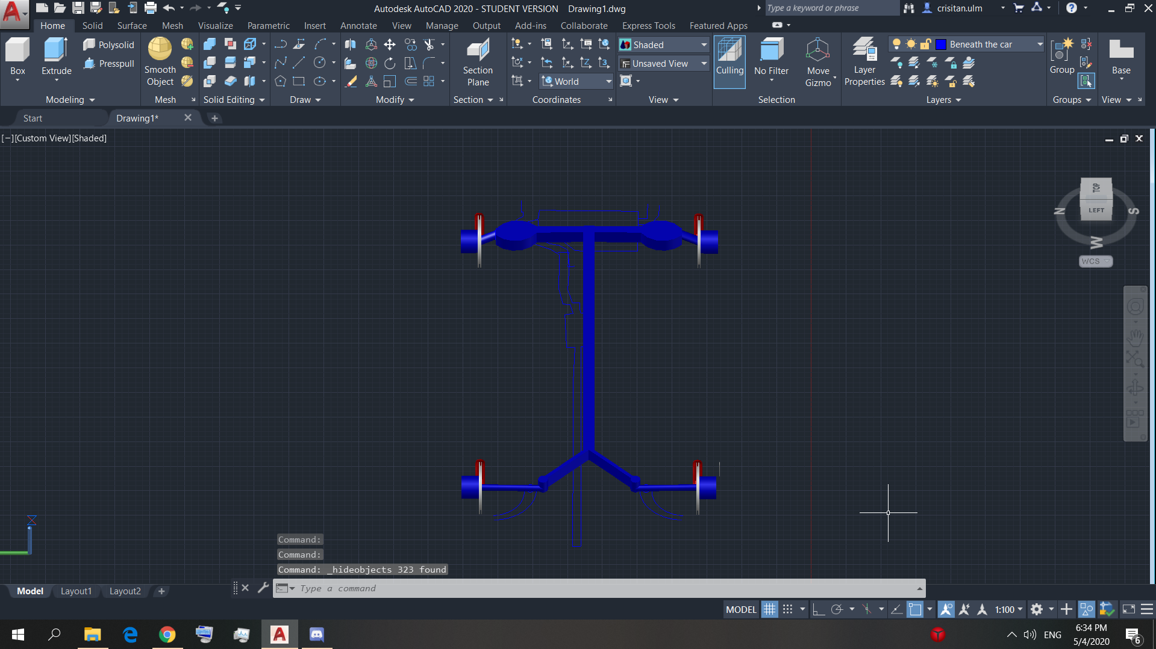

Figura 114 – Prezentarea schiței 2D

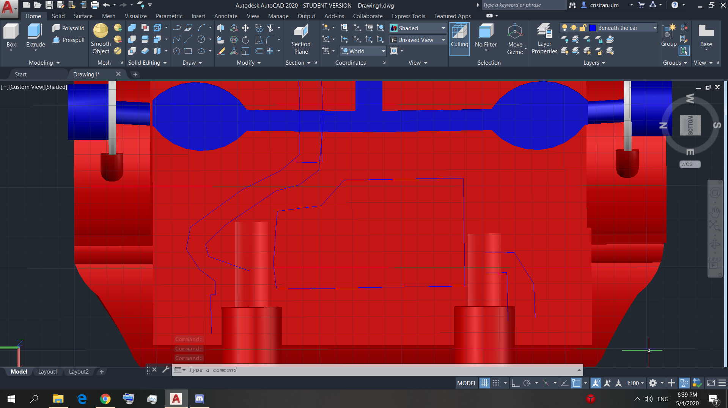

Figura 115 – Transformarea tobei mari în 3D și crearea schiței 2D țevilor de conectare între ieșirile de evacuare și tobă

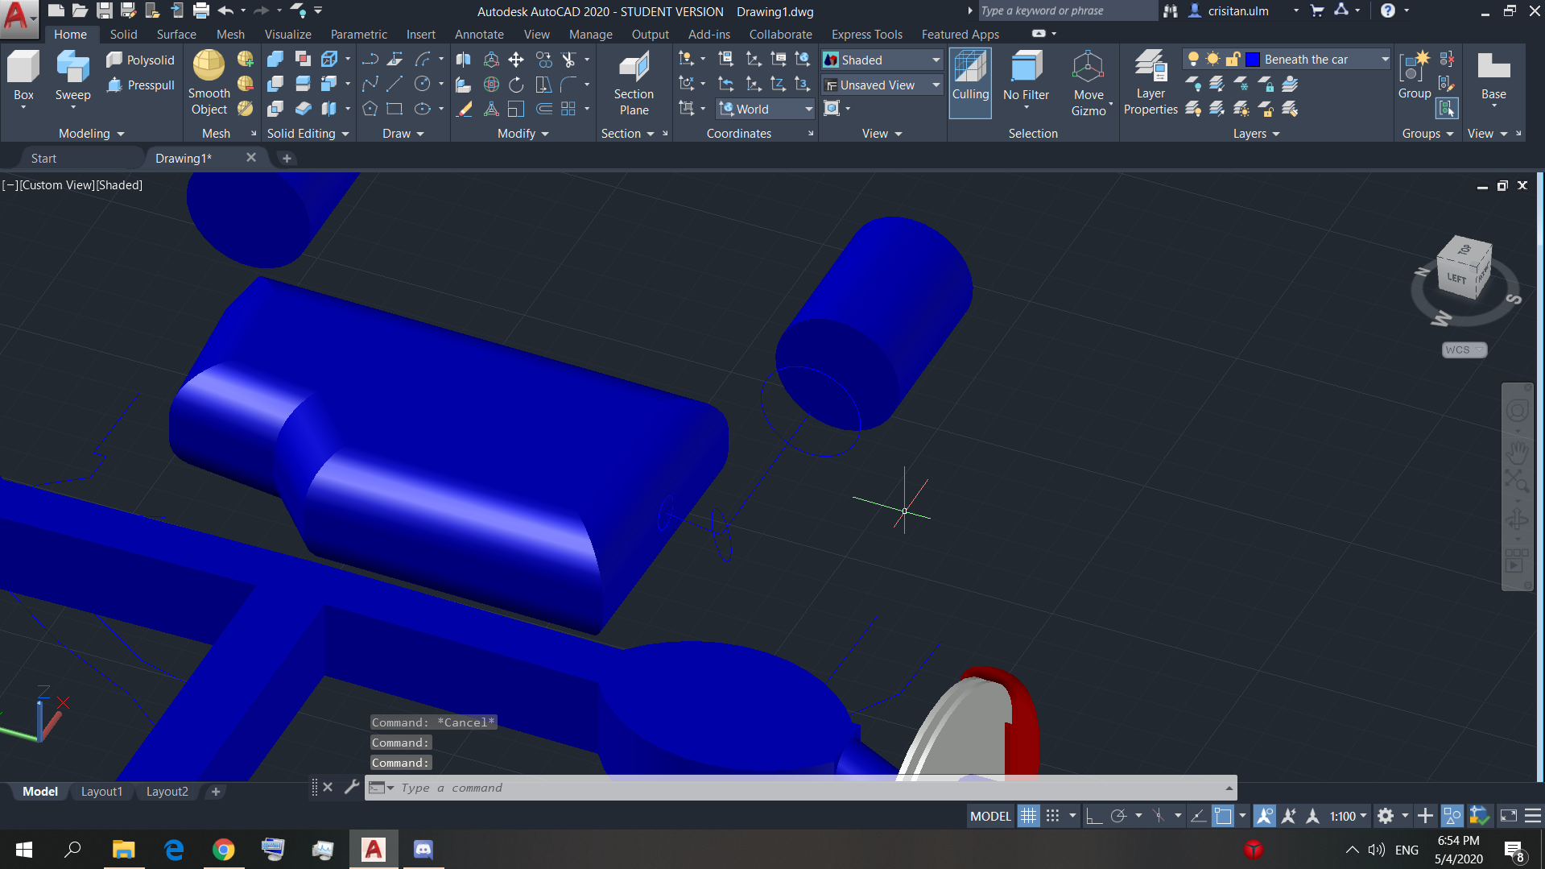

Figura 116 – Transformarea 3D a schițelor

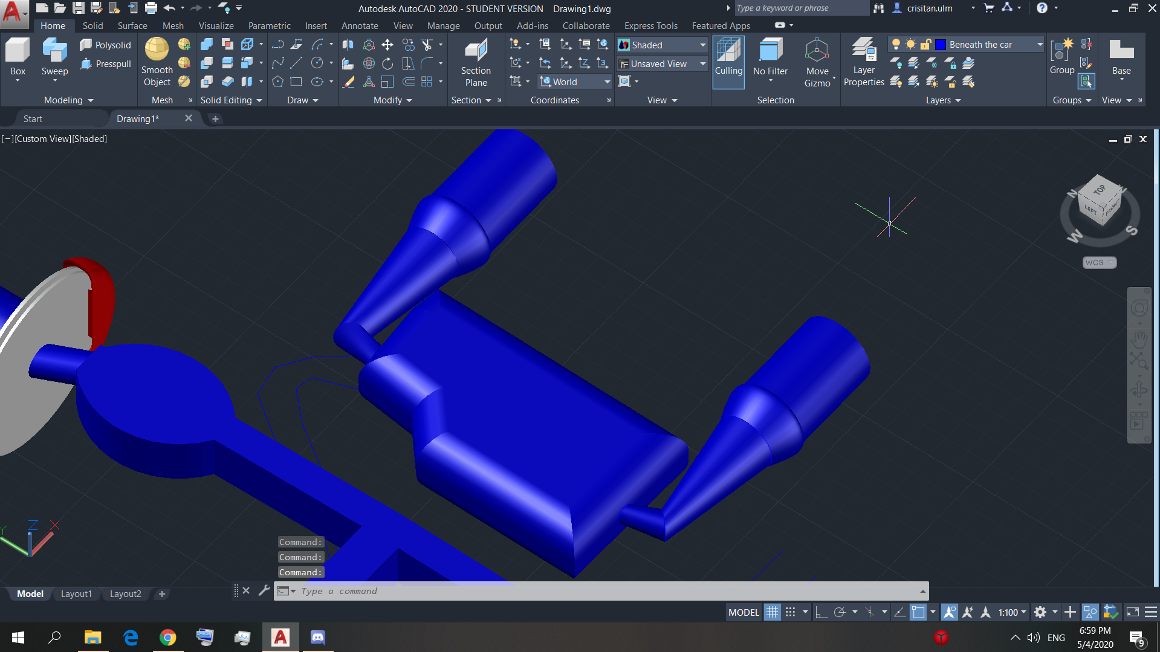

Figura 117 – Transformarea în 3D a catalizatorului

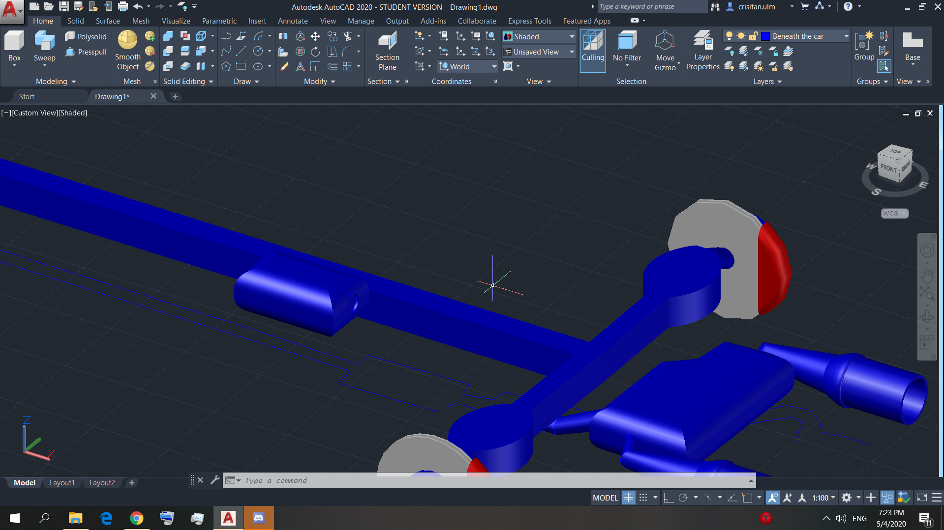

Figura 118 – Crearea țevilor de conectare între toba mare și catalizator

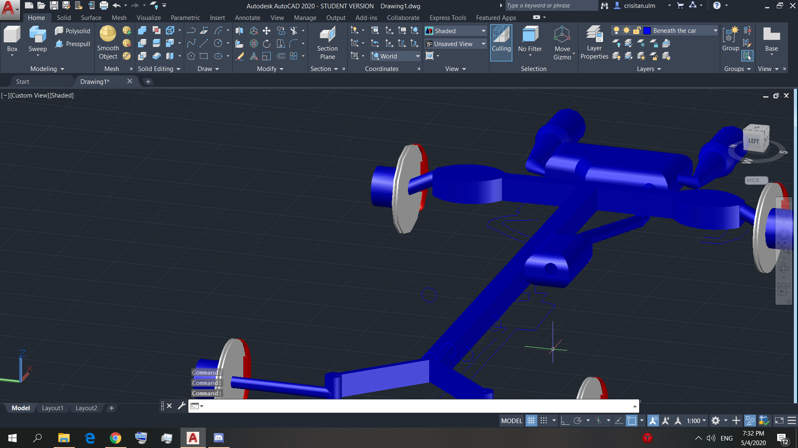

Figura 119 – Crearea resturilor de țevi și imagine de ansamblu a evacuării

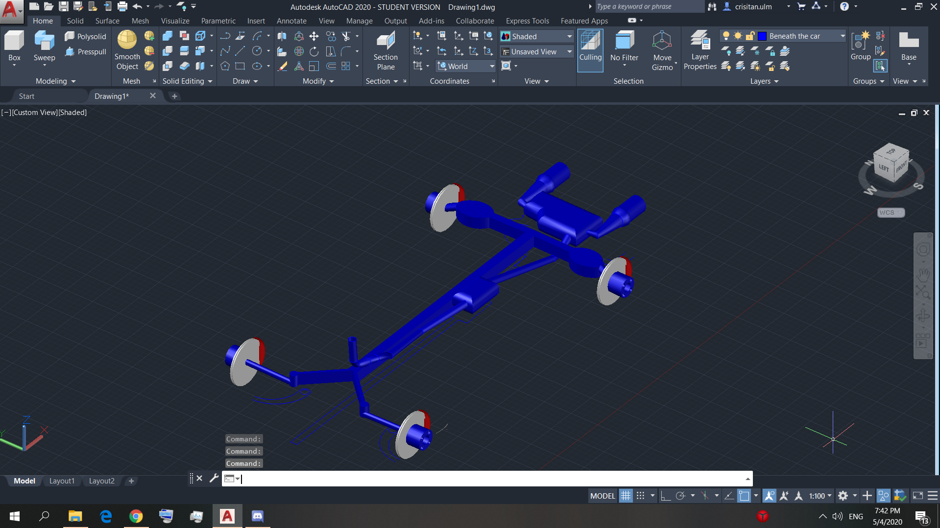

Figura 120 – Crearea în 3D a unor cleme de prindere pentru suspensie

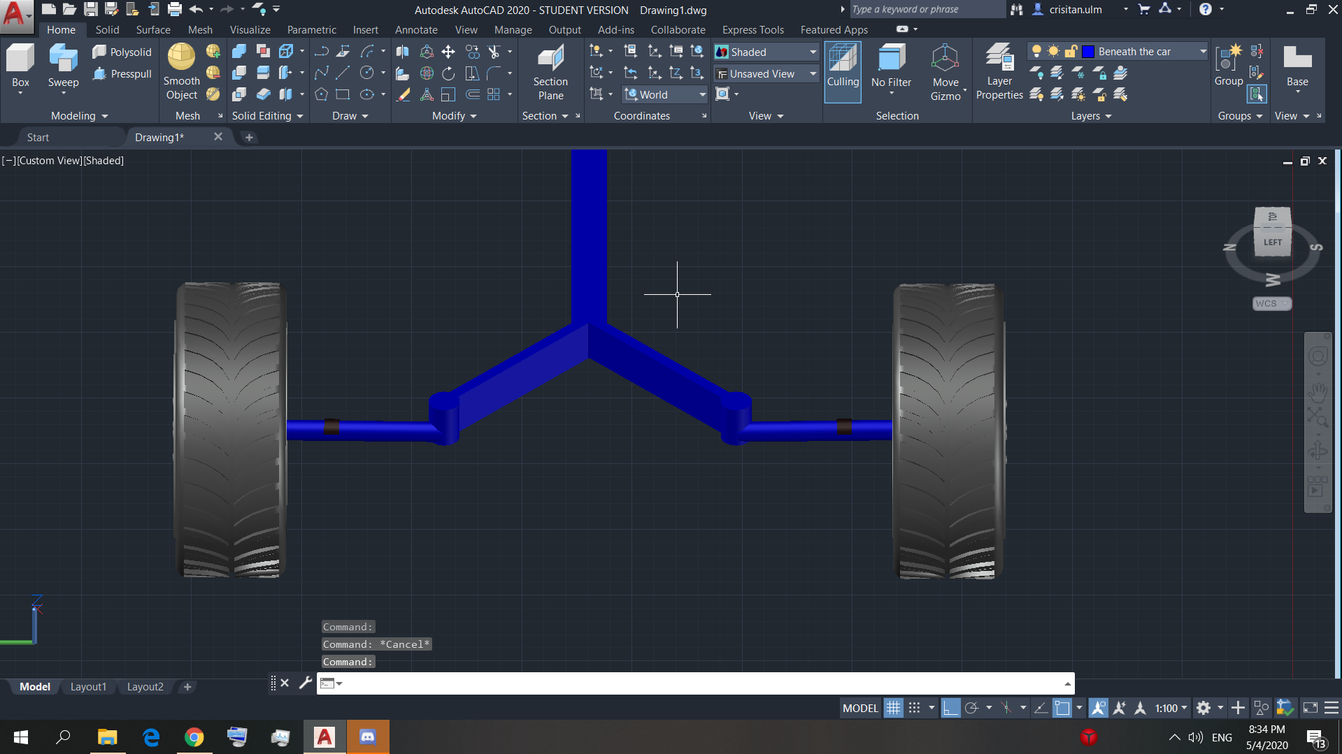

Figura 121 – Crearea în 3D a amortizoarelor

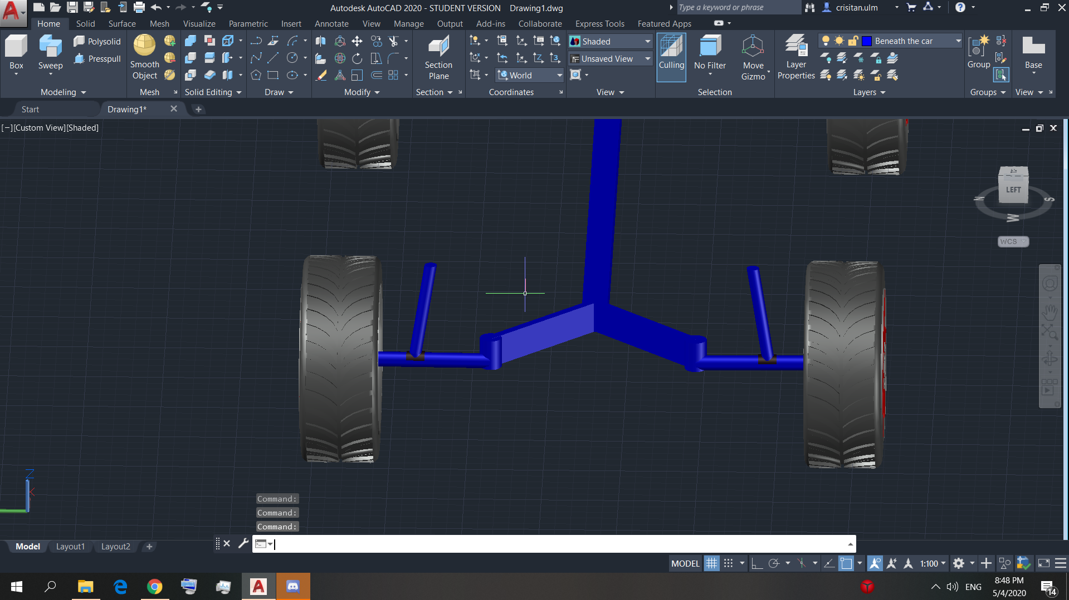

Figura 122 – Crearea schiței 2D a arcurilor ce vin montate pe amortizoare

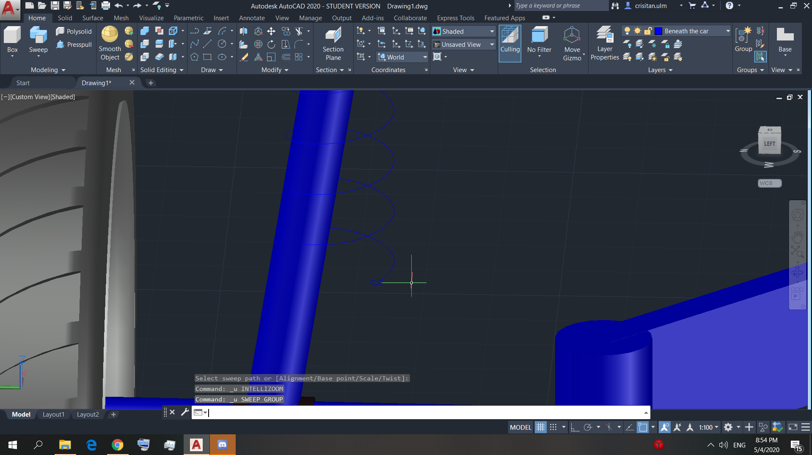

Figura 123 – Transformarea în 3D a schiței

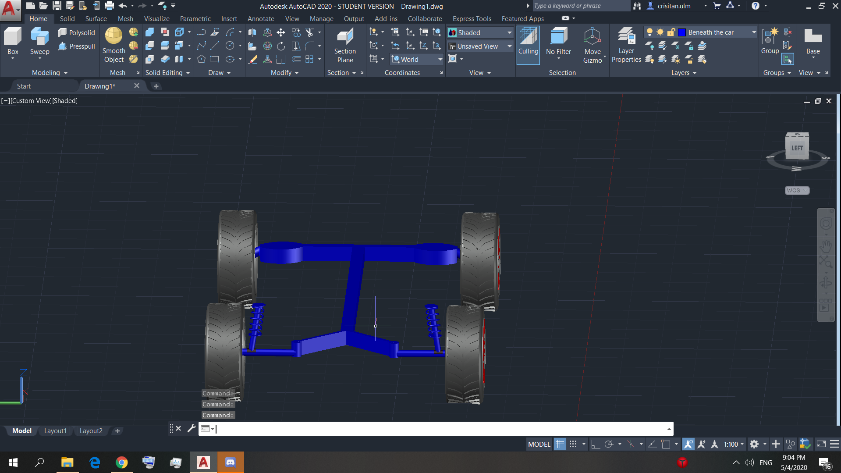

Figura 124 – Crearea în 3D a arcurilor spate

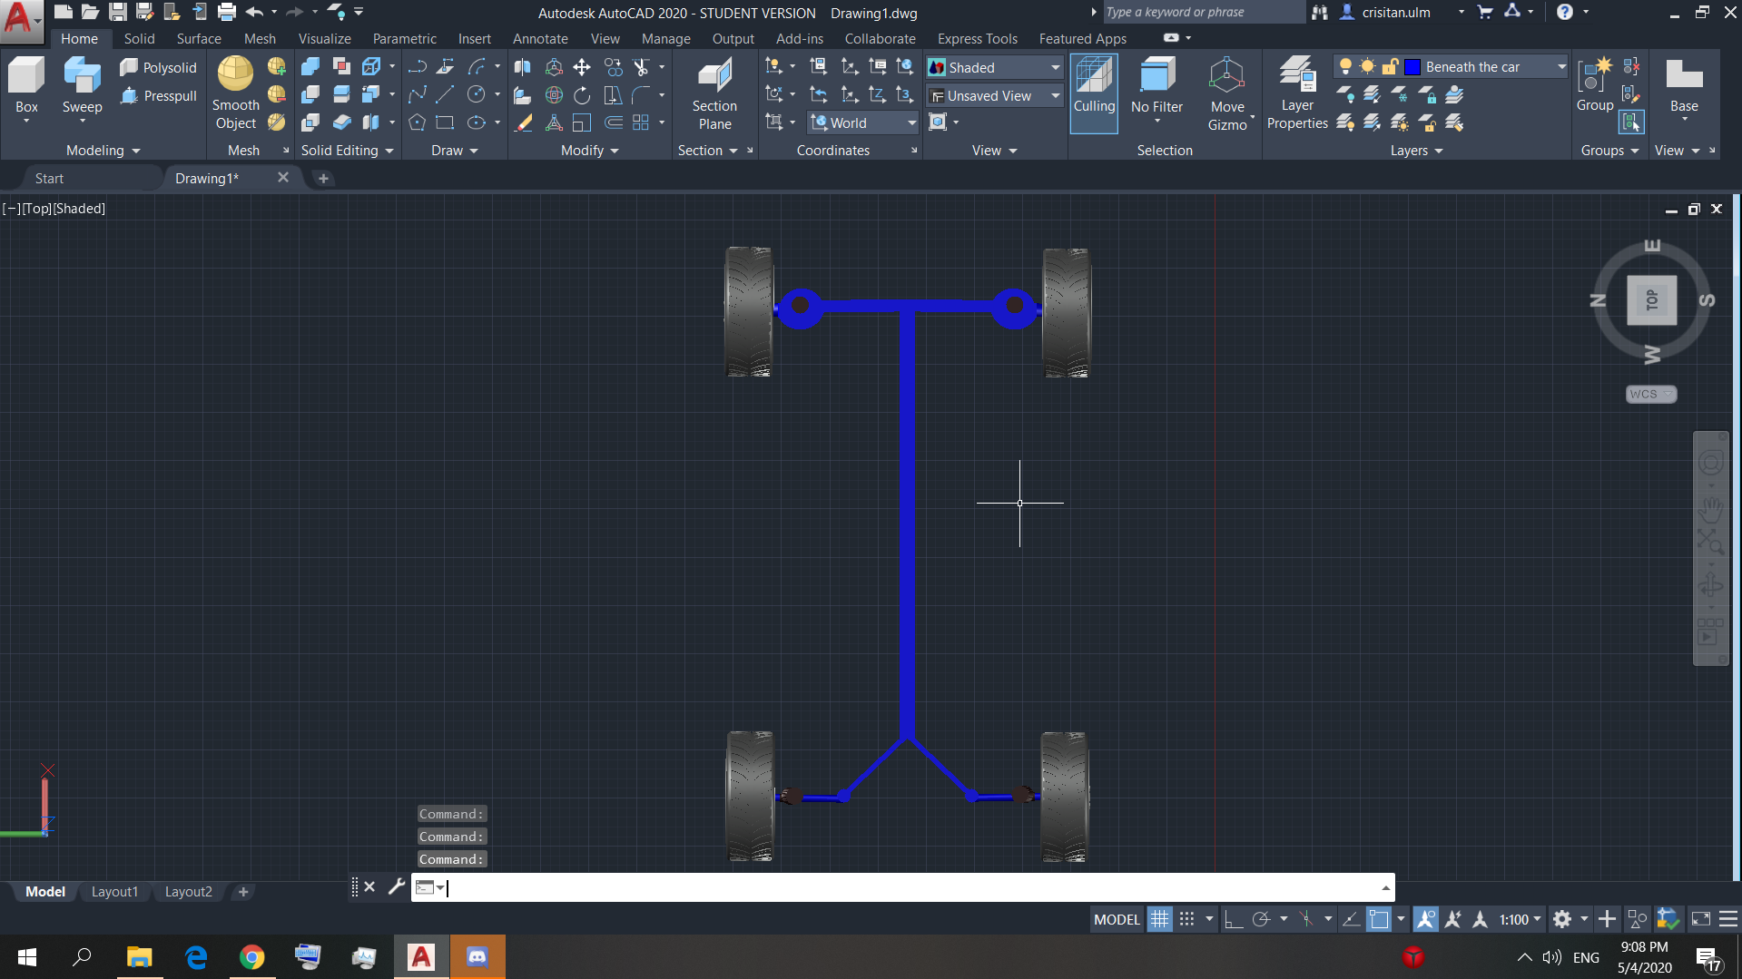

Figura 125 – Imagine de ansamblu a suspensiei și șasiului

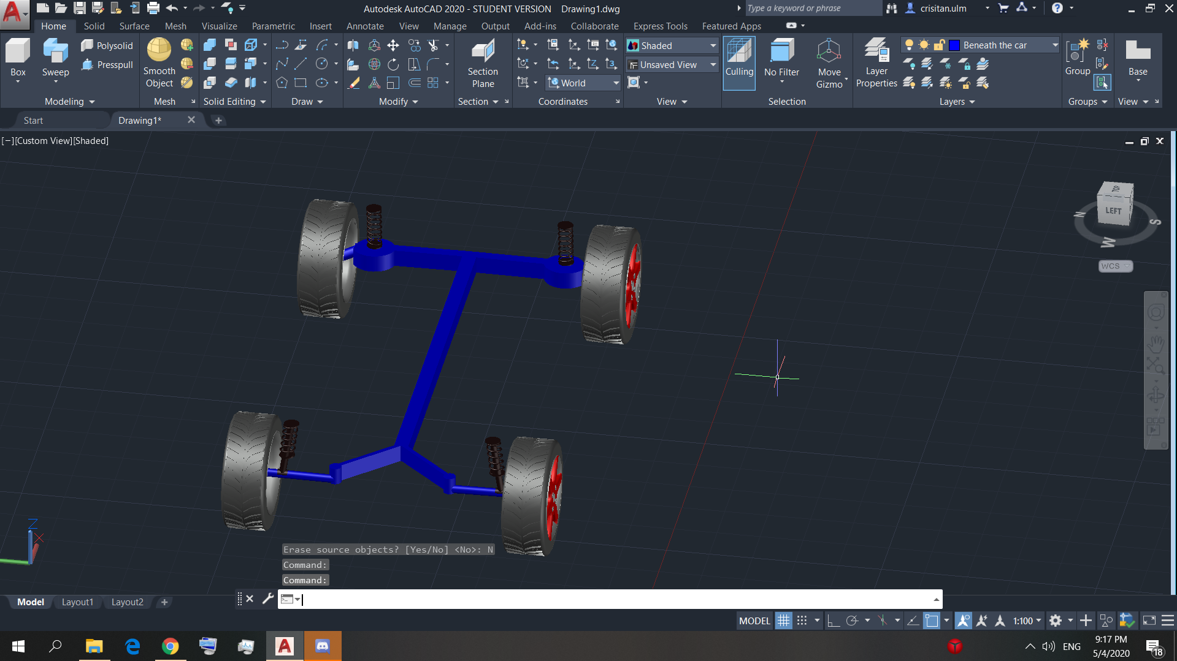

Figura 126 – Crearea găurilor necesare arcurilor în mașină

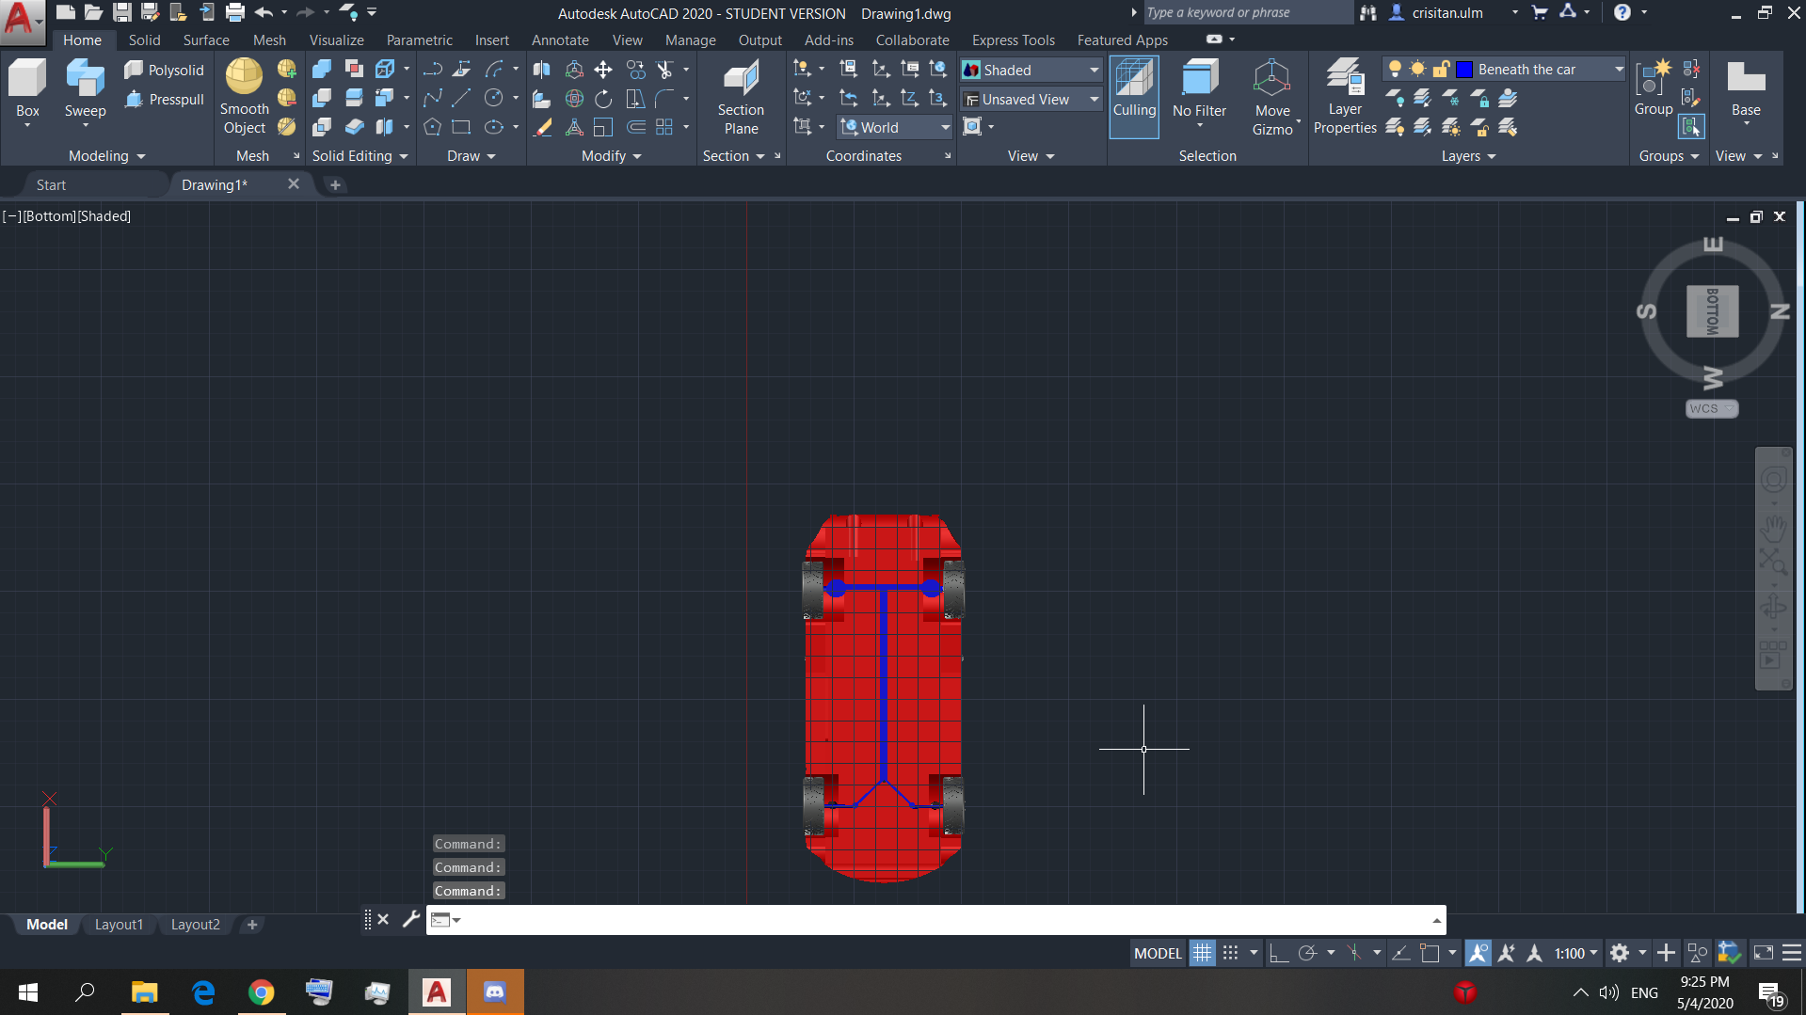

Figura 127 – Crearea celei de a doua embleme laterale

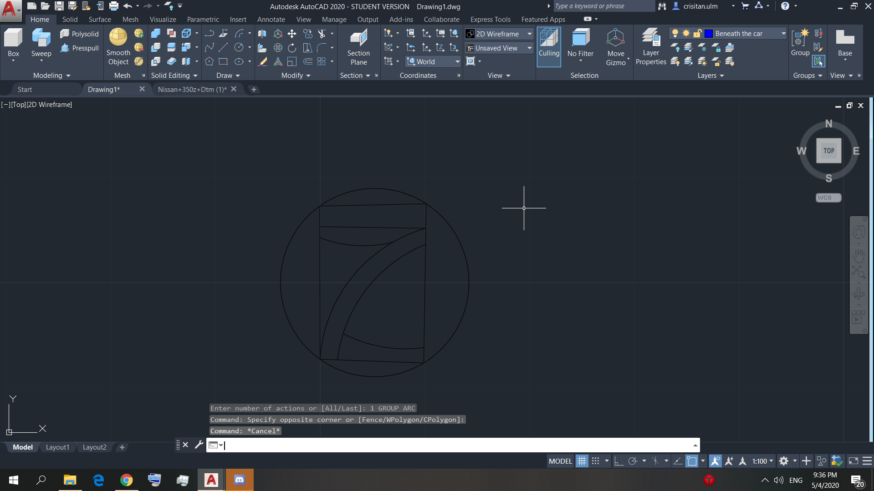

Figura 128 – Crearea schiței numerelor de înmatriculare

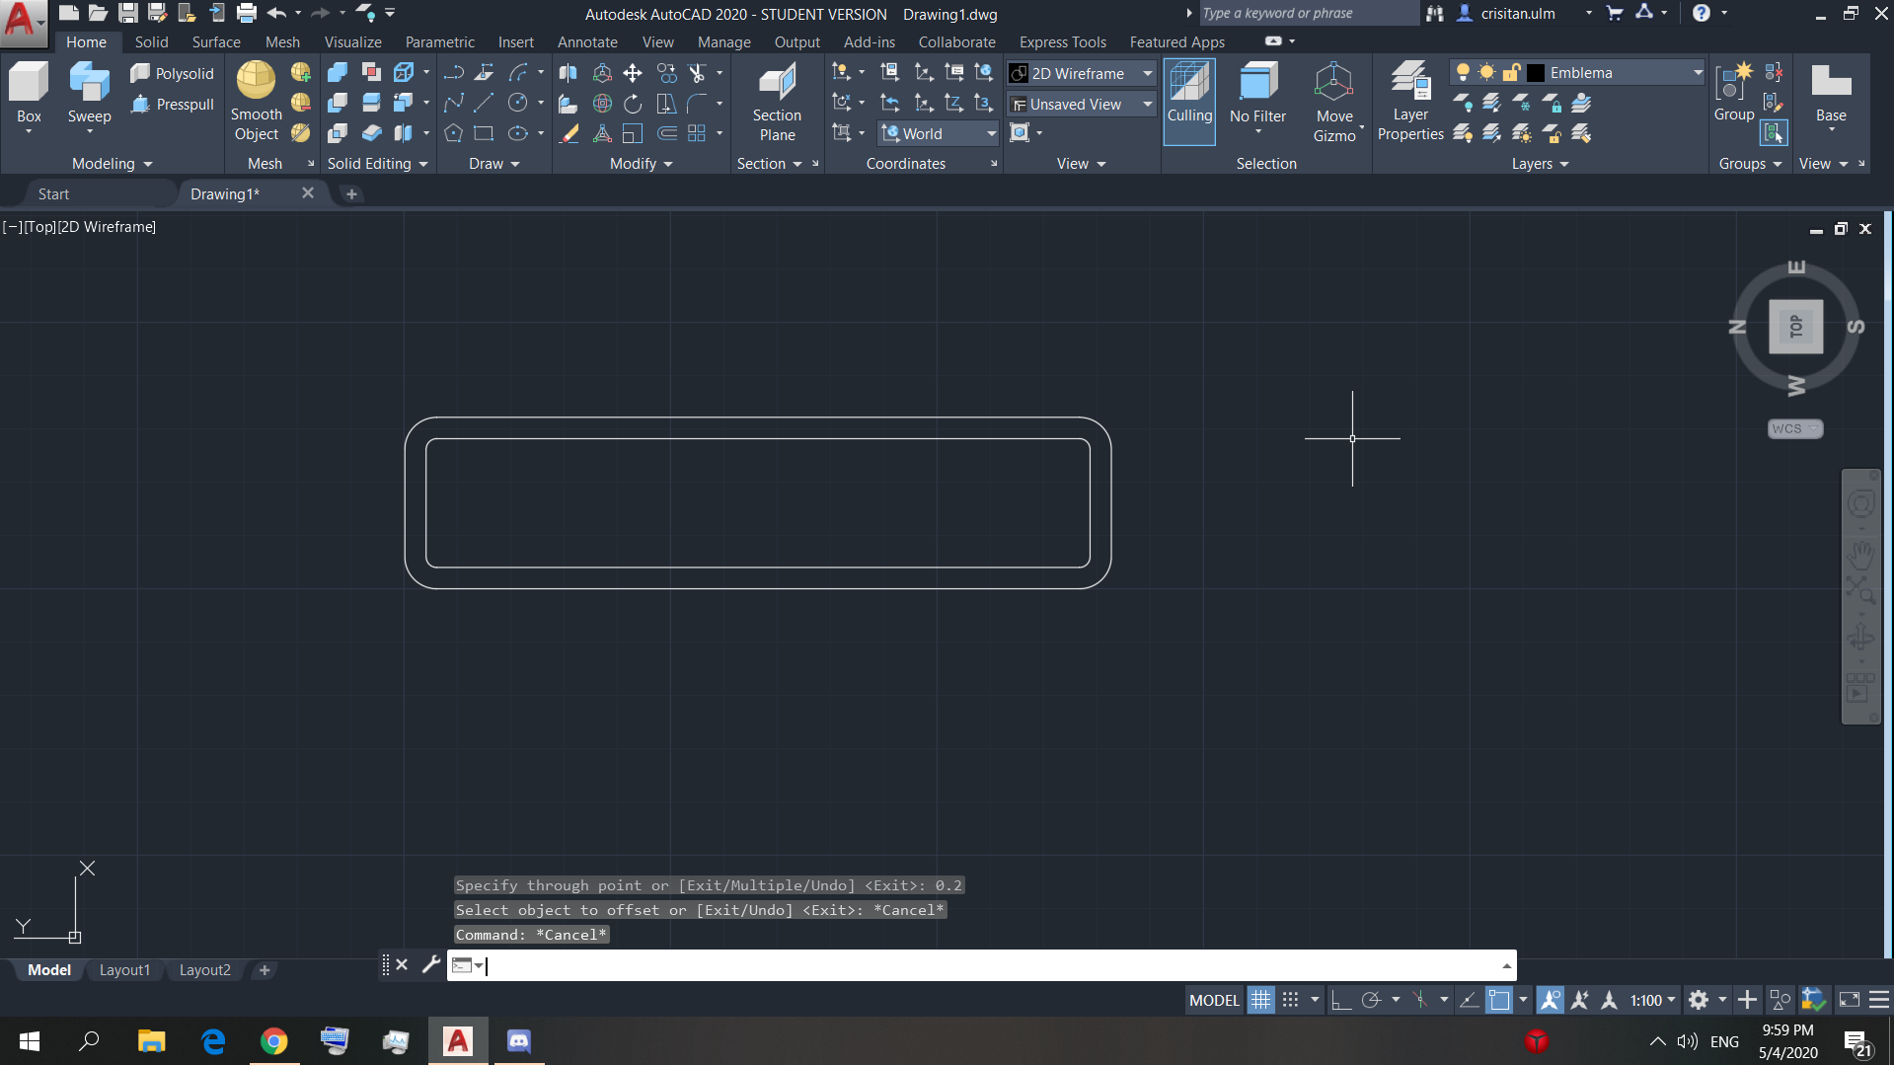

Figura 129 – Transformarea schiței în 3D

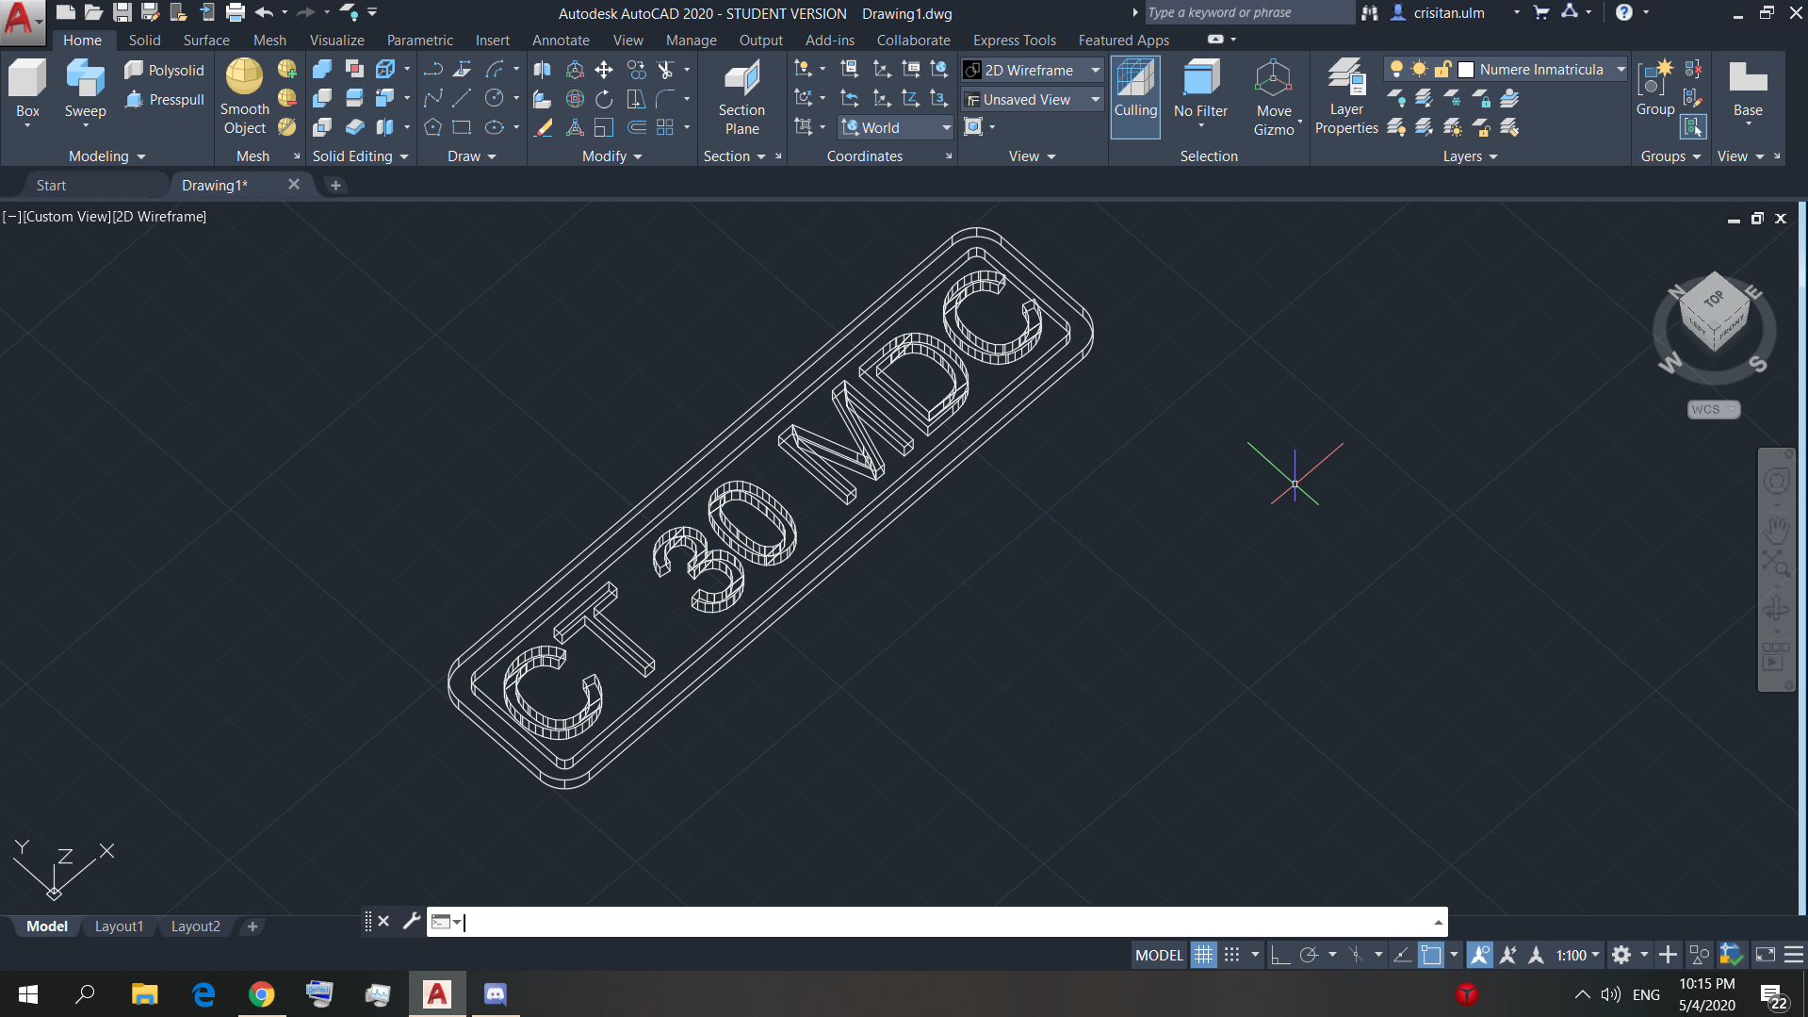

Figura 130 – Montarea numerelor de înmatriculare și a emblei

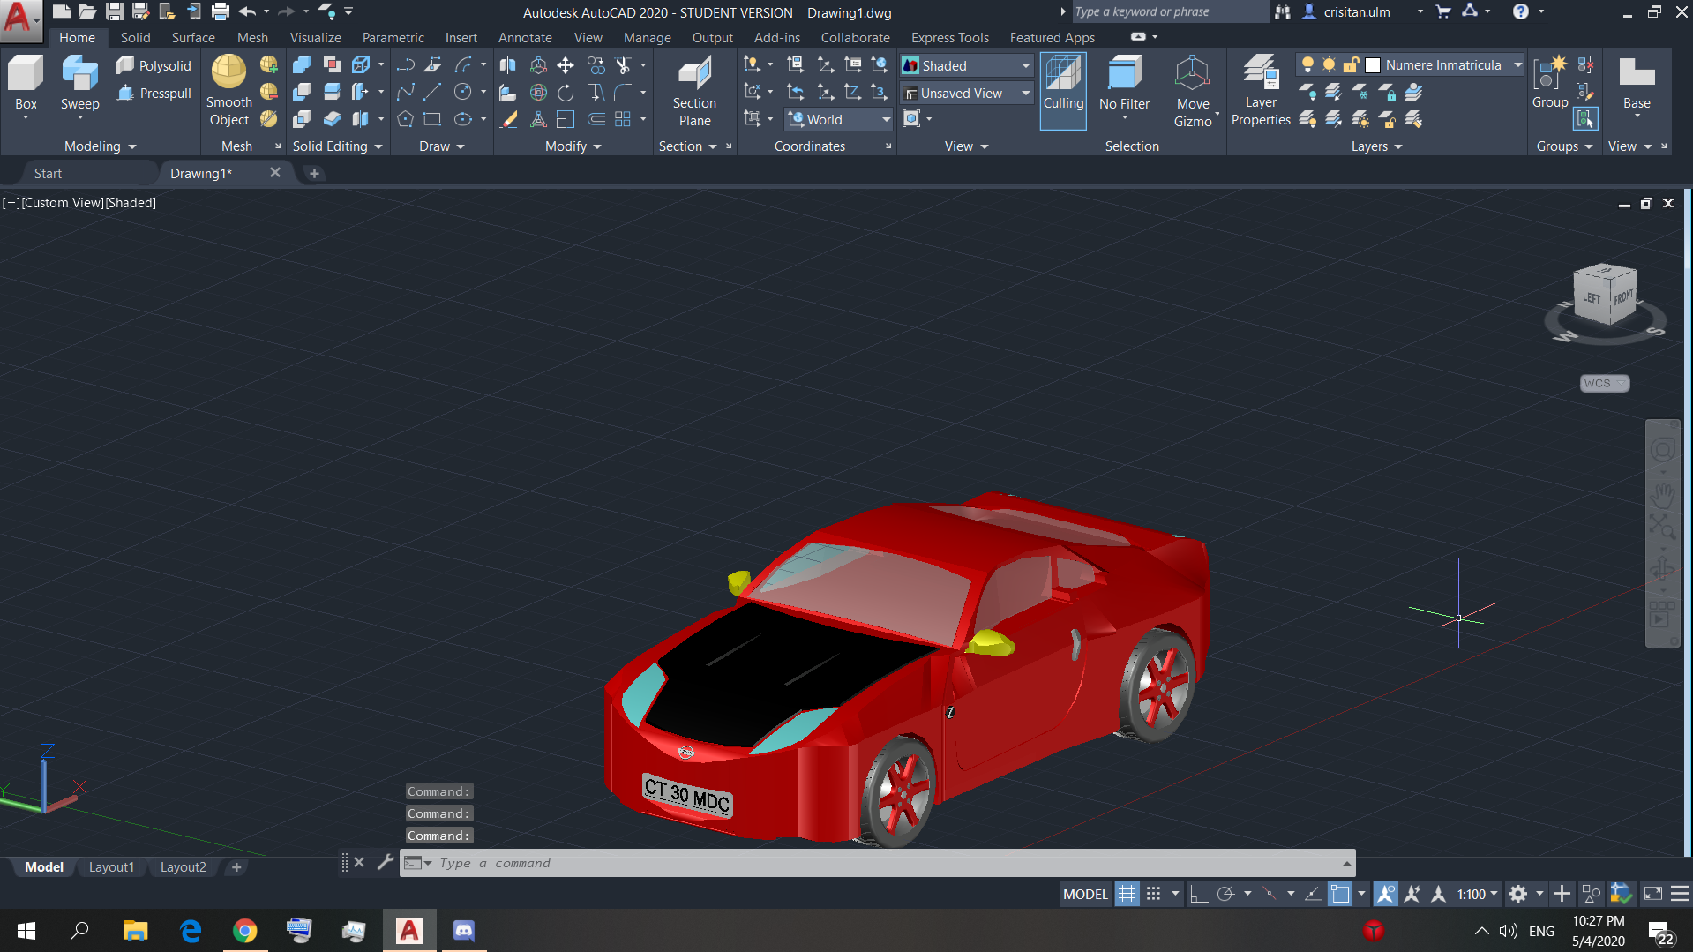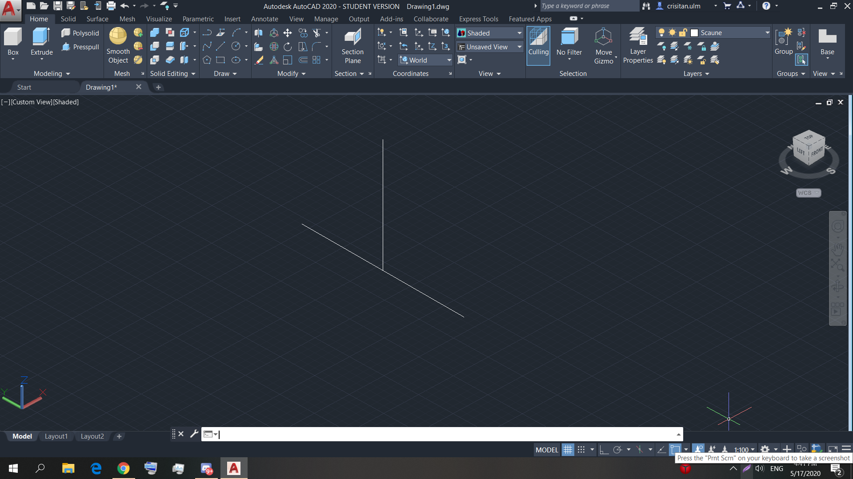

Figura 131 – Crearea referințelor de dimensiuni înălțime, lățime ale interiorului

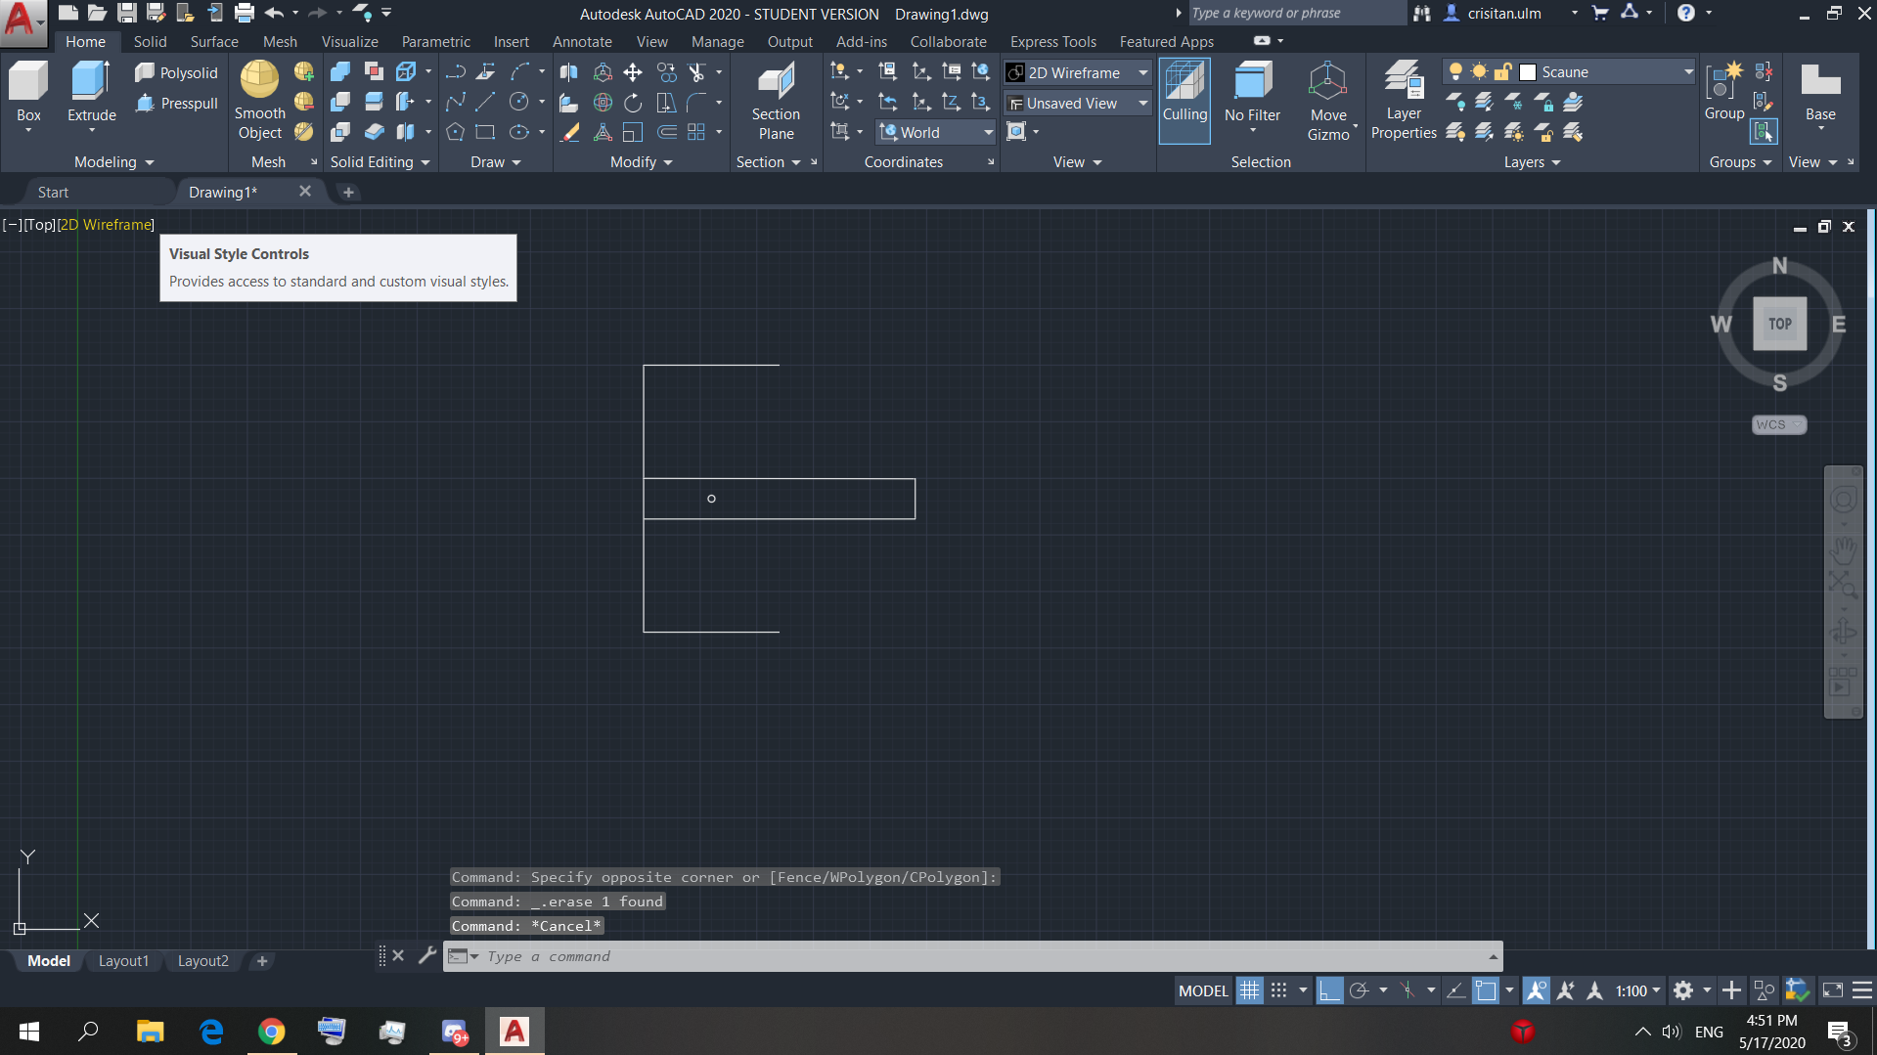

Figura 132 – Crearea schemei componentelor 2D pentru interior bazate pe măsurătorile anterioare

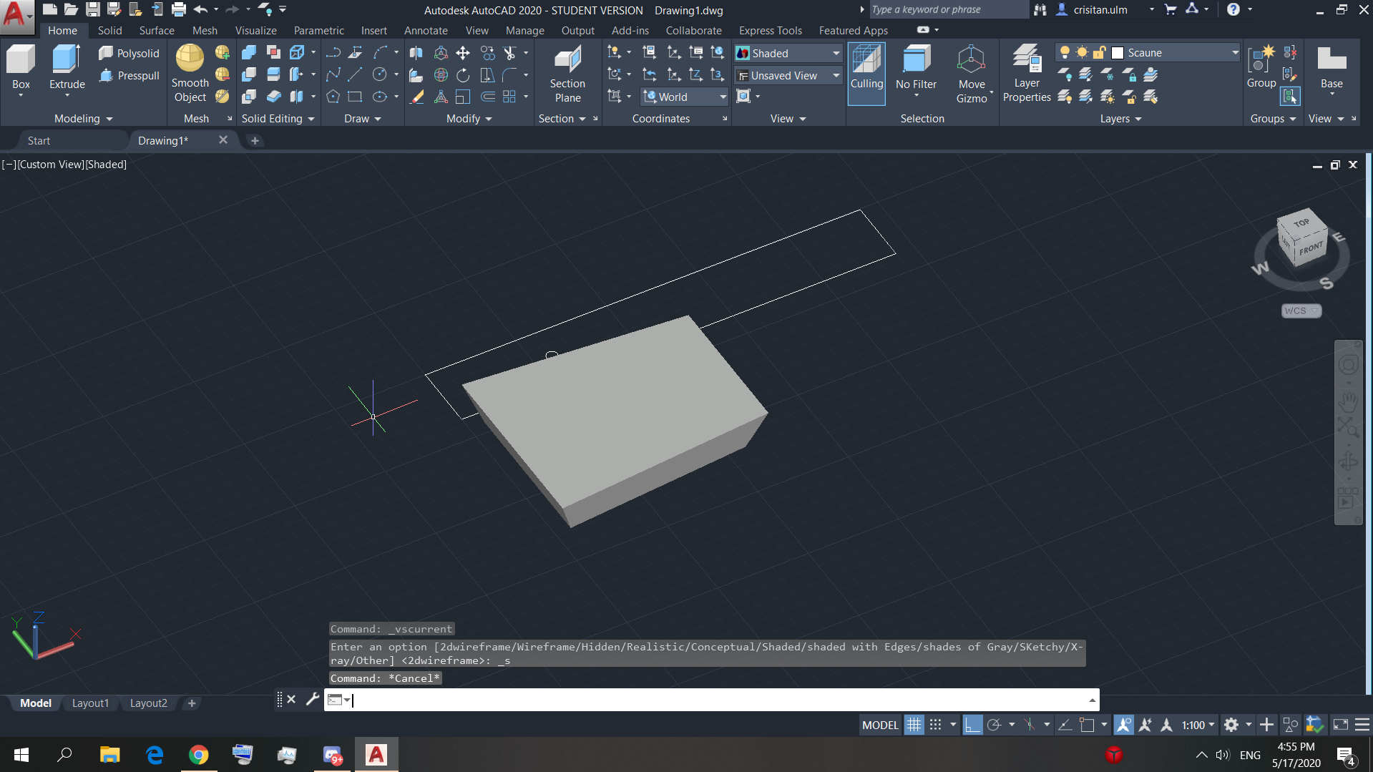

Figura 133 – Crearea în 3D a scaunelor

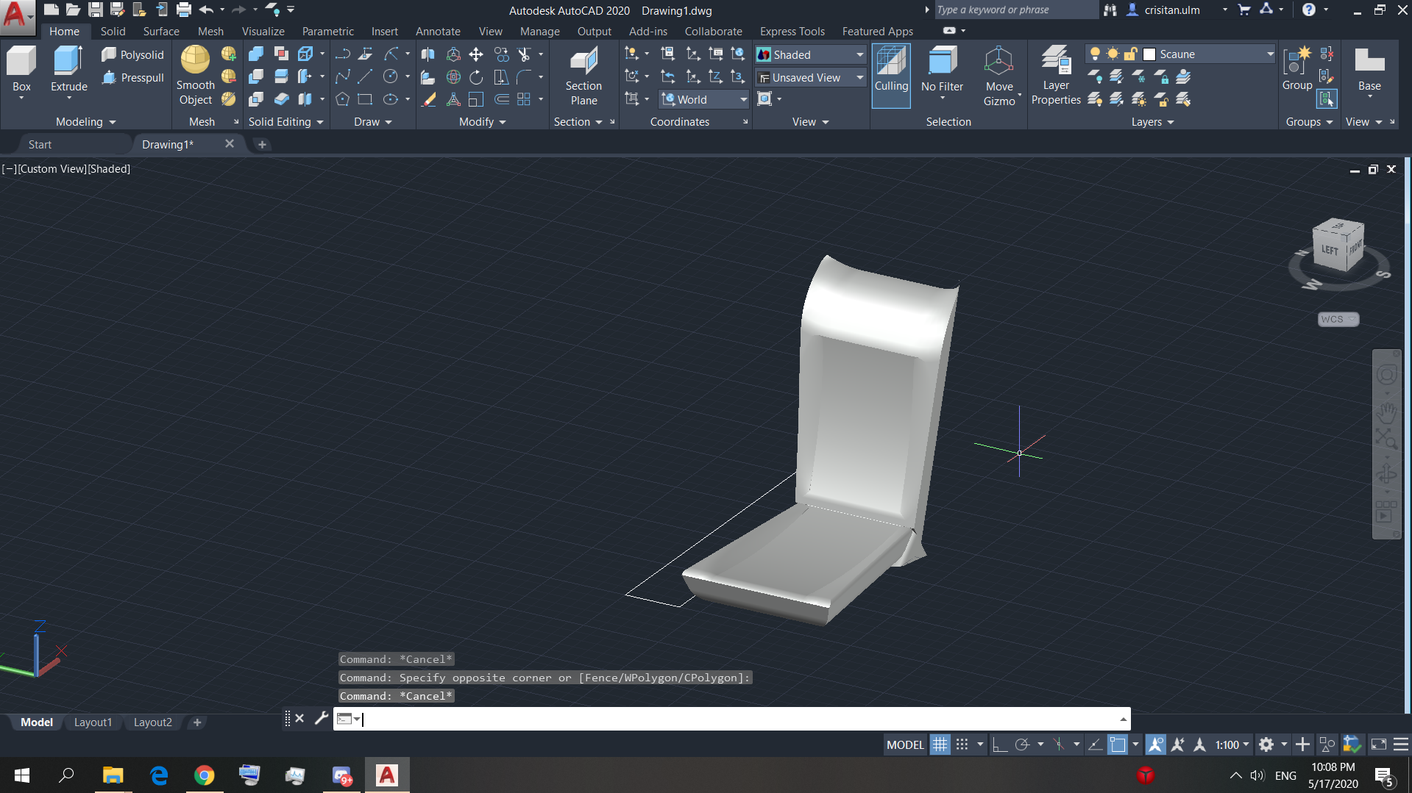

Figura 134 – Imagine de ansamblu a modelului scaunului finalizat

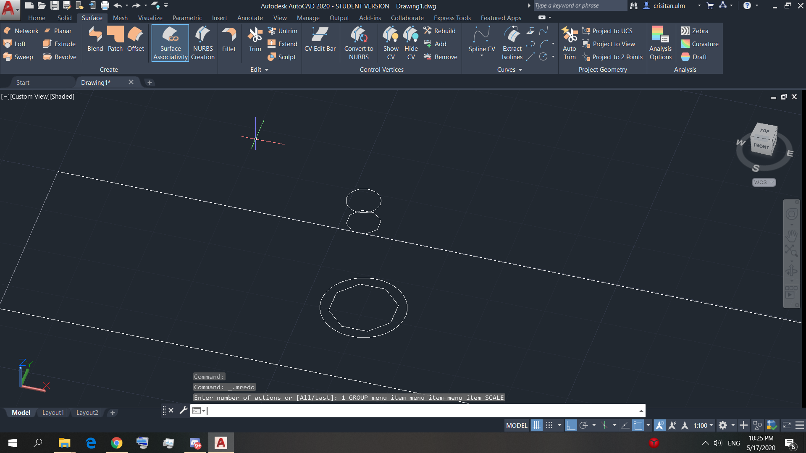

Figura 135 – Crearea schemei 2D a manetei de viteze

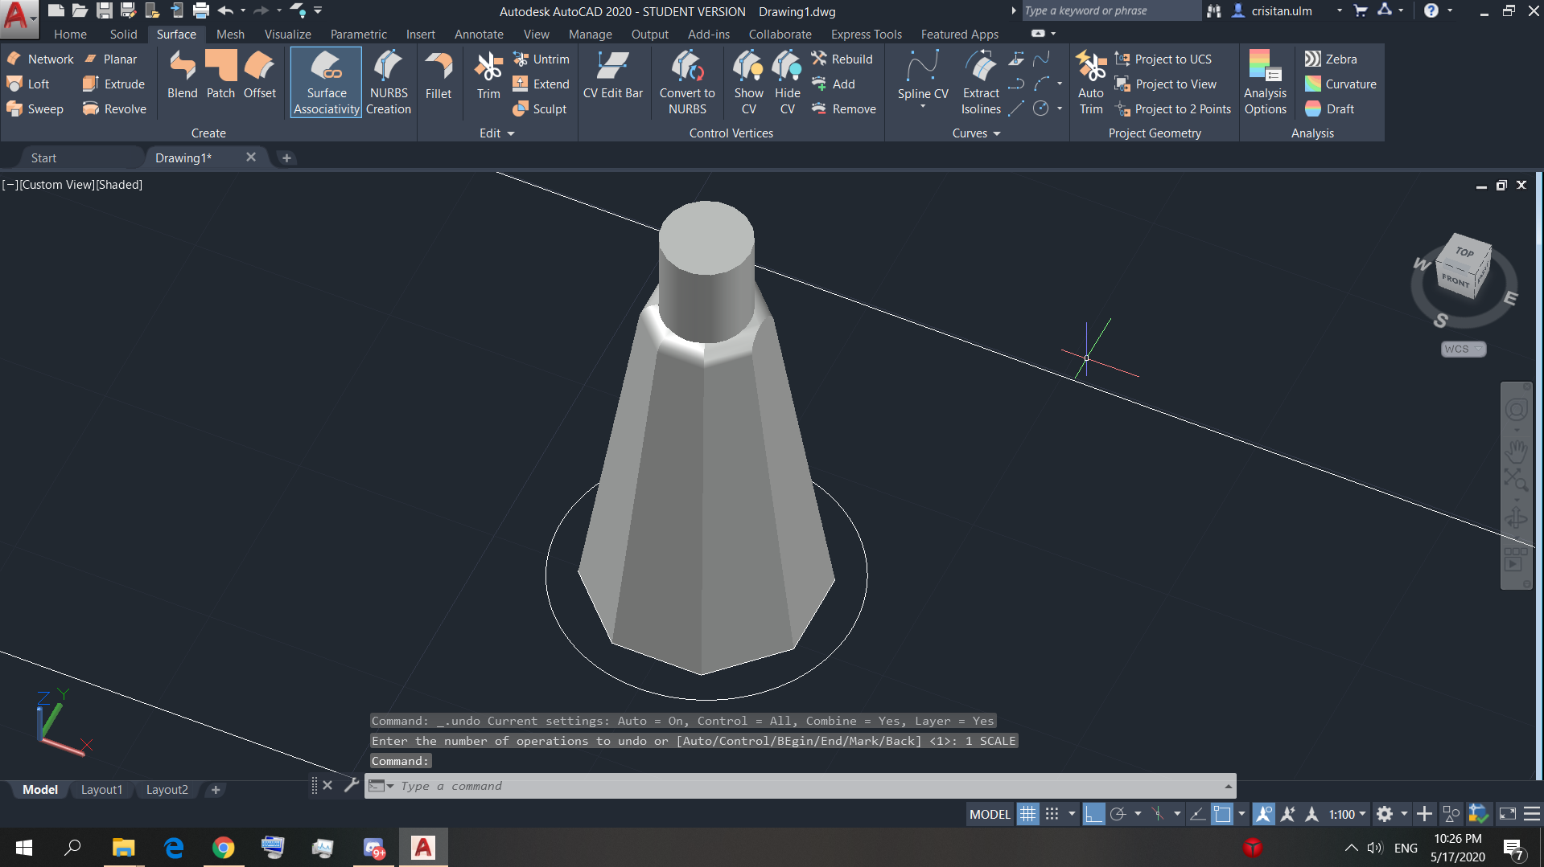

Figura 136 – Transformarea schemei în 3D

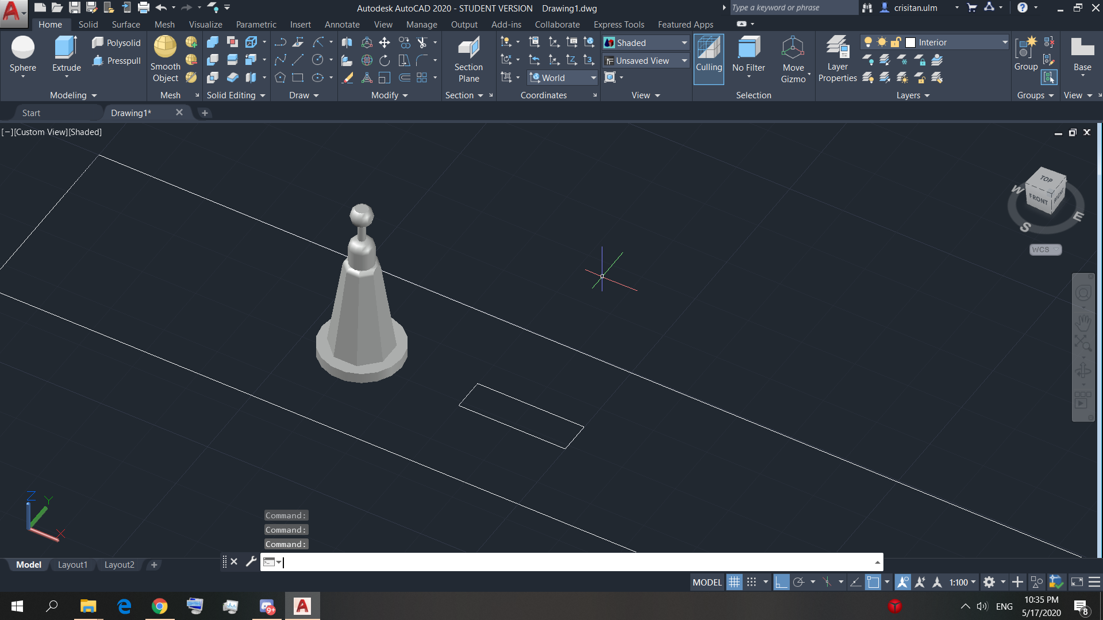

Figura 137 – Crearea schemei pentru frâna de mână

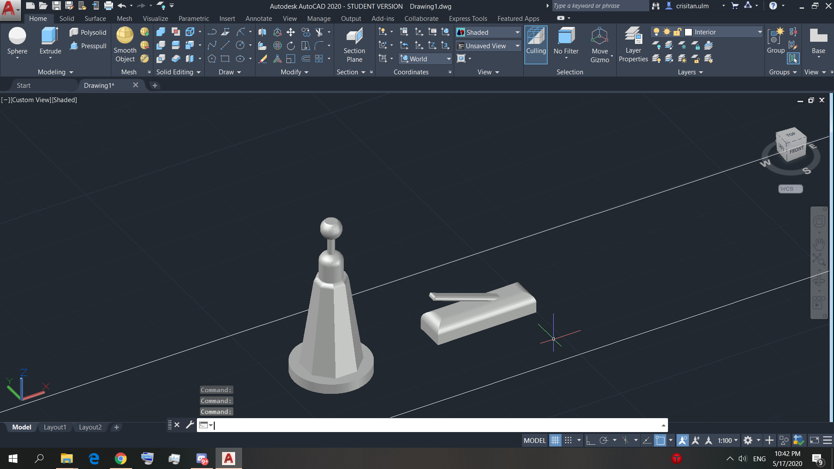

Figura 138 – Transformarea schemei în 3D

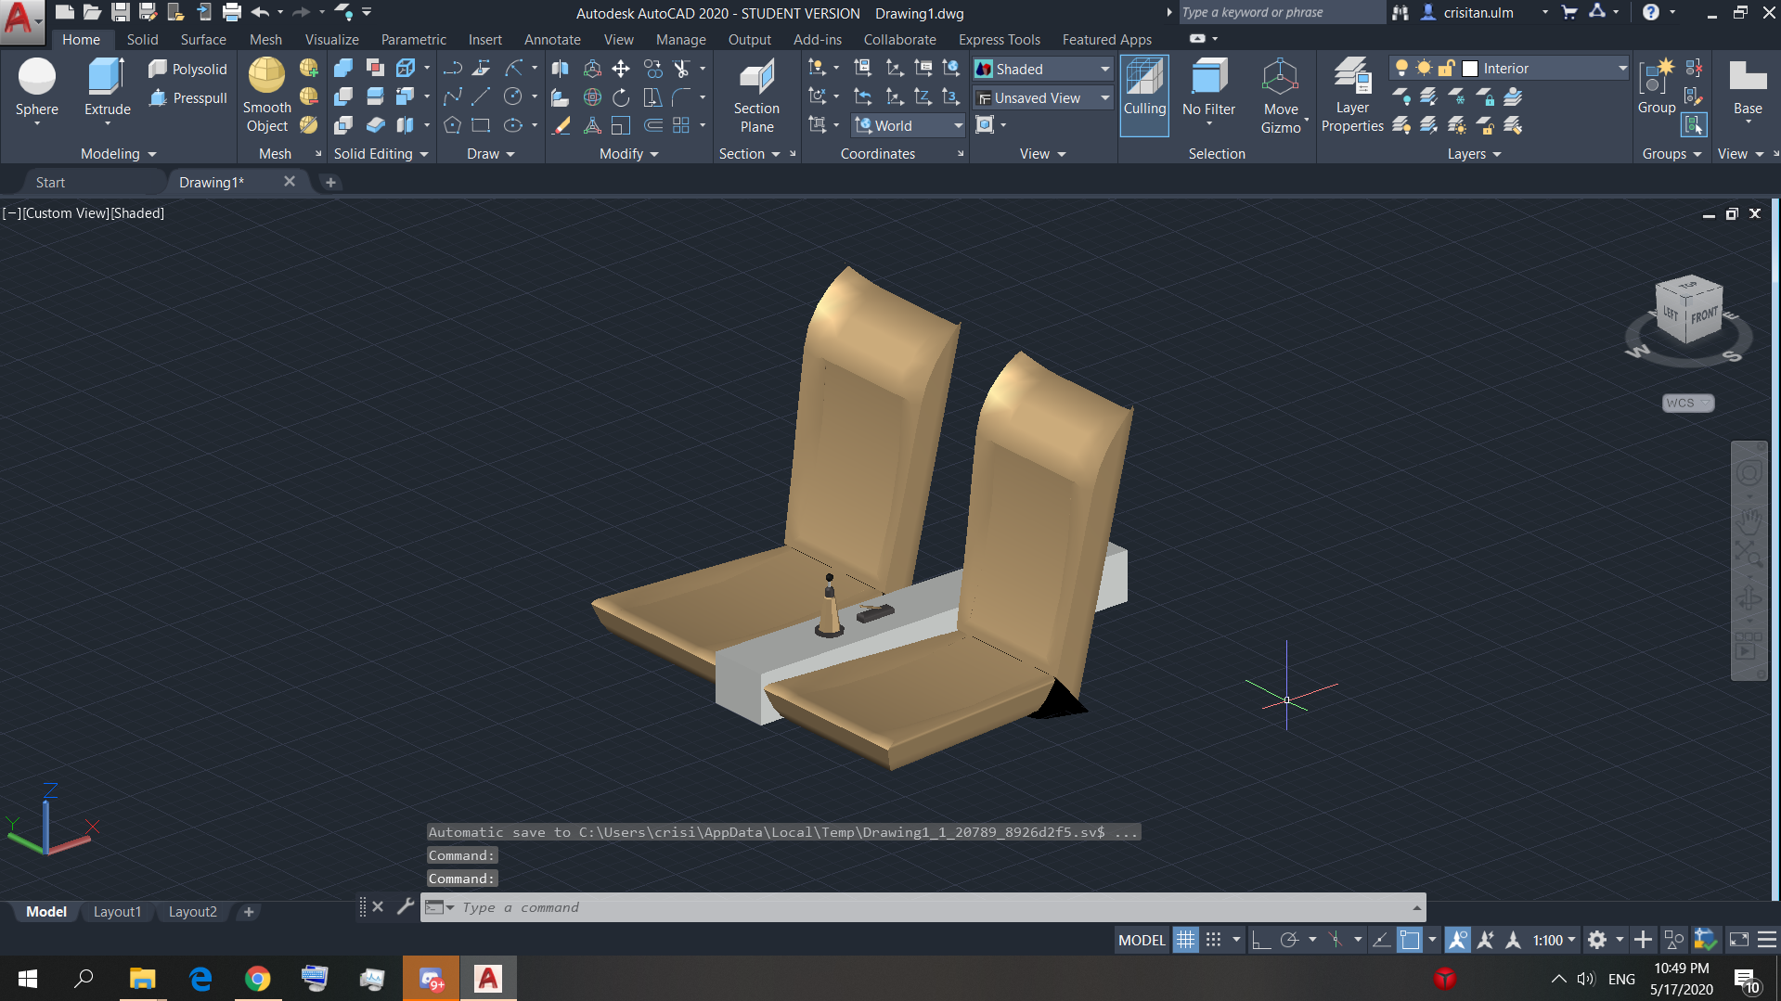

Figura 139 – Imagine de ansamblu a cum ar trebui să fie poziționat în interiorul mașinii scaunele și diferențiatorului

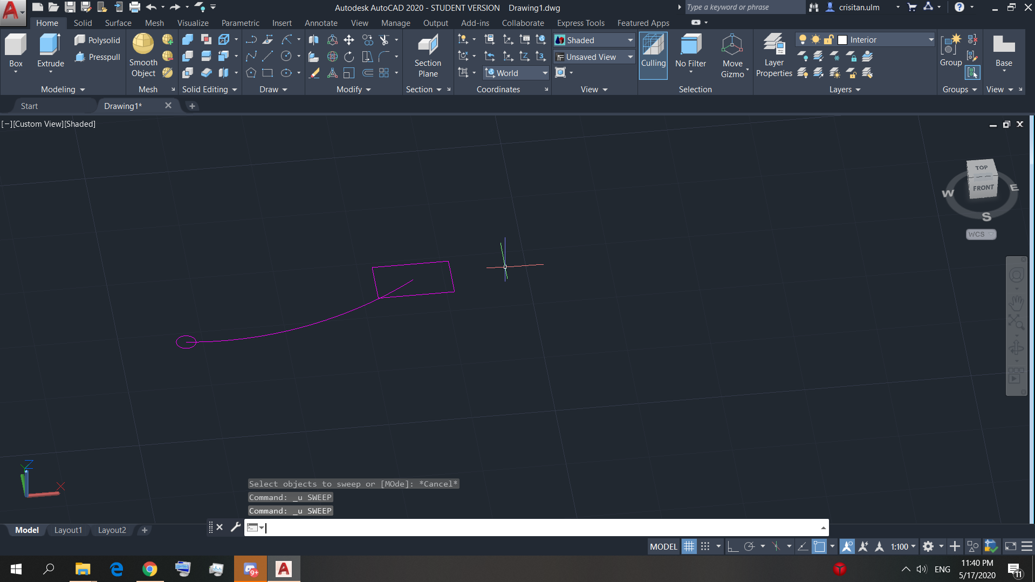

Figura 140 – Schemă a pedalelor

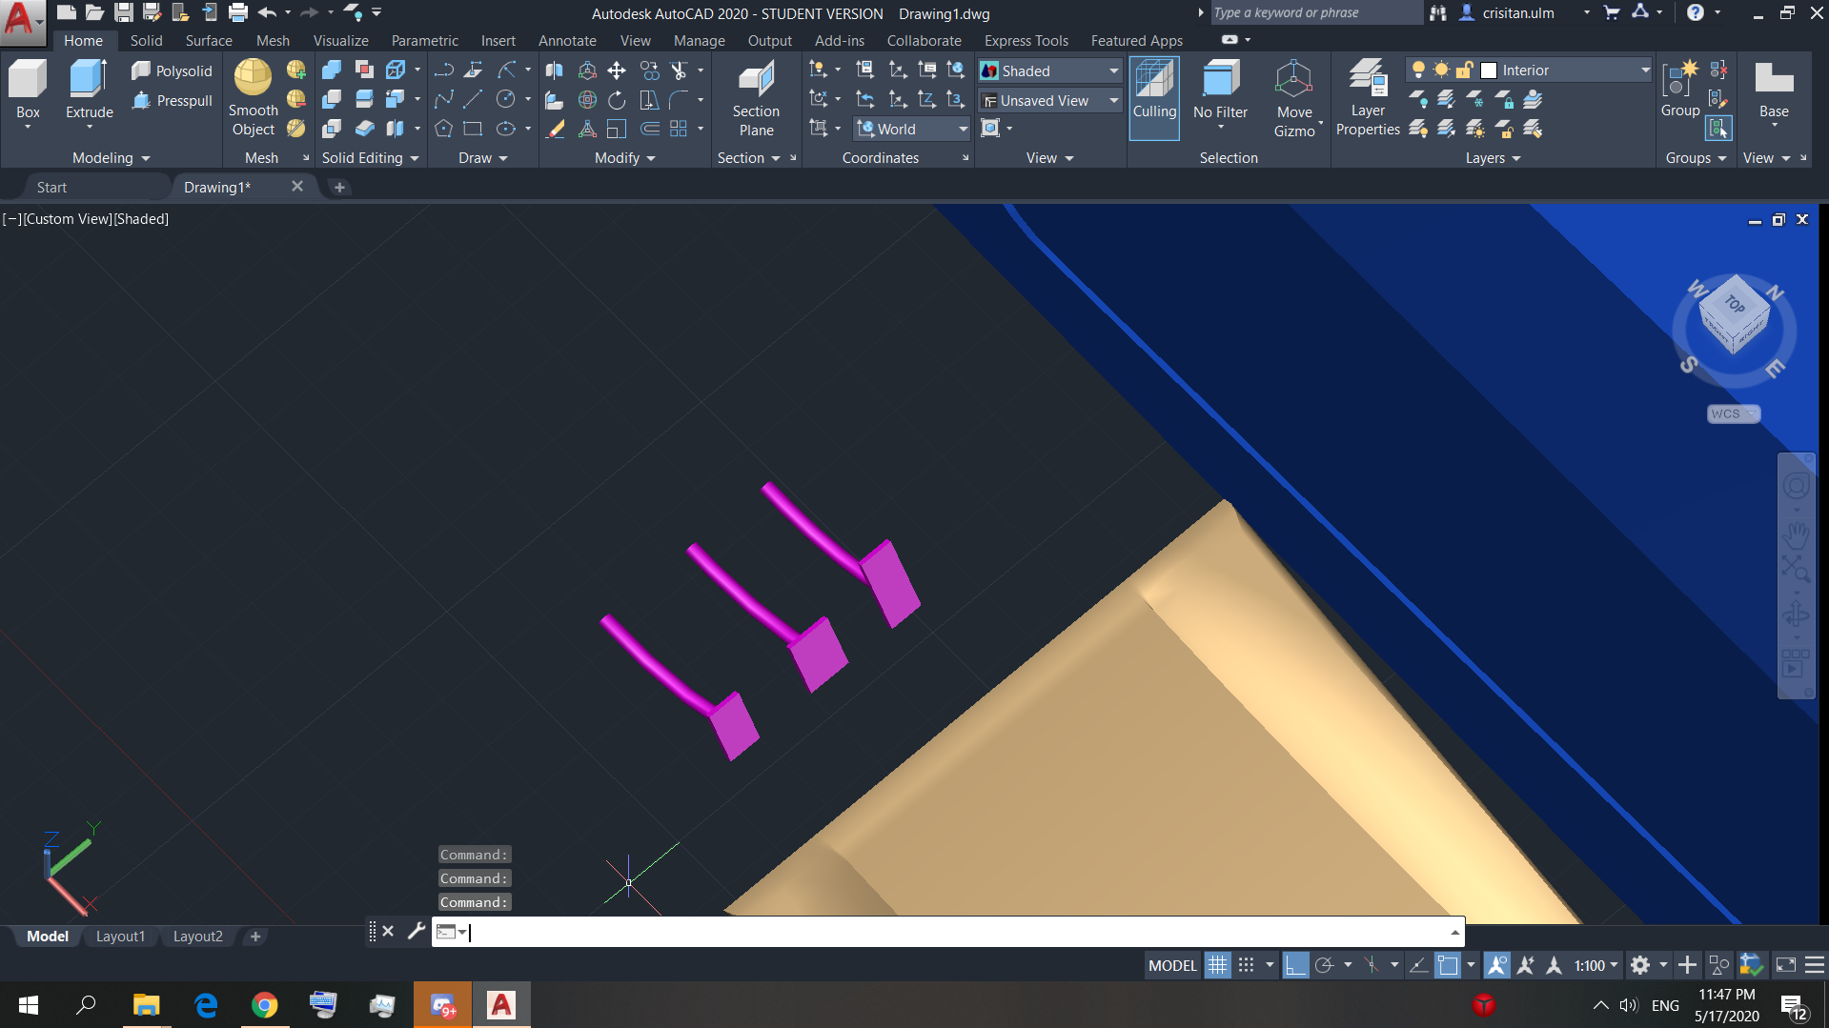

Figura 141 – Crearea pedalelor în 3D

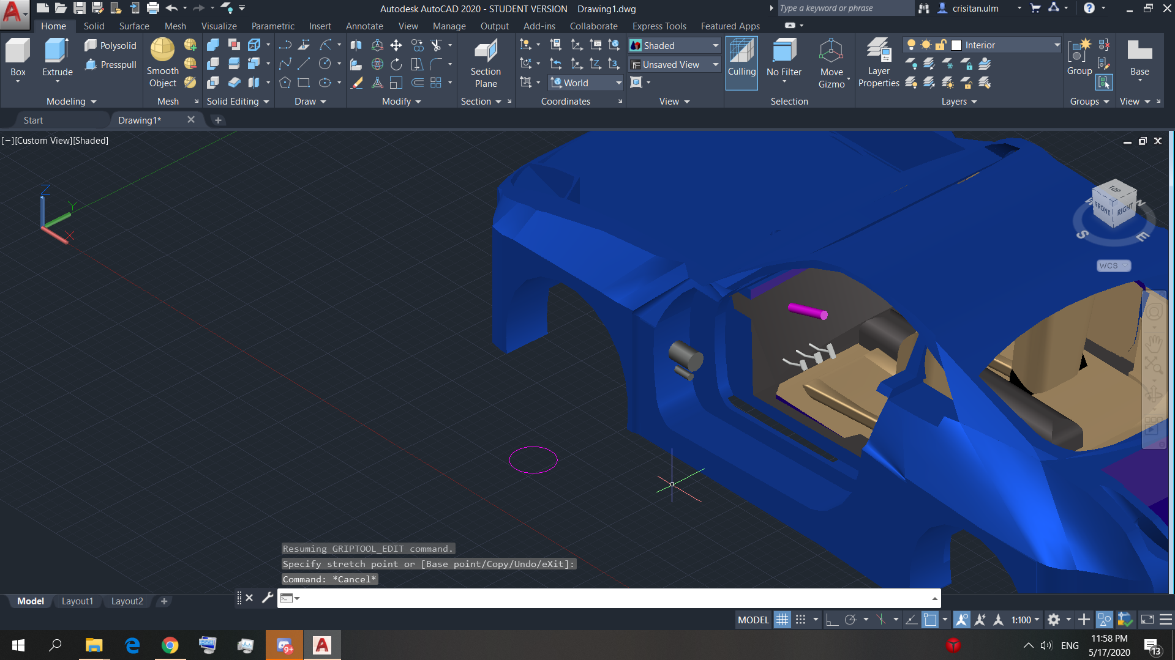

Figura 142 – Poziționarea pedalelor în interiorul mașinii și crearea schemei volanului

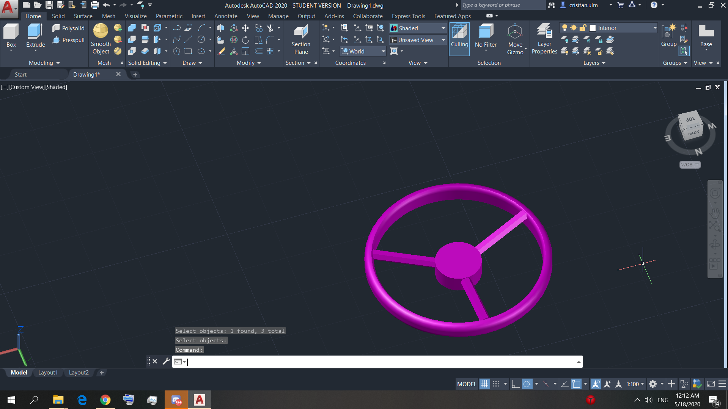

Figura 143 – Crearea 3D a volanului

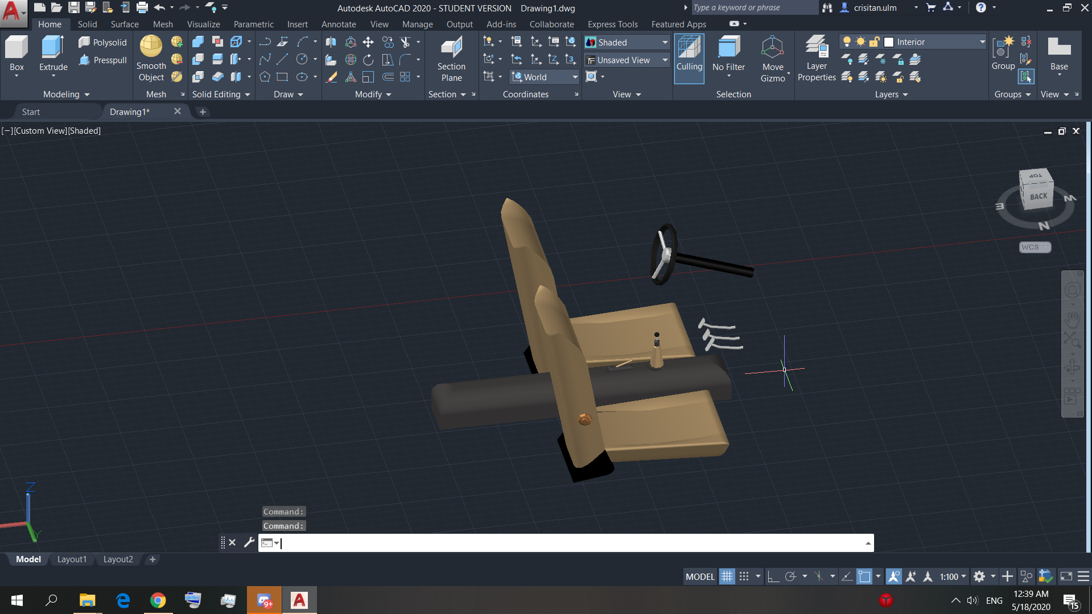

Figura 144 – Imagine de ansamblu a interiorului fără a fi integrat în mașină

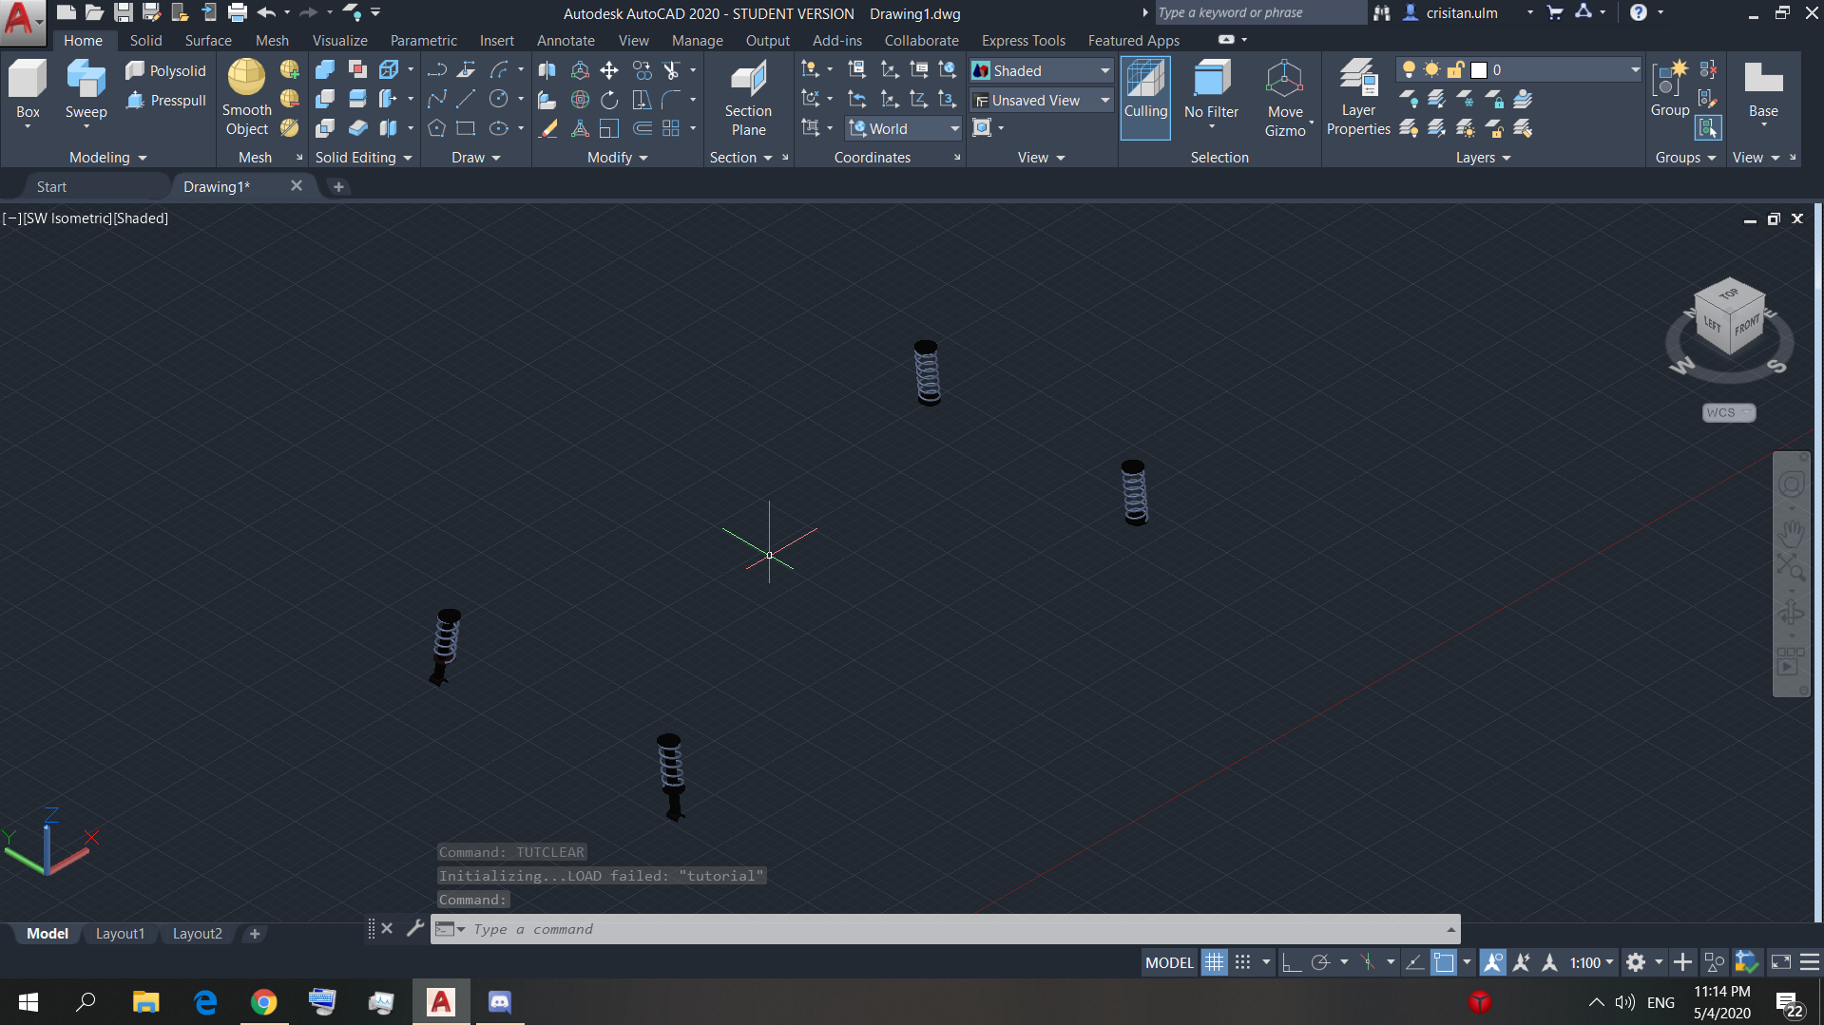Figura 145 – Adăugarea de material suspensiei

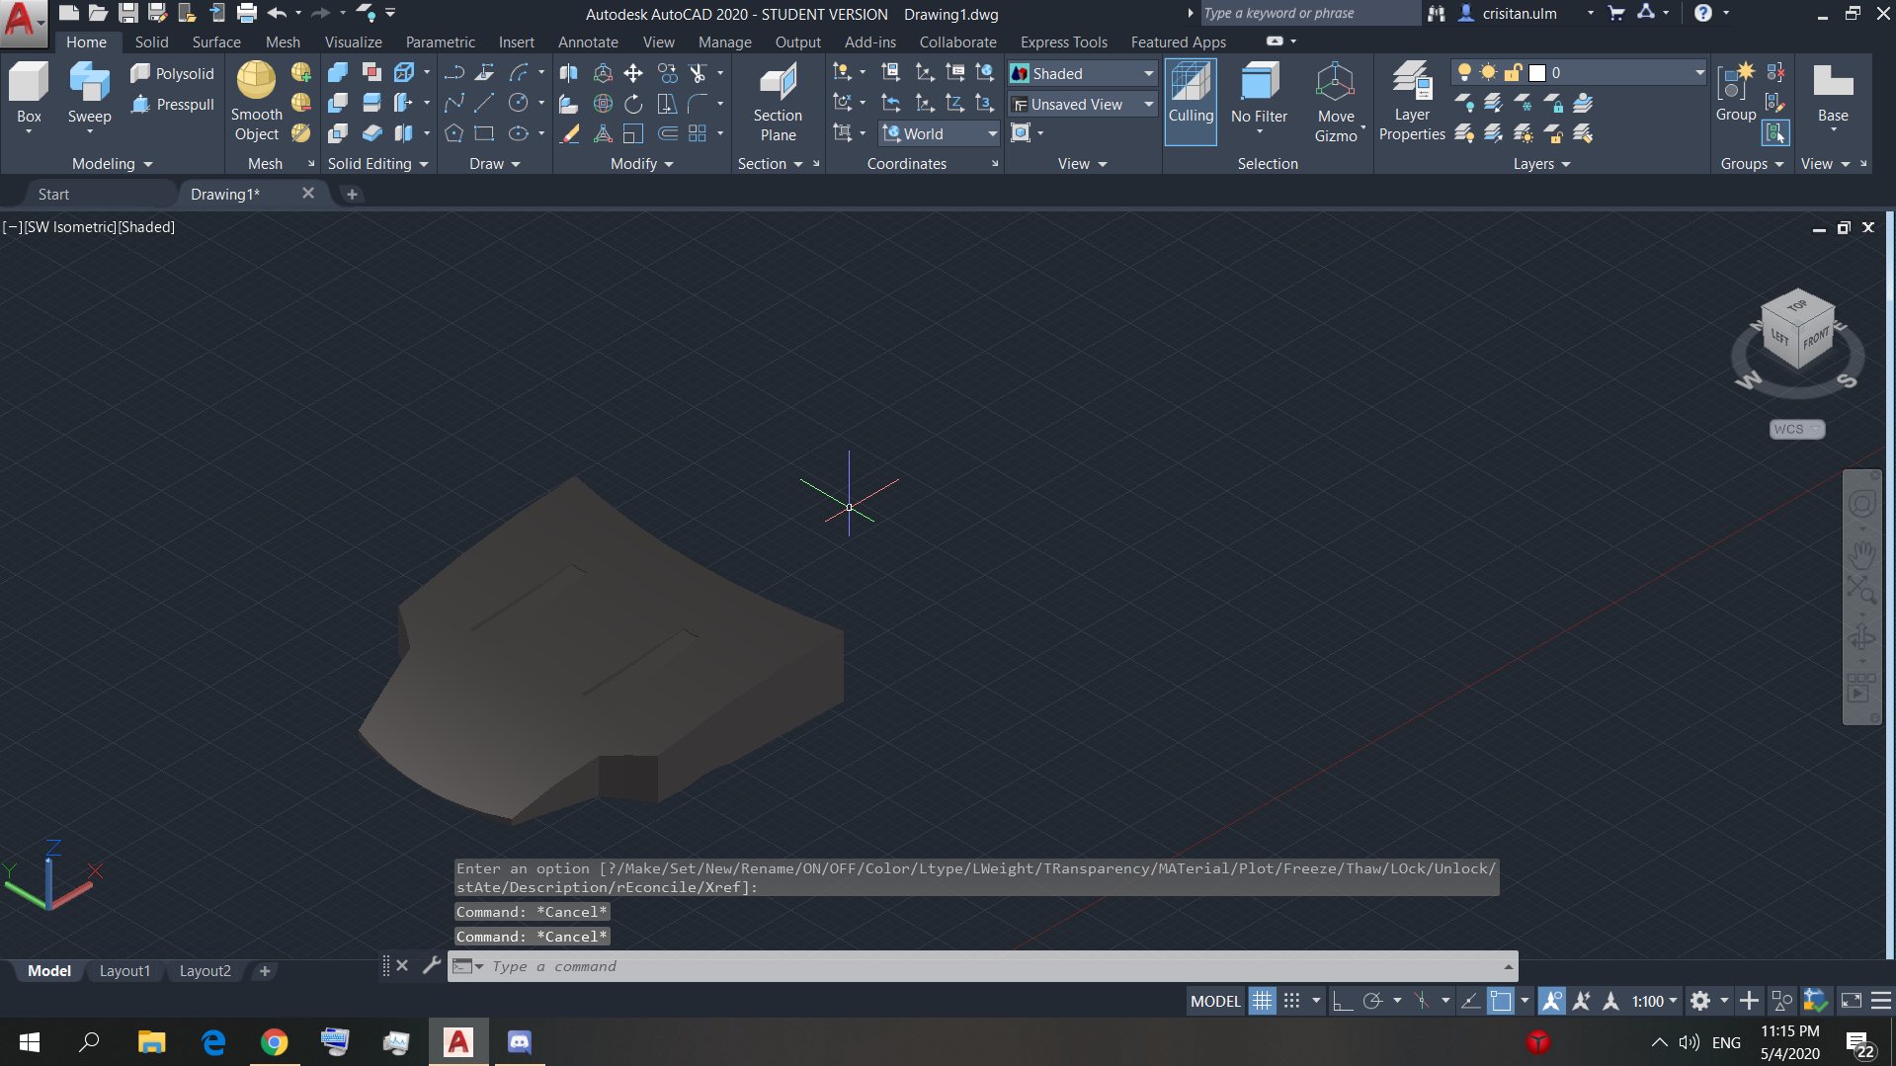Figura 146 – Adăugare de material capotei

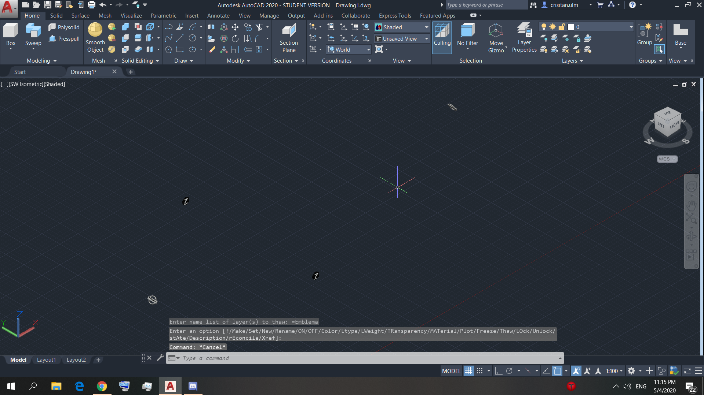Figura 147 – Adăugare de material emblemelor

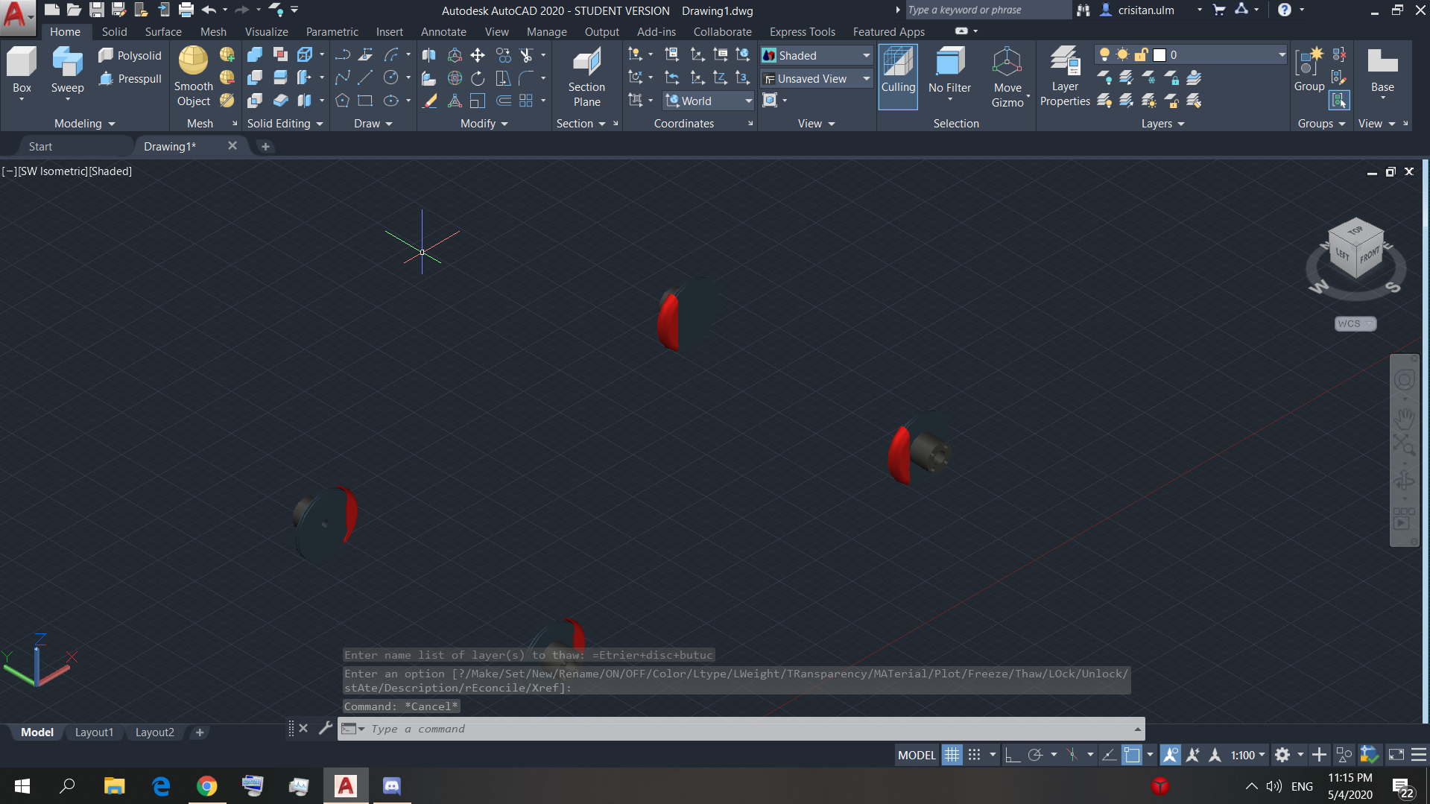Figura 148 – Adăugare de material butucilor, discurilor și etrierilor

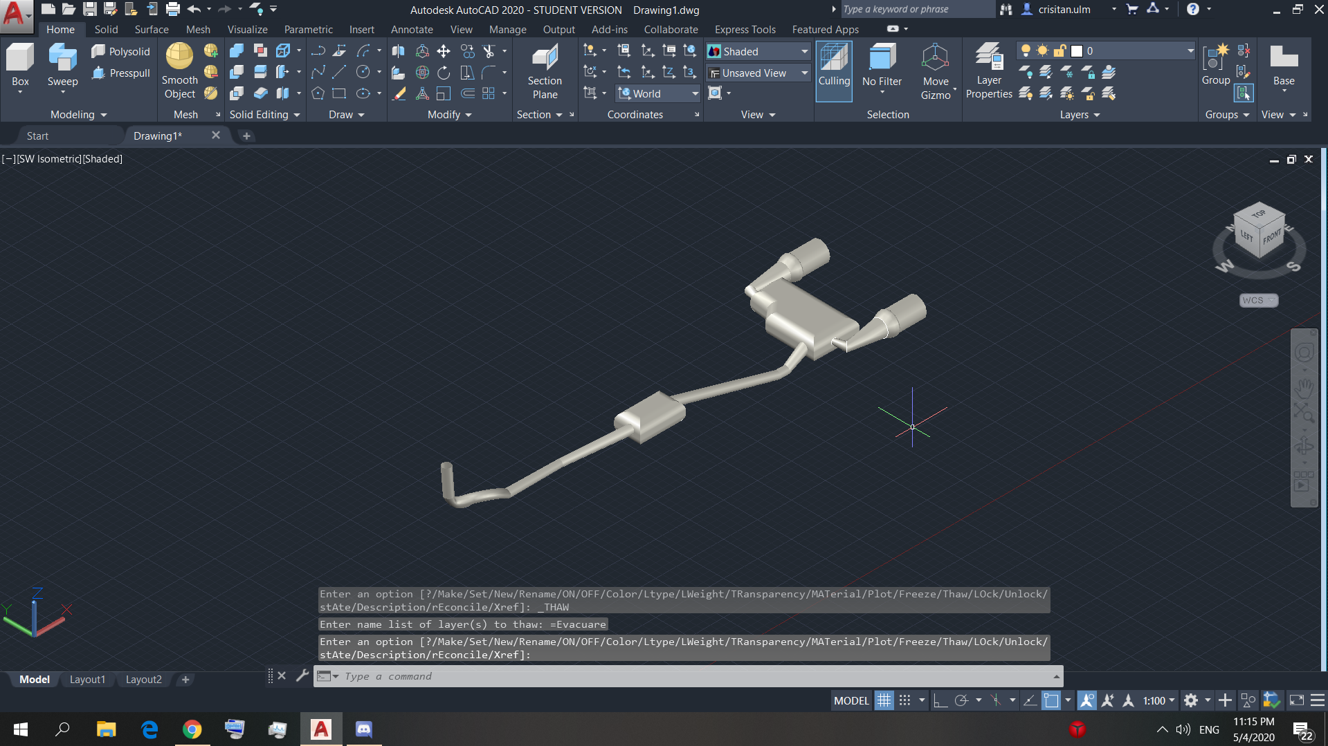Figura 149 – Adăugarea de material evacuării

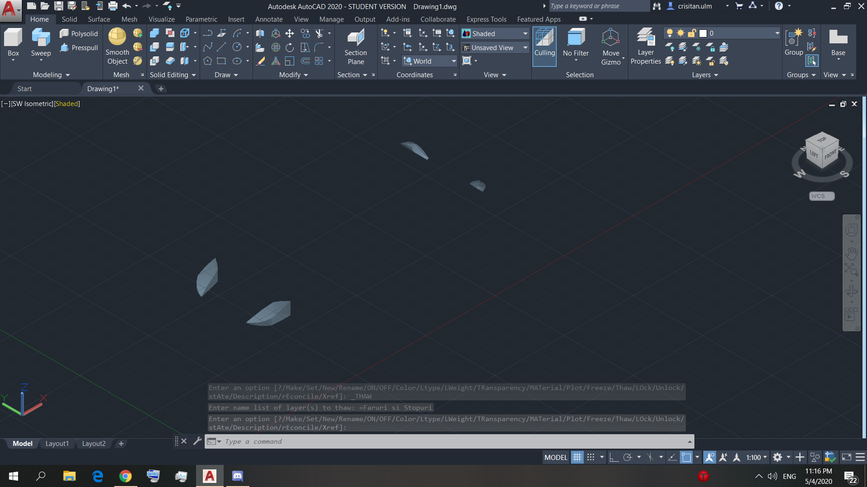Figura 150 – Adăugarea de material sistemului de lumini

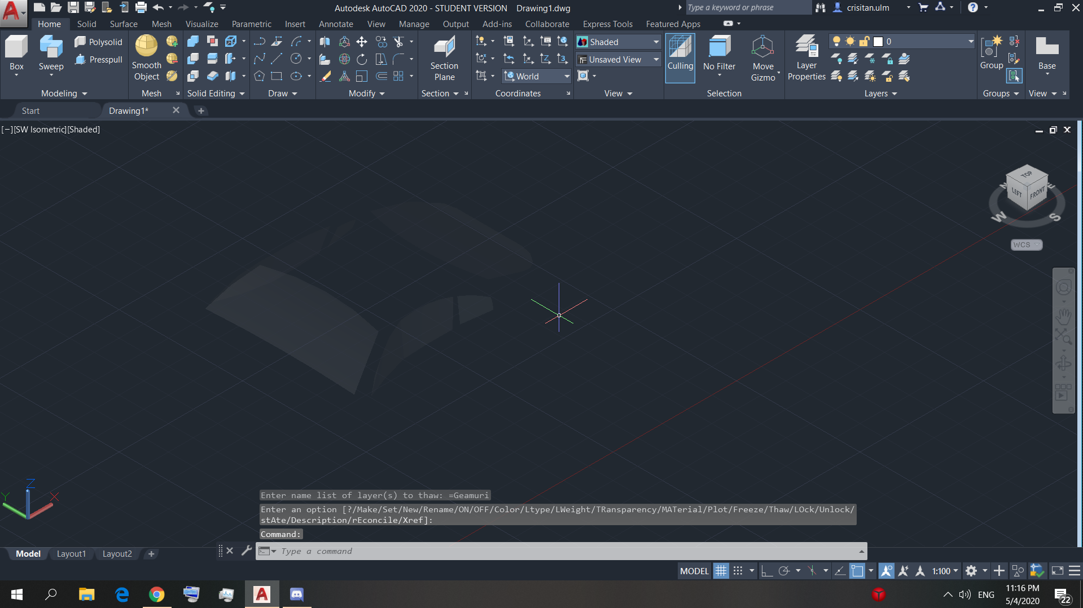Figura 151 – Adăugarea de material geamurilor

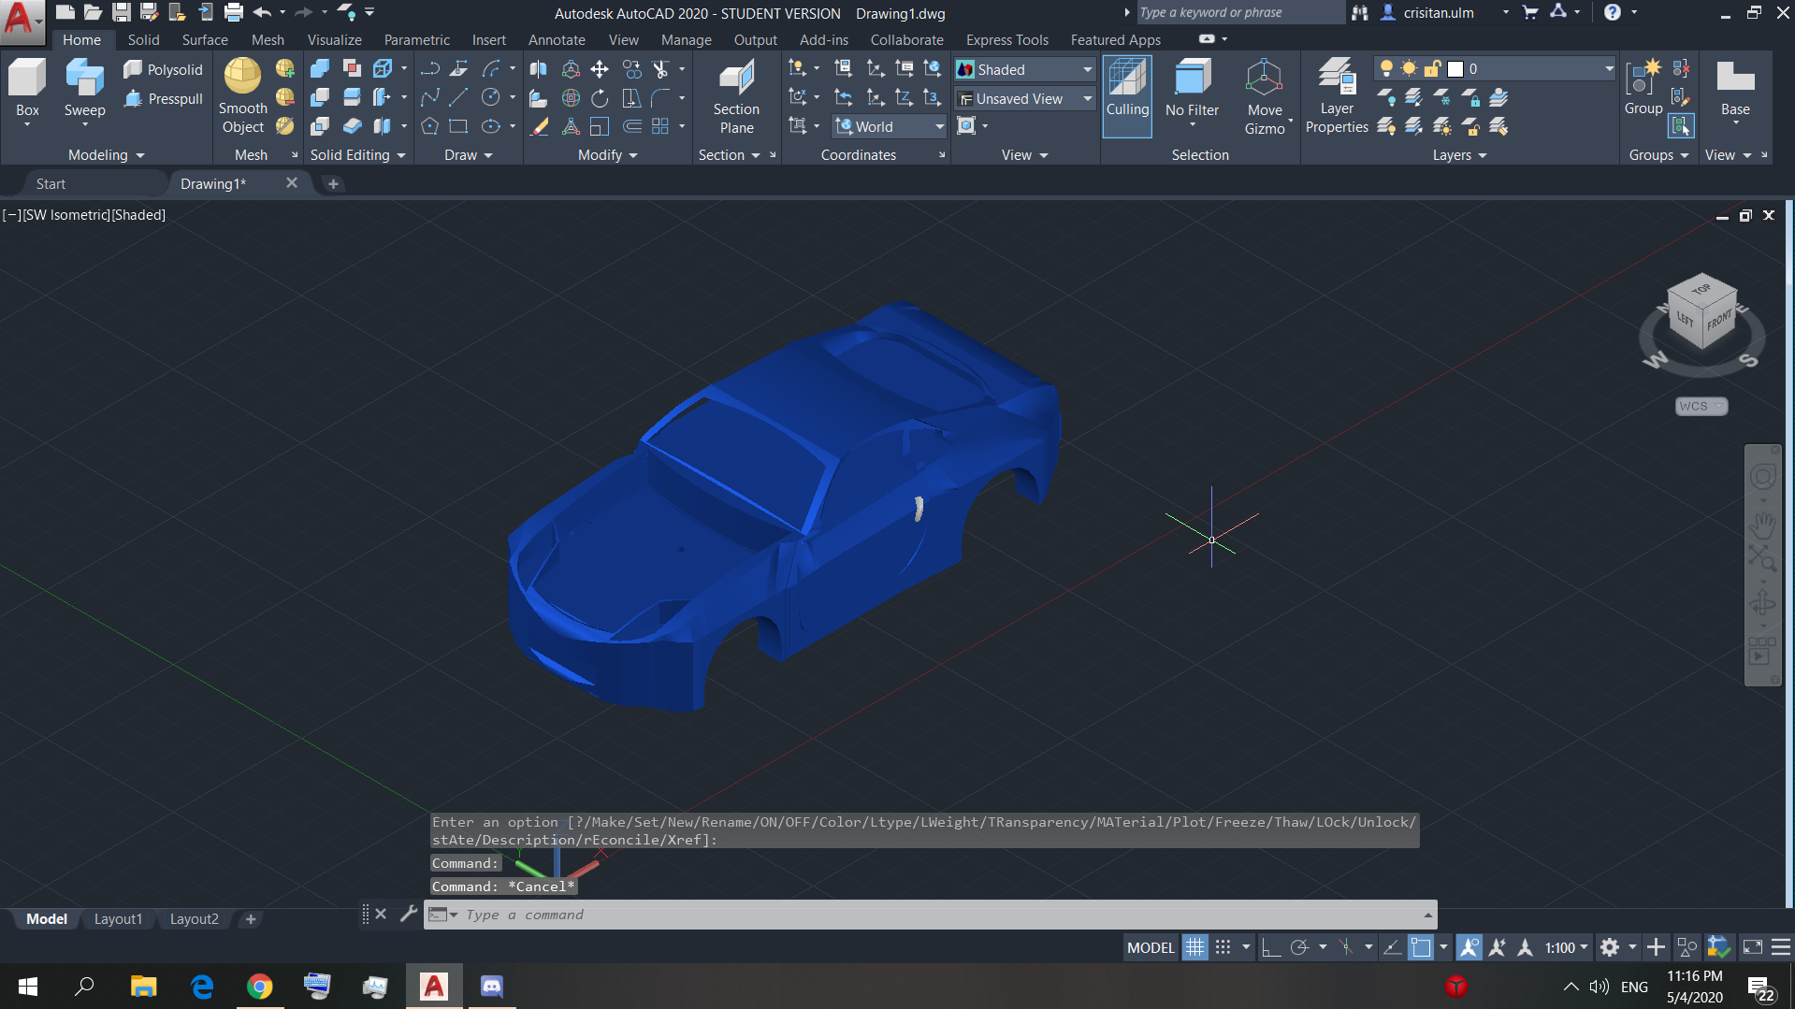Figura 152 – Adăugarea de material mașinii

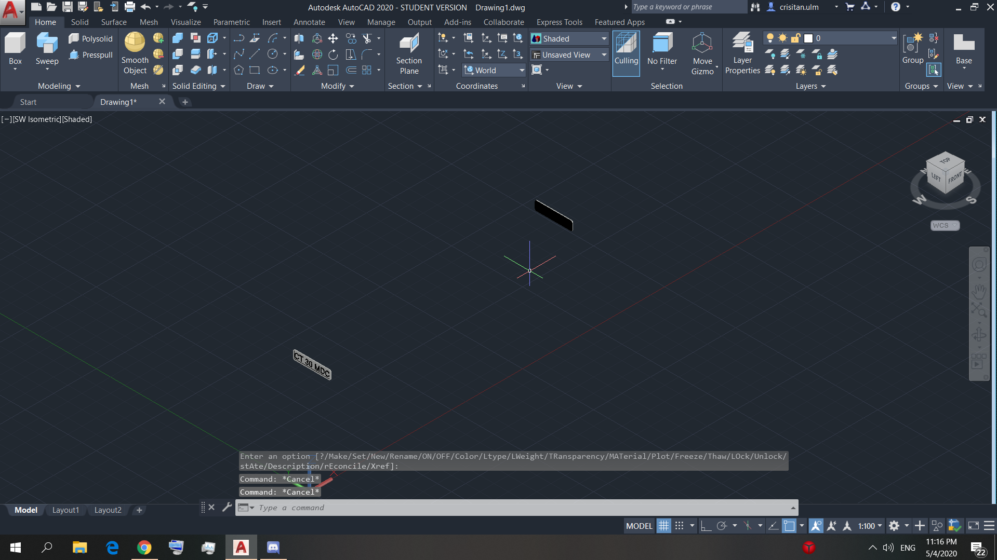Figura 153 – Adăugarea de material numerelor de înmatriculare

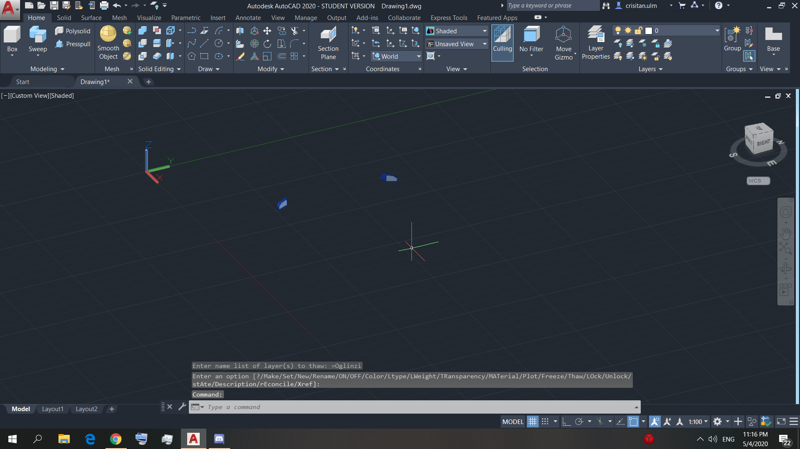Figura 154 – Adăugarea de material oglinzilor

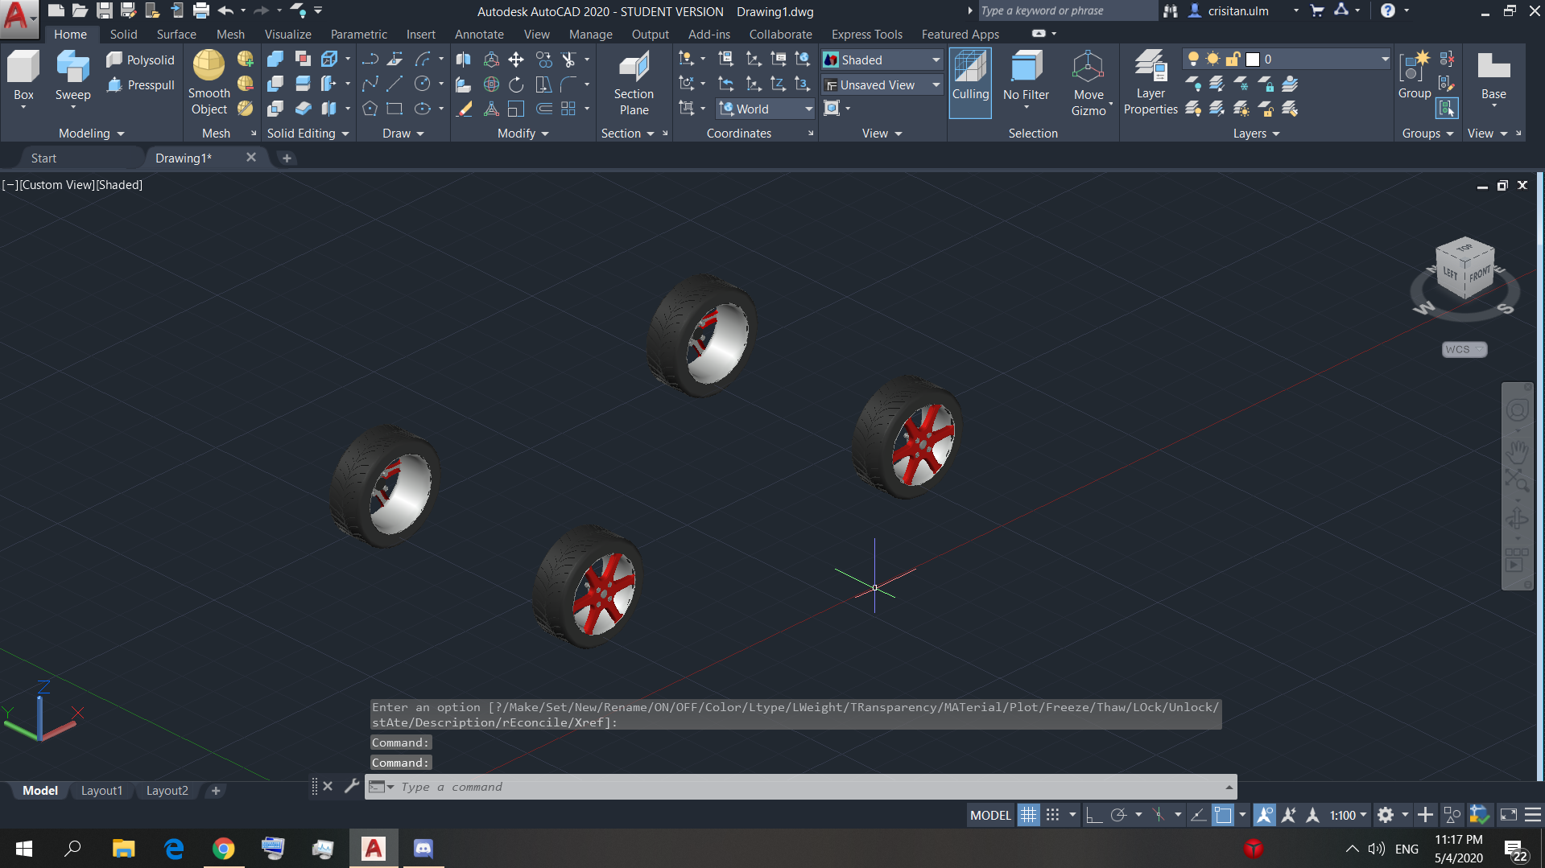Figura 155 – Adăugarea de material roților

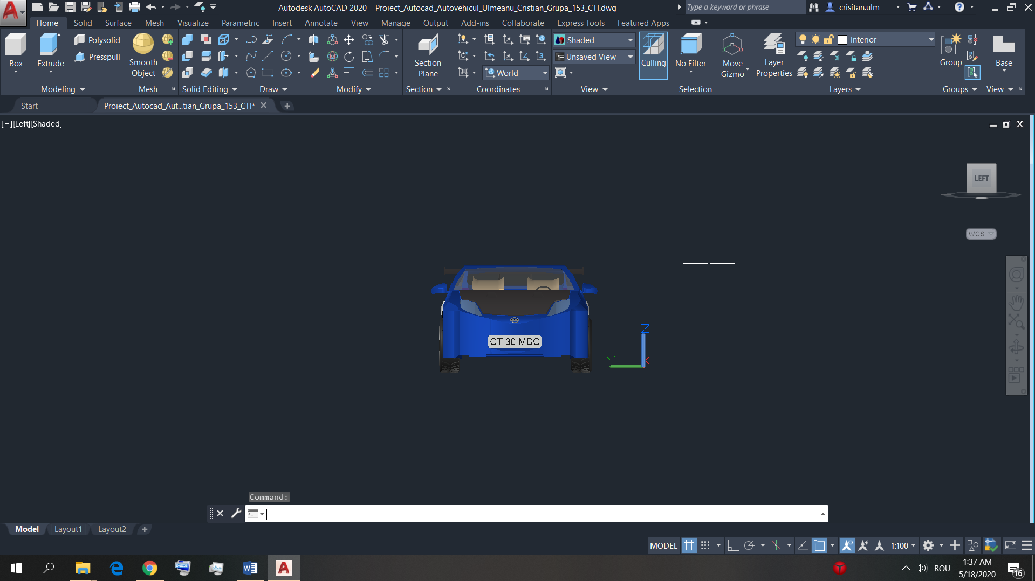

Figura 156 – Imagine a mașinii privită din față

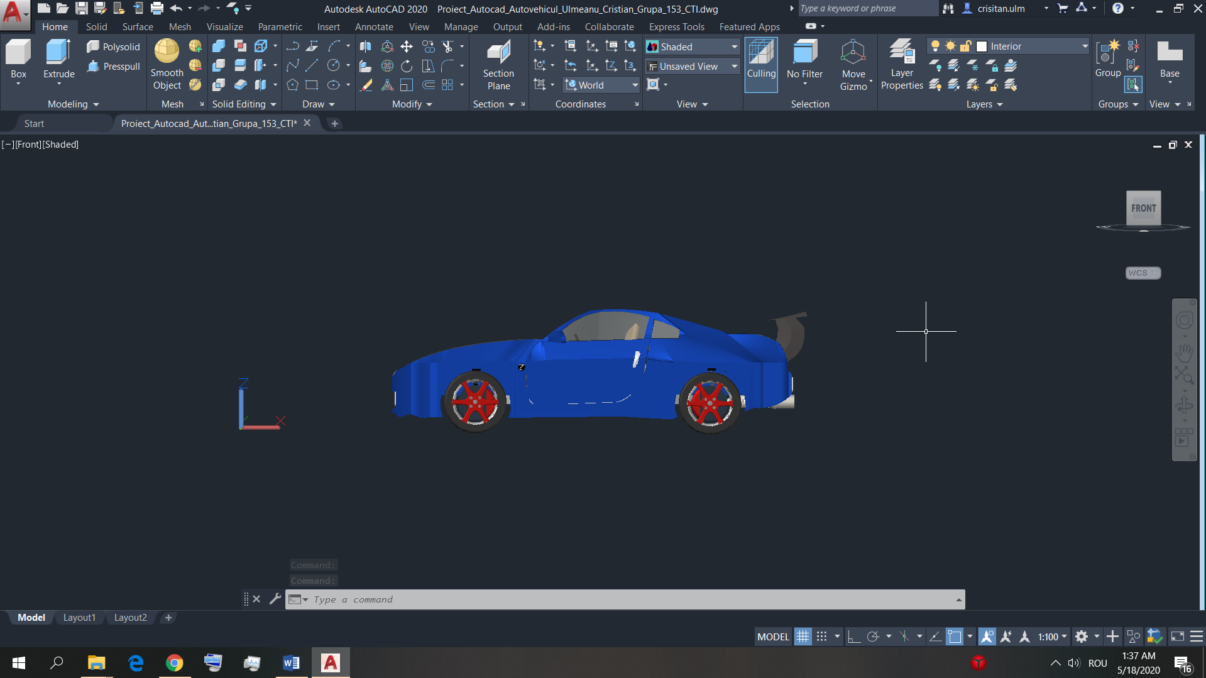

Figura 157 – Imagine a mașinii privită din laterală

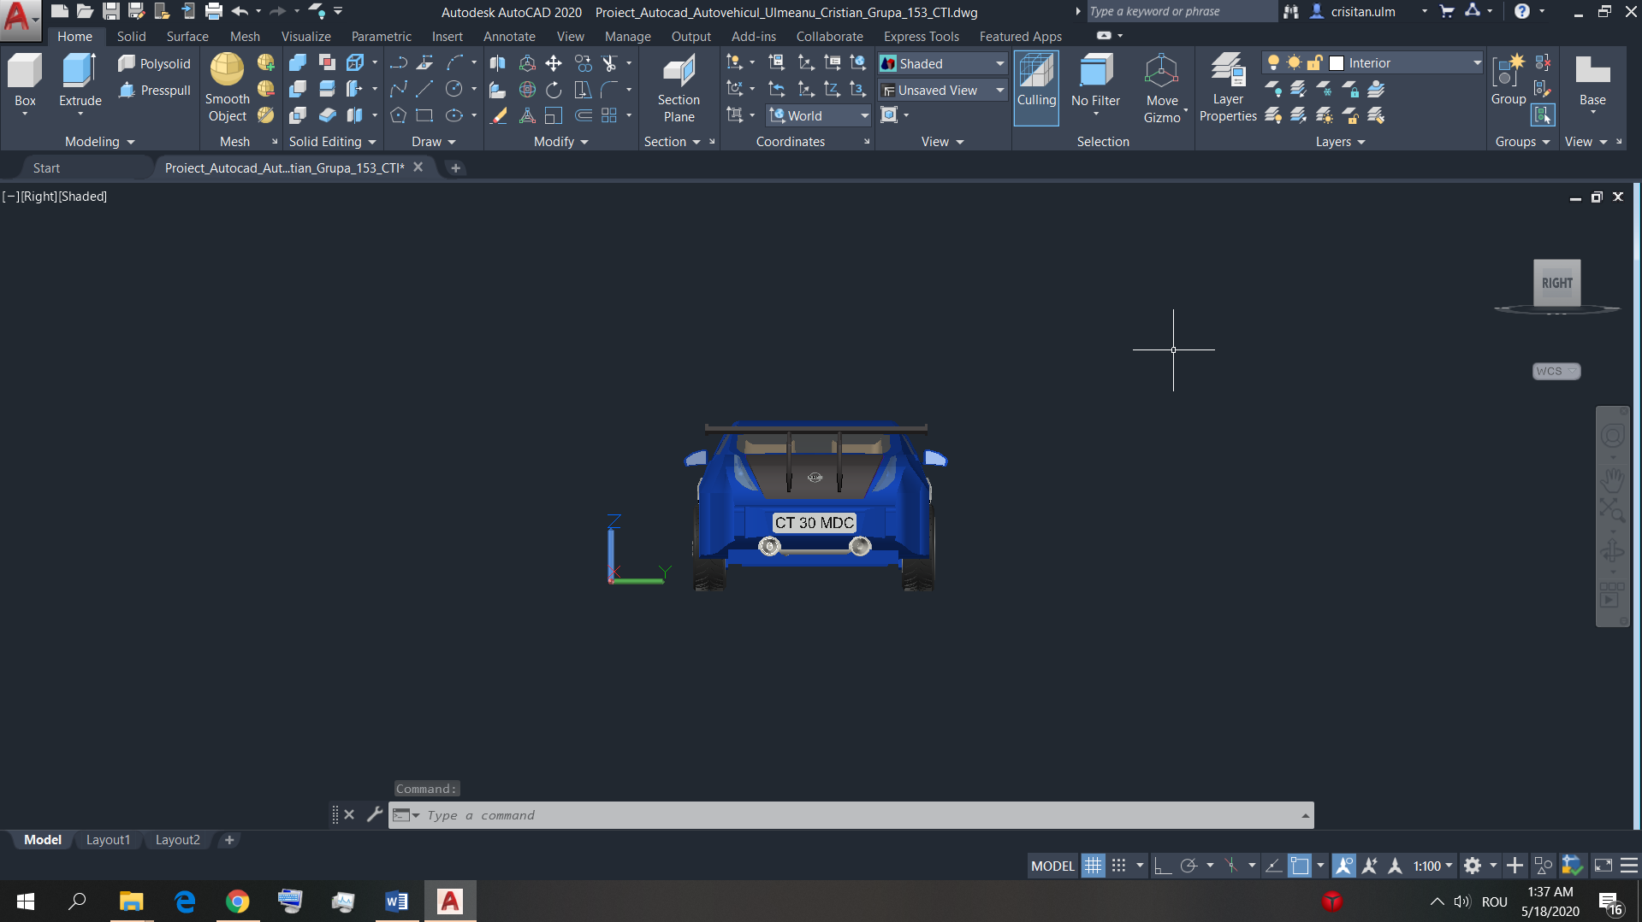

Figura 158 – Imagine a mașinii privită din spate

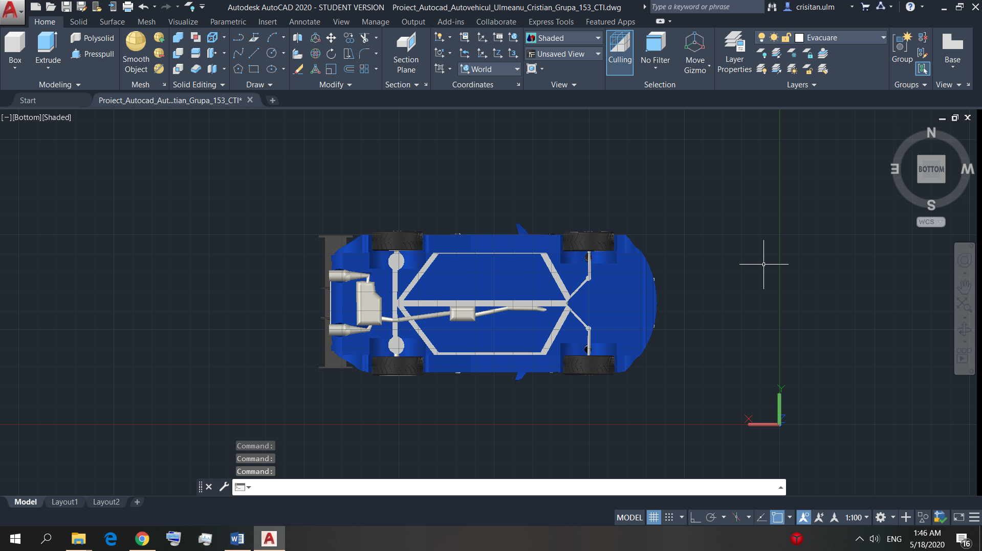

Figura 159– Imagine a mașinii privită de dedesubt

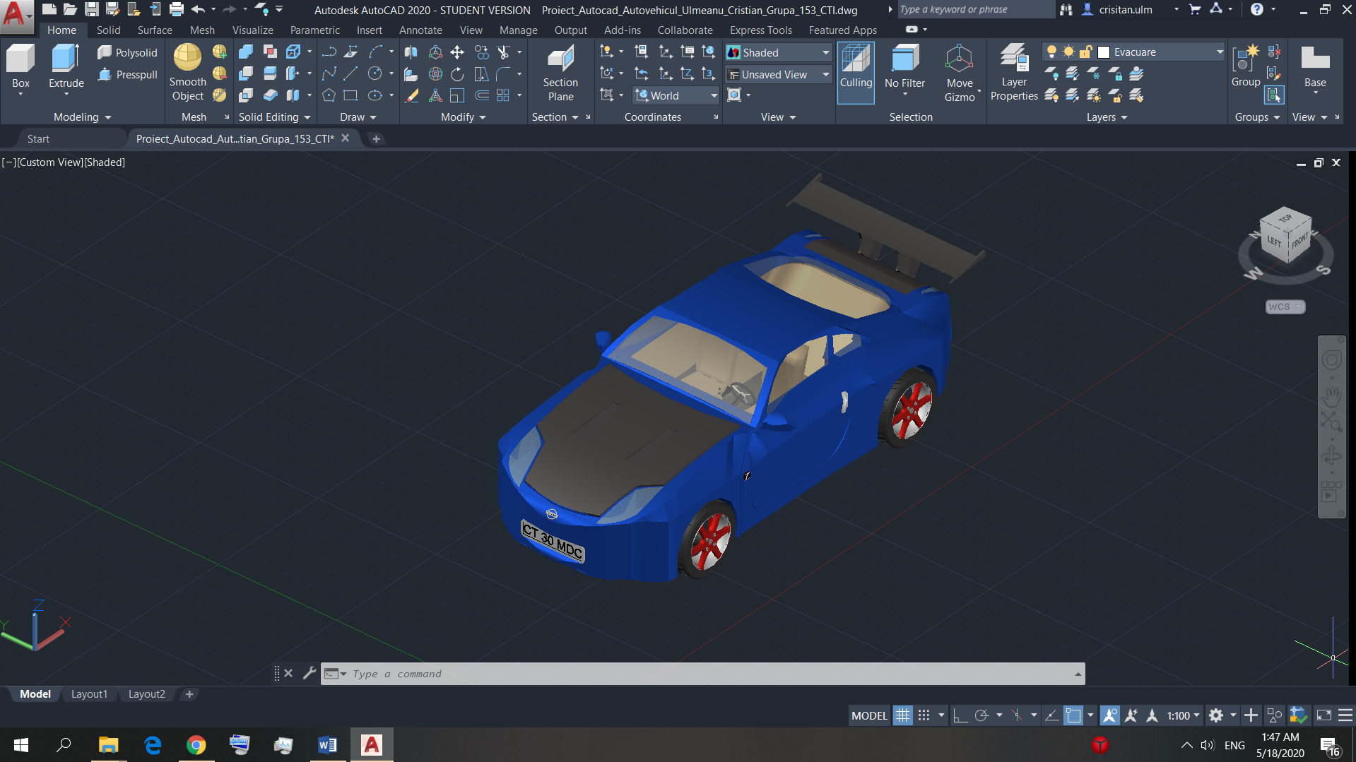

Figura 160 – Imagine completă de ansamblu a mașinii dezvoltate

Concluzii

Lumea automobilelor a avut un impact crucial încă de la sfârșitul secolului 18, începutul secolului 19 pentru omenire și mai ales în prezent. Nu este posibil să ne imaginăm o viață contemporană fără autovehicule, au devenit parte din noi, folosindu-le în majoritatea activităților noastre de la plăcere și distracții la folosirea acestora pentru activități necesare demersului vieții precum transportul de materiale și bunuri. Mașinile au avut un impact uriaș în ușurarea vieții noastre dar și animale prin trecerea de la transportul animal (bazat în special pe cai) la cel motorizat. Avansul acesta tehnologic a făcut imposibilul să devină posibil, precum parcurgerea de distanțe destul de lungi într-un timp scăzut.

Domeniul auto este unul extrem de fascinant, fiind în continuă dezvoltare și care surprinde pe zi ce trece, de la primul motor cu ardere internă, apariția transmisiilor automate sau cu dublu ambreiaj până la mașinile electrice care funcționează fără vreo acțiune umană. Deși este în continuă dezvoltare, cultura aceasta reușește să surprindă și aspecte ale trecutului, vechi în tot acest avans.

Bibliografie:

1. https://knowledge.autodesk.com/support/autocad/learn-explore/caas/sfdcarticles/sfdcarticles/System-requirements-for-AutoCAD-2020-including-Specialized-Toolsets.html accesat la data de 06.05.2020
2. http://scihi.org//wp-content/uploads/2015/09/Fardier_a_vapeur.gif accesat la data de 06.05.2020
3. shorturl.at/oDP19 accesat la data de 06.05.2020
4. shorturl.at/bnxY7 accesat la data de 06.05.2020
5. https://upload.wikimedia.org/wikipedia/commons/1/1b/Mercedes_V6_DTM_Rennmotor_1996.jpg accesat la data de 06.05.2020
6. https://auto.howstuffworks.com/dual-clutch-transmission2.htm accesat la data de 06.05.2020
7. https://www.zf.com/products/media/product_media/cars_5/cars_driveline_8_speed_dual_clutch_transmission/8DT_Cut_ProductImage_3_2_748px.png accesat la data de 06.05.2020
8. John McCain, *„Airbag Safety”*, Editura U.S Government Printing Office, pp. 8-145, Washington, 1977 accesat în format pdf la data de 06.05.2020 la: shorturl.at/aIU39
9. Lie, Anders & Tingvall, Claes & Krafft, Maria & Kullgren, Anders. *„The Effectiveness of Electronic Stability Control (ESC) in Reducing Real Life Crashes and Injuries”,* în revista Traffic injury prevention, Nr. 7, pp. 38-43, 2006
10. J. Yang, J. F. Coughlin, *„In-vehicle technology for self-driving cars: Advantages and challenges for aging drivers”*, în revista International Journal of Automative Technology, Nr. 15, pp. 333-340, 2014
11. shorturl.at/fsPZ5 accesat la data de 06.05.2020
12. http://www.madehow.com/Volume-1/Automobile.html accesat la data de 06.05.2020
13. https://www.the-blueprints.com/blueprints/cars/nissan/702/view/nissan_350z/ accesat la data de 20.04.2020
14. shorturl.at/CILX1 accesat la data de 20.04.2020
15. shorturl.at/glFNV accesat la data de 20.04.2020
16. Berthold Grünwald, *„Teoria, calculul și construcția motoarelor pentru autovehicule rutiere 1”*, Editura Didactică și Pedagogică, București, 1980
17. Berthold Grünwald, *„Teoria, calculul și construcția motoarelor pentru autovehicule rutiere 2”*, Editura Didactică și Pedagogică, București, 1980
18. Doru Băldean, *„Construcția și calculul automobilelor”*, Editura UT Press, Cluj-Napoca, 2014
19. http://scihi.org/nicholas-joseph-cugnot/ accesat la data de 06.05.2020
20. https://www.daimler.com/company/tradition/company-history/1885-1886.html accesat la data de 06.05.2020
21. https://en.wikipedia.org/wiki/Nissan accesat la data de 06.05.2020
22. http://www.e-automobile.ro/categorie-transmisii/77-cutie-dublu-ambreiaj.html accesat la data de 06.05.2020
23. https://www.popularmechanics.com/cars/g2778/most-important-automotive-tech-milestones/ accesat la data de 06.05.2020
24. https://itstillruns.com/car-manufacturing-process-5575669.html accesat la data de 06.05.2020
25. https://www.oponeo.co.uk/blog/how-new-technologies-have-changed-the-automotive-industry accesat la data de 06.05.2020
26. http://scihi.org/nicholas-joseph-cugnot/ accesat la data de 06.05.2020
27. https://ro.wikipedia.org/wiki/AutoCAD accesat la data de 06.05.2020